


מועצה מקומית קדומים

מכרז פומבי מס' 13-2026
עבודות תשתיות ופיתוח להקמת 150 יח"ד בשכונת נחל תאנים א' בישוב קדומים

תדרוך / סיור קבלנים: 12.10.26 בשעה : 13:00
יציאה מ"סופר סופר" בקדומים צפון
שאלות ניתן להפנות בכתב בלבד מתאריך ועד לתאריך 27.10.26 בשעה 13:00

מועד אחרון למסירת ההצעות: 12.11.26 עד השעה: 13:00

ההשתתפות בסיור הקבלנים חובה.

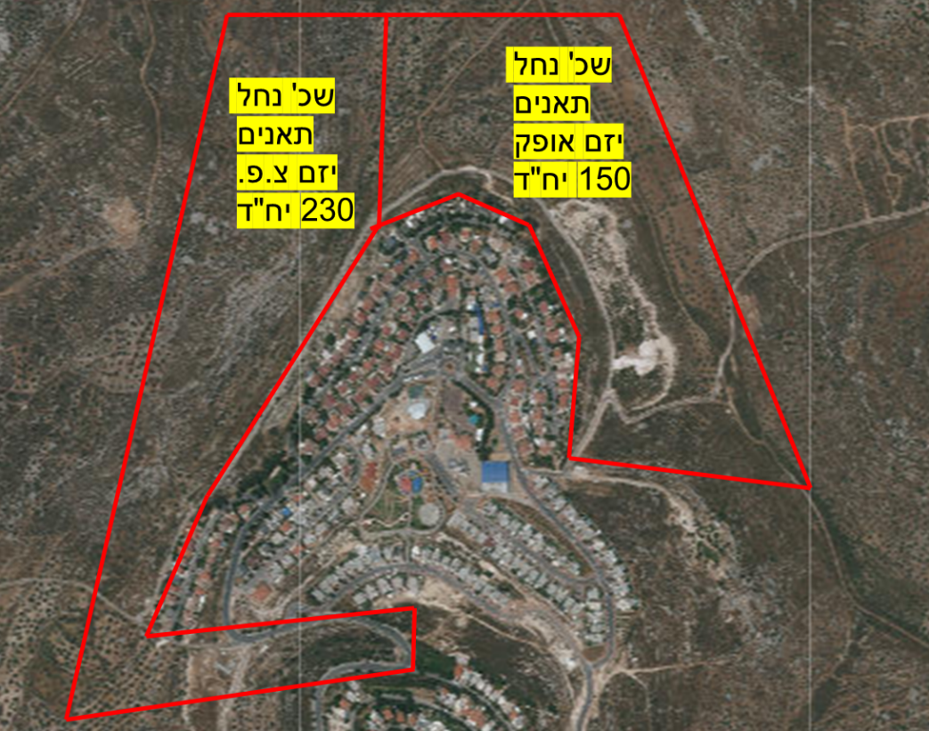

רשימת היועצים:

תפקיד | חברה | שם | טלפון | נייד |  | e-mail
מזמין | אופק לקדומים | דור זיטמן |  | 054-7723011 |  | dorz@ofek.group
ניהול פרוייקט | קאהן הנדסה | אלעד מנדל | 03-6797509 |  | 054-4985352 |  | mandelelad@gmail.com
אדריכלות נוף | גבירצמן אדריכלים | עמי גבירצמן | 029938244 | 050-8644418 |  | office@gvirtzman.com  dan@gvirtzman.com
קונסטרוקציה | חננאל כפיר | חננאל כפיר | 02-5375098 |  |  | kfir2006@gmail.com
מים וביוב | א.בלאו מהנדסים | אברהם בלאו | 02-6769284 |  |  | office@blau-eng.co.il
תנועה | שגיא ארליך | שגיא ארליך |  | 052-6457717 |  | sagi.erlich@gmail.com
בטיחות ונגישות | אבני אפרת |  | 02-5690700 |  |  | Batya@avefrat.co.il
קרקע | זליו דיאמנדי בע"מ |  | 03-5756517 |  |  | office@zelio.co.il

מועצה מקומית קדומים
מכרז מס' 13-2026
עבודות תשתיות ופיתוח להקמת 150 יח"ד לשכונת נחל תאנים א ביישוב קדומים וכן השלמת כלל העבודות לתשתיות קצה מים וביוב בשכונה ומחוצה לה, תחנות שאיבה , שצ"פים ושטחים חומים.
נספח א'
- המועצה המקומית קדומים (להלן: "המועצה"), מבקשת בזאת הצעות מחיר לביצוע עבודות תשתיות ופיתוח עבור 150 יח"ד לשכונת נחל תאנים א' ביישוב קדומים וכן השלמת כלל העבודות לתשתיות קצה מים וביוב בשכונה ומחוצה לה, תחנות שאיבה , שצ"פים ושטחים חומים. על פי מסמכי המכרז וההסכם על נספחיהם, וזאת ע"פ תב"ע 113/13/3.
והכל בתוך השטח המסומן בתשריט המצ"ב ומסומן י"ט'. (להלן: "הפרויקט" או "המתחם").

- העבודות יהיו בניהולה של חברת אופק לקדומים בע"מ– (להלן - "היזם" או "החברה") וימומנו כולן על ידה. הפיקוח מטעם המועצה על העבודות נשוא מכרז זה, ישמש אף כפיקוח מטעם היזם.
מובהר בזאת כי כלל התחייבויות הקבלן הזוכה (להלן: "הקבלן" או "הזוכה") כלפי המועצה יחולו אף כלפי החברה אשר תהיה רשאית לדרוש מהקבלן את כלל הסעדים (כולם או חלקם) שהמועצה זכאית לקבל על פי המכרז וההסכם ונספחיו יחד עם המועצה ולחוד, למעט ביטול ההסכם עם הקבלן אשר המועצה בלבד תהיה מוסמכת להודיע עליו, והחוזה אשר ייחתם עם הקבלן ישמש כחוזה לצד שלישי (היינו, לטובת החברה). אשר על כן, הוראה המופיעה בהסכם הנלווה למכרז ואשר קובעת את זכות המועצה בסעד כלפי הקבלן, תתפרש כמתייחסת גם לזכות החברה לסעד זה.

תנאי סף
- רשאים להגיש הצעות רק קבלנים או חברות הרשומים בפנקס הקבלנים ושהסיווג הקבלני שלהם על פי חוק רישום קבלנים לעבודות הנדסה בנאיות, התשכ"ט-1969, הינו ג-4 ומעלה בענף 200. מציע שלא יעמוד בדרישת סף זו ייפסל על הסף. לצורך הוכחת עמידה בתנאי סף זה, על המציע לצרף להצעתו עותק צילומי של תעודת רישומו וסיווגו כקבלן, בהתאם להיקף הכספי של הצעתו.
- על המציע לצרף להצעתו ערבות בנקאית אוטונומית בסך של 300,000 (שלוש מאות אלף ש"ח כולל מע"מ הערבות תהיה בתוקף עד התאריך 12.02.2027 ועד בכלל. המועצה תהא רשאית להגיש את הערבות, כולה או חלקה, לפירעון במקרה שהזוכה לא יחתום על הסכם ההתקשרות המצ"ב מכל סיבה שהיא, תוך 10 ימים מיום שהוכרז כזוכה במכרז, או לא ימציא את ערבות הביצוע תוך 10 ימים מיום שהוגש לו החוזה לחתימה ע"י המועצה. הערבות תנוסח על פי נספח ג' המצורף.
- על המציע למלא את הטבלה המצ"ב כנספח י"ג למסמכי המכרז, ולציין בה שני פרויקטים לביצוע עבודות פיתוח ותשתיות שביצוען הסתיים לאחר 1.1.2021 לשביעות רצון המזמין אשר היקף כל אחד מהם הוא מעל 20,000,000 ₪ (לא כולל מע"מ ) או פרויקט אחד שיהיה בהיקף של 30,000,000 ₪ לא כולל מע"מ. ההיקף ייקבע בהתאם לסכום ששולם למציע בהתאם לחשבון הסופי של הפרויקט הנ"ל. בנוסף יש לצרף מכתבי המלצה לפי נספח י"ד ביחס לכל פרויקט שבטבלה, מכתבי המלצות אינם מהווים תחליף למילוי הטבלה הנדרשת.
הממליצים יכולים להיות המזמין עצמו או מנהליו או מפקח או מנהל פרויקט מטעמו. המועצה שומרת על זכותה לפנות לממליצים אלו ולממליצים נוספים ולקבל את חוות דעתם בכל הנוגע לשביעות רצונם מטיב העבודה ואופן העבודה שבוצעה על ידי המציע, עמידתו בלוח הזמנים, וכן בנוגע לתיקוני בדק, והתנהלות ישירה כלפי המזמין ולצורך כך לקבל מהם כל מסמך נדרש. מובהר בזאת כי המועצה תהיה רשאית להתחשב בתוצאות בדיקתה בבחירת הזוכה במכרז, וככל שתחפוץ בכך, אף בחוות דעתם של גורמי מקצוע מטעמה. ועדת המכרזים תהיה רשאית לפנות לממליץ או לעובד אחר מטעם מזמין העבודות דלעיל לשם בירור בנוגע לטיב העבודה שבוצעה, עמידה בלוחות זמנים ושאר הוראות החוזה, וכן שיתוף פעולה למתן שירות אדיב למזמין. אי שיתוף פעולה מטעם הממליץ יביא לכך שהדבר ייחשב כאילו לא ניתנה המלצה.
- אופן הגשת ההצעה תהיה על ידי מתן הנחה על האומדן המצורף בזה, ואשר הינו חלק בלתי נפרד ממסמכי המכרז. המציע ירשום בדיו כחול אחוז ההנחה המוצעת על ידו. מציע שלא יציין הנחה הגדולה מאפס הצעתו תיפסל. את ההנחה ניתן ליתן באחוזים שלמים או בשברי אחוזים. ההנחה תהיה אחידה לכלל רכיבי העבודה במכרז.
- על המציע להשתתף בסיור הקבלנים כמפורט להלן. השתתפות בסיור הקבלנים היא חובה.
- התנאים המפורטים בסעיפים 3-7 לעיל הינם תנאי סף. מציע שלא יעמוד באחד מן התנאים הללו, לא תדון ועדת המכרזים בהצעתו.
תנאים כלליים
- ידוע למציע כי המועצה לא תממן בשום צורה או דרך שהיא את ביצוע העבודות, ולא תשלם את התמורה החוזית שתגיע לקבלן. התמורה החוזית על כלל מרכיביה (כולל תשלום בגין תוספות, חריגות וכו') תשולם במלואה על ידי החברה אשר הינה בעלת הזכויות לבצע את יחידות הדיור בפרוייקט. למציע ו/או לזוכה לא תהא כל טענה ו/או דרישה ו/או תביעה בעניין כנגד המועצה.
ידוע למציע כי המועצה לא תהיה ערבה בדרך כלשהי לתשלום חובותיה של החברה לקבלן או לכל צד ג', ולא תשא בתשלום כלשהו בקשר לפרוייקט. כמו כן ידוע למציע והוא מסכים לכך מראש כי כל השתתפות ממשלתית שתגיע לפרויקט, תועבר מהמועצה לחברה לצורך כך יחתום המציע מראש על המחאת זכות כחלק ממסמכי המכרז. אין באמור כדי לפטור את הקבלן מהגשת חשבונות חתומים על כלל העבודות המבוצעות על ידו, ללא יוצא מן הכלל.
- מסמכי המכרז המצורפים הם בהתאם לר"מ ומהווים חלק בלתי נפרד ממכרז זה:
  - תנאים למכרז – נספח א'
  - הצהרת המציע והצעת מחיר - נספח ב'
  - ערבות בנקאית למכרז – נספח ג' (1-מכרז, 2-ביצוע, 3-טיב)
  - אישור עריכת ביטוח- נספח ד'
  - טיוטת הסכם – נספח ה'
מסמכים שצורפו להסכם:
      - מסמך 1 – הצהרה על חיסול תביעות
      - מסמך 2 – הצהרת הקבלן על קיומו של כוח אדם לביצוע העבודה
      - מסמך 3 – מפרט בדיקות
      - מסמך 4 – כתב התחייבות היזם לתשלום התמורה
  - תנאים מיוחדים – נספח ו'
  - מפרט טכני תשתיות ופיתוח – נספח ז'
  - כתב כמויות - נספח ח'
  - פרוגרמה לבדיקות של איכות מוצרים ומלאכות – נספח ט'.
  - רשימת תוכניות – נספח י'
  - המחאת זכות – נספח י"א
  - בוטל
  - טבלת המלצות – נספח י"ג
  - נוסח מכתב המלצה – נספח י"ד
  - דו"ח קרקע – מסמך ט"ו
  - הוראות איכות הסביבה- מסמך ט"ז
  - הנחיות בטיחות בעבודה בעת הביצוע– מסמך י"ז
  - סקר עצים– מסמך י"ח
  - תשריט המתחם-נספח י"ט (י"ט1-מתחם נחל תאנים א' ומתחם נחל תאנים ב', י"ט2- גבול עבודה מים וביוב)
  - היתר לעבודת נשוא מכרז זה -נספח כ'

- על המציע לחתום על כל עמוד ועמוד ממסמכי המכרז המפורטים לעיל על נספחיהם, ובכלל זה על הצהרת המציע והצעת המחיר טיוטת ההסכם, מסמך זה, התוכניות המפרטים, פרוטוקול סיור קבלנים ובחתימה מלאה כולל חותמת במקומות המיועדים לכך.
- על המציע למלא את המחיר הכולל של הצעתו, ללא מע"מ, וזאת במשבצת שנועדה לכך. הקבלן הזוכה יהיה זכאי לתמורה המגיעה לו בהתאם להצעתו.
- הגשת ההצעה ע"י המציע מהווה אישור כי הוא בדק ולמד באופן יסודי לרבות באמצעות בעלי מקצוע מטעמו את פרטי ותכולת העבודה, לוחות הזמנים, דרך חישוב התמורה בגין העבודות והוא מאשר כי פרטי העבודה ברורים לו וכי הוא מכיר את כל פרטי המכרז ונספחיו וכן את כל פרטי השטח ואילוציו. לאחר הגשת ההצעה ע"י המציע לא תשמע מפיו טענה כאילו לא ידע פרט או עובדה כלשהי.
- הצעת המחיר תוגש על גבי נספח ב' המצ"ב ב – 2 עותקים. המחירים ינקבו בשקלים חדשים בהתאם לאמור בנספח הנ"ל. ההצעה תכלול ביצוע מלא ומושלם של כל העבודות, הפעולות וההתחייבויות שיש לבצע עפ"י מסמכי המכרז.
המציע שיזכה במכרז לא יהיה זכאי לכל תשלום, מכל מין וסוג שהוא, מעבר למחירים הנומינאליים שנקבעו על ידו.
- על המציע לצרף להצעתו את המסמכים והאישורים הבאים:
  - אישור תקף בדבר ניהול ספרים כחוק, בהתאם לחוק עסקאות גופים ציבוריים (אכיפת ניהול חשבונות ותשלום חובות מס) התשל"ו – 1976.
  - אישור תקף בדבר ניכוי מס הכנסה במקור.
  - היה המציע תאגיד, עליו לצרף העתק נאמן למקור חתום ע"י עו"ד של תמצית רישום מרשם החברות/רשם האגודות השיתופיות, וכן אישור עו"ד /רו"ח בדבר שמות מורשי החתימה המוסמכים לחייב את התאגיד בחתימתם בכל דבר ועניין בצירוף דוגמאות חתימה.
- סיור קבלנים יצא מסופר סופר בקדומים צפון ביום שני 12.10.26 בשעה 13:00 ההשתתפות בסיור הקבלנים חובה.
- שאלות, ניתן להפנות למפקח אלעד מנדל ממשרד קאהן הנדסה בע"מ בלבד, החל מתאריך 12.10.26 ועד לתאריך 27.10.26 בשעה 13:00 ורק בכתב באמצעות מייל: mandelelad@gmail.com . תשובות לשאלות אם יינתנו תופצנה לכל המשתתפים, על המציעים יהיה לצרף את מסמך התשובות כשהוא חתום על ידם יחד עם מסמכי המכרז להצעתם. אין בהגשת שאלות ו/או באי מתן תשובות, כדי להאריך מועד כלשהו.
- המציע שהצעתו תזכה במכרז יידרש לבצע את העבודה בעצמו. עבודה באמצעות קבלני משנה, תותר רק בכפוף לאישור מראש ובכתב ועל פי שיקול דעתם הבלעדי של המועצה והיזם, לאחר שהמציע הזוכה הודיע להן מיהו קבלן המשנה ובכפוף לכך שבכל מקרה האחריות הבלעדית על ביצוען המושלם של העבודות ועל איכותן הינה של המציע ותישאר שלו.
- המציע מתחייב כי אם יוכרז כזוכה במכרז וכתנאי למימוש זכייתו יחתום על החוזה המצורף בזה כנספח "ה", ויגיש למועצה את ערבות הביצוע הקבועה בהסכם ונספח ביטוח חתום ע"ח חברת ביטוח בתוך 10 ימים מיום ההודעה על הזכייה במכרז. מובהר בזאת כי עצם מתן המלצת ועדת המכרזים לגבי זהות הזוכה לא תהווה קיבול להצעת הקבלן, ורק עם חתימת הצדדים על ההסכם והפקדת ערבות הביצוע ייכנס ההסכם לתוקף.
- לא חתם המציע על ההסכם ו/או לא הגיש את ערבות הביצוע ו/או לא העביר את נספח הביטוח חתום בתוך 10 יום מיום מסירת ההודעה על הזכייה למשלוח בדואר רשום, תהא המועצה רשאית לחלט את הערבות הבנקאית האמורה בסעיף 4 בתנאי הסף לעיל, וכל קשר חוזי בין הצדדים הנובע ממכרז זה, יהא בטל ומבוטל.
- במסגרת שיקולי המועצה בעת בחינת ההצעות תהא רשאית המועצה (אך לא חייבת) לקחת בחשבון כל נתון רלוונטי סביר לצורך בחירת המציע הזוכה, וזאת לפי שיקול דעתה הבלעדי ובין היתר המועצה תהיה רשאית להתחשב, בנוסף על התמורה אותה ציין המציע בהצעתו, גם בוותק של המציע בניסיונו ובהמלצותיו. כן תהיה המועצה רשאית להתחשב בניסיונה ובניסיון מנהל הפרויקט עם המציע בעבודות קודמות, ובכלל זה בעמידתו בלוחות זמנים, באיכות הבנייה שלו ובהתנהלותו בפרויקטים אחרים, בין שפרויקטים אלו צוינו במסגרת נספח י"ג ובין אם לאו ובכלל כך כלפי המועצה ופקידיה.
- המועצה תהיה רשאית לדחות הצעות או לפסול הצעות של קבלנים, לפי שיקול דעתה הבלעדי, ובין היתר הצעות של קבלנים אשר בהתקשרויות קודמות עם המועצה או עם מזמינים אחרים לא עמדו בתנאי ההסכם או שההתקשרות עימם הופסקה בעקבות אי עמידה בלו"ז, אי ציות להוראות המפקח והמזמין או אי עמידה בכל אחד מתנאי ההסכם.
- המועצה אינה מתחייבת לקבל את ההצעה הזולה ביותר או כל הצעה שהיא. המועצה שומרת על זכותה לבטל את המכרז כליל או את חלקו, ו/או לא להכריז על זוכה ו/או לא להתקשר בהסכם עם הזוכה. מובהר כי הודעה למציע על זכיה במכרז אין בה משום קבלת הצעתו ומשום יצירת קשר חוזי בינו לבין המועצה. רק חתימה על החוזה, על ידי מורשי החתימה של המועצה, מהווה יצירת קשר חוזי בין המציע הזוכה למועצה. כן תהיה המועצה רשאית לפצל את ההזמנה בין מספר מציעים, לפי שיקול דעתה. כן תהיה המועצה רשאית לבטל פרקים או רכיבים שונים מכתב הכמויות לפי שיקול דעתה, וזאת בין אם אין היא מעוניינת בביצועם, ובין אם כדי לבצעם בעצמה או באמצעות קבלן אחר, כל זאת מבלי שהקבלן יהיה זכאי לקבל פיצוי כלשהו בגין ביטול אותם פרקים או רכיבים.
- הכמויות המופיעות במכרז/ בהסכם זה הינן על דרך האומדן ויכולים לחול בהן שינויים. המועצה רשאית לבטל, להוסיף, להקטין או להגדיל כל סעיף בכתב הכמויות בכל כמות מבלי שזה יגרום לשינוי במחיר היחידה. שימוש המועצה בזכותה זו לא תהווה עילה מצד המציע לתביעה ו/או טענה כלשהו.
כאמור המועצה שומרת לעצמה את הזכות לבטל את המכרז ו/או לא לחתום על החוזה ו/או לא לבצעו מכל סיבה שהיא, ולא רק בגלל העדר תקציב לביצוע, וזאת בהתאם לשיקול דעתה המלא והסופי. המועצה אף תהיה רשאית לבטל את ההסכם לאחר כריתתו מכל סיבה שהיא, ובתנאים המפורטים בהסכם.
- אם תחליט המועצה כאמור, שלא לבצע את העבודות ו/או לא לחתום על החוזה ו/או לא לבצעו, לא תהיה למשתתפים במכרז כל תביעה ו/או דרישה ו/או טענה מכל סוג שהוא, למעט ההוצאות בגין רכישת טפסי המכרז שתוחזרנה לזוכה במכרז בלבד.
- ידוע למציע כי התמורה בגין ביצוע הפרויקט אמורה להגיע ממקורות מימון חיצוניים כדוגמת משרד הבינוי והשיכון והיזם, וכי בכל מקרה, היזם הוא הגורם הבלעדי לתשלום התמורה בהתאם למועדי התשלום שלהם הקבועים בהסכם זה.
- ידוע למציע כי הפרויקט אמור להיות ממומן חלקית או באופן מלא ע"י משרד הבינוי והשיכון. אלא שהמימון האמור טרם התקבל. כן ידוע למציע כי נכון ליום פרסום המכרז אין למועצה תקציב לביצוע העבודות. באם משרד הבינוי והשיכון לא יאשר את מימון הפרויקט, כולו או מקצתו או חלקו, הרי שהמועצה שומרת על זכותה לבטל את המכרז כולו או חלקו על-פי שיקול דעתה הבלעדי, וזאת מבלי לפגוע בכל זכות אחרת העומדת לה על פי הסכם זה. במקרה כזה לא תהא למציע כל טענה ו/או תביעה ו/או דרישה כנגד המועצה והיזם בגין כך והמועצה והיזם לא יהיו חייבים לשלם למי מהמציעים כל תשלום ו/או פיצוי כלשהו.
- בנוסף, המועצה תהיה רשאית להודיע לקבלן בכל עת על הגדלה או הקטנה של העבודות או הכמויות שיש לבצע, והקבלן יהיה זכאי לקבלת תמורה אך ורק בהתאם למה שיבוצע בפועל בהתאם להנחיות המועצה. המועצה תהיה רשאית להודיע לקבלן על הגדלת היקפי העבודות בכל דרך שהיא (הוספת פיתוח, בניה), ואף מספר פעמים. באם יינתנו צווי התחלת עבודה לתוספת בנייה במסגרת תקופת הביצוע של הפרויקט, כי אז יהיה הקבלן זכאי לתמורה בהתאם לסעיפי עבודות ומחירי הסכם זה ללא כל התייקרות או הצמדה למעט בהתאם למופיע בסעיף 60.2 להסכם המצורף במכרז זה. בכל מקרה, תשלום התמורה בגין כל עבודה חריגה או נוספת (היינו, בעקבות הגדלת היקף העבודות) תשולם רק ע"י היזם ולא ע"י המועצה, כמו יתר התשלומים עפ"י הסכם זה.
- מסמכים שאינם מצורפים למכרז אך מהווים חלק בלתי נפרד הימנו:
  - תקנים ישראליים ומפרטים טכניים של מת'י במהדורה האחרונה של כל תקן ו/או מפרט לרבות התקנים המומלצים שטרם שקבלו תוקף חוקי
  - הנחיות תכנון בהוצאת משרד הבינוי והשיכון מהדורה אחרונה.
- כל ההוצאות, מכל מין וסוג שהוא, הכרוכות בהכנת ההצעה למכרז ובהשתתפות במכרז תחולנה על המציע.
- המועצה והיזם רשאים, בכל עת קודם למועד האחרון להגשת ההצעות, להכניס שינויים ו/או תיקונים ו/או תוספות במסמכי המכרז, בין ביוזמתם בין בתשובה לשאלות המציעים. השינויים, התוספות והתיקונים כאמור, יובאו בכתב לידיעתם של כל רוכשי מסמכי המכרז בין בדואר רשום, בין פקסימיליה או בין במייל עפ"י הכתובות והפרטים שנמסרו ע"י רוכשי מסמכי המכרז, ויהוו חלק בלתי נפרד מתנאי המכרז.
- כל הזכויות במסמכי המכרז שמורות למועצה וליזם. המציעים לא יהיו רשאים לעשות כל שימוש במסמכי המכרז אלא לצורך הכנת והגשת הצעה במכרז זה.
- הצעות מפורטות בהתאם לדרישות ותנאי המכרז יש להפקיד במסירה אישית בלבד בתיבת המכרזים שבמשרדי המועצה לא יאוחר מיום 12.11.26 בשעה 13:00 במעטפה. יש לצרף להצעה את כל מסמכי המכרז חתומים וכן העתק סרוק של כל המסמכים שמור על גבי כונן נייד.
- אי הגשת הצעת מחיר ו/או אי השלמת פרט הטעון מילוי ו/או כל שינוי, תוספת או הסתייגות ממסמכי המכרז, בין אם נעשו בגוף המסמכים ובין במכתב לוואי, עלולים לגרום לפסילת ההצעה, הכל לפי שיקול דעתה של המועצה.
- המועצה רשאית שלא להתחשב בהצעה שהיא בלתי סבירה בשל מחירה, תנאיה או בשל חוסר התייחסות לתנאי המכרז באופן שלדעת המועצה מונע הערכת ההצעה.
- העבודה טעונה שמירה בהתאם להנחיות קב"ט קדומים ורשויות הצבא, וזאת על חשבונו הבלעדי של הזוכה.
- ידוע למציעים, כי מכרז זה מפורסם במהלך מלחמת "חרבות ברזל". הזוכה מצהיר ומתחייב, כי האירועים הביטחוניים ו/או ההגבלות מצד גורמי הביטחון, לא יהוו הצדקה לעיכוב בביצוע העבודות ו/או הצדקה לאי-העמידה בלוחות הזמנים.
- המועצה תיתן הודעה למשתתפים שלא זכו במכרז. להודעה תצורף הערבות שהומצאה על ידם בקשר עם השתתפותם במכרז.
- מוסכם במפורש, כי הוראות טופס זה, אין בהם כדי לשנות ו/או לגרוע מתנאי המכרז ו/או החוזה, אלא להוסיף עליהן וככלל יראו את ההוראות השונות בתנאי המכרז ונספחיו כהוראות מצרפיות.
- מועד אחרון להגשת הצעות : ביום: חמישי 12.11.26 בשעה 13:00 בתיבת המכרזים במשרדי המועצה המקומית קדומים.
- ניתן לקבל את מסמכי המכרז והתוכניות במשרדי המזמינה בשעות העבודה המקובלות, תמורת תשלום הסך של 3,000 ₪ (שלושת אלפים ₪ כולל מע"מ) שלא יוחזר בשום מקרה שהוא.
בברכה,
ועדת המכרזים המועצה המקומית קדומים.

נספח ב' – הצהרת המציע והצעת המחיר

    - אנו הח"מ, מצהירים כי ברשותנו נמצאים כל התוכניות המפרטים, הנספחים ומסמכי המכרז אלו שלא צורפו למכרז ואלו המהווים חלק מן המכרז ואשר לא צורפו אליו וקראנו בעיון את טופס ההסכם נספח ה', המפרט הטכני וכתב הכמויות והאומדן, ועיינו בכל התכניות והשרטוטים הנוגעים למכרז הנ"ל, וכן בנספחים שצורפו אל טופס ההזמנה, המהווים חלק בלתי נפרד ממסמכי המכרז, והבנו את השיטה שלפיה הוכן כתב הכמויות ובהתאם להם ביססנו את הצעתנו. כן הננו מצהירים, כי קבלנו מהמועצה את כל ההסברים שבקשנו לדעת והבנו היטב את כל מה שנאמר בו וכי תנאי השטח עצמו מוכרים לנו וכי אנו נחוב בכל החובות כלפיכם וכן כלפי אופק לקדומים בע"מ (להלן "היזם" או "החברה") יחד ולחוד. תנאי המכרז על פרטיהם מוכרים לנו והוסברו לנו כל דרישות המועצה ביחס לביצוע העבודות הנדרשות במכרז, וכי לאחר שקיבלנו את כל המידע והפרטים הדרושים ו/או העשויים להשפיע על הצעתנו, הגשנו הצעה זו.
    - אנו מתחייבים לבצע את העבודה בשקידה, במקצועיות, ברציפות, במיומנות ובכפיפות לכל דרישה של המועצה ו/או היזם ויתר כל תנאי המכרז, עד לסיום מלוא העבודות ומתן בדק ואחריות, והכל לשביעות רצונם המלא של המועצה והיזם.
    - עוד מצהיר הח"מ כי ידוע לו שמשרד הבינוי והשיכון טרם העביר המימון לעבודות שבמכרז ואם גם לאחר שאזכה, משרד הבינוי והשיכון לא יעביר את התקציב, כולו או חלקו, תהיה המועצה רשאית לבטל את מכרז כולו או חלקו לפי שיקול דעתה ובמידה ותבטל את כולו להכרזתי כזוכה במכרז לא יהיה כל תוקף ואני מסכים לכך ולא תהא לי כל טענה ו/או דרישה ו/או תביעה כלפי המועצה לתשלום פיצוי ו/או כל תשלום אחר שהוא ולרבות ומבלי למעט כל הוצאה שהוצאתי בגין המכרז וההתקשרות עם המועצה.
    - אנו מתחייבים, כי אם המועצה תקבל את הצעתנו, נחתום על חוזה התקשרות לביצוע העבודות נשוא המכרז המצורף כנספח ה') בתוך 10 ימים מיום שתינתן לנו הודעה בדבר זכייתנו, נמציא את הערבות הבנקאית לביצוע והערבויות האחרות, כאמור בהסכם, ואת כל יתר הביטוחים והמסמכים שעלינו להמציא עפ"י מסמכי המכרז בתוך המועד האמור ונתחיל בביצוע העבודות בפועל, בהתאם לצו התחלת עבודה שנקבל מהמועצה.
    - להבטחת קיום התחייבויותינו עפ"י תנאי המכרז, הרינו מצ"ב ערבות מכרז בנקאית אוטונומית צמודה למדד בשווי 300,000 ₪ עפ"י הנוסח המצ"ב למסמכי המכרז. ידוע לנו, כי אם לא נקיים את התחייבויותינו, תהא המועצה רשאית לחלט את הערבות ולגבות את סכומה כפיצויים קבועים ומוסכמים מראש וזאת מבלי לגרוע מכל סעד נוסף העומד לרשותה על פי הוראות המכרז ו/או על פי כל דין.
    - ידוע לנו כי המועצה לא תממן בשום צורה או דרך שהיא את ביצוע העבודות, ולא תשלם את התמורה החוזית שתגיע לנו. התמורה החוזית על כלל מרכיביה (כולל תשלום בגין תוספות, חריגות וכו') תשולם במלואה על ידי החברה , אשר הינה בעלת הזכויות לבצע את יחידות הדיור בפרוייקט. לא תהיה לנו כל טענה ו/או דרישה ו/או תביעה בעניין כנגד המועצה.
    - ידוע לנו כי המועצה לא תהיה ערבה בדרך כלשהיא לתשלום חובותיה של החברה, ולא תשא בתשלום כלשהוא בקשר לפרוייקט. כמו כן ידוע לנו ואנו מסכימים לכך מראש כי כל השתתפות ממשלתית למימון הפיתוח, שתגיע לפרויקט, תועבר מהמועצה לחברה בשל כך שזאת משלמת את התמורה המלאה המגיעה לנו בהתאם למועדים הנקובים בהסכם, וללא קשר לקבלת הסכומים מאת המשרדים הממשלתיים. לצורך כך חתמנו מראש על המחאת זכות נספח יא למסמכי המכרז כחלק ממסמכי המכרז שהוגשו על ידינו.
    - ידוע לנו כי כלל התחיבויותנו כלפי המועצה תהינה תקפות אף כלפי החברה לכל דבר ועניין ויראו בכל התחייבויותינו שבמכרז על נספחיו ובפרט בהסכם נספח ה', גם כהתחייבות לצד ג' לטובת החברה אשר תהיה רשאית לדרוש מאיתנו את כלל הסעדים המגיעים למועצה בהתאם להסכם זה באופן עצמאי.

חתימה + חותמת: _______________________

הצעת המחיר למכרז מס' 13-2026 לביצוע :

עבודות עפר, פיתוח ותשתיות להקמת 150 יח"ד לשכונת נחל תאנים א' ביישוב קדומים וכן השלמת כלל העבודות לתשתיות קצה מים וביוב בשכונה ומחוצה לה, תחנות שאיבה , שצ"פים ושטחים חומים.

- מחירי הצעתנו הנ"ל כולל את כל הנדרש לביצוע מושלם של כל העבודות וההתחייבויות שעלינו לבצע עפ"י מסמכי המכרז, ללא יוצא מן הכלל. סכום ההצעה אינו כולל מע"מ. ידוע לנו כי הסכום ישולם בערכו הנומינלי ללא כל תוספת הצמדה או ריבית מסוג כלשהו.
- א. הצעתי לשכונת "נחל תאנים א'" מוגשת על ידי מתן הצעת מחיר ע"י הנחה למחירים המפורטים בכתב הכמויות שצורף למסמכי המכרז:
- סך עבודות- ללא מע"מ 60,525,483.91 ₪
- הנחה לנ"ל % ____ ₪
- סה"כ עבודות לאחר הנחה - _________________₪
- תוספת 18% מע"מ לנ"ל - _________________ ₪
- סה"כ הצעתנו כולל 18% מע"מ ₪
- לאחר סיכום סכומי ההצעה עבור כל הרכיבים בהתאם לכמויות המפורטות בכתב הכמויות עומדת הצעתנו על סך כולל של ___________ש"ח (סכום במילים: __________________) בתוספת מע"מ כדין.
- ידוע לנו, כי לא נהיה זכאים לכל תוספת לתמורה בגין התייקרות ו/או מכל סיבה אחרת, למעט בהתאם לכתוב במפורש בהסכם.
- ידוע לנו, כי התשלום בפועל יתבצע ע"י הכפלת הכמויות שיבוצעו בפועל במחירים שנוקבו בהצעתנו בכתב הכמויות.
- התשלום יתבצע כנגד חשבון על העבודה שבוצעה אשר יאושר ע"י המפקח וכן ע"י מהנדס המועצה. לא תהיינה לנו כל דרישות ו/או טענות כלפי המועצה בגין עיכובים בתשלום מסיבות של חוסר פרטים בחשבון או פרטים לא נכונים או עיכוב בהעברת הכסף ממשרד הבינוי והשיכון.
- התשלום יתבצע ע"י היזם בהתאם לתנאים המפורטים בהסכם נספח ה', ובכפוף לאישור המפקח.
===========================================================
שם המציע: _______________________
טלפון: _______________________
פקס: _______________________
כתובת: _______________________
אימייל: _______________________
תאריך: _______________________

נספח ג' - ערבויות

נספח ג'1 – נוסח ערבות השתתפות במכרז

לכבוד
המועצה המקומית קדומים

א. ג. נ.,

הנדון: ערבות בנקאית אוטונומית למכרז מס' 13-2026 לביצוע עבודות עפר , פיתוח ותשתיות עבור 150 יח"ד לשכונת נחל תאנים א'ביישוב קדומים וכן השלמת כלל העבודות לתשתיות קצה מים וביוב בשכונה ומחוצה לה, תחנות שאיבה , שצ"פים ושטחים חומים.

עפ"י בקשת _______________ (להלן – "המבקשים"), אנו ערבים בזה כלפיכם לסילוק כל סכום עד לסך של 300,000 ש''ח (שלוש מאות אלף ש"ח) בתוספת הפרשי הצמדה למדד הנובעים מהצמדת הסך הנ"ל למדד, כמפורט להלן (להלן – "הפרשי הצמדה"), וזאת בקשר עם השתתפותם במכרז מס' 13-2026 ולהבטחת מילוי תנאי המכרז. אנו מתחייבים לשלם לכם כל סכום או סכומים עד לסך הנ"ל בתוספת הפרשי הצמדה מיד עם דרישתכם הראשונה בכתב שתגיע אלינו, מבלי להטיל עליכם, לבסס או לנמק את דרישתכם בתהליך כלשהו או באופן כלשהו, או לדרוש את הסכום תחילה מאת המבקשים בתביעה משפטית או בכל דרך אחרת, ומבלי לטעון כלפיכם טענת הגנה כלשהי שיכולה לעמוד למבקשים בקשר לחיוב כלשהו כלפיכם.
אתם תהיו רשאים לדרוש מאתנו את תשלומו של הסכום הנ"ל בפעם אחת או במספר דרישות, כל אחת מהן מתייחסת לחלק מהסכום הנ"ל בלבד, בתנאי שסך דרישותיכם לא יעלה על הסך הכולל הנ"ל.
"מדד" – משמעו מדד תשומות הבנייה למגורים, המתפרסם ע"י הלשכה המרכזית לסטטיסטיקה ולמחקר כלכלי.
אם יתברר מתוך המדד שפורסם לאחרונה לפני כל תשלום בפועל, עפ"י ערבות זו (להלן – "המדד החדש"), כי המדד החדש עלה לעומת המדד בגין חודש 08-26, שפורסם ביום 15/09/2026 , היינו, 103.9 נקודות (להלן – "המדד היסודי"), יהיו הקרן והפרשי ההצמדה סכום השווה להכפלת המדד החדש בסכום הקרן המצוין בדרישותיכם הנ"ל מחולק במדד היסודי.
ערבות זו הינה בלתי חוזרת ובלתי תלויה ולא ניתנת לביטול ערבות זו תישאר בתוקפה עד ליום 12/02/2027 ועד בכלל.
דרישה שתגיע אלינו אחרי המועד הנ"ל, לא תענה.
לאחר יום 12/02/2027 ערבות זו בטלה ומבוטלת.
ערבות זו אינה ניתנת להעברה ולהסבה בכל צורה שהיא.

תאריך: ______________ בנק: _________________
ערבות ביצוע
לכבוד
המועצה המקומית קדומים
ו/או חברת אופק לקדומים בע"מ
  - ג. נ.,
- הנדון: ערבות בנקאית אוטונומית למכרז מס' 2026-13 לביצוע עבודות עפר , פיתוח ותשתיות עבור 150 יח"ד לשכונת נחל תאנים א' ביישוב קדומים וכן השלמת כלל העבודות לתשתיות קצה מים וביוב בשכונה ומחוצה לה, תחנות שאיבה , שצ"פים ושטחים חומים.

עפ"י בקשת __________ (להלן – "המבקשים"), אנו ערבים בזה כלפיכם בערבות מוחלטת ובלתי מותנית לתשלום כל סכום עד לסך של _________₪ (במילים: _________ ש"ח) [5% מהצעת הקבלן] בתוספת הפרשי הצמדה למדד הנובעים מהצמדת הסך הנ"ל למדד, כמפורט להלן (להלן – "הפרשי הצמדה"), וזאת להבטחת מלוא התחייבויותינו כאמור בהסכם שנכרת עמכם ביום בנוגע לעבודות נשוא מכרז מס' 13-2026 לביצוע עבודות עפר , עבודות עפר , פיתוח ותשתיות להקמת 150 יח"ד בשכונת נחל תאנים א בישוב קדומים וכן עבודות עפר ותימוך עבור מוסדות ציבור ושצפי"ם צמודים לשכונה זו.
אנו מתחייבים לשלם לאיזה מכם שיגיש ערבות זו למימוש כל סכום הנקוב בדרישה שתומצא לנו עד לסך הנ"ל בתוספת הפרשי הצמדה וזאת בתוך 3 ימים מיום קבלת הדרישה הראשונה בכתב, מבלי להטיל על איזה מכם לבסס או לנמק את דרישתכם בתהליך כלשהו או באופן כלשהו, או לדרוש את הסכום תחילה מאת המבקשים בתביעה משפטית או בכל דרך אחרת, ומבלי לטעון כלפיכם טענת הגנה כלשהי שיכולה לעמוד למבקשים בקשר לחיוב כלשהו כלפיכם.
אתם תהיו רשאים לדרוש מאתנו את תשלומו של הסכום הנ"ל בפעם אחת או במספר דרישות, כל אחת מהן מתייחסת לחלק מהסכום הנ"ל בלבד, בתנאי שסך דרישותיכם לא יעלה על הסך הכולל הנ"ל.
"מדד" – משמעו מדד תשומות הבנייה למגורים, המתפרסם ע"י הלשכה המרכזית לסטטיסטיקה ולמחקר כלכלי.
אם יתברר מתוך המדד שפורסם לאחרונה לפני כל תשלום בפועל, עפ"י ערבות זו (להלן – "המדד החדש"), כי המדד החדש עלה לעומת המדד בגין חודש _______, שפורסם ביום _______, היינו, ________ נקודות (להלן – "המדד היסודי"), יהיו הקרן והפרשי ההצמדה סכום השווה להכפלת המדד החדש בסכום הקרן המצוין בדרישותיכם הנ"ל מחולק במדד היסודי.
ערבות זו הינה אוטונומית, בלתי חוזרת ובלתי תלויה ולא ניתנת לביטול.
ערבות זו תישאר בתוקפה עד ליום ועד בכלל.
דרישה שתגיע אלינו אחרי המועד הנ"ל, לא תענה.
לאחר יום ___________, ערבות זו בטלה ומבוטלת.
ערבות זו אינה ניתנת להעברה ולהסבה בכל צורה שהיא. תאריך :
חתימה וחותמת : _____________________
שם החותם ותפקידו : _________________
שם הבנק : _________

ערבות טיב

לכבוד
המועצה המקומית קדומים
ו/או חברת אופק לקדומים בע"מ
א. ג. נ.,
הנדון: ערבות בנקאית אוטונומית
עפ"י בקשת _______________ (להלן – "המבקשים"), אנו ערבים בזה כלפיכם לסילוק כל סכום עד לסך של ₪ [5% מהצעת הקבלן] (להלן – אש"ח) בתוספת הפרשי הצמדה למדד הנובעים מהצמדת הסך הנ"ל למדד, כמפורט להלן (להלן – "הפרשי הצמדה"), וזאת להבטחת טיב הבצוע של עבודות הבנייה והפתוח כולל תיקוני ליקויים פגמים ו/או אי התאמות כאמור בהסכם שנחתם לביצוע עבודות נשוא מכרז מס' 13-2026 לביצוע עבודות עפר, פיתוח ותשתיות להקמת 150 יח"ד לשכונת נחל תאנים א' ביישוב קדומים וכן השלמת כלל העבודות לתשתיות קצה מים וביוב בשכונה ומחוצה לה, תחנות שאיבה , שצ"פים ושטחים חומים.
אנו מתחייבים לשלם לאיזה מכם שיגיש את הדרישה כל סכום הנקוב בדרישה שימציאו לנו עד לסך הנ"ל בתוספת הפרשי הצמדה וזאת בתוך 3 ימים מיום קבלת הדרישה הראשונה בכתב שתגיע אלינו, מבלי להטיל עליכם, לבסס או לנמק את הדרישה בתהליך כלשהו או באופן כלשהו, או לדרוש את הסכום תחילה מאת המבקשים בתביעה משפטית או בכל דרך אחרת, ומבלי לטעון כלפיכם טענת הגנה כלשהי שיכולה לעמוד למבקשים בקשר לחיוב כלשהו כלפיכם.
אתם תהיו רשאים לדרוש מאתנו את תשלומו של הסכום הנ"ל בפעם אחת או במספר דרישות, כל אחת מהן מתייחסת לחלק מהסכום הנ"ל בלבד, בתנאי שסך דרישותיכם לא יעלה על הסך הכולל הנ"ל.
"מדד" – משמעו מדד, המתפרסם ע"י הלשכה המרכזית לסטטיסטיקה ולמחקר כלכלי.
אם יתברר מתוך המדד שפורסם לאחרונה לפני כל תשלום בפועל, עפ"י ערבות זו (להלן – "המדד החדש"), כי המדד החדש עלה לעומת המדד בגין חודש _______, שפורסם ביום _______, היינו, ________ נקודות (להלן – "המדד היסודי"), יהיו הקרן והפרשי ההצמדה סכום השווה להכפלת המדד החדש בסכום הקרן המצוין בדרישותיכם הנ"ל מחולק במדד היסודי.
ערבות זו הינה אוטונומית, בלתי חוזרת ובלתי תלויה ולא ניתנת לביטול.
ערבות זו תישאר בתוקפה עד ליום ועד בכלל.
דרישה שתגיע אלינו אחרי המועד הנ"ל, לא תענה.
לאחר יום ___________, ערבות זו בטלה ומבוטלת.
ערבות זו אינה ניתנת להעברה ולהסבה בכל צורה שהיא.
תאריך : __________________________
חתימה וחותמת : ____________________
שם החותם ותפקידו : _________________
שם הבנק : _________________________

נספח ד

אישור על עריכת פוליסות ביטוח

לכבוד
מועצה מקומית קדומים (להלן: "המזמין")
חברת אופק לקדומים בע"מ (להלן: "החברה")

א.ג.נ,

הנדון: אישור על קיום ביטוחים בהתאם לתנאי הסכם מיום ________ שמספרו ________ לביצוע ___________________________________ (להלן: "העבודות"), שנחתם בין המזמין לבין _______________________ (להלן: "הקבלן").

הננו מאשרים בזאת כי החל מיום ___________ ועד יום ___________ ערכנו על שם הקבלן, על שם המזמין ועל שם החברה את הפוליסות המפורטות להלן בקשר עם ביצוע העבודות שלעיל:
שם המבוטח בפוליסה זו יכלול את הקבלן, המזמין, החברה, המועצה המקומית קדומים, וקדומים אגודה שיתופית קהילתית בע"מ, קבלנים ו/או קבלני משנה בכל דרגה ו/או קבלנים של קבלני משנה אשר יעבדו מטעם הזוכה (להלן: "יחידי המבוטח") .

פוליסה פתוחה לביטוח עבודות קבלניות – פוליסה מס _____________

- פרק א' – ביטוח כל הסיכונים:

לעבודות המבוצעות, למתקנים, לציוד וחומרים, לרבות כאלו המסופקים על ידי המזמין, במלוא ערכם ובערכי כינון מפני אובדן או נזק פיזיים ובלתי צפויים אשר אירעו בתקופת ביצוע העבודות והתגלו בתקופה זו ו/או בתקופת הניסוי /ההרצה ו/או בתקופת התחזוקה הקבועה בפוליסה וכן כיסוי לרכוש קיים ו/או לרכוש סמוך בגבול האחריות שלא יפחת מ- __________ ₪.
הכיסוי במסגרת פרק זה הנו על בסיס קימום מחדש של הרכוש הניזוק וכן כולל כיסוי לכל ההוצאות הנוספות לפינוי הריסות , שכר אדריכלים, רכוש במעבר, נזקי גניבה ופריצה, שכר מומחים, שכר עבודה בשבתות, עבודה בחגים, עבודות לילה, משלוח אווירי, הוצאות הובלה מיוחדות, כיסוי לרכוש שנועד להיות חלק מהעבודות המבוטחות בהיותו מחוץ לחצרי המזמין לרבות בעת היותו באחסנה או ברשות קבלני משנה ויצרנים, כל זאת בסכומי ביטוח נאותים המתאימים לסיכונים הכרוכים.
כמו כן יכלול פרק זה כיסוי, במלוא סכום הביטוח, לנזק עקיף מתכנון לקוי, עבודה לקויה וחומרים לקויים.

- פרק ב' – ביטוח אחריות כלפי צד שלישי:

בגין חבות על פי כל דין כלפי צד שלישי בגין פגיעה גופנית או נזק לרכוש שייגרמו במשך תקופת ביצוע העבודות ו/או בקשר אליהן, בגבול אחריות שלא יפחת מ- ___________ ₪ למקרה ולתקופת ביטוח.
פרק זה אינו כפוף לכל הגבלה בדבר חבות הנובעת ממכשירי הרמה, מנופים ו/או מעליות, פריקה וטעינה, זיהום פתאומי (מים או קרקע), רעידת והחלשת משען של קרקע או מבנה, נזק לקלקל או רכוש או בנין שיגרם על ידי זעזוע, נזק ליסודות בנינים הגובלים ו/או נמצאים בסמוך לאתר העבודה, שביתות והשבתות, פרעות ומהומות, עבודות בגובה ובעומק, שימוש בכלי נשק, תביעות תחלוף של המוסד לביטוח לאומי, קבלנים וקבלני משנה ועובדיהם, צינורות ומתקנים תת קרקעיים, נזק לרכוש המזמין שהקבלן או כל איש בשירותו פועלים או פעלו בו בעת קרות מקרה הביטוח, כלי רכב (למעט האחריות על פי חוק הפלת"ד) עד לסך 400,000 ₪ מעל לסכום הביטוח המכוסה בביטוח רכב.

בפוליסה זו יצוין שכל המועסק בביצוע העבודות שאינו עובד ישיר של הקבלן ואשר בגינו אין הקבלן חייב לשלם דמי ביטוח לאומי בהתאם לחוקים ו/או לתקנות יחשב לצד שלישי על פי פוליסה זו.
פרק זה כולל סעיף אחריות צולבת לפיו הכיסוי הביטוחי בפוליסה יחול על כל אחד מיחידי המבוטח בנפרד, כאילו הוצאה על שמו בלבד פוליסה זו על תנאיה, הוראותיה וחריגיה, כשהיא נפרדת ובלתי תלויה בקיומם של המבוטחים האחרים. רכוש המזמין יחשב לרכוש צד שלישי לעניין פרק זה.
פרק ג' – ביטוח חבות מעבידים:

בגין חבות על פי כל דין כלפי המועסקים בביצוע העבודות או בקשר אליהן בגין פגיעה גופנית הנגרמת תוך כדי ו/או עקב ביצוע העבודות בגבול האחריות שאינו נמוך מ- 20,000,000 ₪ למקרה ולתקופה הביטוח.
פרק זה אינו כולל כל חריג בדבר קבלנים וקבלני משנה ועובדיהם, עבודות בגובה או בעומק, עבודות הריסה ו/או פיצוץ, הרעלה במאכל או במשקה, עבודות נוער, פרעות או מהומות אזרחיות, עובדים מהשטחים, שביתה ו/או השבתה, שעות עבודה ומנוחה.

פוליסה לביטוח צמ"ה על בסיס כל הסיכונים לכלים (בהתאם לרשימה):

תקופת ביטוח החל מיום ______ ועד ליום ____________
כולל אחריות כלפי צד ג', בגין צמ"ה שיובאו ע"י הקבלן ו/או קבלני משנה לאתר ביצוע העבודות - מפני אובדן או נזק פיזי בלתי צפוי. למען הסר ספק, מובהר, כי הכיסוי כולל בין היתר גם נזקים לציוד המבוטח, אשר נגרמו עקב רעידת אדמה, נזקי טבע, גניבה, פריצה, שוד, נזק בזדון, הפרעת הסדר הציבורי, המשמש לביצוע העבודות. הכיסוי כולל גם נזק חלקי ו/או גניבת חלקים. הביטוח יכלול סעיף מפורש, בדבר ויתור המבטח על זכות התחלוף כלפי המזמין ו/או מי מטעמו ו/או החברה ו/או כלפי כל מי שהמזמין ויתר ו/או התחייב לוותר על תביעת תחלוף בכתב טרם קרות מקרה הביטוח. האמור בדבר ויתור על זכות השיבוב לא יחול כלפי מי הפועל בכוונת זדון.

ביטוח חבות המוצר – פוליסה מס _____________

תקופת ביטוח החל מיום ______ ועד ליום ____________

בגבול אחריות אשר לא יפחת מסך של 4,000,000 ש"ח לאירוע ובמצטבר לתקופת ביטוח, המבטח חבות בשל תביעה ו/או דרישה שהוגשה לראשונה במשך תקופת הביטוח בגין פגיעה גופנית ו/או נזק לרכוש שעלול להיגרם עקב העבודות. הביטוח יורחב לשפות את המזמין והחברה בגין אחריות אשר עלולה להיות מוטלת עליהם בכל הקשור לפגיעה גופנית ו/או נזק לרכוש שעלול להיגרם עקב העבודות כאמור, וזאת מבלי לגרוע מביטוח חבות הקבלן כלפי המזמין והחברה. הביטוח כאמור יכלול תאריך למפרע שאינו מאוחר מתאריך תחילת פעילותו של הקבלן ו/או מי מטעמו באתר העבודות. הביטוח יכלול תקופת גילוי בת 12 חודשים מתום תוקף הביטוח אלא אם ערך הקבלן ביטוח חלופי אשר מעניק כיסוי כמתחייב מהאמור בסעיף זה.

ביטוח אחריות מקצועית – פוליסה מס _____________

תקופת ביטוח החל מיום ______ ועד ליום ____________

בגבול אחריות אשר לא יפחת מ –800,0000 ש"ח לאירוע ובמצטבר לתקופת ביטוח המבטח את חבות הקבלן על פי דין בשל תביעה ו/או דרישה שהוגשה לראשונה במשך תקופת הביטוח בגין מעשה ו/או מחדל מקצועי מצד הקבלן ו/או מי מהפועלים מטעמו במסגרת ביצוע העבודות. הביטוח יורחב לשפות את המזמין ואת החברה בגין אחריותם למעשי ו/או מחדלי הקבלן ו/או מי מהבאים פועלים מטעמם וזאת מבלי לגרוע מביטוח חבות הקבלן כלפי המזמין והחברה. הביטוח כאמור יכלול תאריך למפרע שאינו מאוחר מתאריך תחילת פעילותו של הקבלן ו/או מי מטעמו באתר העבודות. הביטוח יכלול תקופת גילוי בת 12 חודשים מתום תוקף הביטוח אלא אם ערך הקבלן ביטוח חלופי אשר מעניק כיסוי כמתחייב מהאמור בסעיף זה.

ביטוחי הקבלן יהיו כפופים להוראות הבאות:

- ביטוח הקבלנים כולל תקופת תחזוקה בת 24 חודש לפחות ממועד מסירת העבודה וכן תקופת הרצה של לפחות 30 יום.
- הביטוחים הנ"ל קודמים לכל ביטוח אשר נערך על ידכם וכי אנו מוותרים על כל טענה ו/או דרישה בדבר שיתוף ביטוחיכם. כל סעיף בפוליסות (אם יהיה כזה), המפקיע או מקטין או מגביל בדרך כלשהי את אחריות המבטח, כאשר קיים ביטוח אחר, לא יופעל כלפי המזמין והחברה.
- הננו מוותרים על זכותנו לתחלוף כנגד כל אדם או גוף אשר מבוטח סביר לא היה תובע ממנו פיצוי וכן כל אדם ו/או גוף שלמבוטח ו/או למזמין ו/או לחברה זיקה אליו או שהמבוטח ו/או המזמין ו/או החברה התחייב לשפותו ו/או לוותר על זכות השיבוב נגדו לפני קרות מקרה הביטוח. הוויתור כאמור לא יחול במקרה נזק אשר נגרם מתוך כוונת זדון.
- ביטוח הקבלנים לא יהיה ניתן לביטול על ידינו במהלך תקופת ביצוע העבודות ובמהלך תקופת התחזוקה, ביטוח הרכוש וביטוח חבות מוצר לא יהיו ניתנים לביטול ו/או לצמצום אלא לאחר שתינתן לכם על ידינו הודעה בכתב על כך מראש לפחות 60 יום קודם כניסת השינוי לתוקף.
- אי קיום תנאי הפוליסה על ידי הקבלן ו/או קבלני משנה לא יגרע מזכותו של המזמין ו/או החברה לקבלת שיפוי על פי הפוליסה
- תגמולי ביטוח בגין נזק שנגרם לרכוש המזמין או לרכוש החברה, ישולם ישירות למזמין או לחברה בהתאמה, אלא אם הומצא לידינו אישור בכתב של המזמין או החברה המאשר תשלום תגמולי הביטוח לאחר.
- ידוע לנו שהאחריות לתשלום פרמיות הביטוח והשתתפותן העצמית בנזקים חלה על הקבלן בלבד.

אישור זה כפוף לתנאי הפוליסות המקוריות וסייגיהן עד כמה שלא שונו במפורש על ידי האמור לעיל.

בכבוד רב,
תאריך |  | שם וחתימת חברת הביטוח

נספח ה'

טיוטת הסכם מס' 13-2026

שנערך ונחתם ב___________ ביום ______ לחודש _______ תשפ"ה

ביום __________ לחודש _______ 2025

ב י ן : מועצה מקומית קדומים
(להלן – "המזמינה" או "המועצה") מצד אחד;

לבין : ________________________
(להלן – "הקבלן") מצד שני;

בדבר ביצוע עבודות עפר, פיתוח ותשתיות עבור 150 יח"ד לשכונת נחל תאנים א' ביישוב קדומים וכן השלמת כלל העבודות לתשתיות קצה מים וביוב בשכונה ומחוצה לה, תחנות שאיבה , שצ"פים ושטחים חומים והכל בתוך המתחמים המסומן בתשריטים הנכללים בנספח י"ט.

הואיל: והמועצה מעוניינת בביצוע של העבודה, וקיבלה את הצעתו של הקבלן מיום ______________ לביצוע העבודה, תמורת סך שלא יעלה על ______________ ₪ בתוספת מע"מ (ובמילים: ___________________ שקלים ), או כל סכום אחר שייקבע בהתאם להוראות חוזה זה.
והואיל: והצדדים מעוניינים לעגן את תנאי התקשרות ביניהם בהסכם ערוך בכתב

אי לכך מסכימים בזה הצדדים כדלקמן:

- המסמכים דלהלן יהוו חלק בלתי נפרד מחוזה זה:
- כלל מסמכי המכרז וטופס הצעת הקבלן על נספחיהם (כולל הוראות למשתתפים ודוגמת הערבויות).
- החוזה ונספחיו.
- תנאים כלליים ומפרט טכני מיוחד, אופני מדידה וכתבי כמויות.
- רשימת תוכניות ותיק תוכניות לעבודות.
- תנאים מיוחדים לחוזה.
- המפרט הטכני הכללי ("הספר הכחול").
- תמורת תשלום שכר החוזה, מתחייב הקבלן לבצע את העבודה בהתאם להוראות החוזה. התמורה הינה סופית ומוחלטת והקבלן לא יהיה זכאי לשום תוספת או התייקרות מכל מין ו/או סוג שהוא.
- תמורת ביצוע העבודה על ידי הקבלן כאמור לעיל, תשלם חברת אופק לקדומים בע"מ (להלן: "החברה") לקבלן את שכר החוזה כמוסכם בחוזה.
מוסכם וידוע לקבלן כי המועצה לא תהיה חייבת לשלם את התמורה החוזית המגיעה לקבלן, ולא תהיה ערבה לתשלום סך כלשהו שהחברה חייבת בתשלומו לקבלן.
ידוע לקבלן כי כספי משרד השיכון יועברו אך ורק לידי היזם. ככל שבכל זאת ישולם סכום כלשהו על ידי המועצה, הרי שזה יבוא על חשבון התמורה המגיעה לקבלן מאת החברה. מובהר בזאת כי בכל מקרה, לקבלן לא תהיה כל זכות תביעה כלפי המועצה לקבלת כספים ממשרד הבינוי והשיכון, בין אם הללו הגיעו לידי המועצה בפועל ובין אם לאו
ידוע לקבלן ומוסכם עליו כי כלל התחייבויותיו כלפי המזמינה על-פי הסכם זה יחולו אף כלפי החברה אשר תהיה רשאית להפעיל ולדרוש את כלל הסעדים המגיעים למזמינה, אלא אם המועצה הביעה את התנגדותה המפורשת לכך, והסכם זה ייחשב כחוזה לטובת החברה כצד שלישי להסכם זה.
- מתחם העבודות יחולק לשני מתחמי משנה, אשר לגבי כל אחד מהם יקבל הקבלן צו התחלה נפרד. צו התחלת העבודה ביחס למתחם המשנה הראשון (להלן – "מתחם ראשון") יינתן במועד כפי שייקבע על ידי היזם ובתוך עד 30 ימים ממועד חתימת הקבלן וכל יתר הצדדים על הסכם זה צו התחלת עבודה לגבי המתחם משנה השני (להלן – "מתחם שני"), יינתן במועד כפי שייקבע על ידי היזם ובתוך עד 40 חודשים מיום חתימת ההסכם. על-אף האמור, ידוע לקבלן כי מתחם העבודות יכול שיחולק באופן שונה מהאמור, למתחמים ו/או שלבים אחרים ו/או נוספים, לפי שיקול דעת היזם ובאישור מהנדס המועצה.

- העבודות בכל מתחם משנה יתבצעו בשני שלבים כדלהלן: שלב א' - ביצוע עבודות עפר, וקירות תומכים, כבישים, תשתיות, שצפ"ים, פיתוח בשטחים למבנה ציבור.
- שלב ב'-ביצוע השלמת עבודות פיתוח ציבוריות שמתבצעות לאחר גמר הבתים בשטחים ציבוריים.
מובהר בזאת כי למזמינה תהיה הזכות להעביר עבודות משלב לשלב לפי שיקול דעתה, ואף לקבוע לגבי כל עבודה, גם אם לא פורטה לעיל, במסגרת איזה שלב תתבצע. המועד לביצוע כל אחד משלבי העבודה נקובה במסמך "תנאי החוזה לביצוע העבודה ע"י הקבלן".

- למועצה תעמוד הזכות בכל עת לבטל את ביצוע העבודות ביחס לאיזה ממתחמי המשנה, וכן לבטל איזה משלבי העבודה בכל אחד ממתחמים אלו או להקטין או להגדיל את כמויות העבודה או הוצאת ביצוע עבודה כלשהי מכל העבודות, לפי שיקול דעתה הבלעדי, ובכל עת, והקבלן לא יהיה זכאי לכל פיצוי בגין כך, פרט לתשלום בגין עבודה אותה ביצע.
- כמו כן, תעמוד לחברה הזכות לדרוש מאת הקבלן לבצע את עבודות הפיתוח הנדרשות בתוך תחומי המגרשים וזאת לאחר בניית הבתים, במחירי הסכם זה. במקרה זה יהיה על הקבלן לסיים את ביצוע עבודות הפנים תוך המועד לביצוע עבודות שלב ב'.
- לצורך חוזה זה יהיו כתובות הצדדים כדלהלן:
כתובת המועצה:
כתובת הקבלן:
ולראיה באו הצדדים על החתום בתאריך דלעיל:

_________________________ ________________________
ה מ ו ע צ ה ה ק ב ל ן

מפתח לחוזה

פרק א' – כללי

סעיף 1 - הגדרות
סעיף 2 - תפקידיו וסמכויותיו של המפקח – ניהול יומן
סעיף 3 - הסבת החוזה
סעיף 4 היקף החוזה
סעיף 5 - סתירות במסמכים ועדיפות בין מסמכים
סעיף 6 - אספקת תכניות
סעיף 7 – ביצוע העבודה לשביעות רצון המועצה
סעיף 8 - ערבויות
סעיף 9 – מסירת הודעות

פרק ב' – הכנה לביצוע

סעיף 10 – בדיקות מוקדמות
סעיף 11 – דרכי ביצוע ולוח זמנים
סעיף 12 – סימון
סעיף 13 – אספקת חשמל ומים
סעיף 14 – תוכניות עדות

פרק ג' – השגחה, נזיקין וביטוח

סעיף 15 – השגחה מטעם הקבלן
סעיף 16 – רישיונות כניסה והרחקת עובדים
סעיף 17 – שמירה, גידור ושאר אמצעי זהירות
סעיף 18 – נזיקין לעבודה
סעיף 19 – אחריות הקבלן לנזקים
סעיף 20 – נזיקין לעובדים
סעיף 21 – ביטוח
סעיף 22 – פיקוח על ידי המועצה

פרק ד' – התחייבויות כלליות

סעיף 23 – גישת המפקח למקום העבודה
סעיף 24 – פיצוי המועצה עקב אי קיום התחייבויות על ידי הקבלן
סעיף 25 – מתן הודעות, קבלת רישיונות ותשלום אגרות
סעיף 26 – עתיקות וכו'
סעיף 27 – זכויות, פטנטים וכיו"ב
סעיף 28 – תשלום תמורת זכויות הנאה
סעיף 29 – פגיעה בנוחיות הציבור ובזכויותיהם של אנשים
סעיף 30 – תיקון נזקים לכביש, למובילים אחרים וכיו"ב
סעיף 31 - מניעת הפרעות לתנועה
סעיף 32 – אמצעי הגנה להעברת משאות מיוחדים
סעיף 33 - מתן אפשרויות פעולה לקבלנים אחרים
סעיף 34 – סילוק פסולת וניקוי מקום המבנה עם השלמת העבודה

פרק ה' – עובדים

סעיף 35 – אספקת כח אדם על ידי הקבלן
סעיף 36 – אספקת כח אדם ותנאי עבודה
סעיף 37 – פנקסי כח אדם ומצבות כח אדם
סעיף 38 – רווחת העובדים

פרק ו'- ציוד חומרים ומלאכה

סעיף 39 – אספקת ציוד, מתקנים וחומרים
סעיף 40 – חומרים וציוד במקום העבודה
סעיף 41 – טיב החומרים והמלאכה
סעיף 42 – בדיקת חלקי עבודה שנועדו להיות מכוסים
סעיף 43 – סילוק חומרים פסולים ומלאכה פסולה

פרק ז' - מהלך ביצוע העבודה

סעיף 44 - התחלת ביצוע העבודה
סעיף 45 - העמדת מקום העבודה לרשות הקבלן
סעיף 46 - מועד השלמת העבודה
סעיף 47 - ארכה או קיצור להשלמת העבודה
סעיף 48 - עבודה בשעות היום בימי חול
סעיף 49 - פיצויים מוסכמים וקבועים מראש על איחורים
סעיף 50 - הפסקת עבודה
סעיף 51- שימוש או אי שימוש בזכויות על ידי המועצה

פרק ח' – השלמה, בדק ותיקונים

סעיף 52 – תעודות השלמה לעבודה
סעיף 53 – בדק ותיקונים
סעיף 54 – פגמים וחקירת סיבותיהם
סעיף 55 – אי מילוי התחייבויות הקבלן לפי סעיפים 50, 53, ו- 54

פרק ט' – שינויים, תוספות והפחתות

סעיף 56 – שינויים
סעיף 57 – הערכת שינויים
סעיף 58 – תשלומי עבודה יומית
סעיף 59 – רשימת תביעות

פרק י' – מדידות

סעיף 60 – מדידת כמויות

פרק י"א – תשלומים

סעיף 61 – תנאי תשלום

פרק י"ב – סיום החוזה או אי המשכת ביצועו

סעיף 62 – סילוק הקבלן ממקום העבודה
סעיף 63 – קיזוז
פרק י"ג – כללי

סעיף 64- כללי
סעיף 65 - שלט
סעיף 66 -

מסמכים המצורפים לחוזה

נספח 1 - הצהרה על חיסול התביעות
נספח 2 - הצהרת קבלן על קיומו של כוח אדם
נספח 3 - מבוטל.
נספח 4 - כתב התחייבות החברה
נספח 5- תשריטי אתר העבודה
נספח 6- היתר בניה (יצורף בהמשך)

תנאי החוזה לביצוע העבודה ע"י הקבלן

פרק א' - כללי

- הגדרות ופרשנות:
  - בחוזה זה יהיו למונחים המפורטים בטור הימני דלהלן הפירוש או המשמעות המפורטים בטור השמאלי דלהלן, פרט אם כוונה אחרת משתמעת מגופו של עניין.

המונחים: המשמעות:

"המועצה" או "המזמין" מועצה מקומית "קדומים", לרבות כל נציג מוסמך שימונה על ידה כדין;

"הקבלן" לרבות נציגיו של הקבלן, עובדיו, שליחיו, יורשיו, מורשיו המוסמכים, ולרבות כל קבלן משנה הפועל בשמו או מי מטעמו בביצוע העבודה;

"המנהל" מי שייקבע על ידי ראש המועצה, מעת לעת, לרבות כל אדם המורשה בכתב על ידי המועצה לצורך חוזה זה;

"המהנדס" מהנדס המועצה או מי שימונה על ידו;

"המפקח" מי שימונה, מעת לעת, על ידי ראש המועצה, לפקח על ביצוע העבודה על פי הסכם זה, או חלק ממנה, על ידי הקבלן;

"החברה" חברת אופק לקדומים בע"מ ח.פ. 516849601

"החוזה" או "ההסכם" חוזה זה, על כל נספחיו, בין שאינם מצורפים, לרבות המפרט המיוחד, תוכניות, כתבי כמויות וכל מסמך, מכל מין וסוג שהוא, שיצורף לחוזה בעתיד, ולרבות מפרטים נוספים ו/או תוכניות נוספות או תוכניות משנות;

"סכומי הערבויות" כל סכום שנקבע בחוזה זה, אם במפורש ועם על-ידי קביעת חוזה מסוים לצורך ערבון לקיום הוראות החוזה, כולן או מקצתן ע"י הקבלן;

"המגרשים " המגרשים המצויים במתחם בהתאם לתוכניות מתאר מפורטות ויחידות הדיור שייבנו על המגרשים במגרשים 507-520 (למעט מגרשים 519/1 ו - 520/1 שהוקצו למשתכנים), 439-443, 550, 506, 546 ו - 2709;

"העבודה" או "העבודות" פירושה כל העבודות, הפעולות וההתחייבויות וכל חלק של העבודות, הפעולות וההתחייבויות שעל הקבלן לבצע בהתאם לחוזה ונספחיו בקשר עם ביצוע עבודות עפר, פיתוח חוץ ותשתיות להקמת 150 יח"ד לשכונת נחל תאנים א' וכן השלמת כלל העבודות לתשתיות קצה מים וביוב בשכונה ומחוצה לה, כולל השלמת תחנות שאיבה וקווי סניקה, דרך ביטחון ומרכיבי ביטחון, שצ"פים ושטחים חומים. שיבוצעו במספר שלבים כמפורט בהסכם זה על נספחיו , על פי כל הזמנת עבודה שתימסר לו, בין אם היא מפורשת ובין אם לאו, ולרבות כל עבודה שתוטל על הקבלן בהתאם לחוזה על ידי המועצה ו/או המנהל ו/או המפקח, ולרבות עבודות ארעיות הנדרשות לביצועו או בקשר לביצועו של החוזה;
ביצוע כל ההכנות הנדרשות לצורך ביצוע העבודות, קבלת כל הרישיונות והאישורים שיידרשו, לרבות ביצועם, ניהולם, בנייתם, הקמתם והתקנתם המלאה והמושלמת בכל. כמו כן אספקת כל הציוד, האביזרים והחומרים שידרשו לשם כך לעבודות וכן כל הדרוש לביצוע העבודות ולהשלמתן וכולל ביצוע כל עבודה אחרת שעל הקבלן לבצע בהתאם להוראות הסכם זה על נספחיו. ככל שהחוזה יורחב על ידי החברה גם לעבודות בתוך המגרש, כי אז יחולו כלל הוראות הסכם זה גם ביחס לעבודות אלו (כולל ההוראה שהמועצה עצמה לא תהיה מחוייבת בדרך כלשהי לשלם בגינם);

"אתר העבודה" שטחים ביישוב קדומים המסומנים בתשריט המצורף להסכם זה כנספח י"ט והכוללים את מתחם נחל תאנים א' [מתחם המסומן בתשריט נספח י"ט1] וכן בשטחים נוספים המסומנים בנספח יט 2 להסכם זה (להלן: "מתחם נחל תאנים"). המקרקעין אשר בהם, דרכם, מתחתם או מעליהם תבוצע העבודה וכן סביבתם הקרובה, לרבות כל מקרקעין אחרים שיועמדו לרשותו של הקבלן לצורך ביצוע העבודה על פי החוזה;

"ביצוע העבודה" הביצוע של כל עבודה על פי חוזה זה לשביעות רצונו של המפקח;

"החומרים" חומרי בניה, מוצרים, הציוד לרבות ציוד מכני וחשמלי, חומרי עזר ו/או כל החומרים האחרים הדרושים לביצוע העבודה;

"התוכניות" התוכניות, המפרטים וכתבי הכמויות שיוכנו על ידי המועצה, לרבות כל שינוי בתוכניות ובכתבי הכמויות וכן תוכניות, מפרטים וכתבי כמויות שיתווספו, מזמן לזמן, על ידי המפקח;

"תכניות שינויים" תכניות שתסופקנה לקבלן ע"י המפקח תוך כדי ביצוע העבודה ואשר אין בהן כדי לשנות באופן מהותי את העבודה;

"שכר החוזה" הסכום הנקוב בהצעתו של הקבלן כתמורה לביצוע החוזה, לרבות כל תוספת שתיווסף לסכום הנקוב בהתאם להוראות החוזה, ולהוציא כל סכום שיופחת מהסכום הנקוב בהתאם להוראות החוזה. מובהר בזה כי שכר החוזה הינו סופי ומוחלט ולא ישולמו בגינו התייקרויות מכל סוג שהוא;

"מתחמי משנה" כל אחד משני המתחמים המסומנים בנפרד בתוך אתר העבודה המסומן בתשריט נספח יט1 להסכם זה או ע"פ מה שיוגדר ויאושר ע"י המפקח באתר;

"המדד" מדד תשומות הבניה המתפרסם על ידי הלשכה המרכזית לסטטיסטיקה או כל מדד רשמי אחר שיבוא במקומו;

"כוח עליון" רשימת המקרים המנויים להלן בלבד: מלחמה (למעט ארועים הקשורים למלחמת חרבות ברזל), פלישת אויב, קרבות עם כוחות מזויינים של מדינת אויב (בין שהוכרזה מלחמה ובין שלא), אסון טבע. למען הסר ספק מובהר בזאת כי גיוס מילואים, שביתות והשבתות אינם נחשבים ככוח עליון;

  - חוק הפרשנות, התשמ"א - 1981, יחול על החוזה, ולצורך פרשנות רואים את החוזה כחיקוק כמשמעותו בחוק האמור.
  - חוזה זה, על נספחיו השונים - הקיימים ואשר יובאו בעתיד - לא יפורש במקרה של סתירה, ספק, אי וודאות או דו-משמעות, כנגד מנסחו, אלא לפי הכוונה העולה ממנו. כל זאת ללא כל הזדקקות לכותרות, לכותרות שוליים וחלוקת החוזה לסעיפים ולסעיפי משנה;

- תפקידיו וסמכויותיו של המפקח וניהול יומן:
  - המפקח מטעם המועצה על העבודות נשוא מכרז זה, ישמש אף כפיקוח מטעם היזם.
  - המפקח רשאי לבדוק את העבודה, כולה או חלקה, ולהשגיח על ביצועה וכן לבדוק את טיב החומרים שמשתמשים בהם, איכות הציוד שמשתמשים בו, ואת טיב המלאכה הנעשית על ידי הקבלן בביצוע העבודה. כן רשאי הוא לבדוק אם הקבלן מבצע כהלכה את החוזה, את הוראות המועצה, את הוראות המנהל ואת הוראותיו - הוא.
  - הקבלן יאפשר ויעזור למפקח, ולכל בא כוח מורשה על ידו, להיכנס בכל עת לאתר העבודה ולכל מקום אחר שבו נעשית עבודה כלשהי לביצוע החוזה וכן לכל מקום שממנו מובאים מוצרים, חומרים, מכונות וציוד כלשהם לביצוע החוזה.
  - אין לראות בזכות הפיקוח שניתנה למועצה או למנהל או למפקח, על ביצוע העבודה, אלא אמצעי מעקב אחר ביצוע החוזה בכל שלביו על ידי הקבלן, ואין היא יוצרת יחס אחר מאשר יחס בין קבלן ומזמין, הן במידה והמדובר הוא באחריות המועצה לגבי כל צד שלישי אחר, והן מבחינת אחריות הקבלן לאופן ביצוע התחייבויותיו כלפי המועצה ולתוצאות הביצוע.
  - הפיקוח הנ"ל לא ישחרר את הקבלן מהתחייבויותיו כלפי המועצה למילוי תנאי החוזה.
  - המפקח יהיה הקובע היחיד והאחרון בכל שאלה שתתעורר ביחס לטיב החומרים, לטיב העבודה ולאופן ביצועה. ככלל ועל אף כל מקום אחר בהסכם זה מוסכם כי קביעת המפקח תהא סופית ומכרעת לכל דבר ועניין.
  - הקבלן מתחייב למלא אחר כל הוראות המפקח, וזאת באופן מיידי, ללא כל דיחוי ובהתאם למועדים שנקבעו לשם כך על ידי המפקח; מובהר בזה כי ביצוע הוראות המפקח לא יהווה עילה להארכת משך זמן הבנייה, לרבות באם יורה המפקח על הפסקה בבנייה או ביצוע שינויים, והקבלן יהיה אחראי לכל נזק ו/או אבדן ו/או הפסד שייגרם בשל אי מילוי הוראות המפקח. על אף האמור לעיל במידה ולדעת הקבלן הוראות המפקח הינן מוטעות, או שהן ייגרמו לעיכוב בלתי מוצדק ו/או שלא לצורך בהשלמת העבודות, יודיע על כך ללא דיחוי ובכתב למפקח
  - מבלי לגרוע מכל סמכות שהוקנתה למפקח בהסכם זה על נספחיו, יהיה המפקח מוסמך:
    - להורות לקבלן כי חומרים או ציוד אשר הוא משתמש בהם, אינם באיכות הדרושה ולדרוש מהקבלן לסלקם מהאתר ולהחליפם בחומרים או ציוד מתאימים.
    - להורות לקבלן להרחיק מאתר העבודה כל קבלן, קבלן משנה, ספק או עובד, אשר, לפי שיקול דעתו הסביר של המפקח, אין הוא מעונין בנוכחותו באתר, והקבלן יקיים את הוראות המפקח מיד עם קבלתן
    - לקבוע כי כל חלק של העבודות המתבצע או שבוצע, אינו בהתאם לתוכניות ולמפרטים ו/או אינו עומד ברמה הדרושה, ולדרוש את תיקונה של אי ההתאמה על-ידי ביצוע תיקונים, שינויים, הריסה, בניה מחדש וכיוצ"ב של כל חלק של העבודות שאינם לשביעות רצון המפקח. כל סטייה בביצוע ואי-התאמה לאמור לעיל שלא תאושר מראש ובכתב על-ידי המפקח תגרור אחריה חובה לתיקון העבודות על חשבונו ועל אחריותו של הקבלן ללא ארכת זמן, וזאת מבלי לגרוע מכל סעד אחר שיעמוד למזמינה ו/או החברה עפ"י הסכם זה ו/או עפ"י כל דין.
    - לדרוש מהקבלן תיקון, שינוי והריסה של עבודה אשר לא בוצעה בהתאם לתוכניות או להוראותיו והקבלן יהיה חייב לבצע את הוראות המפקח תוך התקופה שתקבע על ידי המפקח וכל ההוצאות תהיינה על חשבון הקבלן.
    - לפסול כל חומר או כלי עבודה, הנראים לו כבלתי מתאימים לעבודה. כמו כן יהיה רשאי לדרוש בדיקה ובחינה של כל חומר נוסף לבדיקות הקבועות בתקנים הישראליים. הקבלן לא ישתמש בחומר שנמסר לבדיקה בלי אישור המפקח.
    - להורות לקבלן בכל עת, על החלטתו לקבוע עדיפות לביצוע חלק מסוים מהעבודה, או שלב ביצוע כלשהו בעבודה או בחלק העבודה כאמור, מכל סיבה שהיא, והקבלן מתחייב לבצע את העבודה בהתאם לסדר העדיפויות שקבע המפקח.
    - להפסיק את העבודה בכלל, או חלק ממנה או עבודה במקצוע מסוים, אם לפי דעתו אין העבודה נעשית בהתאם לתכניות, המפרט הטכני, התקנים או הוראותיו, והכל ללא שהקבלן יהיה זכאי לפיצוי כלשהו בגינם.
    - לעכב כל סכום רלבנטי מתשלומי התמורה לקבלן, אף אם הגיע מועד פירעונם בהתאם להוראות הסכם זה בכל מקרה בו לא מולאה הוראה של המפקח, או במקרה בו לא הושלם ביצוע תיקון של שלב קודם ששולם בגינו.
    - לתת כל הוראה אחרת לקבלן בלבד, גם אם היא מכוונת ליועצים המקצועיים ואשר תהיה דרושה לדעתו לשם ביצוע העבודות בשלמותה, במדויק ובמועד
    - לקבוע כי העבודות באתר העבודות או איזה ממתחמי המשנה שלו תיעצר באופן זמני לפרק זמן שייקבע על ידו, וזאת על מנת שבמקביל לפרק זמן זה יבוצעו עבודות באתר עבודות אחר, בין אם נכלל באתר העבודות נשוא מכרז זה, ובין אם הללו מתבצעים באתר אחר, שכלל אינו שייך או באחריות היזם או הקבלן. במקרה ותינתן הוראה כזו, כי אז יפסיק הקבלן את ביצוע העבודות באופן זמני לתקופה שקבע המפקח ולא יהיה זכאי לפיצוי כלשהו בגין הפסקת העבודה ו/או חידושם לאחר מכן, פרט לתמורה הנקובה בהסכם זה.
    - ליתן הוראות ביחס למתן זכויות מעבר לקבלנים ונותני שירותים במתחמים אחרים מחוץ לאתר העבודות. הקבלן מתחייב לאפשר מעבר זה בהתאם להנחיית המפקח.
  - הקבלן ינהל יומן עבודה בקשר עם העבודה וזאת עד למועד מתן תעודת השלמה
וירשום בו את הפרטים הבאים:

א. מספרם של העובדים לסוגיהם, המועסקים על ידו בביצוע העבודה.
ב. הציוד המובא לאתר העבודה והמוצא ממנו.
ג. השימוש בציוד מכני בביצוע העבודה.
ד. תנאי מזג האוויר השוררים באתר העבודה.
ה. תקלות והפרעות בביצוע העבודה.
ו. ההתקדמות בביצוע העבודה מדי יום.
ז. הוראות שניתנו על-ידי המפקח.
ח. הערות המפקח בדבר מהלך ביצוע העבודה.
- כל דבר אחר שיידרש על ידי המפקח ושלדעת המפקח יש בו כדי לשקף את
המצב העובדתי במהלך ביצוע העבודה.

  - היומן ייחתם, כל שבוע, על ידי הקבלן או בא כוחו המוסמך ועל ידי המפקח, והעתק חתום מהרישומים בו יימסר למפקח.
  - הקבלן רשאי לרשום ביומן את הערותיו בקשר לביצוע העבודה, אולם רישומים אלה לא יחייבו את המועצה, אלא אם כן אישר אותם המפקח בכתב.
  - מבלי לגרוע מכל האמור לעיל, אין ברישום הסתייגות ו/או הערה על ידי הקבלן משום צידוק כלשהו או סיבה לעיכוב ביצוע ו/או אי ביצוע עבודה כלשהי ו/או אי-מילוי הוראות המפקח, המנהל, המועצה או הוראות החוזה.

- הסבת החוזה:
  - הקבלן אינו רשאי להסב לאחר את החוזה או כל חלק ממנו, וכן אין הוא רשאי
להעביר או למסור או לשעבד לאחר כל זכות לפי החוזה, אלא בהסכמת המזמין בכתב.
  - אין הקבלן רשאי למסור לאחר את ביצועה של העבודה כולה או מקצתה, אלא בהסכמת
המועצה מראש ובכתב. ואולם העסקת עובדים, בין ששכרם משתלם לפי זמן
העבודה ובין ששכרם משתלם לפי שיעור העבודה, אין בה כשלעצמה, משום
מסירת ביצועה של העבודה או חלק ממנה לאחר. מובהר בזה כי אין למסור את
העבודה, כולה או מקצתה או להעסיק קבלני משנה לביצוע העבודות כולן או חלקן לא בהסכמת המועצה מראש ובכתב.
  - נתנה המועצה את הסכמתה בהתאם לאמור לעיל בסעיף זה, אין ההסכמה כאמור מטילה חבות כלשהי על המועצה ואין היא פוטרת את הקבלן מאחריותו והתחייבויותיו לפי החוזה ולפי כל דין והקבלן יישא באחריות מלאה לכל מעשה או אי מעשה של מבצעי העבודה, באי כוחם ועובדיהם.

- היקף החוזה:
  - הוראות החוזה חלות על ביצוע העבודה לרבות אספקת כוח אדם, החומרים, הכלים, הציוד, המכונות וכל דבר אחר, בין קבוע ובין ארעי, הנחוץ לשם כך.
  - הצדדים מצהירים בזאת כי הקבלן הינו קבלן עצמאי וכי אין בהסכם זה כדי ליצור יחסי שליחות או שותפות ו/או יחסי עובד-מעביד בין הקבלן ובין המזמין ו/או מי מטעמם של אלו. העובדים, בעלי המלאכה וקבלני המשנה למיניהם, מטעם הקבלן, יפעלו עבור ובשם הקבלן בלבד ועל המזמין לא תוטל כל אחריות שהיא כלפיהם או בקשר לפעולות או מחדלים שלהם.

- סתירות במסמכים ועדיפות בין מסמכים:
  - בכל מקרה של סתירה, אי- התאמה, דו-משמעות, אפשרות לפירוש שונה וכיוצא
באלה, בין האמור בהוראות חוזה זה לבין האמור באחד מנספחיו או בין נספח
לנספח, בעניין הנוגע לביצוע העבודה, תכריע ההוראה הכלולה במסמך לפי סדר
העדיפויות הבא:
- התוכניות המפורטות לביצוע, כתבי הכמויות, וכל מסמך אחר שהוגשו למועצה ואושרו על ידה.
- המפרטים המיוחדים לפי התקן של הגורם המממן.
- החוזה
- המפרט הכללי.
- תקנים ישראליים.
- תקנים זרים.
הקודם עדיף על הבאים אחריו.
  - בנוסף לאמור לעיל, בכל מקרה של סתירה, אי התאמה וכיו"ב בין מסמך
מהמסמכים הנזכרים לעיל לבין תקנים ישראליים, חייב הקבלן לפנות אל
המפקח והמפקח ייתן הוראות בדבר סדר העדיפויות שיש לנהוג על פיו.
  - בנוסף לאמור לעיל, בכל מקרה של סתירה, אי-התאמה, דו-משמעות, אפשרות
לפירוש שונה וכיוצא באלה בין הנספחים הטכניים לבין עצמם, יכריע המפקח לפי שיקול דעתו, בשאלת העדיפות והקבלן ינהג על פי הוראותיו.

- היתר ואספקת תוכניות:
  - הקבלן מצהיר כי ידוע לו כי טרם התקבל היתר לביצוע העבודות. היתר לביצוע העבודות יצורף כנספח כ' להסכם מיד עם קבלתו (להלן - "היתר הבניה" או "ההיתר").
  - שלושה עותקים מכל אחת מהתוכניות יימסרו לקבלן ע"י המפקח ללא תשלום. כל
עותק נוסף שיהיה דרוש לקבלן, יוכן על חשבון הקבלן. עם השלמת העבודה יחזיר
הקבלן למועצה את כל התוכניות שברשותו, בין שהומצאו על-ידי המפקח ובין
שהכין אותן בעצמו, או שהוכנו על ידי אדם אחר.
  - העתקים מכל מסמך המהווה חלק מהחוזה, יוחזקו על-ידי הקבלן במקום
העבודה. המועצה, המפקח וכל אדם שהורשה על ידם בכתב, לתכלית זו, יהיה
רשאי לבדוק ולהשתמש בהם בכל שעה מתקבלת על הדעת.
  - באחריות הקבלן לדאוג לאחזקת התכניות המעודכנות ביותר שקיבל מהמפקח, במקום העבודה, ולוודא שהעבודות באתר מתבצעות לפיהן בלבד. כל טעות בביצוע העבודות שתקרה כתוצאה משימוש בתכניות שאינן עדכניות כנ"ל תתוקן לאלתר על ידי ועל חשבון הקבלן.
  - הקבלן מצהיר כי ידוע לו וכי הוא מסכים לכך, כי התוכניות והמפרטים שצורפו להסכם זה אינן תוכניות הביצוע המלאות, המפורטות והסופיות וכי תכניות ביצוע נוספות ו/או מושלמות יותר ו/או מפורטות ו/או כאלה שכוללות כמויות ו/או תיאורים ו/או מאפיינים ו/או פרטים נוספים וכן תכנית הביצוע לפיהן יבוצעו העבודות יושלמו ויסופקו על ידי המפקח עם קבלת צו לתחילת עבודה או במועד סמוך. כ"תוכניות הביצוע" ישמשו אך ורק אותן התוכניות או חלקי תוכניות שסומנו ו/או נרשם עליהן במפורש על ידי המתכנן ו/או המפקח כי הן תוכניות הביצוע.
הקבלן אחראי לטעויות שתחולנה בבנייה בשל טעות ו/או סתירה בתוכניות ו/או אי בהירות ו/או חוסר בפרטים ו/או אי התאמת מידות בתוכניות לתוכניות עצמן או בינן לבין מסמכים אחרים שהקבלן היה חייב להבחין בהן כקבלן סביר. אם הקבלן יוציא לפועל את העבודה לפי הטעות שבתוכניות העבודה הנזכרות לעיל, ללא קבלת הוראות על כך מהמפקח, הקבלן יתקן את הטעון תיקון על חשבונו ובהקדם האפשרי, והתיקון לא יהווה גורם לדחיית המועדים לביצוע ההסכם, או עילה לבקשת תוספות תשלום כלשהן או פיצוי. אין באמור בס"ק זה כדי לגרוע מאחריות היועצים למיניהם בהקשר זה

- ביצוע העבודה לשביעות רצון המועצה:
  - הקבלן יבצע את העבודה בהתאם לחוזה, לשביעות רצונה המוחלט של המועצה, החברה, המנהל והמפקח, וימלא לצורך זה אחרי כל הוראותיהם של המועצה, המנהל והמפקח, בין שהן מפורטות בחוזה ובין שאינן מפורטות בחוזה.
  - הקבלן יבצע את העבודה בהתאם לתוכניות הביצוע. נתגלתה סתירה בין התוכניות, יהיה על הקבלן להודיע למפקח שבועיים לפני תחילת העבודה לגבי הסתירות בתכניות. בכל מקרה הקבלן יבצע את כל העבודות בהתחשב במכלול התוכניות ובתיאום ביניהן.

- ערבויות:
  - ערבות ביצוע:
הקבלן הזוכה במכרז ימציא למועצה, על אחריותו ועל חשבונו, תוך 10 ימים מיום מתן ההודעה על הזכייה, ערבות ביצוע בנקאית אוטונומית בלתי מותנית ובלתי מסויגת הניתנת לחילוט חד צדדי, להבטחת ביצוע כל התחייבויות הקבלן לפי הסכם זה וכבטוחה לתשלום כל פיצוי ו/או חלק ממנו לרבות פיצוי בגין איחור במסירה, בגובה 5% מסכום החוזה כולל מע"מ. תוקף הערבות יהיה למשך 18 חודשים ותוארך לפי דרישת המועצה מעת לעת עד תאריך סיום העבודה. נוסח הערבות יהיה לפי הנוסח לערבות ביצוע המפורט בנספח ג' למסמכי המכרז.

ערבות הביצוע תוחזר לקבלן בתום תקופת הביצוע ורק לאחר אישור מטעם המפקח בדבר השלמת העבודות ובכפוף להמצאת ערבות הטיב כמפורט להלן. כל עוד לא הסתיימו העבודות ו/או התחייבויות הקבלן לפי הסכם זה ערבות הביצוע לא תוחלף וכל עוד לא תימסר ערבות הטיב מתחייב הקבלן להאריך את תוקף ערבות הביצוע. למען הסר ספק מובהר בזאת כי המצאת ערבות הביצוע כאמור הינה תנאי לביצוע כל תשלום על ידי החברה.
מבלי לגרוע מהתחייבויות הקבלן, מתן ערבות הביצוע הינה תנאי לזכותו של הקבלן לעלות על המקרקעין על מנת להתחיל בבנייה, וממילא תנאי לקבלת תשלום כלשהו (אף אם עלה על הקרקע והחל בבנייה)
כל ההוצאות הקשורות במתן ערבות הביצוע ו/או בהארכת תוקפה ו/או בגבייתה, יחולו על הקבלן וישולמו על ידו.
  - ערבות בדק:
בסיום העבודה ולאחר מסירתה לידי המועצה, להנחת דעתו ולאחר אישורו של המפקח וכתנאי למתן תעודת השלמה ואישור חשבון סופי ימציא הקבלן למועצה והחברה, ערבות בדק בגובה 5% מסכום התמורה לפי החשבון הסופי המצטבר והמאושר של הקבלן עפ"י ההסכם, ובפרט התחייבויות הקבלן לתיקון ליקויים ו/או פגמים ו/או אי התאמות אשר יתגלו בתקופת הבדק שתחל מיום אישור המפקח בדבר השלמת ביצוע העבודות ולהבטחה וכיסוי כל נזק או הפסד או פיצוי שעלול להיגרם למזמינה ו/או לחברה, עקב או בקשר עם כל הפרה של תנאי מתנאי הסכם זה, לרבות הוצאות ותשלומים הקשורים לקבלן שהמזמין ו/או החברה עלולים להוציא או לשלם או להתחייב בהם בקשר עם הסכם זה (לעיל ולהלן - "ערבות הבדק"). תוקף ערבות הבדק יהיה ל- 24 חודשים. נוסח הערבות יהיה לפי נוסח "ערבות טיב" המפורט בנספח ג למסמכי המכרז.
ערבויות הביצוע וערבות הבדק תשמרנה במשרדי המועצה והחברה תהיה רשאית לחלט אותן או חלק מתוכן רק באישור המועצה מראש ובכתב.
  - לפי פניה בכתב של המועצה או החברה יהיה על הקבלן לחדש את תוקף הערבות. ערבות מכל סוג שהוא שלא תחודש כאמור לעיל, תחולט לטובת המועצה לפני תום תקופתה.
  - מובהר בזאת , כי בכל הנוגע לערבויות ביצוע וטיב רשאית המועצה לחילופין ולפי שיקול דעתה לאשר לקבלן לעכב אצלה סכומים בסך הערבויות הנ"ל, תחת הפקדת ערבויות ביצוע וטיב, ולקזזם מכל סכום שיגיע לקבלן מכח כל פרויקט. המועצה לא תסכים לכך באם במועד להפקדת הערבות, המועצה חייבת לקבלן סך נמוך מ- 500,000 ₪ .מובהר בזאת כי באם תאשר המועצה את חלף הערבות, היא תהיה רשאית לקזז את הסכומים המגיעים לה מכספי כל פרויקט, ואף בקיזוז סכומים בלתי קצובים.
  - לאחר סיום התקופות כאמור לעיל וככל שלא מומשה במלואה, תוחזר הערבות או חלקה שלא מומש לקבלן.
- מסירת הודעות:

כל הודעה שצד אחד צריך לתת לצד השני לפי חוזה זה, תינתן במכתב רשום או בפקסימיליה. כל הודעה שתישלח בדואר רשום דינה כדין הודעה שנמסרה ביד עד 72 שעות מזמן מסירתה בדואר. כל הודעה שתישלח בפקסימיליה בשעות העבודה הרגילות של הצד האחר תחשב כמתקבלת במועד שיגורה, אם התקבל אישורו הטלפוני של הצד הנשגר למשלוח. הודעה שתישלח בפקסימיליה מעבר לשעות העבודה הרגילות תחשב כמתקבלת בתחילת יום העבודה הראשון שלאחר מועד שיגורה, אם התקבל אישורו הטלפוני של הצד הנשגר למשלוח. כל צד מתחייב להודיע למשנהו בכתב על כל שינוי בכתובתו למשלוח דואר או במספר הפקסימיליה שלו.

פרק ב' – הכנה לביצוע

- בדיקות מוקדמות:
  - הקבלן מאשר כי בדק בדיקה מעמיקה, מיד עם קבלת מסמכי המכרז מהמועצה, את אתר העבודה וסביבתו, את טיב הקרקע, את כמויותיהם וטיבם של העבודות והחומרים הדרושים לביצוע העבודה, את דרכי הגישה, מיקומם של מערכות תשתית והחיבורים אליהן ותנאי העבודה, וכלל התחייבויותיו העולות ממסמכי הסכם זה, ואת כל הגורמים אשר יש או עשויה להיות להם השפעה על התחייבויותיו, וכי אין ולא תהיה לו כל תביעה ו/או טענה בעניין.
  - הקבלן מצהיר כי הביא בחשבון כי יתכן והעבודה תבוצע בשטחים בהם קיימים צנרת גז, דלק, חשמל, מים וביוב, תאי ביקורת, שוחות, עמודי חשמל, כבלי חשמל, תקשורת וטלפון וכן מערכות תשתית מסוגים שונים הן מעל הקרקע והן בקרקע, כולם או חלקם.
  - הקבלן מצהיר כי שוכנע על יסוד בדיקותיו המוקדמות כי התשלומים הנקובים בהצעתו מניחים את דעתו ומהווים תמורה הוגנת לכל התחייבויותיו לפי החוזה. לא תוכר כל תביעה הנובעת מאי לימוד או מהערכה בלתי נכונה של תנאי העבודה על ידי הקבלן.
  - הקבלן מצהיר כי ידוע לו כי הפרויקט מבוקר ומלווה על ידי משרד הבינוי והשיכון וכי הוא מסכים ומתחייב לעמוד בכל הוראות משרד הבינוי והשיכון ביחס לפרויקט , גם במידה והוראות אלו אינן מופיעות בהסכם זה.
  - הקבלן מצהיר כי ידוע לו שנספחי ההסכם עלולים להשתנות ולהתעדכן, כפועל יוצא מדרישות הרשויות לצורך קבלת היתר בניה ו/או מהגשת בקשת שינויים להיתר, ובהתאם מתחייב לבצע את עבודותיו לבניית הפרויקט בהתאם ובכפוף לנספחים ולתוכניות המעודכנות, שיימסרו לו עם מתן צו לתחילת עבודה.
  - הקבלן יאפשר גישה ליתר הקבלנים הפועלים באתר ובפרט לחברה. בהקשר זה, מצהיר הקבלן ומאשר כי ידוע לו כי ייתכן שבמהלך ביצוע העבודות הוא יידרש לתאם את לוח הזמנים לביצוע העבודות על מנת לאפשר לקבלנים האחרים לבצע פעולות במתחם ובהקשר זה ומבלי לגרוע מיתר הוראות הסכם זה, הקבלן יפעל בהתאם להנחיות המפקח, ויבצע את העבודות על ידו במתחם במקומות ובשלבים שייאושרו ע"י המפקח ובמקביל לעבודות הקבלנים האחרים, שיתבצעו במתחם במקביל לעבודות הקבלן
  - המנהל רשאי אם רצונו בכך, להמציא לקבלן דוחות וסקרים שנעשו מטעם המועצה לצורך העבודה, אולם אלו יהיו למידע כללי בלבד, לא יהוו חלק מן החוזה ולא יפטרו את הקבלן מהחובה המוטלת עליו לבצע בעצמו בדיקות, כנדרש בסעיף 10.1 לעיל. המועצה ומי מטעמה יהיו משוחררים מכל חבות או אחריות לשלמות ולדיוק הדו"חות והסקרים שהמציאו, אם המציאו, לקבלן כאמור לעיל.

- דרכי ביצוע ולוחות זמנים:

  - הקבלן יידרש לבצע עבודות במתחם נחל תאנים א' וכן במתחם המסומן בנספח י"ט 2 בהתאם לתוכניות ולהוראות המפקח.
  - העבודה במתחם נחל תאנים א' תבוצע בשני מתחמי המשנה שבאתר העבודות, כמסומן בתשריט נספח יט 1 ו יט 2. צו התחלת עבודה ביחס לעבודות במתחם משנה הראשון יינתן תוך 4 חודשים מיום החתימה על הסכם זה. צו התחלת עבודה ביחס למתחם השני ייתנן תוך 40 חודשים מיום חתימת הסכם זה. העבודות בכל מתחם משנה יבוצעו בתוך פרק הזמן הנקוב להלן, בהתאמה.
  - העבודה תבוצע בשני שלבים ולכל שלב יינתן צו התחלת עבודה בנפרד:
- העבודות יתבצעו בשני שלבים כדלהלן:
שלב א'-ביצוע עבודות עפר וקירות תומכים ותשתיות בכבישים וסלילה עד גמר שכבת אספלט ראשונה, שצפ"ים, מבני ציבור,דרכי ביטחון, והקמת תחנות שאיבה וקווי סניקה ומים. עבודות שלב א' יתבצעו תוך 14 חודשים ממועד מתן צו התחלת עבודה לביצוען. היזם יהא רשאי לדרוש מהקבלן להתחיל ולסיים את הקמת תחנת הסניקה והקשור לכך תוך 12 חודשים מיום קבלת צו התחלת עבודה לשלב א' או מיום צו התחלת עבודה ספציפי שייצא לעבודה זו.
שלב ב'-ביצוע השלמת עבודות פיתוח ציבוריות שמתבצעות בסמוך לסיום בניית הבתים או במועד אחר לבחירת המפקח. עבודות שלב ב' יחלו עם קבלת צו התחלת עבודה לביצוען, ויבוצעו באופן מלא ומושלם תוך 12 חודשים ממועד קבלת צו התחלת העבודה.
פרק הזמן לביצוע עבודות בניית יחידות הדיור צפוי להיות 18 חודשים לאחר סיום מלא של העבודות שלב א'. יחד עם זאת, ככל שסיום בנייתם יתארך, מכל סיבה שהיא, וממילא תחילת עבודות שלב ב' יתעכב בשל כך, לא תהיה לקבלן כל טענה או דרישה כלפי היזם או המועצה, ואף ללא כל דרישה לתוספת תשלום או התייקרות כלשהי.

- מובהר בזאת כי למזמינה ו/או לחברה תהיה הזכות להעביר עבודות משלב לשלב לפי שיקול דעתה, ואף לקבוע לגבי כל עבודה, גם אם לא פורטה לעיל, במסגרת איזה שלב תתבצע.
  - כמו כן, תעמוד לחברה הזכות לדרוש מאת הקבלן לבצע את עבודות הפיתוח הנדרשות בתוך תחומי המגרשים, וזאת לאחר בניית הבתים, במחירי הסכם זה. במקרה זה יהיה על הקבלן לסיים את ביצוע עבודות פנים המגרשים תוך המועד לביצוע עבודות שלב ב'.
  - מבלי לגרוע מכלליות האמור לעיל המועצה ו/או היזם רשאים לחלק את העבודה לשלבי ביצוע ולזמני ביצוע פרטניים אחרים לכל שלב שייקבעו ע"י המפקח.
  - אי עמידה בתקופות הביצוע האמורות תהווה הפרת סעיף בסיסי בחוזה ותקנה למועצה כל זכות שבידה לחייב את הקבלן לרבות בקנס פיגורים הנהוג. לא תהיה כל תוספת לתקופת הביצוע בגין שבתות, חגים, ימי גשם, ימי סגר בשטחים ואירועים ביטחוניים. לצורך עמידה בלוח הזמנים, רשאי יהיה המפקח להורות לקבלן לעבור לעבודה במשמרות והקבלן יערך לקבלת אישור משרד העבודה לעבודה במשמרות, ובכלל זה בעבודה בלילות
  - הקבלן מתחייב להגיש לאישור המנהל, לא יאוחר מאשר תוך 14 יום ממועד מסירת הזמנת עבודה, הצעה בכתב בדבר דרכי הביצוע של העבודה, לרבות הסדרים והשיטות אשר לפיהם יש בדעתו לבצע את העבודה.
  - בנוסף לאמור בסעיף קטן 11.3 ימציא הקבלן למועצה במועד הנזכר שם, מזמן לזמן, לפי דרישת המפקח, לוח זמנים בשיטת "גאנט" או תכנית אחרת לזמני ביצוע העבודה, מאושרת על ידי המפקח והיזם. לוח הזמנים יעודכן ויועבר למנהל, אחת לחודש לפחות, כשהוא מפרט את התקדמות הביצוע ואת העבודה המתוכננת לחודש הקרוב. לוח הזמנים אינו גורע מחובה כלשהי של הקבלן על פי החוזה, לרבות החובה להשלים את ביצוע העבודה וכן כל שלב של העבודה במועד שנקבע בחוזה.
  - לא קיים הקבלן הוראה כלשהי מהאמור בסעיפים קטנים 11.3 ו 11.4 יוכן לוח זמנים על ידי המפקח, והוא יחייב את הקבלן. הוצאות ההכנה, כאמור, יחולו על הקבלן.
  - המפקח רשאי, בכל עת, בין בשל כך שהעבודה אינה מתנהלת בהתאם ללוח הזמנים ובין מסיבה אחרת בהתאם להוראות החוזה, להורות על שינויי לוח הזמנים או על החלפתו באחר, ועל הוראת המפקח יחולו סעיפים קטנים 11.3, 11.4 בשינויים המחויבים. שונה, תוקן, או הוחלף לוח הזמנים - יחייב לוח הזמנים את הקבלן מזמן אישורו על ידי המפקח. מובהר בזאת, כי אין לראות בלוח הזמנים המתוקן שקבע המפקח כוויתור על סנקציה כלשהי המגיעה למועצה או לחברה מאת הקבלן בגין אי-עמידה בלוחות הזמנים.
  - המצאת כל מסמך, תכנית, או חומר לפי הוראות סעיף זה למועצה ו/או למנהל ו/או למפקח, בין שאושר על ידי מי מהם ובין שלא אושר, אינה פוטרת את הקבלן מאחריות כלשהי המוטלת עליו לפי החוזה ולפי כל דין.
  - על אף האמור לעיל, בכל הנוגע ללוחות הזמנים, מתחייב הקבלן לסיים את בניית וביצוע העבודות דלהלן תוך 12 חודשי עבודה מיום קבלת צו התחלת העבודה הראשון בפרויקט. השלמת תחנת השאיבה הראשית, קווי סניקה, חיבור קווי המים וסלילת דרך הביטחון בתוואי המלא שלו. ידוע לקבלן, כי ככל שיאחר בהשלמת עבודות אלו, מכל סיבה שהיא, כי אז ייגרם נזק ליזמים באתרים סמוכים. התחייבותו לעמוד בלוחות זמנים אלו הינה אף כלפי צדדי ג' עולה, וככל שיפר התחייבות זו, הדבר ייחשב כהפרת הסכם והפרת חובת זהירות כלפי אתם צדדי ג', כל על המשתמע מכך.

- סימון ומדידה:
  - לקראת תחילת העבודה ימסור המפקח לקבלן את הנקודות הראשיות (להלן: "נקודות הקבע") מסומנות בשטח. הקבלן יבטן את נקודות הקבע על חשבונו. הקבלן לא יתחיל בסימון העבודה אלא לאחר שקיבל מן המפקח את נקודות הקבע.
  - הקבלן יהיה אחראי לסימון הנכון והמדויק של העבודה ולנכונות הגבהים, הממדים וההכוונה של חלקי העבודה בהתחשב עם נקודות הקבע, בין אם כל אלה בוצעו על ידו ובין אם בוצעו על ידי אחרים. הוצאות הסימון תחולנה על הקבלן.
  - הקבלן ישמור על קיומן ושלמותן של נקודות הקבע. נקודות שניזוקו, נעלמו או טושטשו, על הקבלן לחדשן על חשבונו הוא. כל אימת שיידרש לכך על ידי המפקח, יאפשר הקבלן למפקח להשתמש בנקודות הקבע לביקורת העבודה.
  - כל המדידות ההתוויות והסימון יבוצעו על ידי הקבלן או על חשבונו ואם נעשו כבר על ידי גורמים אחרים, ייבדקו או יושלמו על ידו, לפי העניין והנסיבות.

  - לביצוע כל האמור בסעיף זה יעסיק הקבלן, על חשבונו, מודדים מוסמכים, אשר ישתמשו במכשיר אלקטרו-אופטי (כגון: דיסטומט), ויספק על חשבונו את כל מכשירי המדידה הדרושים. לפני ביצוע יסודות, הנכללים בעבודה, יגיש הקבלן למפקח אישור של מודד מוסמך לגבי סימון המבנה וגובהו.
מוצהר ומוסכם בזה כי אין הקבלן יכול להסתמך על מדידה בתוכניות ועליו להתייחס אך ורק למידות הרשומות בתוכניות.
  - לפני ביצוע העבודה יבדוק הקבלן את הגבהים של הקרקע, כפי שהועמדה לרשותו, ובכל מקרה של אי התאמה בין התוכניות לבין מדידת הקבלן יגיש הקבלן ערעור למפקח, לא יאוחר מ- 15 יום מהיום שבו הועמדה הקרקע לרשות הקבלן,
  - טענות בדבר אי התאמה או טענות אחרות שתובאנה לאחר מכן, לא תילקחנה בחשבון. אם יתקבל ערעור תיבדקנה הנקודות במשותף ויירשמו התיקונים ע"ג התוכניות בחתימת שני הצדדים. הבדיקה תעשה רק בנקודות אופייניות ולא יילקחו בחשבון בליטות או שקעים מקומיים.
  - הקבלן יהיה אחראי לבצע על חשבונו ובמועדים הנדרשים את עבודות המדידה הנדרשות ע"י ועדת התכנון לצורך מעקב אחר ביצוע העבודה עפ"י תנאי ההיתר. עבודות מדידה אלה יערכו ע"י מודד מוסמך מטעם הקבלן ויחתמו על ידו. בכל מקרה גם אם אין דרישה מצד הועדה , על הקבלן יהיה להכין תכניות AS MADE באמצעות מודד מוסמך ולוודא באמצעותו ועם המפקח כי ביצע לפי תכנית שבהיתר. במידה ותהינה סטיות יישא הקבלן בכל העלויות שידרשו לצורך הסדרת הנושא ( עדכון תכניות ו/או תוספת עבודות ) .
  - הקבלן מקבל על עצמו לבדוק את כל התוכניות והמסמכים שיקבל, מיד בסמוך לקבלתם. על הקבלן להביא בכתב, לתשומת לבם של המתכננים, האדריכל והמפקח, כל אי התאמה ו/או אי בהירות ו/או טעות ו/או פגם שמצא בהם ו/או חוסר מידות ו/או חוסר נתונים ופרטים שמצא באיזה מהתוכניות והמסמכים האחרים ולקבל הוראות מהמפקח לתיקון אי-ההתאמה, בטרם התחיל ו/או המשיך בעבודתו (הכול לפי המקרה).

- אספקת מים וחשמל:
  - הקבלן יספק על אחריותו ועל חשבונו את המים הדרושים לביצוע העבודה ולשימוש עובדיו. במידה וניתן הדבר, יורשה הקבלן להתחבר לנקודות מוצא מקווי אספקת מים עירוניים, וזאת בתנאי שיתקין שעוני מדידה, וכל זאת באישור המפקח. הקבלן יעשה על חשבונו הוא את כל הסידורים הדרושים להעברת המים למקום השימוש בהם, כגון: הפעלת משאבות, הנחת צינורות, מיכלים, מיכלים רזרביים, מכוניות וכד'. כל ההוצאות הקשורות באספקת המים, תשלום חשבונותיהם השוטפים והובלתם יכללו במחירי היחידה הנקובים במחירון ולא ישולמו בנפרד.
העבודות, יבצע סידורי הגנה מקובלים מפני שיטפונות של האתר ויעשה את כל שאר ההכנות הנדרשות כדי לבצע את העבודה.
הקבלן מתחייב לבצע את כל הכרוך והנוגע לתיאום בקווי מים, ביוב ומערכות אחרות של המתחם ואליו.

  - הקבלן יספק על אחריותו ועל חשבונו את החשמל הדרוש לביצוע העבודות על ידי הפעלת דיזל - גנרטורים או התחברות לקווי חשמל הנמצאים בשכנות לאתר העבודה ויעשה את כל הסידורים כגון: קבלת אישורים מחברת חשמל וכד', וכל זאת באישור המפקח.
כל ההוצאות הקשורות באספקת חשמל כנאמר לעיל וכן תשלום חשבונותיו השוטפים יכללו במחירי היחידות הנקובים במחירון ולא ישולמו בנפרד.

- תוכניות עדות:
בגמר העבודה, כתנאי למסירת העבודה למזמינה, על הקבלן לספק סט תוכניות עדות (AS MADE) ועל מדיה מגנטית ,למזמינה, בחמישה עותקים מכל תוכנית . פירוט נוסף ראה במפרט המיוחד.

פרק ג' – השגחה, נזיקין וביטוח

- השגחה מטעם הקבלן והוצאות הניהול:
  - הקבלן מתחייב להעסיק לכל אורך תקופת הביצוע צוות ניהול מקצועי הנדסי (להלן: "הצוות") בעל רמה מקצועית גבוהה וניסיון מוכח בביצוע עבודות דומות בהיקפן ובמהותן לעבודה נשוא חוזה זה. הקבלן ימנה צוות עובדים אשר יעמוד בכל הקריטריונים הנדרשים ע"י הרשויות (מנהל עבודה מורשה, אחראי בטיחות, עוזר בטיחות וכד'). בתחילת העבודה ידאג הקבלן לדווח על העבודה למשרד העבודה ולכל הגורמים הנדרשים ולקבל את האישורים הנדרשים.
  - הקבלן מתחייב כי הצוות ימצא באופן קבוע באתר העבודה, ינהל את כל העבודות באופן צמוד ויפקח על קיום הוראות חוזה זה.
  - מינוי חברי הצוות יהא טעון אישור, מראש ובכתב, של המפקח. המפקח יהא רשאי לסרב למינוי כלשהו, וכן יהא המפקח רשאי לדרוש את החלפתו של מי מחברי הצוות, מבלי לנמק את החלטתו. נדרשה החלפת חבר צוות, ימלא הקבלן את הדרישה בתוך שבועיים ממועד נתינתה. למען הסר ספק מובהר כי הוראות סעיף משנה זה יחולו גם על חבר צוות אשר מונה בעקבות דרישת החלפה כאמור.
  - כל הוראה ו/או הודעה שתינתן על ידי המפקח ו/או על ידי המנהל ו/או על ידי המועצה למי מהצוות, ייחשב הדבר כאילו ניתנה לקבלן עצמו.
  - מובהר בזאת כי לא יהא בהעסקתו של הצוות או של מי מחבריו, כדי לשחרר את הקבלן מהתחייבויותיו לפי חוזה זה ועל פי כל דין, כולן או מקצתן, או כדי לגרוע בדרך כלשהי מאחריותו הבלעדית של הקבלן לביצוע נכון ומלא של העבודה בהתאם לחוזה זה.
  - מוסכם כי הקבלן ייחשב כקבלן ראשי באתר העבודה לעניין בטיחות בעבודה. הקבלן מתחייב להבטיח תנאי בטיחות ולנקוט כל אמצעי הזהירות הדרושים למניעת תאונות עבודה, וכן להבטיח תנאים לשמירת בריאות העובדים ורווחתם כנדרש בחוק, ובאין דרישה חוקית כפי שיידרש על ידי המפקח, כמובנו בחוק ארגון הפיקוח על העבודה, תשי"ד - 1954.
  - מנהל העבודה מטעם הקבלן יפעל עפ"י הוראות המפקח וזאת בלי שהאמור מטיל על המפקח חובה לפקח ולתת הוראות כנ"ל.
  - אחראי הבטיחות מטעם הקבלן (להלן: "אחראי הבטיחות") אשר יהא אחראי בין היתר, להבטחת תנאי הבטיחות והגהות במתחם, יהיה בעל הכשרה מקצועית מתאימה, ובכלל זאת, הכישורים הנדרשים לפי פקודת הבטיחות בעבודה [נוסח חדש], תש"ל – 1970 ולתקנות הבטיחות בעבודה שהותקנו על פיה וכל שינוי להם ו/או תיקון שיבוא במקומם. אחראי הבטיחות, יירשם במשרד העבודה כאחראי בטיחות של הפרויקט ובכל רשות נדרשת על פי דין, ימציא העתק מהודעותיו כאמור למפקח ולמזמין, ויהא בעל ניסיון קודם בניהול פרויקט מסוג זה.

- רישיונות כניסה והרחקת עובדים:
  - הקבלן ימלא כל דרישה מטעם המנהל או המפקח בדבר הרחקתו מאתר העבודה של כל אדם המועסק על ידיו בביצוע העבודה, לרבות קבלן משנה ומתכנן ואדם המועסק על ידי קבלן משנה או המתכנן, אף אם הסכימה המועצה בעבר להעסקת מי מהם, אם לדעת המנהל או המפקח התנהג אותו אדם שלא כשורה, או שאינו מוכשר למלא תפקידו, או שהוא נוהג מעשה רשלנות בביצוע תפקידיו. אדם שהורחק לפי דרישה כאמור - לא יחזור הקבלן להעסיקו, בין במישרין ובין בעקיפין, באתר העבודה או בביצוע העבודה.
  - רשאית המזמינה לתת לקבלן הוראה בכתב על הצורך בהגבלת הכניסה למקום העבודה, כולו או מקצתו. משניתנה הוראה כאמור, ימציא הקבלן למפקח ויתקין מזמן לזמן את רשימת העובדים שיהיה זקוק להם במקום העבודה לביצוע העבודה וכן את תצלומיהם ופרטים אחרים אודותם כפי שידרוש המפקח, והמפקח יסדיר את ענייני הכניסה למקום העבודה לפי רשיונות כניסה כפי שימצא לנכון.
  - אדם שלא ניתן לו רשיון כניסה לפי סעיף קטן 16.2 או עובד שהמפקח דרש החזרת רשיונו – אחראי הקבלן להרחקתו ממקום העבודה.

- שמירה, גידור, דרכי מעבר, אמצעי זהירות ומתקנים באתר העבודה:
  - ידוע לקבלן כי עבודות מבוצעות בסביבה מאוכלסת ושיש לנקוט בכל אמצעי הזהירות הבטיחות וגיהות במהלך ביצוע העבודות עד למסירה סופית. כל נזק שייגרם לרכוש של הדיירים המאוכלסים, יתוקן על חשבון הקבלן מיידית!
  - הקבלן ינקוט ויהא אחראי כי כל הבאים מטעמו ינקטו בכל אמצעי הזהירות הנדרשים להבטחת רכוש וחיי אדם באתר העבודה, בדרך לאתר העבודה ובסביבתו בעת ביצוע העבודה לרבות בעת הובלת חומרים לאתר העבודה. הקבלן יספק ויתקין על חשבונו שמירה, גידור, אורות, שלטי אזהרה, תימרור אזהרה - לרבות פנסים מהבהבים, פיגומים, דיפון תעלות, מעקות בטיחות, גדרות זמניות ושאר אמצעי זהירות לביטחונם ולנוחותם של הציבור ושל העובדים באתר, בכל מקום שיהיה צורך בכך או שיידרש על ידי המפקח או ע"י רשויות צה"ל וקב"ט המועצה או שיהיה דרוש על פי דין או על פי הוראה מצד רשות מוסמכת כלשהי.
  - הקבלן יעמיד לרשות החברה באתר העבודה שטח התארגנות בגודל של 50 מ"ר לפחות הכולל, משטח מצעים מהודקים עם חיבור מים וחשמל וביוב זמני וזאת לצורך משרד מכירות .
  - הקבלן מצהיר ומתחייב כי בטרם יפנה את אתר העבודה יהיה עליו ליישר את השטח ולסלק את כל המכשולים המפגעים שנשארו באתר העבודה.

  - מובהר בזאת כי הקבלן יהיה מחויב להעסיק שומר חמוש אשר ישמור על אתר העבודה ואשר יעמוד בדרישות קב"ט הישוב למניעת סיכונים כלפי תושבי הישוב. הקבלן יהיה חייב לממן שמירה זו על חשבונו הבלעדי. במידה וקב"ט הישוב ידרוש את החלפתו של השומר הנ"ל מכל סיבה שהיא יהא הקבלן מחויב להחליפו לאלתר ולשאת בכל ההוצאות הנובעות מכך.
  - הקבלן יכשיר ויתחזק דרכים עוקפות וזמניות באתר העבודה ובסמוך לו, לפי הוראות המפקח, וכנדרש מביצוע העבודה לרבות תיאום אל מול המועצה, לצורך הכשרת קרקע האתר וסביבתה לביצוע העבודה, הכול על חשבונו ואחריותו ותוך שמירה על דרכי הגישה (מדרכות וכבישים למעבר הולכי רגל וכלי תחבורה) לבתים ולמבנים הסמוכים למתחם, לכל אורך תקופת ביצוע העבודות, ברציפות וללא הפסקה.
  - במקרה של עבודה, תיקון או התחברות לביבים או שוחות בקרה קיימים, ומבלי לגרוע מהוראות כל דין, מתחייב הקבלן לבדוק המצאות גזים רעילים בביבים או בשוחות, לוודא אספקת חמצן מספקת, ולנקוט בכל אמצעי הזהירות וההגנה הדרושים.
  - הקבלן מתחייב להותיר ולהכשיר דרכי מעבר בתוך אתר העבודות לשימוש קבלנים ויזמים אחרים, אשר יעבדו כמתחמים סמוכים קרובים או מרוחקים מאתר העבודות ומתחייב לאפשר מעבר לקבלנים אלו ומי מטעמם, דרך אתר העבודות בכל עת. הכשרת דרך המעבר תהיה על חשבון הקבלן.
  - הקבלן יבצע את כל החובות המוטלות עליו לפי סעיף זה על חשבונו.

- נזיקין לעבודה:
  - מיום העמדת אתר העבודה לרשות הקבלן ועד למתן תעודת השלמה לעבודות, יהא הקבלן אחראי לשמירת אתר העבודה והעבודה ולהשגחה עליהם. הקבלן יתקן על חשבונו, ובמהירות המרבית, כל נזק שיגרם לאתר העבודה ולעבודה מכל סיבה שהיא.
  - הקבלן יהיה אחראי בלעדית כלפי המועצה לכל נזק ו/או תקלה ו/או אובדן ו/או קלקול שיגרמו לחומרים ו/או לעבודות, בין שהנזק או הקלקול נגרמו באקראי ובין שהיו מעשה הכרחי וצפוי מראש, והוא פוטר את המועצה ו/או עובדיה ו/או כל אדם הנמצא בשרות, מכל אחריות לכל אובדן ו/או נזק לגוף או לרכוש, כאמור.
  - הקבלן יהיה האחראי הבלעדי לכל אובדן, נזק או קלקול לציוד מכל סוג ותאור הנמצא בשימוש בקשר עם ביצוע העבודות והוא פוטר את המועצה ו/או החברה ו/או עובדיה ו/או כל אדם הנמצא בשרותה ו/או המפקח, מכל אחריות לכל אובדן ו/או נזק לגוף או לרכוש, כאמור.

- אחריות הקבלן לנזיקין:
  - הקבלן יהא אחראי לכל נזק, אובדן, קלקול או פגיעה שיגרמו לרכושה של המועצה או של החברה או למתקנים ולרבות מערכות תת קרקעיות בגבולות הפרויקט או מחוצה לו, שייגרם עקב או בקשר עם ביצוע העבודות על ידו או ע"י מי מטעמו, לרבות, אך מבלי לגרוע מכלליות האמור, לתוכניות, אביזרים ולחומרים שמספקת המועצה ולציוד שהמועצה מעמידה לרשות הקבלן, על ידי מעשיו או מחדליו. חובתו האמורה של הקבלן תעמוד בעינה בין שהאובדן, הנזק, הקלקול או הפגיעה נגרמו באקראי, בין שהיו תוצאת מעשה הכרחי או צפוי מראש לצורך ביצוע העבודה, ובין שנגרמו מחמת תאונה בלתי נמנעת.
  - הקבלן יהא אחראי לכל נזק שייגרם, בין לגוף ובין לרכוש, כתוצאה ממעשה או מחדל שלו, וכן לכל נזק שייגרם עקב ביצוע העבודה או כל שרות או מעשה אחר המבוצע על ידי הקבלן או מי מטעמו.

  - נדרשה המועצה לפצות אדם או גוף כלשהו בשל נזק, פגיעה בגוף או ברכוש, שהקבלן אחראי להם על פי הסכם זה ו/או על פי הדין, ישפה הקבלן את המועצה מיד עם דרישתה הראשונה בכתב, בשל כל סכום ששילמה המועצה או עלולה לשלם, וכן בשל הוצאות שנשאה בהן המועצה או עלולה לשאת בהן בקשר לתביעה כאמור – וזאת מבלי לגרוע מזכויות המועצה על פי חוזה זה ו/או הדין לכל תרופה או סעד אחרים.
  - הקבלן ישפה ו/או יפצה, את המועצה ו/או החברה בגין כל נזק שיגרם לה עקב שגיאה מקצועית של הקבלן ו/או הזנחה במילוי חובתו המקצועית ו/או עקב שימוש בחומרים או אביזרים לקויים. אחריותו של הקבלן תחול גם לגבי כל מקרה של רשלנות שיתגלה לאחר תום תקופת החוזה.
  - הקבלן מתחייב לשמור בקפדנות על הוראות כל דין לרבות הוראות הדין כאמור בהסכם זה. כן נוטל הקבלן על עצמו את האחריות לכל תביעה שתוגש נגדו ו/או נגד המזמינה ו/או נגד החברה ו/או המפקח ו/או מי מבעלי יחידות הדיור עקב עבירה כלשהי על ההוראות הנ"ל, שנעשתה ע"י הקבלן או אחד מעובדיו או מועסקיו במהלך ביצוע העבודות נשוא ההסכם. הקבלן מתחייב לפצות ו/או לשפות את המועצה ו/או את החברה ו/או מי מבעלי יחידות הדיור על כל תביעה ו/או נזק שייגרם בגין האמור לעיל לרבות בגין כל קנס ו/או אגרה ו/או תשלום כלשהו שיושת על מי מהנ"ל.
  - הקבלן משחרר בזאת את המועצה ואת החברה ו/או המפקח מאחריות בגין כל אבדן נזק ו/או הפסד, שיגרם לקבלן ולרכושו ולרכוש שבשימושו תוך כדי או עקב ביצוע העבודות.

- נזיקין לעובדים:
הקבלן מתחייב לשלם דמי נזיקין או פיצוי המגיעים על פי דין לעובד או כל אדם אחר הנמצא בשרותו של הקבלן כתוצאה מתאונה או נזק כלשהם תוך כדי ביצוע העבודה.

- ביטוח:
  - מבלי לגרוע מאחריות הקבלן לפי חוזה זה ותנאיו ו/או לפי כל דין, ומבלי שהמזמין נוטל על עצמו אחריות כלשהי כלפי הקבלן, מתחייב הקבלן לערוך ביטוח מסוג ביטוח עבודות קבלניות בקשר לכל העבודות המבוצעות על ידו ו/או מטעמו בפרויקט וזאת תואם לפירוט הכיסויים כמפורט בנספח ד' למסמכי המכרז. פוליסה זו תיערך בחברת ביטוח המורשית כדין לפעול בישראל. הקבלן מתחייב להמציא למזמין את אישור קיום הביטוח טרם תחילת העבודות כשהוא חתום על ידי המבטח.
  - הקבלן מתחייב להעביר לידי המבטח בעת עריכת הביטוח מידע מלא ומפורט לגבי האתר, והפרויקט, כתובתו, העבודה בפרויקט, הרכוש הסמוך לפרויקט וכן כל מידע נוסף אחר אשר יידרש על ידי המבטח.
  - הפוליסה תעמוד בתוקפה במשך כל תקופת העבודה בפרויקט עד להשלמתו הסופית (כולל עבודות השלמה שיעשו בו) ומסירתו הסופית המלאה (מתן תעודת השלמה) לידי המזמין. כמו כן תכלול בפוליסת העבודות הקבלניות כיסוי ביטוחי לתקופת תחזוקה מורחבת בת 24 חודשים לפחות.
  - הפוליסה תהיה כפופה לסעיף לפיו כל שינוי בתנאי הכיסוי ו/או ביטול הפוליסה יכנס לתוקפו אך ורק אם נשלחה למזמין הודעה בדואר רשום בדבר השינוי. וזאת לפחות 60 יום לפני מועד כניסת השינוי לתקפו. כמו כן תהיה הפוליסה כפופה לתנאי לפיו תשלום דמי ביטוח יהיה באחריות הקבלן. כל הודעה מאת המבטח בדבר אי תשלום תועבר גם אל המזמין ובמקרה של אי תשלום דמי הביטוח יוכל המזמין לשלמם במקומו של הקבלן כדי להבטיח את אי ביטול הפוליסה מחמת אי תשלום.
  - הפוליסה כפופה לסעיף לפיו תגמולי הביטוח במקרה של תביעה המכוסה לפי פרק א' – (ביטוח רכוש) של הפוליסה ישולמו לידי המזמין או לפקודותו או למי שהמזמין יורה.
  - הצדדים מתחייבים לשתף פעולה ככל שיידרש לשם שמירה ומימוש של זכויותיהם על פי העבודות הקבלניות. כמו כן מתחייב הקבלן לקיים את תנאי ביטוח העבודות הקבלניות ובכלל זה להודיע בכתב למזמין ולמבטח מייד עם היוודע לו על קרות אירוע העשוי לשמש עילה לתביעה ע"פ ביטוח העבודות הקבלניות.
  - הקבלן מתחייב להביא לידיעת קבלני המשנה מטעמו את האמור בחוזה זה לעניין אחריות וביטוח, וכן לפטור את המזמין וחברת אופק ו/או כל הבאים מטעמם מאחריות לכל נזק לרכוש ו/או ציוד המובא על ידם או מטעמם לאתר העבודות. על הקבלן תחול האחריות הבלעדית לדאוג כי קבלני המשנה יקיימו הן את הוראות ודרישות חוזה זה, לרבות הדרישות עפ"י כל דין, והן את דרישות ביטוחי הקבלן.
  - הקבלן מאשר בזה כי תיאור הכיסוי בפוליסה לביטוח העבודות הקבלניות כמפורט לעיל בא כתיאור כללי בלבד, ולא יטיל חובה כלשהי על המזמין באשר לתוכן או היקף תאימות ביטוח העבודות הקבלניות, וכי הוא יהיה מנוע מלהעלות טענה, תביעה או דרישה מכל מין וסוג שהוא בקשר לכך.
  - הקבלן מתחייב לשלם את הפרמיות בגין ביטוחי הקבלן במועדן וכן לשאת בסכומי השתתפות עצמית הנקובים בפוליסה, להסרת ספק מובהר כי ביטוח העבודות הקבלניות לא יכסה את הרכוש ו/או החבויות ו/או מקרי הביטוח אחרים אשר על הקבלן לבטחם במסגרת ביטוחי הקבלן האמורים בס"ק 21 להלן.
  - מבלי לגרוע מאחריות הקבלן על פי חוזה זה או על פי כל דין, מתחייב הקבלן על חשבונו הוא לבצע ולקיים את הביטוחים המפורטים להלן (שכולם יחדיו יקראו "ביטוחי הקבלן"):
    - ביטוח חובה: כנדרש על פי דין בגין פגיעה גופנית עקב השימוש בכלי רכב, וכן ביטוח אחריות בגין פגיעה ברכוש של צד שלישי, עקב השימוש בכלי רכב, בסכום שלא יפחת מ- 100,000 $ (מאה אלף דולר ארה"ב) בגין נזק אחד.
    - ביטוח כל הסיכונים המבטח מפני אבדן או נזק פיזי ובלתי צפוי את הציוד וכל רכוש אחר המובא לאתר על ידי הקבלן ו/או עבורו ו/או מטעמו (ואשר לא נועד להוות חלק בלתי נפרד מהעבודות). מבלי לגרוע מהאמור לעיל, יכסה ביטוח זה גם כלי הרמה, פיגומים, ציוד וכלי עבודה כלשהם. הביטוח יכלול סעיף בדבר ויתור על זכות תחלוף כלפי המזמין וחברת אופק וכל הבאים הפועלים מטעמן (לרבות קבלני משנה)לרבות מתכננים, מהנדסים ויועצים , וכן כלפי כל הקבלנים, וכל גורם אחר הקשור לביצוע העבודות, אולם הויתור כאמור לא יחול לטובת אדם שגרם לנזק בזדון.
    - ביטוח צמ"ה כולל אחריות כלפי צד ג', בגין צמ"ה שיובאו ע"י הקבלן ו/או קבלני משנה לאתר ביצוע העבודות - מפני אובדן או נזק פיסי בלתי צפוי. למען הסר ספק, מובהר, כי הכיסוי כולל גם נזקים לציוד המבוטח, אשר נגרמו עקב רעידת אדמה, נזקי טבע, גניבה, פריצה, שוד, נזק בזדון, הפרעת הסדר הציבורי, המשמש לביצוע העבודות. הכיסוי כולל גם נזק חלקי ו/או גניבת חלקים. הביטוח יכלול סעיף מפורש, בדבר ויתור המבטח על זכות התחלוף כלפי המזמין ו/או מי מטעמו וכלפי חברת אופק ו/או כלפי כל מי שהמזמין ויתר ו/או התחייב לוותר על תביעת תחלוף בכתב טרם קרות מקרה הביטוח.
    - ביטוח חבות המוצר בגבול אחריות אשר לא יפחת מסך של 4,000,000 ש"ח (ארבעה מיליון ₪) לאירוע ובמצטבר לתקופת ביטוח, המבטח חבות בשל תביעה ו/או דרישה שהוגשה לראשונה במשך תקופת הביטוח בגין פגיעה גופנית ו/או נזק לרכוש שעלול להיגרם עקב העבודות. הביטוח יורחב לשפות את המזמין וחברת אופק בגין אחריות אשר עלולה להיות מוטלת עליו בכל הקשור לפגיעה גופנית ו/או נזק לרכוש שעלול להיגרם עקב העבודות כאמור, וזאת מבלי לגרוע מביטוח חבות הקבלן כלפי המזמין. הביטוח כאמור יכלול תאריך למפרע שאינו מאוחר מתאריך תחילת פעילותו של הקבלן ו/או מי מטעמו באתר העבודות. הביטוח יכלול תקופת גילוי בת 12 חודשים מתום תוקף הביטוח אלא אם ערך הקבלן ביטוח חלופי אשר מעניק כיסוי כמתחייב מהאמור בסעיף זה.
    - ביטוח אחריות מקצועית בגבול אחריות של 4,000,000 ש"ח (ארבעה מיליון ₪) לאירוע ובמצטבר לתקופת ביטוח המבטח את חבות הקבלן על פי דין בשל תביעה ו/או דרישה שהוגשה לראשונה במשך תקופת הביטוח בגין מעשה ו/או מחדל מקצועי מצד הקבלן ו/או מי מהפועלים מטעמו במסגרת ביצוע העבודות. הביטוח יורחב לשפות את המזמין וכן את חברת אופק בגין אחריותם למעשי ו/או מחדלי הקבלן ו/או מי מהבאים פועלים מטעמו וזאת מבלי לגרוע מביטוח חבות הקבלן כלפי המזמין. הביטוח כאמור יכלול תאריך למפרע שאינו מאוחר מתאריך תחילת פעילותו של הקבלן ו/או מי מטעמו באתר העבודות. הביטוח יכלול תקופת גילוי בת 12 חודשים מתום תוקף הביטוח אלא אם ערך הקבלן ביטוח חלופי אשר מעניק כיסוי כמתחייב מהאמור בסעיף זה.

  - היה ולדעת הקבלן יש צורך בעריכת ביטוחים נוספים ו/או משלימים כלשהם לביטוחי הקבלן או לביטוח העבודות הקבלניות, מתחייב הקבלן לערוך ולקיים את הביטוח המשלים ו/או הביטוח הנוסף כאמור, כאשר בכל ביטוח נוסף ו/או משלים לעניין ביטוח רכוש ייכלל סעיף בדבר ויתור על זכות תחלוף לטובת המזמין והבאים מטעמו, ובכל ביטוח נוסף ו/או משלים לעניין ביטוחי חבויות יורחב הביטוח לשפות את המזמין ואת חברת אופק בגין אחריות שעלולה להיות מוטלת עליהם עקב מעשה ו/או מחדל של הקבלן ו/או של מי מהבאים מטעמו וזאת בכפוף לסעיף אחריות צולבת.
  - הקבלן ידרוש מכל קבלני המשנה הפועלים מטעמו באתר לערוך ולקיים בכל הזמנים הרלוונטיים לפרויקט ביטוח ציוד מכני הנדסי המבטח מפני אבדן או נזק פיזי ובלתי צפוי את הציוד המכני וההנדסי המובא לאתר על ידי הקבלנים ו/או מי מטעמם וכן נזקי צד ג' עקב השימוש בציוד. כן ידרוש הקבלן מקבלני המשנה כי הביטוח יכלול סעיף בדבר ויתור על זכות תחלוף כלפי המזמין וכל הפועלים מטעמו (לרבות קבלני משנה), וכן כלפי כל הקבלנים, היועצים וכל גורם אחר הקשור לביצוע העבודות, אולם הוויתור כאמור לא יחול לטובת אדם שגרם לנזק בזדון. כמו כן ויתור על זכות התחלוף לא יחול כלפי חברות שמירה.
  - ביטוחי הקבלן יכללו תנאי מפורש לפיו הינם קודמים לכל ביטוח הנערך ע"י המזמין ו/או חברת אופק ככל שנערך וכי מבטחו של הקבלן יוותר על כל טענה ו/או דרישה בדבר שיתוף ביטוחי המזמין או החברה. כמו כן, יכללו ביטוחי הקבלן תנאי מפורש על-פיו לא יבוטלו ולא יחול בהם שינוי לרעה במשך תקופת הביטוח, אלא אם כן מסר המבטח למזמין הודעה על כך, בדואר רשום, לפחות 60 יום מראש. בנוסף יכללו ביטוחי הקבלן סעיף על פיו הפרת תנאי הפוליסות והתנאותיהן בתום לב על ידי הקבלן ו ו/או הפועלים מטעמו לא תגרע מזכויות המזמין לקבלת פיצוי או שיפוי על פי הפוליסות וכי הקבלן לבדו אחראי לתשלום דמי הביטוח עבור הפוליסות ולנשיאה בהשתתפויות עצמית החלות על פיהן.
  - בכל פעם שמבטח הקבלן יודיע למועצה, כי מי מביטוחי הקבלן עומד להיות מבוטל, או עומד לחול בו שינוי לרעה, כאמור בסיפא לאישור עריכת הביטוח, מתחייב הקבלן לערוך את אותו ביטוח מחדש ולהמציא אישור עריכת ביטוח חדש, לפחות 30 יום לפני מועד הביטוח או השינוי לרעה של הביטוח כאמור.
  - מבלי לגרוע מהאמור לעיל, מצהיר הקבלן כי לא תהיה לו כל טענה ו/או דרישה ו/או תביעה כנגד המזמין וכנגד חברת אופק ו/או מי מהבאים מטעמם, בגין כל נזק שהוא זכאי לשיפוי בגינו על פי הביטוחים שהתחייב לערוך כאמור לעיל, או שהיה זכאי לשיפוי בגינו אלמלא ההשתתפויות העצמיות הנקובות בפוליסות, לרבות לכל אבדן ו/או נזק שיגרם על ידם לרכושו של הקבלן ו/או לרכוש אחרים הנמצא בפיקוחו של הקבלן ו/או באחריותו ו/או בשליטתו והוא פוטר את המזמין ו/או מי מטעמו מכל אחריות לנזק כאמור ומתחייב לפעול למיצוי זכויותיו על פי הפוליסות. יובהר כי פטור כאמור מאחריות לא יחול לטובת אדם שגרם לנזק מתוך כוונת זדון.
  - על הקבלן והבאים מטעמו לנקוט בכל אמצעי הבטיחות והזהירות הנדרשים לשם מניעת פגיעה, אבדן או נזק לגופו ו/או לרכושו של כל אדם ו/או גוף שהוא בקשר עם ביצוע הפרויקט בנוסף ומבלי לגרוע מהאמור בכל מקום בסעיף זה לעיל, מתחייב הקבלן למלא אחר כל דרישות והוראות החוק לביטוח לאומי וחוק ביטוח בריאות ממלכתי וכל הצווים, תקנות וכדומה, שהותקנו לפי החוקים הנ"ל ובעיקר אך מבלי לפגוע בכלליות האמור לעיל, באופן שכל עובדיו, שליחיו יהיו בכל עת ובמשך כל תקופת ביצוע העבודות זכאים לכל הזכויות שעל פי החוקים הנ"ל.
  - בכל הקשור לביטוח אחריות מקצועית וביטוח אחריות המוצר, בהתאם למפורט באישור קיום ביטוחי הקבלן, מתחייב הקבלן בזאת לערוך ולקיים את ביטוח אחריות מקצועית וביטוח אחריות המוצר לתקופה שלא תפחת מ- 7 שנים ממועד המסירה הסופית ובפועל של הפרויקט למזמין ו/או כל עוד מתקיימת אחריותו על-פי חוזה ו/או על פי דין בקשר עם העבודות (המאוחר מבין המועדים) ולהמציא למזמין אישור ביטוח תקף בהתאם.
  - שם המבוטח בביטוחי הקבלן יורחב לכלול גם את המזמין וגם את חברת אופק הנדסה ויזמות בע"מ , וכל הבאים מטעמם (להלן – "יחידי המבוטח") וכן כל אדם או גוף נוסף אשר המזמין יורה לקבלן להכלילו כמבוטח נוסף בפוליסה, וכן את קבלני המשנה העובדים באתר. ביטוחי הקבלן יכללו סעיף מפורש בדבר ויתור של המבטח על זכותו לתחלוף (SUBROGATION) כלפי המזמין חברת אופק, יתר הקבלנים באתר וכל הבאים מטעמו של המזמין.
  - במקרה שגבולות האחריות הנקובים בפוליסות ביטוחי הקבלן ימוצו, במלואם או בחלקם, עקב תביעה שהוגשה בפוליסות, מתחייב הקבלן להשיב על חשבונו את גבולות האחריות לקדמותם.
  - הקבלן מתחייב לשפות את המועצה ואת החברה בגין כל סכום שיושת עליו עקב הפרת תנאי הפוליסות ע"י הקבלן ו/או הבאים מטעמו.
  - למען הסר ספק, הקבלן מתחייב לעגן את כלל הזכויות המוענקות למועצה על פי תנאי הפוליסות כמבוטחת גם כלפי החברה אשר תהיה מבוטחת בנוסף למועצה.
  - לא התקשר הקבלן בכל חוזי הביטוח אשר עליו להתקשר בהם על פי הוראות ההסכם או שלא קיים במלואן ו/או במועדן את כל דרישות חוזי הביטוח, יחולו ההוראות הבאות:
    - המזמין רשאי, לאחר שנתן התראה של 15 ימים, להתקשר בחוזי ביטוח תחתיו
/או לשלם דמי ביטוח, לרבות קרן, ריבית והפרשי הצמדה, הכל כאמור בחוזי
הביטוח.
    - עשה המזמין כאמור בס"ק (1) לעיל, יחולו כל הוצאותיו על הקבלן. מבלי לגרוע מהאמור לעיל, יראו כל סכום ששילם המזמין כאמור בס"ק(1) לעיל, כמקדמהעל חשבון התמורה, וכל האמור בחוזה זה לגבי המקדמות יחול בשינויים המחויבים.

    - מבלי לגרוע מהאמור לעיל, רשאי המזמין, אם בחר לעשות כן, לפי שיקול דעתו, לנכות כל סכום ששילם בקשר עם סעיף זה מכל סכום שיגיע ממנו לקבלן בכל זמן שהוא, לפי ההסכם או לפי הסכם אחר או לפי הדין, ורשאי הוא לגבות סכום זה מהקבלן בכל דרך אחרת.
    - הוראות סעיף זה אינן באות לגרוע מחיובי הקבלן לפי חוזה זה, או כדי להטיל על המזמין כל חבות שהיא.

- פיקוח על ידי המועצה:
  - אין לראות בזכות הפיקוח שניתנה למזמינה ולחברה על ביצוע העבודה, אלא אמצעי נוסף להבטיח ולבדוק כי הקבלן מקיים את החוזה בכל שלביו במלואו.
  - זכות הפיקוח הנ"ל או תפקידו בפועל, אם במידה שיתבצע , לא ישחרר את הקבלן מהתחייבויותיו כלפי המועצה והיזם למילוי תנאי חוזה זה.
  - מתן אישור עבודה כלשהו על ידי המפקח, כולל עבודות נוספות ועבודות חריגות, לא ישחרר את הקבלן מהתחייבויותיו לבצע את כל העבודה בהתאם לתקנים, מפרטים וחוקי בניה אחרים התקפים.

פרק ד' – התחייבויות כלליות

- גישת המפקח למקום העבודה:
הקבלן יאפשר ויעזור למפקח ולכל בא כוח מורשה על ידו, להיכנס בכל עת לאתר העבודה ולכל מקום אחר שבו נעשית עבודה כלשהי לביצוע החוזה, וכן לכל מקום שממנו מובאים מוצרים, חומרים, מכונות וציוד כלשהם לביצוע החוזה.

- פיצוי המזמינה עקב אי קיום התחייבות על ידי הקבלן:
הקבלן בלבד אחראי כלפי כל צד שלישי בנזיקין, על פי פקודות הנזיקין או לפי חוק אחר, לנזיקין אשר יגרמו לגוף או לרכוש תוך ביצוע העבודה או בקשר לעבודות נשוא חוזה זה, ובכלל זה, איחור בסיום ביצוע התשתיות המשרתות את היזמים האחרים בישוב, בעקיפין או במישרין, ובכל דרך שהיא. באם המועצה תידרש לשלם לצד שלישי פיצויים כלשהם, מתחייב הקבלן להחזיר למועצה את הסכום שישולם על ידה, ואותו הסכום יראוהו כחוב המגיע למועצה מהקבלן לפי חוזה זה. המועצה זכאית לקזז סכום זה מכל סכום המגיע לקבלן ממנה.

- מתן הודעות, קבלת רשיונות ותשלום אגרות:
בכל הכרוך בביצוע העבודה, ימלא הקבלן אחרי הוראות כל דין בדבר מתן הודעות, קבלת רישיונות ותשלום מיסים ואגרות.

- עתיקות:
  - עתיקות כמשמעותן בחוק העתיקות תשל"ח - 1978 או בכל דין בדבר עתיקות, שיהיה בתוקף מזמן לזמן, וכן חפצים אחרים כלשהם בעלי ערך גיאולוגי או ארכיאולוגי אשר יתגלו באתר העבודה - נכסי המדינה הם והקבלן ינקוט באמצעי זהירות מתאימים למניעת הפגיעה בהם או הזזתם שלא לצורך.
  - מיד לאחר גילוי החפץ ולפני הזזתו ממקומו, יודיע הקבלן למפקח על התגלית. כן מתחייב הקבלן לקיים את הוראות חוקי המדינה בדבר עתיקות.
  - הוצאות שנגרמו לקבלן עקב נקיטת אמצעי הזהירות האמורים בסעיף קטן 26.1 יחולו על החברה, ובלבד שאושרו מראש על ידי המפקח.

- זכויות, פטנטים וכדומה:
  - כל זכויות הבעלות בעבודה, על כל חלקיה ומתקניה, תהיינה למועצה בלבד ולקבלן לא תהייה כל זכויות בעבודה על כל חלקיה ומתקניה לרבות הציוד, החומרים והכלים שהובאו לאתר העבודה, למעט זכויות לתשלומים. אין בסעיף זה לגרוע מאחריותו של הקבלן לעבודות.
  - הקבלן ימנע כל נזק מהמועצה ויפצה אותה על כל תביעה, דרישה, הליך, נזק, הוצאה, היטל וכיו"ב שיתעוררו כתוצאה מפגיעה בזכויות, פטנטים, מדגמים, סמלי מסחר, זכות יוצרים או זכויות דומות בדבר השימוש, תוך כדי ביצוע העבודה במתקני העבודה, במכונות או בחומרים או בציוד שיסופקו על ידי הקבלן.

- תשלום תמורת זכויות הנאה:
אם יהא צורך לביצוע העבודה בקבלת זכות הנאה או שימוש כלשהו, כגון: לצורכי חציבה או נטילת עפר או חול, או זכות מעבר או שימוש, או זכות לשפיכת אשפה ופסולת, או כל זכות דומה - יהא הקבלן אחראי לקבלת הזכות האמורה מבעליה ותשלום תמורתה כפי שיוסכם בן הבעלים לבין הקבלן.

- פגיעה בנוחות הציבור ובזכויותיהם של אנשים:
  - הקבלן מתחייב כי בעת ביצוע העבודות, לא תהיה כל פגיעה בלתי סבירה בנוחיות הציבור. הקבלן מתחייב כי ביצוע העבודות יעשה במיומנות ובזהירות, תוך שהוא נוקט בכל אמצעי למנוע רעש ו/או הפרעה מסוג כלשהו שאינה הכרחית לביצוע העבודות. ידוע לקבלן כי העבודות נעשות בסמוך לבתי מגורים מאוכלסים וכי הוא מתחייב לעמוד בכל התקנים והחוקים הרלוונטיים לעניין זה, ובין היתר יגרום הקבלן לכך כי תמנע כל הפרעה ו/או פגיעה שלא כדין בנוחיות הציבור ו/או בזכות המעבר של כל אדם בכביש, דרך, שביל ו/או בזכות החזקה ו/או השימוש ברכוש ציבורי כלשהו ו/או ברכוש ו/או מקרקעין פרטיים. היה ונגרמה הפרעה כלשהי, בין לצורך ובין שלא לצורך, הקבלן בלבד יישא בהוצאות תיקון ההפרעה לרבות תשלום פיצויים.
  - כן מתחייב הקבלן לבצע את העבודות באופן שיאפשר ליזמים אחרים לבצע עבודות באתרים אחרים בתחומי הישוב, וככל שיורה לו המפקח לעצור את ביצוע העבודות באופן זמני, על מנת שקבלנים ויזמים אחרים יוכלו לבצע עבודות במתחמם אלו, כי אז יציית הקבלן להנחיות אלו, וזאת על חשבונו הבלעדי.
  - הקבלן מצהיר כי ידוע לו והוא מסכים שבמקום העבודה יהיו או יעבדו בעלי חוזה אחרים עם המועצה, או קבלנים אחרים או עובדים אחרים, והקבלן מתחייב לאפשר להם לעבוד ללא כל הפרעה, ולהימנע בעבודותיו מהפרעה כלשהי להם או לביצוע עבודתם.

- תיקון נזקים לכביש, למובילים אחרים וכיו"ב:
  - הקבלן אחראי שכל נזק או קלקול שיגרם לכביש, לדרך, למדרכה, לשביל, לעירוב, לרשת המים, לביוב, לתיעול, לחשמל, לטלפון, לצינורות להעברת גז או למובילים אחרים ולכיו"ב (להלן: "מובילים") תוך כדי ביצוע העבודה, בין שהנזק או הקלקול נגרמו באקראי ובין שהיו מעשה הכרחי וצפוי מראש לביצוע העבודה, יתוקן על חשבונו הוא, באופן היעיל ביותר ולשביעות רצונו של המפקח ושל כל אדם או רשות המוסמכים לפקח על הטיפול במובילים כאמור.
  - אם לשם ביצוע החוזה יהא צורך להעביר חפץ כלשהו במקום שההעברה עלולה לגרום נזק למובילים, כאמור לעיל, אם לא ישתמשו באמצעי הגנה מיוחדים, יודיע הקבלן בכתב למפקח, לפני ההעברה, על פרטי החפץ שיש להעבירו, ועל תכניתו להבטחת אמצעי הגנה מתאימים. הקבלן יתאם מראש עם הגופים והרשויות המתאימות את ביצוע עבודותיו, כולל קבלת מפות ונתונים, על כל הנזכר לעיל בסעיף 30.1 וכולל אישור סופי על ידי הגוף המוסמך ברשות המקומית או ממשלתית.
  - כל תנועה בכבישי אספלט תבוצע אך ורק באמצעות כלי רכב בעלי גלגלים פניאומטיים נקיים, וכאשר יובטח כי החומר המועמס עליהם לא יתפזר בשעת הנסיעה.

- מניעת הפרעות לתנועה:

  - הקבלן אחראי שתוך כדי ביצוע העבודה, לרבות הקמת כל מבנה ארעי, וביצוע כל עבודה ארעית, לא תהיינה הדרכים המובילות לאתר העבודה נתונות שלא לצורך לתנועה שתקשה על התנועה הרגילה בדרכים האמורות, ושלצורך הובלתם של משאות מיוחדים יתקבל תחילה הרישיון הדרוש לכך מהרשות המוסמכת ויינקטו כל האמצעים, לרבות בחירתם של הדרכים, של כלי הרכב ושל זמני ההובלה, כך שתמעט ככל האפשר ההפרעה לתנועה הרגילה בדרכים האמורות ויימנע ככל האפשר נזק לדרכים ולמשתמשים בהן.
  - בכל העבודות בהן יש צורך בתיאום עם הרשויות לרבות המשטרה, חלים תיאומים אלו על הקבלן, על חשבונו ועל אחריותו. על הקבלן למזער את הנזק או הפרעה לתנועת המכוניות והאנשים, כמו כן, לבצע את העבודה שלא תפריע למבנים השכנים וכד'. כמו כן על הקבלן לגרום לכך כי לאורך כל משך ביצועה העבודות במתחם לא תהיינה הפרעות כלשהם בשימוש בדרך הביטחון של הישוב קדומים וכי על דרך הביטחון חייבת להיות פתוחה, עבירה ונגישה במשך כל זמן ביצוע העבודות במתחם . הקבלן יגיש במסגרת תוכנית הפיתוח הצעה לתוואי בו יהיו רשאיות לעבוד ולעבור משאיות וכלים כבדים לצורך ביצוע העבודות.
  - הקבלן מתחייב להשאיר את ציר התנועה לאורך תוואי העבודות פתוח לנסיעה לכל אורך תקופת ביצוע העבודה, ובכלל זה עבור יזמים וקבלנים העובדים באתרים אחרים. במידה ויהיה צורך בהטיית תוואי הנסיעה, יהיה על הקבלן לקבל אישור מראש ע"י המפקח וכל העבודות הדרושות לביצוע הטיה זו יחולו על הקבלן בלבד. כמו כן, על הקבלן יהיה להחזיר המצב לקדמותו ע"פ הוראות המפקח.
  - על הקבלן חל איסור לעשות שימוש בכל שטח החורג מגבולות המתחם ושלא לחדור לשטחים הסמוכים לשטח המתחם (להלן: "השטחים השכנים"), בין בעבודות ובין באחסנת ציוד. כל פעילות מחוץ לגבולות המתחם - לרבות אחסון ציוד או חומרים וכיו"ב, טעונה אישור והסכמה מראש ובכתב של המפקח ושל הרשויות המוסמכות. התיאום עם הרשויות, אם וככל שיינתן אישור המפקח, ייעשה על ידי הקבלן ועל חשבונו.

- אמצעי הגנה להעברת משאות מיוחדים:
אם לביצוע החוזה יהא צורך לעבור במקום שהמעבר עלול לגרום נזק לכביש, לגשר, חוטי חשמל, חוטי פלדה, טלפון, צינור גז, כבל וכיו"ב, באם לא ישתמשו באמצעי הגנה מיוחדים, על הקבלן להודיע לרשויות המתאימות, לתאם המעבר איתן ולקבל אישורן לדבר. הכל על חשבונו הוא, לרבות האמצעים שידרשו לביצוע המעבר.

- מתן חופש מעבר:
  - הקבלן ימנע החניית כלי רכב, המגיעים לאתר העבודה, בדרכים, ואלה יוחנו במקומות שיועדו לכך. הקבלן מתחייב כי הדרכים העוברות באתר העבודה, וכן השטחים הציבוריים, יהיו פתוחים לשימוש המועצה ו/או קבלנים אחרים, לפי הצורך ובהתאם להוראות המפקח, וכי הוא לא יאחסן עליהם חומרים או ציוד ולא ישפוך עליהם פסולת כלשהי.
  - הקבלן יאפשר לחברה וכן לכל קבלן אחר המועסק על ידי המועצה ולכל אדם או גוף שיאושר לצורך זה על ידי המפקח וכן לעובדיהם, לפעול ולעבוד הן במקום העבודה והן בסמוך אליו, וכן ישתף ויתאם פעולה אתם ויאפשר להם את השימוש במידת המצוי והאפשר בשירותים ובמיתקנים שהותקנו על ידו.

- ניקוי השטח:
הקבלן יסלק מעת לעת ממקום העבודה את עודפי החומרים והאשפה, ומיד לאחר גמר העבודה הוא ינקה את מקום העבודה ויסלק ממנו את כל המתקנים, החומרים המיוחדים, האשפה והמבנים הארעיים מכל סוג שהוא וימסור את האתר כשהוא נקי ומתאים למטרתו והכל לשביעות רצונו של המפקח. בכל פעולות הניקוי והסילוק הנ"ל יפעל הקבלן לפי הוראת כל דין ובכלל זה קבלת אישור למקום שפיכה על ידי נציג הרשות המקומית בתחומה מסולקים החומרים והאשפה.

פרק ה' – עובדים

- אספקת כוח אדם על ידי הקבלן:
הקבלן מתחייב לספק על חשבונו הוא את כל כח האדם הדרוש או המועיל לביצוע העבודה, את אמצעי ההשגחה והפיקוח עליהם ואמצעי התחבורה בשבילם וכל דבר אחר הכרוך בכך.

- אספקת כוח אדם ותנאי עבודה:
  - הקבלן מתחייב להעסיק עובדים מקצועיים ואחרים, במספר הדרוש לשם ביצוע
העבודה תוך המועד הקבוע לכך בחוזה. בעבודה שלביצועה יש צורך ברישום, רשיון
או היתר לפי כל דין, חייב הקבלן להעסיק רק מי שרשום או בעל רישיון או היתר לפי
כל דין, כאמור.
  - לפי דרישה בכתב מאת המפקח, יחליף הקבלן את נציגו או את מנהלי העבודה,
וזאת ללא שיידרש הסבר לכך.
  - לביצוע העבודה יקבל הקבלן עובדים אך ורק בהתאם להוראות חוק שירות
התעסוקה, תשי"ט - 1959. הקבלן ישלם שכר עבודה לעובדים שיועסקו על ידו
בביצוע העבודה, ויקיים תנאי עבודה, בהתאם לקבוע על ידי האיגוד המייצג את
המספר הגדול ביותר של עובדים במדינה באותו ענף עבור עבודה דומה באותו אזור.
  - הקבלן מתחייב לשלם בעד עובד שהועסק על ידו בביצוע העבודה מיסים לקרנות
ביטוח סוציאלי בשיעור שייקבע לגבי אותו עובד על ידי ארגון העובדים המייצג את
המספר הגדול ביותר של עובדים במדינה באותו ענף, עבור עבודה דומה באותו
אזור.
  - הקבלן מתחייב לבצע את כל חובותיו לביטוח סוציאלי של עובדיו, וכן למלא אחר
חוק הביטוח הלאומי (נוסח משולב) תשכ"ט - 1968. לרבות דיווח לביטוח הלאומי, על עבודת קבלני מישנה.
- פנקסי כוח אדם ומצבת כוח אדם:
  - הקבלן מתחייב שבביצוע העבודה ינוהלו, לשביעות רצונו של המפקח, פנקסי כוח אדם שיירשם בהם שמו, מקצועו וסווגו במקצוע של כל עובד, וכן ימי עבודתו.
  - הקבלן מתחייב להמציא למנהל ולמפקח, לפי דרישה, את פנקסי כוח האדם לשם ביקורת, וכן להמציא למפקח לפי דרישתו, ולשביעות רצונו, מצבת כוח אדם חודשית, שבועית ויומית שתכלול את חלוקת העובדים לפי מקצועותיהם, סוגיהם והעסקתם.
- רווחת העובדים:
הקבלן מתחייב לסדר לעובדים המועסקים בביצוע העבודה סידורי נוחיות ומקומות אכילה נאותים באתר העבודה, לשביעות רצונו של המפקח.

פרק ו' – ציוד, חומרים ומלאכה

- אספקת ציוד, מתקנים וחומרים:
  - הקבלן מתחייב לספק במועד ועל חשבונו הוא את כל הציוד, המתקנים, החומרים
והדברים האחרים הדרושים לביצועה היעיל של העבודה בקצב הדרוש ולמילוי כל
חיובי הקבלן לפי החוזה.
  - הקבלן מצהיר כי ברשותו כל הציוד והמתקנים הדרושים לביצועה היעיל של העבודה בקצב הדרוש. הקבלן לא ישתמש בציוד או מתקן כלשהו בביצוע העבודה אלא לאחר אישורו של המפקח, זולת אם ויתר המפקח מפורשות, בכלל או לעניין מסוים, על בדיקתו ואישורו של הציוד או המתקן.
  - מוסכם במפורש, שהקבלן אחראי לכל הפגמים, המגרעות והליקויים שיתגלו בחומרים ובמוצרים שהשתמש בהם לביצוע העבודה, אף אם החומרים או המוצרים האלה עמדו בבדיקות התקנים הישראליים, מפרטי מכון התקנים או תקנים זרים, ואושרו על ידי המפקח.
  - מקום שניתנת אחריות לחומר או למוצר, הנדרשים לביצוע העבודה, חייב הקבלן להמציא למועצה מן היצרן או הספק של אותו חומר או מוצר תעודת אחריות מתאימה המוסבת על שמה של המועצה.

- ציוד, חומרים והמתקנים באתר העבודה:
  - בסעיף זה, "חומרים" פירושו: חומרים שהובאו על ידי הקבלן לאתר העבודה למטרת ביצוע העבודה, לרבות ציוד מכני, מכונות וציוד חשמלי, ציוד בקרה ומכשור, אביזרים, מוצרים, בין מוגמרים ובין בלתי מוגמרים, וכן מתקנים העתידים להיות חלק של העבודה.
  - חומרים, מבנים ומתקנים ארעיים, שהובאו לאתר העבודה או שהוקמו באתר העבודה על ידי הקבלן למטרת ביצוע העבודה, יעברו בשעת הבאתם או הקמתם, כאמור, לבעלות המועצה, אך לא יגרעו מאחריות הקבלן לנזק שיגרם להם מכל סיבה שהיא. הקבלן אינו רשאי להוציא מאתר העבודה חומרים או מבנים ומתקנים ארעיים כאמור או ציוד שהובא לאתר העבודה לשם ביצוע העבודה ללא הסכמת המפקח בכתב.
  - כל אימת שנפסלו ציוד וחומרים, או הורה המפקח בכתב, שהחומרים, הציוד והמבנים או המתקנים הארעיים אינם נחוצים עוד לביצוע העבודה, חייב הקבלן להוציאם מאתר העבודה, ועם פסילתם או מתן הוראה כאמור, חדלים החומרים, הציוד, המבנים והמתקנים הארעיים מלהיות בבעלות המועצה. נקבע בהוראה לפי סעיף קטן זה מועד לסילוק הציוד, החומרים או המבנים או המתקנים הארעיים, חייב הקבלן להוציאם בהקדם האפשרי ולא יאוחר מהמועד שנקבע כאמור.
נמנע הקבלן מלעשות כן, רשאית המועצה, לאחר מתן הודעה מוקדמת בכתב של 7 ימים, לסלקם, למכרם ולעשות בהם כל שימוש אחר לפי שיקול דעתה. המועצה תזכה את חשבון הקבלן בסכום המכירה, בניכוי כל ההוצאות שנגרמו לה בעניין זה.
  - הקבלן אחראי, על חשבונו, לשמירתם הבטוחה של הציוד, החומרים, המבנים והמתקנים הארעיים והוא רשאי להשתמש בהם לצורך ביצוע העבודה.
המפקח רשאי לתת לקבלן, בכל זמן שהוא, הוראות שונות, לפי שיקול דעתו, בכל הנוגע לביצוע העבודה, לרבות הוראות בדבר פסילת ציוד וחומרים מלשמש בביצוע העבודה,
  - הוראות בדבר החלפת וסילוק ציוד וחומרים שנפסלו, וכיו"ב הוראות. הקבלן ינהג על פי הוראות המפקח וההוצאות יהיו על חשבונו.
  - אין להסיק מהוראות סעיף זה מתן אישור כלשהו על ידי המפקח לטיבם של חומרים וציוד כלשהם, בין שעשה שימוש בסמכויותיו ובין שלא עשה בהן שימוש, והמפקח רשאי לפסול ציוד או חומרים בכל זמן שהוא.

- טיב החומרים והמלאכה:
  - הקבלן ישתמש בחומרים ומוצרים מהמין המשובח ביותר ובהתאם לאמור במפרטים, בתוכניות, בכתבי הכמויות ובשאר מסמכי החוזה, ובכמויות מספיקות.
  - חומרים שלגביהם קיימים תקנים או מפרטים מטעם מכון התקנים הישראלי, יתאימו בתכונותיהם לתקנים האמורים ולסוג המובחר של החומר או המוצר, אם מצויים בתקן יותר מסוג אחד ולא צוין סוג אחר באחד ממסמכי החוזה. בהעדר תקן ישראלי יחייבו תקנים זרים לפי קביעת המפקח.
  - הקבלן מתחייב שלא ישתמש בביצוע העבודה אלא בחומרים שנבדקו ונמצאו כשרים למטרתם על ידי המפקח, וכן שלא ישתמש בביצוע העבודה אלא בחומרים אשר יוצרו או סופקו על ידי מקור שאישר המפקח. אישורו של מקור חומרים לא ישמש בשום מקרה אישור לטיבם של חומרים המובאים מאותו מקור.
  - הקבלן מתחייב להשתמש בחומרים של יצרן בעל תו תקן או סימן השגחה. חובה זו לא חלה על חומרים ומוצרים שלגביהם לא קיים יצרן שלחומריו ולמוצריו תו תקן או סימן השגחה.
  - סופקו מוצרים מסוימים על ידי המועצה או החברה - אין עובדה זו כשלעצמה גורעת מאחריותו של הקבלן לגבי טיבה של העבודה.
  - הקבלן מתחייב לספק על חשבונו הוא, ולפי הוראות המפקח, דגימות מהחומרים, בין שהובאו או שנמצאים באתר העבודה ובין שלא, ומהמלאכה שנעשתה, וכן לספק את הכלים, את כוח האדם וכל יתר האמצעים הדרושים לבדיקת הדגימות, החומרים והמלאכה באתר העבודה או להעביר אותם לבדיקת מעבדה, הכל כפי שיורה המפקח.
  - החומרים והמוצרים שיספק הקבלן לביצוע העבודה יתאימו מכל הבחינות לדגימות שאושרו ויהיו בכמות הדרושה לצורך התקדמות העבודה וביצועה המלא
  - הקבלן יכין תכנית לבדיקות ודגימות מעבדה. הקבלן יגיש את תוכנית הבדיקות לאישור המפקח תוך 10 ימים ממועד מסירת הזמנת העבודה. המפקח רשאי לשנות את התוכנית בהתאם לתנאי העבודה בשטח.
הקבלן יבצע על חשבונו את כל הבדיקות על פי התוכנית המאושרת על ידי המפקח, באמצעות מעבדה מוסמכת, מאושרת על ידי המפקח (להלן: "דמי הבדיקות").
  - לא ביצע הקבלן את האמור בסעיף 41.8 לעיל המנהל שומר לעצמו את הזכות לקבוע את המעבדה שתבצע את הבדיקות וכן להזמין בעצמו את ביצוען ולשלם למעבדה את דמי הבדיקות, בלי שהשימוש בזכות זו יגרע מאחריותו של הקבלן לגבי טיב החומרים, המלאכה והעבודה כנדרש בחוזה. השתמש המנהל בזכות האמורה, ישלם הקבלן את ההוצאות עבור הבדיקות, וסכום זה ינוכה מכל חשבון שיגיש הקבלן למועצה בתוספת 10% דמי ניהול והוצאות משרדיות.
  - נוסף לבדיקת דגימות כמפורט לעיל, על הקבלן לבצע ביקורת ויזואלית באתר העבודה, כדי לוודא שהביצוע ייעשה על פי דרישות החוזה והוראות המפקח.
  - נוסף על האמור לעיל ומבלי לגרוע ממנו מוסכם כדלהלן:
    - מתן הוראות על ידי המפקח ו/או ביצוע דגימות לפי הוראותיו אינו גורע מאחריות הקבלן לגבי טיב החומרים, המלאכה והעבודה כנדרש בחוזה וחובת ההוכחה לטיב החומרים, המלאכה והעבודה, כנדרש בחוזה זה, ולהיותם עומדים בדרישות התקנים והמפרטים מוטלת על הקבלן.
    - עיכוב הבדיקות במעבדה או המתנה לתוצאותיהן לא יקנו ארכה כלשהי להשלמת העבודה ולא ישמשו עילה לתביעה כלשהי מטעמו.
  - מובהר, כי מסירת כתבי אחריות של הספקים לידי המזמין, לא משחררת את הקבלן מאחריותו עבור אותו חומר ו/או ציוד ו/או אביזר והמזמין יהיה רשאי לתבוע מאת הקבלן ו/או הספק, או משניהם, את הנזקים ו/או החלפתם, לפי ראות עיני המזמין.

"שווה ערך" - המונח "שווה ערך" או "שווה ערך טכני" אם נזכר במפרט כאלטרנטיבה למוצר ו/או למתקן ו/או למערכת ו/או למלאכה ו/או חומר מסוים הנקוב בשמו המסחרי ו/או בשם היצרן ו/או בשם המפעל המייצר אותו (להלן יקראו במאוחד - "המוצר"), פירושו שהמוצר יעמוד בתקן הישראלי (ככל שקיים לו תקן כאמור), לא ייפול ברמתו ו/או בתכונות הטכניות ו/או מבחינה תפקודית ו/או מבחינת בלאי ו/או עמידות ו/או מראהו ו/או אפשרויות השימוש בו ו/או עלויות אחזקתו ולא ייפול במחירו מהמוצר הנקוב במפרט (יהיה שווה ערך מבחינת המחיר). מודגש ומוצהר בזאת שההחלטה הבלעדית והסופית להסכמה להחלפת מוצר, המופיע באחד ממסמכי ההסכם, במוצר אחר, וכן להיותו שווה ערך נתונה בידי המפקח בלבד ועל הקבלן לקבל אישור המפקח מראש ובכתב טרם ביצוע ו/או הזמנת ההחלפה. הקבלן יגיש לאישורו המוקדם של המפקח, שווה ערך למוצר שנדרש במועד מוקדם ככל שניתן על מנת לאפשר בדיקתו ואישורו ללא עיכוב העבודות. לא תתקבל כל תביעה מהקבלן לתוספת זמן או אי עמידה בלו"ז בהקשר לאישור מוצר שווי ערך. לא אישר המפקח את המוצר, שלפי דעת הקבלן הוא שווה ערך, ישתמש הקבלן במוצר שנדרש מלכתחילה או יציג למפקח מוצר שווה ערך אחר לאישורו.
  - למען הסר ספק מובהר, כי "שווה ערך מבחינת המחיר" יקבע בהתאם למחיר המופחת שניתן לשלם עבור המוצר ברכישת כמות גדולה הימנו, כפי שהיה משתלם אילו הקבלן היה מזמין מאותו ספק את כלל כמות המוצרים מסוג זה, ולא כולל מע"מ (בדומה למחירים שנקבעו במפרט המכר).

- בדיקות חלקי העבודה שנועדו להיות מכוסים:
  - הקבלן מתחייב להודיע בכתב למפקח על סיומו של כל שלב משלבי העבודה.
  - הקבלן מתחייב למנוע את כיסויו או הסתרתו של חלק כלשהו מהעבודה, שנועד להיות מכוסה או מוסתר, ללא שאותו חלק מהעבודה נבדק.
  - הושלם חלק מהעבודה שנועד להיות מכוסה או מוסתר, יודיע הקבלן למפקח במועד מוקדם ככל האפשר ולא יאוחר מ 48 שעות לפני ביצוע השלב הבא ובכתב, שהחלק האמור מוכן לבדיקה והקבלן יאפשר ויעזור למפקח לבדוק, לבחון ולמדוד את החלק האמור מהעבודה לפני כיסויו או הסתרתו.
  - הקבלן יחשוף, יקדח קידוחים ויעשה חורים בכל חלק מהעבודה לפי הוראות המפקח, לצורך בדיקתו, בחינתו ומדידתו, ולאחר מכן יחזירו לתיקנו לשביעות רצונו של המפקח. לא מילא הקבלן אחר הוראות המפקח לפי סעיף קטן זה, רשאי המפקח לעשות כאמור והקבלן יחזיר את המצב לתיקנו לשביעות רצונו של המפקח.
  - ההוצאות הכרוכות בעבודה האמורה בסעיף קטן 42.4 דלעיל תחולנה על הקבלן, אלא אם כן קיים הקבלן את התחייבותו לפי הסעיפים הקטנים 42.2 ו- 42.3 והבדיקות הוכיחו שהמלאכה בוצעה לשביעות רצונו של המפקח.

- סילוק חומרים פסולים, מלאכה פסולה, פסולת ועודפי חפירה:
  - המפקח יהיה רשאי להורות לקבלן, מזמן לזמן, תוך כדי מהלך העבודה:
    - על סילוק כל חומרים שהם מאתר העבודה, בתוך תקופת זמן אשר תצוין בהוראה, בכל מקרה שלדעת המפקח אין החומרים מתאימים למטרתם.
    - על הבאת חומרים כשרים ומתאימים למטרתם במקום החומרים האמורים בפסקה א'.
    - על סילוקו, הריסתו והקמתו או עשייתו מחדש של חלק כלשהו מהעבודה שהוקם או נעשה על ידי שימוש בחומרים בלתי מתאימים או במלאכה בלתי מתאימה או בניגוד לחוזה.
    - על סילוק של כל פסולת או עודפי חפירה אל מחוץ לשטח האתר אל מקומות שפיכה מאושרים על ידי הרשויות המוסמכות.
  - המפקח יהא רשאי להורות לקבלן, מזמן לזמן, להחליף ציוד פגום או בלוי, חלקים פגומים או בלויים, לבצע תיקונים ופעולות בקשר עם העבודה.
  - הקבלן מתחייב לקיים כל הוראת דין בקשר לפינוי כל חומר ו/או פסולת מהאתר ולהשיג את האישורים וההיתרים מהרשויות המוסמכות.
  - לא מילא הקבלן אחר הוראות המפקח לפי סעיף קטן 43.1, תהא המועצה רשאית לבצען, והקבלן יישא בכל ההוצאות הכרוכות בביצוע ההוראות.
  - למען הסר ספק מובהר בזאת כי הבעלות בעודפי החפירה הינה של המועצה בלבד, אשר תהא רשאית לפעול לגביהם לפי שיקול דעתה הבלעדי.

- שלבי ביצוע העבודה ופרקי הזמן לביצוען:

  - העבודה תבוצע בשני שלבים ולכל שלב יינתן צו התחלת עבודה בנפרד, כמפורט בסעיף 11 להסכם זה לעיל. כאשר הצו יינתן בהתאם למבנים השייכים לכל מתחם משנה.
  - תקופת הביצוע החוזית לביצוע כל אחד מהשלבים יהיה כנקוב בסעיף 11 לעיל.
  - מובהר בזאת כי ליזם תעמוד הזכות לפצל את בניית הבתים, כך שבכל מתחם משנה הללו יתבצעו בהתאם ללו"ז וצו התחלת עבודה אחר. כך שבנייתם תסתיים באופן מדורג כאשר בכל מקבץ יסתיימו הבתים במועד אחר (כל מקבץ יהיה בעל רצף טריטוריאלי), ובהתאם לכך, לאחר סיום בניית הבתים בכל מקבץ יוצא לקבלן צו התחלת עבודה לשלב ב' המתייחס למקבץ זה ביחס לכל מקבץ בנפרד, תוך תיאור מיקום העבודות שיש לבצע עבור אותו מקבץ. בשל ההפסקה בין שלב א' לשלב ב' הקבלן לא זכאי לכל תקורות אתר ולכל הוצאות אחרות.
  - איחור בהשלמת איזה מהשלבים הנ"ל במועדם ייחשב להפרה של ההסכם על כל המשמע מכך.
  - המועצה שומרת לעצמה את הזכות להאריך את משך תקופת הביצוע, להפסיק את העבודות באיבן ולחדשן בצו התחלת עבודה חדש וזאת במידה ויהיו שינויים ו/או עיכובים בתזרימי ההקצבות מהמשרד הממשלתי המממן. הודעה בדבר הארכה של תקופת הביצוע תועבר בכתב לקבלן ע"י המועצה עד 30 יום לפני סיום תקופת הביצוע כנ"ל. בגין הארכת תקופת הביצוע לא ישולמו לקבלן תשלומים נוספים כלשהם ובכלל זה תשלום בגין ניהול מתמשך, למעט אלה המפורטים במפורש בחוזה זה.
  - הקבלן יתחיל בביצוע העבודה ביחס לכל מתחם משנה וכן ביחס לכל שלב עבודה בתאריך שייקבע על ידי המפקח ולא יאוחר מ – 14 ימים מקבלת צו התחלת העבודה ובהתאם ללוח הזמנים שיאושר ע"י המפקח ויתואם מול החברה ומול כלל הגורמים הרלוונטיים.
  - מובהר בזאת כי ככל שתחול הגדלה או הקטנה בכמויות הביצוע ו/או ככל שיינתן צו התחלת עבודה לעבודות נוספות במהלך תקופת ביצוע העבודות במסגרת הסכם זה, כי אז יהיה הקבלן מחוייב לבצע את העבודות במחירי הצעתו. מובהר בזאת כי עבודה נוספת תיחשב אך ורק עבודה אשר לא נדרשה באיזה ממסמכי המכרז והחוזה. שינוי או הגדלה של כמויות ביצוע של עבודות או מרכיבים המופיעים ממילא במסמכי המכרז והחוזה לא תיחשב כעבודה נוספת לעניין הוראות הסכם זה, אלא כעבודה המתחייבת ממילא מכוח ההסכם.
  - תקופת ההתארגנות לעבודה כלולה בתקופת הביצוע ולא תינתן לקבלן כל דחייה של המועד הנקוב בצו התחלת עבודה או הארכה של תקופת הביצוע בשל תקופת התארגנות לעבודה.
  - תאריך תחילת העבודה ייחשב ביום התחלת העבודה בפועל לפי יומן, כפי שירשם על ידי המפקח, או בתאריך הנקוב בצו התחלת העבודה ובכל מקרה המוקדם שביניהם.
  - לא התחיל הקבלן בביצוע העבודה במשך 15 ימים לאחר התאריך שנקבע בצו התחלת העבודה, כאמור בס"ק 44.1 דלעיל - רשאית המועצה לבטל את החוזה, לחלט את הערבות שהפקיד הקבלן ולתבוע ממנו פיצוי על כל נזק שייגרם בשל כך. הקבלן מתחייב לצאת ולפנות את מקום העבודה תוך 24 שעות מקבלת הודעה בכתב מהמועצה וזאת על מנת לאפשר למועצה להכניס קבלן אחר במקומו.

  - הקבלן מצהיר כי ידוע לו כי הפרויקט הינו פרויקט מורכב, המשלב את תכולת העבודה החלה על הקבלן יחד עם עבודות נוספות אשר יבוצעו במקביל באתר על ידי החברה, ידוע לקבלן כי במקביל לביצוע העבודות על- ידו, יבצע המזמין או מי מטעמו ו/או החברה, עבודות ופרויקטים נוספים במתחם ו/או היישוב קדומים ולפיכך לא תישמע מאת הקבלן כל טענה כי ביצוע עבודות אלה גרמו לפיגור בלוח הזמנים או כל טענה אחרת הואיל והקבלן לקח בחשבון מראש עניין זה בהתחייבו בלוח הזמנים
  - הקבלן מתחייב לעמוד בלוחות הזמנים שייקבעו ע"י המפקח ולעבוד בתיאום עם החברה באמצעות המפקח, על מנת למנוע עיכוב של שאר העבודות המתבצעות במתחם ויפעל על מנת שביצוע העבודות על ידו ישתלב ל יחד עם עבודת החברה ויתר הקבלנים העובדים באתר ובפרויקט.
  - לוח הזמנים המפורט יתוקן ויעודכן מעת לעת לפי דרישת המפקח ובהתאם להתקדמות העבודות. במידה ועל פי שיקול דעתו של המפקח, בכל זמן שהוא, יהיה צורך להחיש את קצב ביצוע העבודה מזה שנקבע תחילה בלוח הזמנים, יפנה המפקח בדרישה לקבלן והקבלן מתחייב בזאת לעשות כמיטב יכולתו להחיש את קצב ביצוע העבודה בהתאם לדרישת המפקח ולמלא אחר יתר הוראות המפקח הנוגעות לעניין שעות העבודה, ימי העבודה ושיטות העבודה. מוצהר ומוסכם בזאת כי תיקונים ועדכונים בלוח הזמנים לא יתפרשו כמשנים ו/או מאריכים את התקופה הנקובה לביצוע העבודות ו/או את המועדים הקבועים לביצוע השלבים העיקריים של העבודות ו/או כמשנים את לוח הזמנים הכללי ו/או המפורט ו/או כפוטרים את הקבלן מחובתו לבצע את העבודות על פיהן אלא אם כן הסכים לכך המפקח בכתב.
  - עבודות הקבלן ועבודות החברה יכול ויבוצעו במקביל בחלק מתקופת ביצוע העבודות, באופן שהעבודות הנ"ל תהיינה חופפות ו/או שלובות ו/או תלויות האחת בשנייה. בהקשר זה וככלל, הקבלן ינקוט בכל האמצעים האפשריים והנדרשים למניעת נזקים ו/או פגיעות בעבודות הקבלנים בפרויקט ו/או איחורים. המפקח ינהל לוח זמנים כולל של כל העבודות בפרויקט, לרבות עבודות הקבלן הכולל זמני הביצוע, אופן ההשתלבות, ואת התוכניות
  - הקבלן מצהיר כי תקופת הביצוע כפי שנקבעה בהסכם זה כוללת גם את הזמן הדרוש בגין שינויים צפויים המקובלים בביצוע עבודות מסוג זה לרבות צפי לימי גשם ו/או תנאי אקלים מיוחדים ו/או שבתות חגים ומועדים, ו/או עיכובים ו/או מניעות שמקורם בקבלן.
למען הסר ספק, מצהיר ומאשר הקבלן, כי נימוקים הכרוכים במצב הביטחוני וכן מצב של סגרים, שביתות, מגבלות על תנועת עובדים ו/או קשיים בגיוס עובדים, אי קבלת רישיונות להעסקת עובדים זרים, או התפרצות נלקחו על ידו בחשבון בלוח הזמנים ולא יצדיקו בקשה להארכת מועד ו/או מתן הארכת מועד כאמור. על-אף האמור, מוסכם בין הצדדים כי שביתת רשויות המונעת הוצאת טופס 4 יזכו את הקבלן בהארכת לוח הזמנים כפי שייקבע על ידי המפקח.

- העמדת מקום העבודה לרשות הקבלן:
עד למועד הקבוע כאמור להתחלת ביצוע העבודה, תעמיד המועצה לרשות הקבלן את מקום העבודה או לפחות חלק ממנו הדרוש להתחלת ביצועה של העבודה ולהמשכתו, לאחר מכן תעמיד המועצה לרשות הקבלן מעת לעת חלקים נוספים ממקום העבודה כפי שיידרש לביצועו בהתאם ללוח הזמנים האמור.
- הארכה או קיצור להשלמת העבודה:
במקרה של הוראה או הסכם בדבר שינויים מחייבים בביצועה של העבודה בנוסף לזו שהובאה בחשבון לצורך קביעת מועד השלמת העבודה או המחייבים ביטולו של חלק מהעבודה, או במקרה של הפסקה לפי סעיף 49 לחוזה, רשאית המועצה לאחר שמיעת טיעוני הקבלן לקבוע את השינוי במועד השלמת העבודה.

נגרם עיכוב בביצוע העבודה ע"י כוח עליון או בנסיבות אחרות שלדעת המועצה לא הייתה לקבלן שליטה עליהם ולא הייתה לו כל אפשרות למנוע את העיכוב, רשאי הקבלן לבקש ארכה להשלמת העבודה והמועצה רשאית, אך לא חייבת, לקבוע את תקופת הארכה בפקודת שינויים.

- עבודות בשעות יום בימי חול:
  - פרט עם הותנה בחוזה במפורש היפוכו של דבר, לא יעשה ביצוע העבודה בימי שבת ובמועדי ישראל ו/או מועד שאינו בהתאם לכל דין, ללא הסכמת המפקח בכתב.
  - אין הוראות סעיף קטן 46.1 חלות על עבודה שצריכה להיעשות מטבע הדברים ללא הפסק או במשמרות רצופות או כל עבודה שהיא הכרחית ובלתי נמנעת להצלת נפש או רכוש או לביטחון בעבודה – ואולם במקרה של עבודה כזו, על הקבלן להודיע מיד כשהדבר יתאפשר למפקח על כל הנסיבות שחייבו עבודה כאמור, ולדאוג לקבלת ההיתרים הדרושים לביצוע העבודה כאמור.
- פיצויים מוסכמים וקבועים מראש על איחורים:
  - אם לא ישלים הקבלן את ביצוע העבודה תוך התקופה הנקובה בהצעתו ובהתחשב בהארכה או קיצורה לפי ס' 46, ישלם הקבלן למועצה 5,000 ₪ בגין כל יום איחור. הוראה זאת תקפה לכל שלב משלבי העבודה, ונוגעת לאיחור במועדי ביניים ו/או למועד הסופי לסיום עבודות כפי שיקבע בצו התחלת העבודה או בהוראות ביצוע כמפורט בסעיף 46 לעיל.
  - המועצה תהיה רשאית לנכות את סכום הפיצויים האמורים בסעיף קטן 48.1 מכל סכום שיגיע לקבלן בכל זמן שהוא וכן תהא רשאית לגבותו מהקבלן בכל דרך אחרת. תשלום פיצויים או ניכויים אין בו כשלעצמו משום שחרור הקבלן מהתחייבותו להשלים את העבודה או מכל התחייבות אחרת לפי החוזה.
  - על אף האמור, הקבלן יהיה מחוייב לשלם למועצה סך 10,000 ₪ ליום איחור בסיום עבודות דרך הביטחון, תחנת השאיבה, קווי הסניקה וקווי חיבור המים. ככל שלא יסיימן בתוך תקופת 12 החודשים שהוקצבו לכך, וזאת מבלי לגרוע מחובתו לפצות בגין כך כל יזם אחר אשר אמור להתחבר אליהם. למען הסר ספק, הקבלן לא יהיה זכאי לגבות תמורה כלשהי מיזם או קבלן אחר כלשהו אשר ישתמש או יחבר תשתיות לעבודות המבוצעות על ידו במסגרת הסכם זה.
  - סכומים אלה נקבעו בהסכמת הצדדים כדמי פיצויים ראויים מבלי שיהיה צורך להוכיחם, ואין באמור בסעיף זה כדי לגרוע מכל סעד העומד לרשותם של המזמינה והחברה על פי הסכם זה ועל פי הדין.
- הפסקת עבודה:
  - הקבלן יפסיק את ביצוע העבודה, כולה או מקצתה, לזמן מסוים או לצמיתות לפי הוראה בכתב מאת המועצה בהתאם לתנאים ולתקופה שיצוינו בהוראה ולא יחדשה אלא אם ניתנה לו ע"י המועצה הוראה בכתב על כך.
  - הופסק ביצוע העבודה, כולה או מקצתה, לפי סעיף קטן 49.1, ינקוט הקבלן באמצעים להבטחת העבודה ולהגנתה לפי הצורך לשביעות רצונו של המפקח.
  - ההוצאות שנגרמו לקבלן כתוצאה מהפסקה זמנית של ביצוע העבודה לפי הוראות המועצה כאמור בסעיף קטן 49.1 תחולנה על החברה. הקבלן לא יהא רשאי לדרוש תשלום הוצאות כנ"ל אלא אם תוך 30 יום מיום קבלת הוראת המפקח להפסקת העבודה. נתן הקבלן למפקח הודעה בכתב על כוונתו לדרוש את תשלום ההוצאות הנ"ל. שיעור ההוצאות יקבע ע"י "המועצה", לאחר שניתנה לקבלן הזדמנות להשמיע טענותיו.
נגרמה הפסקת העבודה לדעת המועצה באשמת הקבלן – תחולנה ההוצאות שנגרמו לקבלן, תוך כדי מילוי הוראות המפקח לפי סעיף זה, על הקבלן.

  - הופסק ביצוע העבודה, כולה או מקצתה, לצמיתות, אחרי שניתן על-ידי המועצה צו התחלת עבודה על פי סעיף 44 לחוזה, והקבלן החל בביצוע העבודה למעשה – יהא הקבלן זכאי לקבל מהחברה את התמורה עבור העבודה שביצע בפועל עד למועד הפסקת העבודה. לצורך קביעת ערך העבודה שבוצעה בפועל על-ידי הקבלן, תעשנה מדידות סופיות לגבי העבודה או כל חלק ממנה שביצועה הופסק, הכל לפי העניין. ערך העבודה שבוצעה בפועל על ידי הקבלן, יקבע תוך 45 יום מיום הפסקת העבודה.

- שימוש או אי שימוש בזכויות על ידי המזמינה:
  - הסכמה מצד המועצה או המפקח לסטות מתנאי חוזה זה, במקרה מסוים, לא תהווה תקדים ולא ילמד ממנה גזרה שווה למקרה אחר, ולא יהיה בה ויתור או מניעות או התחייבות לעתיד.
  - לא השתמשה "המועצה" או המפקח בזכויות הניתנות להם לפי תנאי החוזה במקרה מסוים, אין לראות בכך ויתור על אותן זכויות במקרה אחר ואין ללמוד מהתנהגות זו ויתור כלשהו על זכויות או חובות ואין בהימנעות זו משום התחייבות להתנהגות דומה בעתיד.

פרק ח' – השלמה, בדק ותיקונים

- תעודת השלמה לעבודה:

  - השלים הקבלן את ביצוע העבודות שבהזמנת העבודה, יודיע על כך למפקח בכתב ויצרף להודעתו חמישה סטים מושלמים של תוכניות העדות (AS MADE) של העבודה כמפורט להלן. המפקח יבחן את העבודה תוך 30 ימים מיום קבלת ההודעה (להלן: "בחינת העבודה").
  - תוכניות העדות תוגשנה כשהן חתומות על ידי הקבלן ועל ידי מודד מוסמך (כולל חותמת) ותכלולנה פירוט מדויק של כל העבודות לרבות: תוואי קווים גרביטציונים, מיקום שוחות ואיתורן לעצמים קיימים בשטח, רומי קרקעית צינורות הכניסה והיציאה מהשוחות (I.L.), מפלים חיצוניים, מיקום ורום קרקעית (I.L.), ורום שוחות. כמו כן יכלל בתוכניות כל המידע הנוסף הדרוש להפעלה ואחזקה של העבודות לרבות כבלים ותשתיות של חברת החשמל, בזק ומקורות, סוג האדמה, מידות ומיקום מבנים וכיו"ב. מדידת צנרת וכבלים תת קרקעיים תיעשה לפני כיסוי החפירה לצורך סימון מדויק של התוואי וההסתעפויות.
  - מצא המפקח בבחינת העבודה כי העבודה אינה מתאימה לתנאי החוזה ואינה משביעה את רצונו, ימסור לקבלן רשימה של התיקונים ו/או עבודות ההשלמה (להלן: "התיקונים") הדרושים לדעתו, והקבלן חייב לבצעם תוך התקופה שקבע המפקח. נסתיים ביצוע התיקונים - יחול על העבודה האמור בסעיפים לעיל.
  - למען הסר ספק מובהר בזה כי תקופת ביצוע התיקונים נכללת בתקופת הביצוע של העבודה לפי החוזה, ולא תינתן לקבלן הארכה כלשהי של תקופת הביצוע של העבודה בשל הצורך בתיקונים וביצועם.
  - אישרו המפקח והמהנדס כי העבודה מתאימה לתנאי החוזה ומשביעה את רצונם - תימסר לקבלן, בתום קבלת העבודה, תעודת השלמה.
  - קבע המפקח ו/או המהנדס כי העבודה אינה מתאימה לתנאי החוזה ואינה משביע את רצונו, יחול האמור בסעיף קטן 51.3 לעיל. המנהל רשאי, על פי שיקול דעתו, לתת לקבלן תעודות השלמה גם לפני ביצוע התיקונים, כנגד קבלת התחייבות בכתב מהקבלן שיבצע וישלים, לשביעות רצונו של המפקח, את התיקונים המפורטים ברשימה שמסר לו המפקח, בתוך התקופה שתקבע לכך על ידי המפקח.

אין באמור בסעיף זה כדי לגרוע מזכותה של המועצה או כל אדם אחר מטעמה, להחזיק בעבודה כולה או חלקה, ולהשתמש בה גם אם טרם בוצעה בה עבודת התיקונים ולא ניתנה תעודת השלמה. עשתה כן, אין הדבר גורע מחובת הקבלן לבצע את התיקונים תוך התקופה שנקבעה לכך על ידי המפקח.
  - לא ביצע הקבלן את התיקונים תוך התקופה שנקבעה על ידי המפקח תהיה המועצה רשאית לבצע את התיקונים בעצמה, או בכל דרך אחרת שתמצא לנכון, על חשבון הקבלן. המועצה תגבה הוצאות אלו, בתוספת 20% מהן כתמורה להוצאות משרדיות, מימון ותקורה על ידי ניכוי משכר החוזה או בכל דרך אחרת.
  - מתן תעודת השלמה לגבי העבודה או חלקה, אינו משחרר את הקבלן מהתחייבויותיו לפי תנאי מתנאי החוזה.
  - קבע המפקח כי הושלמה העבודה, או הושלם חלק מסוים מהעבודה שעל הקבלן היה להשלימו במועד מסוים, חייב הקבלן למסור למועצה את העבודה או אותו חלק מסוים מהעבודה כאמור, הכל פי העניין, והקבלן אינו רשאי לעכב את מסירת העבודה או החלק המסוים מהעבודה, מחמת דרישות, טענות או תביעות כלשהן שיש לו כלפי המועצה.
  - ניתנה תעודת השלמה לכל העבודה, חייב הקבלן להוציא מאתר העבודה את הפסולת הציוד והמבנים הארעיים ואת עודפי החומרים השייכים לו. שילמה החברה עבור עודפי החומרים ייעשה בהם כפי שתורה המועצה.

- בדק, תיקונים ותעודת סיום:
  - הקבלן יהיה אחראי הן כלפי המזמינה, הן כלפי החברה והן כלפי רוכשי יחידות הדיור בפרויקט, לטיב הבנייה איכות העבודות וכמות העבודות, החומרים, המתקנים והאביזרים למשך התקופות הקבועות בחוק המכר (דירות), ובכלל זה לתקופות הבדק והאחריות המופיעות בחוק הנ"ל ולכל הפחות למשך תקופה של 24 (עשרים וארבעה) חודשים (א) ממועד אישור המפקח על השלמת כלל העבודות על ידי הקבלן או (ב) ממועד קבלת אישור מהמועצה על מסירת המתחמים (אישור מסירת שכונה), המאוחר מבין השניים. תקופת הבדק והאחריות תחל ממועד הוצאת תעודת השלמה לכל העבודה או מיום ביצוע כל התיקונים, כמשמעותם בסעיף 51 לפי המאוחר שבהם. מובהר בזאת, כי תקופת האחריות לגבי העבודות בשלב א' תחל רק לאחר מסירת כלל העבודות כולל עבודות שלב ב'.
  - נזקים, פגמים, ליקויים, אי התאמות, וקלקולים כלשהם, שהתגלו תוך תקופת הבדק והאחריות בעבודה שבוצעה לפי החוזה ואשר לדעת המפקח הם תוצאה מביצוע שלא בהתאם לחוזה, או שלא בהתאם להוראותיו של המפקח ו/או של המנהל ו/או של המועצה או תוצאה משימוש בחומרים פגומים או מביצוע לקוי, יהא הקבלן חייב לתקנם על חשבונו או לבצעם מחדש מיד, הכל לפי דרישת המפקח ולשביעות רצונו.
מבלי לגרוע מכל האמור לעיל, מתחייב הקבלן להיות אחראי לעמידות, ליציבות ולשלמות העבודות ו/או האלמנטים הבודדים בו במידה ובוצעו על-ידו.
  - ההוצאות הכרוכות במילוי התחייבויות הקבלן לפי סעיף זה ולפי נספח הבדק להלן יחולו על הקבלן.
  - היה והפגמים, הליקויים והקלקולים בעבודה שבוצעה לפי החוזה אינם ניתנים לתיקון, לדעת המפקח, יהיה הקבלן חייב בתשלום פיצויים למועצה בסכום שייקבע על ידי המפקח.
  - אישרה המועצה כי הקבלן ביצע את כל התיקונים הנדרשים בתום שנת הבדק ימסור המנהל מטעם המועצה לקבלן תעודת סיום המפרטת כי העבודה הושלמה בהתאם לחוזה.
וכי כל עבודות הבדק והכרוך בהן בוצעו אף הן בהתאם לחוזה ולשביעות רצונו
המלאה של המנהל.
  - מסירת תעודת הסיום אינה פוטרת את הקבלן מהתחייבויותיו הנובעות מהחוזה
ואשר מטבע הדברים נמשכות גם לאחר מועד מסירת התעודה האמורה.
  - תיקונים יבוצעו תוך תקופת זמן סבירה, בהתאם לסוג הליקוי, אופי התיקון ודחיפותו.
  - ביצוע התיקונים כולם או חלקם ע"י המזמין, ככל שלא בוצעו במועד על ידי הקבלן, לא יגרע מאחריותו של הקבלן לכל פגם או ליקוי שיתגלה לפני או לאחר מסירת העבודות.
  - אין במסירה ו/או בבצוע עבודות ע"י הקבלן לפי התרשומת ו/או לפי התרשומת הסופית כדי לגרוע מיתר התחייבויותיו של הקבלן כלפי המזמין ו/או החברה ו/או רוכשי הדירות ע"פ הסכם זה.
  - אין בעריכת פרוטוקול המסירה כדי לגרוע מטענות נוספות ו/או אחרות של המזמין ו/או החברה שיתגלו בשלבים מאוחרים יותר, ובלבד שהמזמין ו/או החברה ידווחו לקבלן על דבר גילויים בסמוך לאחר מועד גילויים ואין בו כדי לפגוע או לגרוע מאחריות הקבלן לבדק ואחריות על פי הסכם זה ו/או על פי הוראות כל דין.

- פגמים וחקירת סיבותיהם:
  - נתגלה פגם בעבודה בזמן ביצועה, רשאי המפקח לדרוש מהקבלן שיחקור את הסיבות לפגם, ושיתקנה בשיטה שתאושר על ידי המפקח. היה פגם כזה שאין הקבלן אחראי לו לפי החוזה, יחולו הוצאות החקירה והתיקון על החברה והקבלן מתחייב לבצעם מיד, כפי שתורה לו המועצה. היה הפגם כזה שהקבלן אחראי לו לפי החוזה - יחולו הוצאות החקירה על הקבלן וכן יהא הקבלן חייב לתקן מיד על חשבונו הוא, את הפגם וכל הכרוך בו. אם הפגם אינו ניתן לתיקון יהיה הקבלן חייב בתשלום פיצויים למועצה. ההחלטה אם הפגם ניתן לתיקון אם לאו תהיה בידי המפקח.
  - נתגלה פגם מהותי בעבודה תוך 5 שנים לאחר גמר תקופת הבדק, הנובע מביצוע
שלא בהתאם לתנאי החוזה, יהיה הקבלן חייב לתקן מיד את הפגם וכל הכרוך בו
על חשבונו. אם הפגם אינו ניתן לתיקון, יהיה הקבלן חייב בתשלום פיצויים
למועצה. ההחלטה אם פגם ניתן לתיקון אם לאו תהיה בידי המועצה.

- אי מילוי התחייבויות הקבלן לפי סעיפים 49, 51, 52, 53,:
  - אם לא ימלא הקבלן אחרי התחייבויותיו בסעיפים 49, 51, 52 או- 53, רשאית המועצה לבצע את העבודות האמורות על ידי קבלן אחר או בכל דרך אחרת, אף מבלי להזהירו מראש, כי היא עומדת לעשות כן, ובמידה שההוצאות האמורות חלות על הקבלן, המועצה תהא רשאית לגבות או לנכות את ההוצאות האמורות בתוספת של 20% שייחשבו כהוצאות משרדיות, מכל סכום שיגיע לקבלן בכל זמן שהוא וכן תהא המועצה רשאית לגבותן מהקבלן בכל דרך אחרת, לרבות מימוש הערבות הבנקאית לתקופת הבדק שתופקד על ידו בהתאם לאמור לעיל.
  - המועצה רשאית לצרף לשלבי הבדיקה, בכל שלב שהוא, נציג של הרשות
המקומית וכל רשות או גוף אחר עבורם או מטעמם או בקשר אליהם מבוצעות
עבודות פיתוח באתר בו נמצאת העבודה.
  - המועצה רשאית להעביר לכל רשות או גוף אחר כאמור או לנציגם את כל זכויותיה וסמכויותיה לפי פרק ח', וכן להסב אליהם את כל הזכויות לפי התחייבויות הקבלן בפרק ח', באופן שכל חיובי הקבלן יהיו כלפיהם ישירות.

פרק ט' – תוספות והפחתות

- שינויים:
  - המועצה רשאית להורות בכל עת, על כל שינוי, לרבות: צורתה, אופייה, סגנונה, איכותה, סוגה, גודלה, כמותה, גובהה, מתאריה וממדיה של העבודה וכל חלק ממנה, הכל כפי שתמצא לנכון, ללא הגבלה. הקבלן מתחייב למלא אחר הוראותיה. מובהר בזאת האמור מתייחס להגדלת העבודות בלבד. אשר להקטנת סוגי העבודות או הכמויות שלהם, בין אם בסעיף אחד ובין אם בסעיפים רבים, כי אז תעמוד למועצה ו/או לחברה הזכות להקטין את כמות העבודות או לבטל סוגי עבודות ללא כל הגבלה, ולקבלן לא תהיה כל טענה או תביעה כלפי המועצה או החברה בגין כך. העבודה שתיוותר, לאחר הגדלה או הקטנה כאמור, לביצוע תישאר באותו המחיר כפי שהיה בהצעת הקבלן.
על אף האמור, שינויים שווי ערך לתכנון המקורי במתקנים ו/או אביזרים ו/או בבנייה ו/או טרם אישור תוכניות לביצוע ו/או טרם ביצועם, שאינם כרוכים בתוספת עבודה ו/או חומרים או בהריסת בנייה קיימת, ו/או שינויים לא מהותיים בכמויות ובמידות של החומרים, יבוצעו על-ידי הקבלן ללא תשלום נוסף.
  - הוראת המועצה על שינוי העבודה לפי סעיף קטן 55.1 תיקרא פקודת שינויים
ותימסר לידי הקבלן בכתב.
  - פקודת שינויים, שערך השינויים הכרוך בה – לרבות שינויים קודמים לפי פקודות כנ"ל – עולה על 25% מהסכום הנקוב בחוזה, תהיה חתומה על ידי המנהל או מי שמייצג את המועצה לעניין החוזה.
  - הקבלן מתחייב לבצע את השינויים הנדרשים במקצועיות, ביעילות, באיכות גבוהה, ובאופן שהתכנון והביצוע לא יעכבו את החברה ו/או את שאר העבודות המתבצעות על ידי הקבלן ו/או החברה.
  - למען הסרת ספק, הוראות ההסכם לרבות ההוראות בקשר עם תקופות הבדק והאחריות יחולו בשינויים המחויבים גם על העבודות המתייחסות לתוספות ו/או לשינויים המהותיים המתוארות בסעיף זה. עם קבלת דרישה לבצע עבודה נוספת, תעמוד לקבלן הזכות לפנות למפקח בדרישה להארכת מועד הביצוע של הפרויקט / השלב המדובר. ככל שיאשר המפקח את הארכת המועד לביצוע כי אי ייחתם בין הצדדים נספח שינויים, בו אף יוגדר מועד הסיום החדש של אותם עבודות, בהתאם למה שייקבע על ידי המפקח, ככל שיסבור שיש הצדקה לשינוי מועד הסיום.

- הערכת שינויים
  - ערכו של כל שינוי שבוצע בהתאם לפקודת שינויים ושערכו אינו עולה על 50% מסכום החוזה כאמור בסעיף 55 ייקבע לפי האמור בסעיף קטן 56.2.
  - לצורך קביעת ערכם של מחירי השינויים, כאמור בסעיף קטן 56.1 ,ייקבע ערכו של השינוי כדלקמן:
    - עפ"י מחיר היחידה שבחוזה ככל שקיים כזה.
    - עפ"י מחירי מחירון "דקל" לענף הבניה, המתאימים (דקל לפי מדד חודש הביצוע בפועל), עם הנחה של 20% ללא תוספות התייקרויות נוספות כגון: קבלן ראשי, יו"ש עבודות קטנות וכד' ולפי קביעת המפקח.
    - עפ"י ניתוח מחירים שיציג הקבלן ואשר יאושר על ידי המפקח. קביעתו של המפקח בעניין היא סופית.

  - קיבל הקבלן פקודת שינויים שלא נקבע בה ערכו של השינוי והוא בדעה,
שהשינוי מחייב את העלאת שכר החוזה – יודיע למועצה בכתב בהקדם האפשרי על כוונתו לבקש העלאת שכר החוזה כאמור. עברו 30 יום מיום מתן פקודת השינויים מבלי שהקבלן פנה למועצה בכתב כאמור, רואים אותו כאילו הסכים לכך שהשינוי לא ישפיע על שכר החוזה. אולם המועצה תהיה רשאית לדון בהעלאת שכר החוזה כאמור גם אם הודעת הקבלן הוגשה לאחר תום 30 הימים האמורים, בתנאי שהקבלן יפרט טעם סביר וינמק את הסיבות לאיחור בהודעתו, לשביעות רצונה של המועצה. בכל מקרה, לא יתנה הקבלן את תחילת ביצוע העבודה לפי פקודת השינויים בכל תנאי שהוא ומיד עם קבלת הפקודה יתארגן ויבצע את העבודה ובמקביל לכך ידון נושא התשלום בגין פקודה זאת.

  - הוראות סעיפים 56.1-3 יחולו ביחס לעבודות הפיתוח, אשר תשלומן הוא לפי מדידה.
  - המועצה תהיה רשאית לבצע שינויים גם בכל הנוגע לעבודות אשר תשלומן איננו לפי מדידה. במקרה כזה התמורה תשתנה תוך ניכוי ערך העבודות אשר ביצוען בוטל, ותמחור העבודה האחרת שלא נכללה מלכתחילה וזאת בהתאם למחירי היחידה שבהסכם, במידה וקיים מחיר. במידה ואין מחיר כי אז על פי מחירון דקל בהנחה של 20% ללא תוספות וחריגים, כאמור בסעיף 56.2.3 לעיל.

- תשלומי עבודה יומית:
  - דרשה המועצה בפקודת שינויים ביצוע עבודה אשר לדעתה מן הראוי שתעשה לפי עבודה יומית, תודיע על כך לקבלן בפקודת השינויים והקבלן יקבל התמורה עבור ביצוע העבודה האמורה על פי ערך העבודה והחומרים (במקום העבודה) בתוספת רווח הוגן וכיסוי חלק מתאים מההוצאות הכלליות, השכר יחושב בהתאם לכללים המפורטים בסעיף 56.2 דלעיל.
  - ערך החומרים וערך העבודה לצורך סעיף זה ייקבע על ידי המפקח על יסוד רשימות שניהל הקבלן, לשביעות רצונו של המפקח, ואשר יכללו:
    - כמויות החומרים שהושקעו בעבודה.
    - שמות העובדים, מקצועותיהם, סוגיהם במקצוע, וכן ימי העבודה, שעות העבודה ושכר העבודה כולל הטבות סוציאליות, ביטוח לאומי ותשלומי חובה אחרים של כל עובד ועובד.
    - הוצאות הובלה
    - הוצאות ציוד מכני כבד

- רשימת תביעות:
  - הקבלן יגיש למפקח כל חודש, יחד עם חשבון הביניים ולאחר ביצוע העבודה, רשימה שתפרט את כל תביעותיו לתשלומים נוספים שלא הותנה עליהם, ואשר על פי דעתו הוא זכאי להם עקב ביצוע המבנה במשך החודש החולף.
  - תביעה שלא הוכללה ברשימת התביעות ובחשבון הביניים כאמור בסעיף קטן 58.1 רואים את הקבלן כאילו ויתר עליה לחלוטין וללא תנאי.

פרק י' – מדידות

- מדידת כמויות
  - הכמויות הנקובות בכתב הכמויות אינן אלא אומדן בלבד. בפועל תערך מדידה לצורך התחשבנות.
  - הקבלן מתחייב להודיע בכתב למפקח על השלמת ביצועו של כל חלק עבודה, שלא ניתן יהיה לבודקו ו/או למדוד אותו באם יבוצע שלב נוסף של עבודה, וזאת במועד כזה, שיאפשר למפקח לבדוק את המדידה של שלב העבודה שהושלם, אך לא פחות מ-48 שעות לפני ביצוע השלב הנוסף, והוא הדין בכל חלק מהעבודות העתיד להיות מבוצע ע"י הקבלן על-פי תנאי חוזה זה. הכמויות שבוצעו למעשה תקבענה על סמך מדידות שתעשנה על ידי הקבלן ואשר ייכתבו ויודפסו בדרך המקובלת בענף הבנייה והללו יאושרו או יתוקנו על ידי המפקח בהתאם לשיטה המפורטת בכתב הכמויות ו/או על סמך חישובי כמויות שיוגשו על ידי הקבלן ויאושרו על ידי המפקח, הכל לפי העניין, כל המדידות תרשמנה בספר המדידות או ברשימות מיוחדות לכך ותחתמנה על ידי המפקח והקבלן.
  - המפקח יהיה רשאי להורות על מדידת העבודות על ידי הקבלן או על ידי מודד אחר מטעם החברה או המועצה בכל עת, תוך כדי מהלך ביצוע העבודות ו/או לאחר סיומן והכל לפי שיקול דעתו. כן יהיה רשאי המפקח לבצע את המדידות בעצמו בכל עת שימצא לנכון. לפני בואו למדוד את העבודה, כולה או בקצתה, ייתן המפקח הודעה מראש לקבלן על כוונתו לעשות כן ועל המועד הרצוי לו, והקבלן מתחייב להיות נוכח במועד הנקוב או לשלוח ממלא מקום לצורך זה ולעזור למפקח או לבא כוחו לערוך את המדידות הדרושות וכן לספק את כוח האדם והציוד הדרושים לביצוע המדידות על חשבונו הוא ולהמציא למפקח את הפרטים הדרושים בקשר לכך.
  - לא נכח הקבלן או ממלא מקומו במועד הנקוב בהודעה לצורך ביצוע המדידות – רשאי המפקח או בא כוחו לבצע את המדידות בהעדרם, ויהיו רואים את המדידות כמידותיהן הנכונות של הכמויות, והקבלן לא יהא רשאי לערער עליהן.
  - נכח הקבלן או ממלא מקומו בשעת ביצוע המדידות, רשאי הוא לערער בכתב תוך 7 ימים על כל כמות שנמדדה והמפקח יקבע מועד לביצוע מדידת הכמויות האמורה מחדש.
בכל מקרה של חילוקי דעות בין הקבלן לבין המפקח ו/או המועצה ו/או נציג החברה בעניין מדידת ו/או חישוב הכמויות שבוצעו בפועל - תכריע ותחייב קביעתו של המפקח בכל דבר וענין.
  - הקבלן מצהיר, כי עבודות ארעיות כלולות בכתב הכמויות (כגון: סילוק פסולת ואשפה, הקמת מבני עזר זמניים, שילוט זמני, גידור אתר ,ניקוז זמני של אתר הבניה, אחזקה, ניקיון, תיאום ושירותים למיניהם), והן לא תימדדנה ולא ישולם בגינן תשלום כלשהו וכי במקרה כזה ייחשבו מחיריהן של העבודות הארעיות כאמור ככלולים במחירי היחידות של עבודות אחרות המפורטות בכתב הכמויות והמחירים.
בנוסף, תנודות בשכר עבודה, צווי הרחבה, הצמדות ו/או תוספות יוקר, מחירי ציוד וחומרים, מחירי הובלה ו/או כל מרכיב אחר לא ישנו את סכום התמורה, אלא אם הדבר נקבע במפורש באיזה מהוראות הסכם זה. למעט אם יינתן צו התחלת העבודה לעבודות נוספות בחלוף 24 חודשים מיום חתימת הסכם זה, כי אז יתווספו לתמורה הפרשי הצמדה למדד תשומות הבנייה, כאשר המדד היסודי יהיה מדד תשומות הבנייה הידוע בעת חתימת ההסכם נשוא המכרז עם הקבלן, והמדד האחרון הקובע להצמדת סך התשלום יהיה המדד הידוע בעת ביצוע התשלום המדובר. מובהר בזאת כי עבודה נוספת לענין זה תיחשב אך ורק עבודה אשר לא נדרשה באיזה ממסמכי המכרז והחוזה. שינוי או הגדלה של כמויות ביצוע של עבודות או מרכיבים המופיעים ממילא במסמכי המכרז והחוזה לא ייחשבו כעבודה נוספת.
  - מבלי לגרוע מכלליות האמור לעיל ועל מנת למנוע ספק, מחירי היחידה המפורטים בסעיפים השונים בכתב הכמויות ייחשבו ככוללים את ערך כל המפורט להלן:
    - כל העבודה הדרושה לרבות עבודה בשעות אחר הצהרים והלילה ולרבות הנהלת העבודה לשם ביצוע בהתאם לתנאי החוזה, ובכלל זה עבודות לוואי ועזר הנזכרות במפרט ו/או המשתמעות ממנו, אם עבודות אלה אינן נמדדות בסעיף נפרד.
    - השימוש בכלי עבודה, מכשירים, מכונות, כלי רכב, פיגומים, דרכים זמניות, מבנים ארעיים וכל ציוד אחר, לרבות הוצאות הרכבתם, אחזקתם במקום המבנה ופירוקם בגמר העבודה.
    - הובלת כל החומרים והציוד כאמור לכל עבודה וכו' המפורטים לעיל אל מקום העבודה, לרבות החזרת הציוד ובכלל זה העמסתם ופריקתם וכן הובלת עובדים למקום העבודה וממנו
    - אחסנת החומרים, הכלים, המכונות וכו' ושמירתם וכן שמירת העבודות שבוצעו.
    - התשלומים הסוציאליים, הוצאות הביטוח, ההיטלים והמיסים לסוגיהם, כולל עמלות, מס קניה (אם לא צוין בכתב הכמויות בסעיף נפרד), מכס, בלו והיטלים אחרים אם ישנם כאלה.
    - הוצאותיו הכלליות של הקבלן (הן הישירות והן העקיפות ובכלל זה הוצאותיו המוקדמות והמקריות).
    - מחיר השימוש בציוד, כלים וכלי רכב יכלול גם את עבודת המפעיל או נהג ואת כל הוצאות הקבלן לתפעולם לרבות ביטוחים, הובלות, נסיעות, דלק, אחזקה, ניהול עבודה וכו'.
    - כל ההוצאות האחרות מאיזה סוג שהוא הכרוכות בביצוע עבודה זו אשר תנאי החוזה מחייבים אותן.
    - רווחי הקבלן.
    - כל העלויות בגין התחייבויות הקבלן בקשר לעבודות שיבצעו קבלני משנה מטעמו, בין שהן מפורטות ובין שאינן מפורטות בכתב הכמויות של הקבלן, ושירותי קבלן ראשי שייתן הקבלן לחברה בהתאם להוראות הסכם זה ו/או בהתאם להוראות המפקח, כלולות במחירי היחידה המפורטים בכתב הכמויות.

פרק י"א – תשלומים

- התשלום ותנאי תשלום
  - ידוע ומוסכם על הקבלן כי המועצה לא תהיה חייבת לשלם לקבלן את התמורה בגין שירותיו על פי חוזה זה והתמורה תשולם באופן בלעדי על ידי החברה. כן מוסכם כי המועצה לא תהיה ערבה בדרך כלשהיא לתשלום חובותיו של החברה על פי חוזה זה או כל תשלום אחר מכל סוג שהוא. בחתימתה של החברה על מסמך 4 להסכם זה היא מתחייבת לשלם את התמורה שתגיע לקבלן. מובהר בזאת כי אם יתקבלו כספים ממשרד ממשלתי למימון העבודות (להלן: "גורם מממן") והמועצה תחליט לשלם אותם לידי הקבלן, כי אז הללו ישולמו לקבלן על חשבון התמורה המגיעה לו מאת החברה, וזאת כנגד חשבונית שתוצא למועצה ובניכוי הוצאות כלשהן עם חוזה זה ככל שיהיו למועצה ועל-פי שיקול דעתה.
המועצה אינה חייבת לפעול לקבלת תקציב ממשלתי, ובכל מקרה לא תהיה לקבלן כל טענה או תביעה בכל הנוגע לקבלת כספים אלו מאת המועצה.

  - מוסכם כי על אף האמור בכל החוזה ו/או נספחיו המחיר הנקוב הינו סופי ומוחלט ולא תשולמנה התייקרויות מכל סוג ומין שהוא לעבודות שיבוצעו במסגרת לוחות הזמנים של שלב א' כהגדרתם בסעיף 11.1 לעיל. אשר לעבודות שלב ב' בכל אחד ממתחמי המשנה, כי אז ככל ותהיה התייקרות ביחס למחירים ביום החתימה על הסכם זה ע"י מורשי החתימה של המועצה בשיעור של למעלה מ - 5% (תוך הצמדה למדד תשומות הבנייה), כי אז יהיה הקבלן זכאי לתוספת הפרשי ההצמדה הנ"ל שמעל ל- 5% הראשונים בלבד בגין תשלומים המבוצעים לאחר העלייה הנ"ל. מובהר בזאת כי ככל שתהיינה העברה של עבודות משלב לשלב, כי אז הקביעה האם יש זכאות להתייקרות כאמור לעיל תלויה במועד ביצוע העבודה בפועל (היינו, האם במסגרת עבודות שלב א' או ב'). כן, מובהר בזאת, כי במקרה של אי-עמידה בזמנים בעבודות שלב ב', הקבלן לא יהיה זכאי לתשלומי התייקרות בגין התקופה שלאחר המועד שבו היה צריך לסיים את העבודות.
  - הקבלן יהיה זכאי לקבלת התמורה בהתאם לאמור להלן:
    - הקבלן יגיש לאישור המפקח חשבון חודשי בגין העבודות שבוצעו בחודש הקודם להגשת החשבון, כולל חישוב כמויות, שרטוטים, טבלאות ומדידות (אשר יהיה ערוך בשיטה מצטברת) והחשבון ישולם על-ידי החברה במסגרת שוטף+90 יום.
    - החשבון כשהוא מלא ומושלם יוגש לאישור המפקח לא יאוחר מה- 5 לכל חודש אזרחי בגין החודש הקודם, לפי החשבון המאושר.
    - איחר הקבלן בהגשת החשבון, יראה החשבון כאילו הוגש רק ב- 5 לחודש שלאחריו והתשלום יבוצע ב- 25 לחודש שלאחריו.
    - על אף האמור עיכוב בקבלת הכספים מאת משרד הבינוי והשיכון, יעכב בהתאמה את ביצוע התשלום לקבלן.
  - הקבלן מצהיר כי ידוע לו, כי על אף האמור בכל מקום אחר במסמכי המכרז או בחוזה, כי החברה בלבד היא זו אשר תישא בחובת תשלום התמורה ו/או כל תשלום אחר המוטל על החברה מכוח החוזה, וכי המועצה אינה ערבה בכל צורה שהיא לביצוע התשלום האמור ע"י החברה והקבלן מצהיר, כי לא יבוא בכל דרישה ו/או טענה ו/או תביעה למועצה בגין כל אי-ביצוע כל תשלום כאמור, המוטל על המועצה והחברה מכוח החוזה ו/או הדין, כי אם כלפי החברה בלבד. ככל שתהיה לקבלן טענה ו/או תביעה כנגד המועצה, הוא מוותר עליה באופן בלתי חוזר.
  - המפקח יהא רשאי לשנות הסכומים הנדרשים מכל סיבה שהיא ולרבות בגין אחת הסיבות כדלהלן:
  - טעות חשבונות.
  - הערות והסתייגויות שנרשמו ביומן העבודה והמצדיקים הפחתת הסכומים.
  - סכומים המגיעים מהקבלן למזמין עפ"י הסכם זה.
  - ניהול יומן עבודה תקין הינו תנאי לתשלום ובהעדר יומן לא יעשה כל תשלום.

  - מוסכם בזאת במפורש, כי כל הפחתה בחשבון הביניים, מההפחתות המפורטות בהסכם זה, לא תהווה עילה לקבלן להשהות ו/או לעכב ו/או להפסיק את ביצוע העבודות והקבלן מתחייב להשלים את העבודות במועדן על אף כל הפחתה כאמור.
  - מוסכם בין הצדדים, כי החברה תנכה מכל חשבון ביניים, סכום בשיעור 10% (עשרה אחוזים) מסכום החשבון החלקי המאושר להבטחת ביצוע מלוא העבודות בשלמות ולהבטחת מילוי כל יתר התחייבויותיו של הקבלן על פי הסכם זה. סכום זה ישולם במועד תשלום החשבון הסופי מאושר, בכפוף לעמידת הקבלן בהתחייבויותיו להנחת דעתו של המפקח.

- תשלום החשבון הסופי
  - בגמר ביצוע מלא ומושלם של העבודות והשלמת התיקונים שברשימת הליקויים כאמור בסעיף 51 לשביעות רצון המפקח, ולאחר שהמפקח מסר לקבלן תעודת השלמה, יהא הקבלן רשאי להגיש לחברה חשבון סופי שבו יפרט את הסכום המגיע לו בגין השלמת העבודות בניכוי כל תשלומים ששולמו לו על חשבון. המפקח יבדוק את החשבון ויאשרו או יתקנו, וזאת בתוך 15 (חמישה עשר) יום מיום שהוגש החשבון.
  - החשבון הסופי יכלול, בין היתר, תוכניות AS MADE, מאושרות ע"י המתכננים, המפקח המזמינה והחברה, תיק מתקן/האתר הכולל רשימת יצרנים/ספקים, הנחיות אחזקה וכתבי אחריות של היצרנים, ריכוז יומני עבודה, ריכוז עבודות יומיות, אישורים שונים, הזמנות ואישורי עבודה, וכל מסמך רלוונטי אחר הדרוש לחשבון ו/או כל מסמך אותו יבקש המפקח. בנוסף, ככל שיהא הקבלן זכאי לתוספת לתמורה עקב שינויים בהתאם לתנאים המוגדרים בהסכם זה, יצרף הקבלן, בנוסף לחשבונות הביניים ולחשבון הסופי, לפי העניין, דפי חישוב כמויות, דפי ריכוז כמויות מאושרות, ניתוחי מחירים, ריכוז ניתוחי מחירים וכל שיידרש ע"י המפקח לצורך חישוב עלות השינויים כאמור. לא צורפו כלל מסמכים אלו לחשבון הסופי, לא תהיה המועצה מחוייבת בתשלומו עד שהמסמכים יצורפו ללא יוצא מן הכלל.
למען הסר ספק, מובהר בזאת כי הקבלן לא יהא רשאי להגיש חשבון סופי למפקח אלא לאחר שהקבלן ביצע, ככל שנדרש לכך, את כל התיקונים וההשלמות אשר נדרשו על ידי המפקח במעמד מסירת העבודות.
  - אישור חשבון סופי מותנה במסירת השכונה למחלקות המועצה וקבלת תעודת גמר/ אישור איכלוס.

פרק י"ב – סיום החוזה או אי המשכת ביצועו

- סילוק הקבלן ממקום העבודה:
  - המועצה תהיה רשאית לתפוס את מקום העבודה ולסלק את ידו של הקבלן ממנו, להשלים את העבודה בעצמה או באמצעות קבלן אחר או בכל דרך אחרת, להשתמש לשם כך בכל החומרים, הציוד והמתקנים, או בכל חלק מהם, שבמקום העבודה, או למכור אותם או כל חלק מהם ולהשתמש בתמורתם לכיסוי כל סכום המגיע ל"מועצה" מהקבלן לפי החוזה – בכל אחד מהמקרים המנויים להלן:
    - כשהקבלן לא התחיל בביצוע העבודה או שהפסיק את ביצועה, ולא ציית תוך 7 ימים להוראה בכתב מהמפקח להתחיל או להמשיך בביצוע העבודה או כשהסתלק מביצוע העבודה מכל דרך אחרת.
    - כשהמפקח סבור שקצב ביצוע המבנה איטי מדי כדי להבטיח את השלמתו במועד הקבוע בחוזה או במועד שהוארך להשלמתו, הקבלן לא ציית תוך 7 ימים להוראה בכתב מהמפקח לנקוט באמצעים הנזכרים בהוראה שמטרתם להבטיח את השלמת העבודה במועד הקבוע בחוזה או במועד שהוארך להשלמתו.
    - כשיש בידי המועצה הוכחות, להנחת דעתה, שהקבלן מתרשל בביצוע וזה לאחר שהתראה בכתב לקבלן לא נתנה תוצאות רצויות.
    - כשהקבלן הסב את החוזה, כולו או מקצתו, לאחר, או שהעסיק קבלן משנה בביצוע העבודה – בלי הסכמת המועצה בכתב.
    - (כשהקבלן פשט את הרגל או כשניתן נגדו צו קבלת נכסים או כשעשה סידור עם או לטובת נושיו, ובגוף מואגד, כשהגוף בפירוק (פרט לפירוק ללא חיסול עסקים, לשם יצירת גוף מאוגד אחר).
    - כשיש בידי המועצה הוכחות להנחת דעתה שהקבלן או אדם אחר בשמו של הקבלן נתן או הציע לאדם כלשהו שוחד, מענק, דורון או טובת הנאה כלשהי בקשר לחוזה או לכל דבר הכרוך בביצוע החוזה.

  - הוצאות השלמת העבודה כאמור ברישא לסעיף 62.1 יהיו על חשבון הקבלן והוא יישא, בנוסף להוצאות האמורות, בתוספת של 15% מהן כתמורה להוצאות משרדיות.
  - תפיסת מקום העבודה וסילוק ידו של הקבלן ממנו לפי סעיף 62.1 אין בהן משום ביטול החוזה על ידי המועצה.

  - תפסה המועצה את מקום העבודה בהתאם לסעיף 62.1 יודיע המפקח בכתב תוך 7 ימים על כך לקבלן ויציין בהודעה את הערך המשוער של חלק העבודה שבוצע עד למועד תפיסת מקום העבודה ואת פירוט החומרים, הציוד והמתקנים שהיו במקום העבודה, אותה השעה.
  - תפסה המועצה את מקום העבודה כאמור בסעיף 62.1 והיו בו חומרים, ציוד או מתקנים, רשאי המפקח בכל עת שהיא לדרוש מהקבלן בכתב לסלק ממקום העבודה את החומרים, הציוד והמתקנים או כל חלק מהם. אם לא ציית הקבלן לדרישה זו תוך 7 ימים, רשאית המועצה על חשבון הקבלן לסלקם ממקום העבודה, לכל מקום שיראה בעיניה, ולא תהיה אחראית לכל נזק או אובדן שיגרם להם. הוראות סעיף קטן זה אינן גורעות מזכותה של המועצה להשתמש בחומרים, בציוד ובמתקנים או למסרם כאמור בסעיף 62.1.
  - למען הסר ספק, מובהר בזאת, שבכל מקרה בו תבטל המזמינה את ההסכם, לא יהא בכך משום שחרור או פטור של הקבלן מאחריות בגין אותו חלק של העבודות אשר בוצע על ידו עד לביטול ההסכם. גילוי או התהוות נזק לאחר תום תקופת הבדק לא יפטור את הקבלן מאחריותו על-פי הסכם זה או על-פי כל דין.
  - הוראות סעיף זה באות להוסיף על זכויות המועצה המפורטות בחוזה זה ולא לגרוע מהן.

- קיזוז:

  - המועצה רשאית לקזז מהקבלן כנגד כל סכום המגיע ממנו על פי חוזה זה, כל חוב המגיע לה על פי חוזה זה או על פי כל חוזה אחר שבינה לבין הקבלן וכן כל חוב אחר המגיע למועצה או החברה מהקבלן. הוראות סעיף זה אינן גורעות מזכותה של המועצה לגבות את החוב האמור בכל דרך אחרת.
  - לקבלן לא תעמוד זכות קיזוז או עיכבון מהמועצה ו/או מההחברה כנגד סכומים המגיעים למועצה או לחברה ממנו על פי חוזה זה.
  - למזמין ו/או לחברה תהא זכות עיכבון לרבות על פי כל דין על כל נכס ו/או ציוד ו/או חומרים ו/או מתקנים ו/או מערכות של הקבלן ו/או מי מטעמו, אשר בידי החברה ו/או בחזקתו, וזאת להבטחת פירעון כל חיוב החל על הקבלן ו/או כל מי מטעמו, עפ"י הסכם זה ו/או על פי כל דין.
  - חוק חוזה קבלנות, התשל"ד – 1974, כפי נוסחו בכל עת, לא יחול ביחסים שבין הקבלן למזמין ו/או לחברה לפי הסכם זה.
  - הקבלן מוותר בזאת ויתור סופי, מוחלט ובלתי חוזר, לטובת המזמין ו/או החברה על כל זכות עכבון שהיא, ככל ותהיה לו ו/או לכל מי מטעמו, בכל הקשור למתחם ו/או לפרויקט ו/או לכל חלק מהם ו/או לעבודות אותן ביצע ו/או יבצע במתחם, ובכל הקשור למבנים ו/או לחומרים ו/או לציוד ו/או למסמכים, אשר שימשו/ישמשו אותו לצורך ביצוע העבודות ו/או לצורך קיום התחייבויותיו עפ"י הסכם זה. כמו-כן, מתחייב הקבלן להחתים את כל קבלני המשנה ו/או הספקים, אשר יועסקו מטעמו בפרויקט, על ויתור דומה על זכות העיכבון שלהם בנוסח המצ"ב כנספח י"ח להסכם זה, מבלי שיהא בהחתמה כאמור כדי להקנות ו/או להתפרש, כמקנה לאותם חותמים את זכות העיכבון, אלמלא חתמו. ויובהר, כי חתימת קבלני המשנה ו/או הספקים כאמור על ויתור על זכות העיכבון הינה תנאי לאישורו של קבלן המשנה ו/או הספק על ידי המפקח ונציג החברה וכן תנאי לביצוע תשלומים לקבלן על פי הסכם זה.

פרק י"ג – כללי

- הקבלן מתחייב לשמור בסוד כל ידיעה שהגיעה או תגיע אליו עקב ביצוע הסכם זה, לרבות לשמור על סודיות התוכניות, השרטוטים, הרשימות, המפרטים וכל יתר הניירות והמסמכים המתייחסים לשירותי התכנון, לפרויקט ו/או לביצועו, לרבות העתקים, בין שהוכנו ע"י הקבלן ו/או המתכננים ו/או מי מטעמם ו/או על חשבונם ו/או על חשבון הקבלן ו/או עבור המזמין ו/או החברה. האמור אינו יחול על מידע שהגיע לידי הקבלן אשר נחשב כנחלת הכלל.
הקבלן לא יעביר מסמכים, מפות או תרשימים לגורם כלשהו ללא אישור המפקח מראש ובכתב אלא בהתאם להוראות המפקח ו/או לרשויות המוסמכות בהתאם לדרישתן על פי חוק.
הקבלן מתחייב לכלול הוראה כאמור לעיל בהסכם עם עובדיו ועם כל מי שנמצא בשירותו
- מוסכם בין הצדדים, כי מסמכי ההסכם משקפים נכונה את המוסכם והמותנה ביניהם במלואו, וכי המזמינה והחברה לא תהינה קשורות בכל הבטחות, פרסומים, הצהרות, מצגים, הסכמים והתחייבויות, בכתב או בע"פ, שאינם נכללים במסמכי ההסכם ואשר נעשו, אם נעשו, קודם לחתימתם. כל ויתור, הסכמה או שינוי מהוראות מסמכי ההסכם, לא יהא להם כל תוקף, אלא אם נעשו בכתב ובחתימת הצדדים.
- כל שינוי או תוספת להסכם זה ייעשו בכתב בלבד ויתואמו על ידי הצדדים. שינויים או תוספות כאמור שלא יעשו בכתב ואשר לא יישאו את חתימות הצדדים לא יחייבו את הצדדים ולא יהיה להם כל תוקף.
- כל התרופות והסעדים המוקנים למזמינה ו/או לחברה עפ"י הסכם הם מצטברים זה לזה ואינם גורעים מכל זכות, עילה, תרופה או סעד אחרים המגיעים למזמינה ו/או לחברה עפ"י כל דין בגין הפרת התחייבויות הקבלן עפ"י הסכם זה ו/או בגין הנזקים שיגרמו למזמין ו/או לחברה כתוצאה מכל הפרה כאמור ו/או מעשה ו/או מחדל של הקבלן.
- שלט:
בתוך 14 יום מיום מתן צו התחלת העבודה יקים הקבלן על חשבונו שלט לאתר בגודל 4.5X 2.5 מ', פירוט הכיתוב בשלט יהיה בהתאם לנוסח אשר יינתן לקבלן ע"י המועצה בתחילת העבודה. המועצה תהיה רשאית לדרוש כי תזמין את השלט והתקנתו בעצמה ותתקין אותו בעצמה והקבלן יהיה חוייב לשלם למועצה את הוצאות הכנת השלט והתקנתו, לפי חשבון שתמציא המועצה לקבלן. פירוק השלט יעשה מיד על-ידי הקבלן עם תום העבודה והקבלן יסלקו מן האתר.
- היה והעבודה תיפסק בשל צו , שלטוני מנהלי או שיפוטי, כי אז לא תהיינה לקבלן כל טענה או תביעה כנגד המועצה בגין כך ותעמוד למועצה הזכות לבטל את החוזה מבלי שתהיה לקבלן זכות לקבלת פיצוי כלשהוא מאת המועצה.
היה והעיכוב בביצוע העבודות יתבטל, בעתיד, כי אז ימשיך הקבלן בביצוע העבודות ויהיה זכאי לקבל תמורה בהתאם להצעת המחיר המקורית ללא כל טענה ו/או תביעה ו/או דרישה לתוספות כלשהן ו/או התייקרויות וכו'.
72. הצדדים מסכימים כי הסמכות הבלעדית לדון בכל תביעה או סכסוך הקשורים או נובעים מהסכם זה, תהיה לבתי המשפט בירושלים הסמכות הבלעדית לדון בו.
____________________ _____________________
חתימת הקבלן חתימת המועצה

מסמך 1 לחוזה

הצהרה על חיסול תביעות

לכבוד

המועצה המקומית קדומים

א.ג.נ.,
הנדון: הצהרה על חיסול תביעות

הואיל: וביום ____________ נחתם בינינו חוזה בדבר ביצוע עבודות לבניית ______ ________________ (להלן: "החוזה"):

והואיל: וביום ____________ הגשנו לכם חשבון סופי של העבודה, כמפורט בחוזה (ולהלן: "החשבון הסופי"):

לפיכך הננו מצהירים, מאשרים ומתחייבים בזאת כדלקמן:

- הסכום הכולל והסופי שאנו מבקשים תמורת כל העבודה שביצענו מכוח
החוזה או בקשר אליו ותמורת כל התחייבויותינו לפיהן הינו הסכום שפורט בחשבון הסופי,
שהוא ______________________ (ובמילים: ____________________ ) ש"ח,
(להלן: "התמורה הסופית").
- על חשבון התמורה הסופית קיבלנו עד כה תשלומים שונים, ואנו מאשרים בזה כי קיבלנו מכם סך _______________________ (ובמילים: ____________________________ ) ש"ח, המהווים סילוק סופי ומוחלט של התמורה הסופית.
- פרט לתמורה הסופית, אין לנו ולא תהיינה לנו כל תביעות, טענות או דרישות מכל מין וסוג שהוא כלפיכם ו/או כלפי הבאים מכוחכם או מטעמכם, בכל עניין הקשור בחוזה ו/או הכרוך ו/או הנובע או דרישה כאמור, בין שהיא ידועה לנו ובין שתיוודע לנו בעתיד, ואנו פוטרים אתכם מכל חבות כלשהי כלפינו.

בכבוד רב,
_________________
הקבלן

מסמך 2 לחוזה
הצהרת קבלן על קיומו של כוח אדם
לכבוד
המועצה המקומית קדומים

א.ג.נ,

הנדון: הצהרת קבלן על קיומו של כוח אדם לצורך ביצוע העבודה נשוא המכרז

נספח בלתי נפרד ממכרז והסכם

אנו הח"מ, ________________________________________ (שם החברה/ הקבלן), _________________________ (מס' חברה/ ת.ז), מצהירים ומתחייבים בזאת מבלי לפגוע ביתר תנאי המכרז וכחלק בלתי נפרד מהם, כלהלן:

- אנו מצהירים ומתחייבים בזאת, כי אנו מעסיקים עתה ונעסיק בעתיד כוח אדם מיומן ומקצועי, במספר עובדים הדרוש לשם ביצוע מלוא העבודה נושא המכרז, במועדים ולפי לוח זמנים הנדרשים ו/או כפי שיידרשו מעת לעת ע"י המפקח ו/או המנהל מטעם המועצה, כהגדרתם בחוזה המהווה חלק מתנאי המכרז.
- בלי לגרוע מן האמור לעיל, אנו מצהירים ומתחייבים בזאת, כי ברשותנו כוח עבודה מספיק למרות כל מחסור, קיים או עתידי, בפועלים מן השטחים מכל סיבה שהיא ו/או כל מניעה אחרת שעלולה למנוע מפועלי השטחים להגיע לעבודה ו/או איסור כניסת תושבים מן השטחים לישוב, בין בהוראת הצבא ובין עפ"י הוראת קב"ט הישוב, וכי גם במקרה כאמור, יש לנו כוח אדם מספיק שאינו מבוסס על תושבי השטחים דווקא.
- אנו מוותרים בזאת על כל טענה בדבר מחסור בפועלים ו/או בכוח עבודה מיומן, מכל סיבה שהיא, לרבות מהסיבות המפורטות בסעיף 2 לעיל ; ידוע לנו כי מחסור בפועלים ו/או בכוח עבודה, מכל סיבה שהיא, לרבות הסיבות המפורטות לעיל, לא ישמש כטענת הגנה ו/או צידוק ו/או סיבה לעיכוב או איחור או פיגור כלשהם בביצוע העבודה ו/או אי-מילוי מלא ובמועד של תנאי מתנאי החוזה.
- הצהרתנו זו הינה חלק בלתי ממסמכי המכרז וההסכם.

__________________
חתימה +חותמת

מסמך 4
כתב התחייבות החברה

אל ________________ תאריך_______________

חברת אופק לקדומים בע"מ מתחייבת לשלם באופן בלעדי את התמורה אשר תגיע לכם בגין העבודות שיבוצעו על ידכם במסגרת מכרז וחוזה מס' _______שפרסמה המועצה המקומית וזאת במועדים הקבועים בחוזה, והכל בכפוף לתנאי המכרז והחוזה. אין באמור כדי לגרוע מזכותה של החברה לטעון כלפיכם כל טענה אשר תעמוד למועצה כלפיכם מכוח סעיפי החוזה השונים.

מובהר בזאת כי המועצה אינה ערבה לחיובנו, וכל טענה או תביעה בנוגע לתשלומים יש להפנות אך ורק כלפי חברתנו.

על החתום

_____________________
חברת אופק לקדומים בע"מ

נספח ו'

תנאים מיוחדים לחוזה המהווים חלק בלתי נפרד ממכרז/חוזה זה

מוסכם ומוצהר בזה כי מסמך זה בא להוסיף על האמור בטופס החוזה ותנאיו לביצוע העבודה.
בכל מקרה של סתירה בין מסמך זה לאיזה ממסמכי המכרז או החוזה, כי אז תחול ההוראה המחמירה על הקבלן, וזאת לפי קביעת הפיקוח.
המחירים הנקובים בכתב הכמויות יכללו את כל האמור במסמכי החוזה ובכלל זה מסמך זה ולא תשולם כל תוספת תשלום בגין הדרישות המפורטות בהם.
- מקום העבודה
העבודות נשוא מכרז/חוזה זה יבוצעו בשכונת נחל תאנים א' – 150 יח"ד בישוב קדומים :

- תיאור העבודה
העבודה כוללת ביצוע עבודות עפר , פיתוח ותשתיות להקמת 150 יח"ד לשכונת נחל תאנים (א'+ב') ביישוב קדומים וכן השלמת כלל העבודות לתשתיות קצה מים וביוב בשכונה ומחוצה לה,תחנות שאיבה, קווי סניקה ,שצ"פים ושטחים חומים. תאורת חוץ ,תשתיות חשמל , תאורת בטחון תשתיות למצלמות בטחון , טלפוניה בזק, סיבים אופטיים
ידוע לקבלן שהוא עובד במתחם נחל תאנים א' בסמוך לאזור שבו גרים תושבים ומשפחות ועליו לדאוג לשגרת החיים של השכונה הסמוכה והיישוב קדומים בכלל תוך תיאום מול המזמינה בכל פגיעה באורח החיים התקין של השכונה. בהקשר זה מצהיר הקבלן כי ידוע לו וכי הוא מתחייב לשמור על סביבת המתחם ועל הבתים, הדרכים, הכבישים והמבנים הסמוכים למתחם ועל הנגישות אליהם והמעבר אליהם ומהם - וזאת במהלך תקופת ביצוע העבודות ובאופן שוטף וללא כל הפרעה, תוך שמירה על בטיחות המעבר בו ו/או אליו לרבות באמצעות הקמת רשתות הגנה. בנוסף, הקבלן ימלא כל הוראה ויבצע כל תיאום נדרש אל מול כל הרשויות לרבות מועצת קדומים ואנשי הביטחון מטעם היישוב קדומים ו/או כוחות הביטחון, וזאת בכל נושא נדרש לרבות תיאום ביצוע העבודות בפרויקט.
בנוסף, על הקבלן להקים דרכי גישה קבועים בכל האתרים והשכונות והכל בהתאם לתכניות ולהיתרים ובהתאם למועדים וללוחות הזמנים המצורפים להסכם זה. ידוע לקבלן שבמתחמים ישנם מבנים לסילוק ותשתיות קיימות ועליו לסלקם – לא תהיה לקבלן טענה בגין עיכוב בפינוי המתיישבים ע"י המזמינה.
הקבלן מודע לכך שהוא עובד בסמוך לשכונת נחל תאנים ב' ע"פ המסומן בנספח י"ט. הקבלן מודע לכך שעליו

ידוע לקבלן כי במסגרת העבודות המוטלות עליו, הוא מתחייב לחבר את המתחמים לתחנות הסניקה אותם יקים ולהתחבר לקווי הסניקה של מתחם נחל תאנים ב' או למתקני טיהור שפכים הקבועות הקיימות בקדומים או לכל פתרון אחר אותו תדרוש המועצה, לרבות תיכנון וביצוע תחנות סניקה מקומיות ככל ויידרש לפי החלטת הועדה. הקבלן מצהיר כי ביצע את הבדיקות הדרושות לשם כך והוא מתחייב לפעול בעניין זה בהתאם לכל הנחיה או הוראה שתתקבל מהמזמינה ו/או החברה. הקבלן מתחייב לתכנן ולבצע את חיבור המתחם לתחנת/ות הסניקה ו/או למתקני טיהור שפכים הקבועות והקיימות ביישוב קדומים כאמור גם במידה ועבודות החיבור האמורות יבוצעו מחוץ לגבולות המתחם. ידוע לקבלן, והוא מסכים לכך, כי יידרש על ידי המזמינה ו/או החברה לבצע תחנות סניקה. למען הסר ספק מובהר בזאת במפורש כי בכל מקרה לא יתאפשר חיבור של המתחם ו/או יחידות הדיור שייבנו במסגרתו לבריכות ספיגה או לפתרון זמני אחר כלשהו.
עוד ידוע לקבלן כי עליו להתחבר לתשתיות מים ביישוב קדומים כולל כל העבודות הנדרשות לשם כך.
ידוע לקבלן כי כחלק מהעבודות יידרש להעתיק תשתיות חשמל וכן לבצע עבודות ברחובות קיימים ע"י רשות העתיקות והוא יאפשר זאת.
ידוע לקבלן שהוא נדרש לשדרג כבישים קיימים ולבצעם תוך הסדרי תנועה בזמן ביצוע. שכלולים במחיר העבודה. כבישים קיימים שיפתחו, יידרש הקבלן לרבד אותם בגמר הביצוע, לכל אורכם .
כמו כן הקבלן יקים את כל דרכי הביטחון הכוללים דרך, גדר ותאורה וכן מרכיבי ביטחון הדרושים במתחם הכול בהתאם לדרישות הקב"ט ומחלקת ביטחון של המזמינה.
ביצוע של גבולות המתחמים בהתאם למפרט, לרבות, ביצוע קירות תומכים, תשתיות ראש שטח למגרשים האמורים באופן שיתאים לתכנון העתידי של מגרשים אלו על ידי המזמינה והחברה ובתנאים והגבהים שיקבעו על ידי הנ"ל או המתכננים מטעמם ובכפוף לקבוע במפרט.
הקבלן יבצע את דרך ביטחון במתחם ובסמוך לו, בהתאם להוראות מחלקת ביטחון של המועצה ולהוראות החברה. ידוע לקבלן כי חלק ממרכיבי הביטחון יש לרכוש אצל ספקים מסוימים שאושרו על ידי המזמינה , ולא תתאשר רכישת מרכיבים אלו באמצעות ספקים אחרים
הקבלן יבצע של כל העבודות המפורטות בנספח עבודות הפיתוח המצ"ב כנספח ח' לרבות ומבלי לגרוע מכלליות האמור שצ"פים ומבני ציבור, הכול כמפורט במפרט נספח ב' ולרבות שינויים בעבודת אלו בהתאם להוראות הסכם זה על נספחיו ו/או כפי שיוסכם בין הצדדים.
הקבלן יבצע עבודות עפר בכל המגרשים החומים במתחם באופן שהמגרש יימסר במפלס 00, כשכל התשתיות מכל מין וסוג שהוא לרבות גומחות לתשתיות חשמל ותקשורת, המיועדות למבנה/ מבנים שאמורים להיבנות על המגרש מגיעות עד לקצה המגרש, והתאמת המתחם להוראות התב"ע ובהתאמה להוראות המפרט הטכני ביחס לשטחים ציבוריים שאינם שצפ"ים וכן פיתוח של מבנה ציבור כמפורט במפרט המיוחד.

הקבלן מתחייב לבצע על חשבונו את כל עבודות ההכנה הדרושות, לביצוע העבודות לפי הסכם זה וכמתואר במפרטים המצורפים כנספחי ב' להסכם זה, ובכלל זה להקים במתחם מחסנים ושאר מבנים ארעיים, במיקומים שיורה עליהם המפקח, ולרכז בהם את כל הציוד והחומרים הדרושים לעבודות, הכול על חשבונו ואחריותו.
למען הסר ספק, מובהר בזאת כי שימוש בשטחים מחוץ למתחם לצורכי התארגנות, אחסון, פריקת סחורה, העמדת עגורן, העמדת משאבות ו/או מערבלי בטון, אמצעי שינוע והנפה וכיו"ב, ככל שיתאפשרו על ידי הרשויות המוסמכות, אם בכלל, ייעשה על ידי הקבלן על חשבונו ועל אחריותו וללא כל עיכוב ו/או דחייה ו/או ארכה ו/או בקשות ארכה מכל סוג. הקבלן יהיה אחראי לבדו לקבל את כל האישורים הנדרשים לשם כך (בעל הקרקע, משטרה, המועצה וכיו"ב) ויציגם למפקח עם דרישתו וכן לשאת בדמי השכירות וכל הוצאה נדרשת אחרת, ככל ויידרש בגין השטחים כאמור. מובהר כי אין המזמין מתחייב כי ניתן יהיה לעשות שימוש בשטחי התארגנות מחוץ למגרש כאמור.
בשטח העבודה קיימים תשתיות שונות אשר הקבלן יסלקם/יעתיקם, לצורך כך יידרש מהקבלן לביצוע העתקות תשתיות חשמל ע"י חשמלאי מוסמך ,בזק ,ביוב ומים, הסדרי תנועה זמניים ולאפשר לתושבי הישוב קדומים הקיימים גישה ונסיעה לבתיהם, למוסדות בישוב בכל תקופת העבודה .
הקבלן אף יקים ויסלול דרכים זמניות ,גדרות בטיחות וביטחון זמניים להפרדה בין שלבים ובין עבודות הביצוע למבנים המאוכלסים.
בשטח העבודה קיימים עצים רבים לכריתה ולהעתקה והם כלולים בתכולת העבודה של הקבלן.
העבודה מבוצעת בחלקה בצמוד לפארק צנירים ולדרך יציאה מהיישוב. הקבלן נדרש לאפשר כניסה ויציאה של הדיירים לכל תקופת הביצוע 24/7 ,ללא הפרעה ולניקיון מלא ויומי של הכבישים הקיימים. לצורך כך הקבלן ינקה את הכבישים המובילים לאתר העבודה וממנו בכל סוף יום עבודה עם זרנוקי מים, הקבלן יימנע באופן מוחלט של הימצאות של אבק מאתר העבודה לכל תקופת העבודה.
בעבודה נדרש חפירה ו/או חציבה ועבודות מילוי רבות . לצורך כך הקבלן ייגרוס את החומר החפור באתר ,יוציא רישיון גריסה על חשבונו . החומר החפור והגרוס ישמש למילוי בהתאם להוראות המפקח. כל שינוע של חומר בתוך האתר או בין מתחם נחל תאנים א' לנחל תאנים ב' יהיה על חשבון הקבלן. בסעיפי הגריסה והמילוי על הקבלן לבצע בדיקות מעבדה לכל חומר לצורך הגדרתו כמתאים לחומר נברר ,מצע סוג ב' או מצע סוג א'. הקבלן יבצע הפרדות בין החומרים לעיל לצורך שימוש בשתי השכונות לפי הנחיות המפקח באתר. כל חומר המתאים למילוי ישמש את היזם בלבד ולא יהיה שייך לקבלן.

- לוח זמנים
תקופות ביצוע שלבי א' ו-ב' יהיו בהתאם למפורט בסעיף 11 להסכם.
אי עמידה בלוח הזמנים, ובכלל זה אי עמידה במועד סיום שלב א' או איזה מחלקי שלב ב' תהווה הפרת סעיף בסיסי בחוזה ותקנה למועצה כל זכות שבידה לחייב את הקבלן לרבות בקנס פיגורים הנהוג ובכל סעד אחר. לא תהיה כל תוספת לתקופת הביצוע בגין שבתות, חגים, ימי גשם וימי סגר בשטחים.
לצורך עמידה בלוח הזמנים, רשאי יהיה המפקח להורות לקבלן לעבור לעבודה במשמרות והקבלן יערך לקבלת אישור משרד העבודה לעבודה במשמרות.
מודגש בזה שלוח הזמנים הוא למסירה מושלמת של כל העבודה, אולם על הקבלן להיערך לעבוד לפי שלבי הביצוע.
הקבלן לא רשאי אלא באישור המפקח לעבור לעבודה בשלב הבא, ואם סיים את עבודת השלב הקודם במלואה.
- תוך 7 ימים מיום הוצאת צו התחלת עבודה ימציא הקבלן למפקח את תכנית ההתארגנות באתר. התוכנית תכלול סימון הגידור, נקודות כניסה לאתר ויציאה ממנו, הסדרי תנועה זמניים, שילוט, מקומות האחסון, משרדי אתר, שירותי עובדים, נקודות הזנת מים וחשמל וכיו"ב. התוכנית תתייחס לשלבי העבודה השונים של הקבלן. התוכנית תהיה חתומה כדין לרבות ע"י אחראי הבטיחות מטעם הקבלן
- מים וחשמל
הקבלן ידאג לאספקת מים וחשמל שיהיו דרושים לו לצורך העבודה ובתאום עם נציג הישוב האחראי. ההתחברויות וכל ההוצאות השוטפות הכרוכות בשימוש במים וחשמל יהיו על חשבון הקבלן. כמו כן באחריות הקבלן לטפל ולשלם בגין הזמנת חיבורים זמניים ותאום החיבורים הזמניים מול חח"י
- מניעת נזקים לתשתיות קיימות
העבודה היא באזור מבנים מאוכלסים.
באתר וסמוך לאתר קיימים תשתיות בתחומים שונים כגון:
ביוב, חשמל, מים, טלפונים, וכד' . הקבלן יהיה האחראי הבלעדי לתקינות התשתיות הנ"ל לכל אורך תקופת הביצוע.
הקבלן יוודא מראש מציאת שירותים שונים עיליים ותת קרקעיים בשטחי עבודתו ובדרכי הגישה ויתאם עם מחלקת מהנדס המועצה או כל גורם אחר מוסמך, את הדרוש למניעת פגיעה בהם.
הקבלן לא יורשה לעלות על כבישים קיימים עם כלים בעלי שרשראות. כמו כן, ידאג הקבלן לנקות את הכבישים הקיימים מידי יום מלכלוך ובוץ שייגרמו עקב עבודותיו בשטח.
נזקים שייגרמו לכבישים קיימים, או תשתיות אחרות, על ידי הכלים של הקבלן, יתוקנו על ידו ועל חשבונו.
בכל מקרה יחזיר את המצב שהיה קיים בשטח לפני התחלת העבודות.
בכל מקרה של פגיעה בתשתיות ידאג הקבלן לדווח ללא דיחוי לגורמים הנוגעים כגון: חברת חשמל, "בזק", מ"מ קדומים, ישוב והפיקוח.
כמו כן עליו לתקן בהתאם להוראות המפקח והגורמים הנוגעים בתקלה את הנזק במהירות המרבית ולשביעות רצון המפקח.
- חיבורים לתשתיות
יחול על הקבלן כל האחריות, החיובים, התשלומים, האגרות והטיפול בקבלת אישורים ובהזמנת חיבורים לתשתיות בכל הדיספלינות ההנדסיות.
חיבור המבנה למקורות הזנת חשמל עצמאיים של חברת החשמל לישראל - בטיפול הקבלן ועל חשבונו, כחלק מהתמורה.
חיבור קווי הטלפון (ו/או העתקת קוים קיימים) - יוזמן ע"י הקבלן יהיה על חשבון הקבלן. הזמנת בזק לפיקוח ו/או לביצוע קטעי עבודה במהלך העבודה תהיה באחריות הקבלן ועל חשבונו, כחלק מהתמורה.
חיבור מים יוזמן ע"י הקבלן ויהיה על חשבונו, כחלק מהתמורה. מועד העבודה והפסקות המים הדרושות יתאומו לפני הביצוע.
חיבורים לביוב ולתעול יוזמנו ע"י הקבלן ויהיו על חשבונו.
על הקבלן יחולו בעניין זה גם כל ההוראות וההנחיות המפורטות בתכניות בנין ערים וכנדרש ע"י מינהל ההנדסה, הוועדה המחוזית, חברת הגינון וכד'.
תכנון החיבורים יהיה עפ"י ההנחיות המפורטות בתכנית וביתר מסמכי מכרז/חוזה זה.
- נוהל הכנסת עובדים לאתר כולל שמירה ביטחונית וגידור
- ידוע לקבלן שעליו להכניס לאתר פועלים עם רישיון ועליו לתאם נושא זה עם קצין הבטחון של המועצה וקב"ט המועצה
- על הקבלן להיות בקיא בכל הנהלים להכנסת עובדים. לא תוכר כל תביעה להארכת תקופת ביצוע או תביעות אחרות עקב הנוהלים של הכנסת עובדים לישוב ושמירה הנדרשים באתר.
- על הקבלן לדאוג לגידור האתר.
- במקרה של העסקת פועלים ערבים ידאג הקבלן להצבת שומר קבוע עם נשק, ומיומן הכל לשביעות רצון קב"ט המועצה.
- השומר יהיה קבוע באתר בכל שעות העבודה. שומר האתר לא יהיה מנהל העבודה ולא יהיה מועסק בעבודה אחרת כל שהיא באתר ומחוצה לו.
- העסקת עובדים שאינם אזרחים ישראלים מחייבת קבלת אישור בכתב מהמזמינה קודם תחילת הביצוע ובתנאים שתקבע המזמינה.
- עבודות בתחום הישוב הקיים יהיו עם עובדים שהם אזרחים ישראלים.

- סעיפים חריגים
הקבלן יבצע כל עבודה נוספת אשר לדעת המפקח קשורה בביצוע העבודה, ולא הוגדרה בסעיף מסעיפי כתב הכמויות או לא סומנה בתוכניות.
במקרה שידרשו מהקבלן עבודות שאינן מופיעות בכתב הכמויות של החוזה, יבוצעו עבודות אלו לפי ניתוח מחיר כמוגדר בסעיפים 57-58 בהסכם
בכל מקרה, הוראה בכתב לביצוע עבודה חריגה תבוצע מיידית ללא כל תנאי מצד הקבלן ואף אם לא הושגה הבנה באשר למחיר אותה עבודה.
אי ביצוע הוראת המפקח תחשב כהפרה חמורה של הסכם זה.
- התייקרויות
הקבלן לא יקבל כל תוספת בגין התייקרות

- קבלת החלקים בפרויקט
הקבלן מתחייב לאפשר למזמין ו/או כל גורם אחר בשמו כניסה והתארגנות לצורך שימוש בחלקים של הפרויקט גם קודם להשלמת וקבלת עבודה וזאת בכל שלב רלוונטי של העבודות.
- העבודות שתבוצענה באופן בלתי תלוי מעבודות הקבלן
המזמין רשאי למסור ביצוע עבודות נוספות לקבלנים אחרים או לביצוע על ידי גורמים אחרים בתחום עבודתו של הקבלן לפי ראות עיניו מבלי שתהיה לקבלן זכות לתבוע תשלום או הטבה כלשהם בקשר לעבודות האמורות, ותאום עם מבצעיהן.
- עבודה בשעות היום
הקבלן מתחייב לעבוד בכל שעות היום, ורק בשעות היום.
יציקות יתבצעו אך ורק בשעות האור, באישור המפקח ובנוכחותו.
באישור המפקח בלבד, יורשה הקבלן לעבוד גם מחוץ לשעות המצויינות לעיל.
שיקוליו של המפקח בדבר אישור עבודה בשעות חריגות הם בלעדיים ולקבלן לא תהיה שום טענה בקשר להחלטותיו של המפקח.
ביצוע העבודות מחוץ לשעות הנ"ל יהיה כפוף להוראות החוק בנושא.
לא תשולם כל תוספת עבור עבודה בימים ובשעות לא רגילות.
- תאום עם גורמים שונים
הקבלן מתחייב לבצע את כל התאומים הדרושים טרם תחילת העבודה ובמהלכה לרבות קבלת אישורי חפירה, הזמנות פיקוח וכו', עם הגורמים המוסמכים כגון: ישוב, חברת חשמל, חברת בזק, רשות מקומית, רשות העתיקות, משטרה, רשות הגנים הלאומית וכו', לרבות דרישות שונות לסילוק מטרדים או העתקת אלמנטים שונים או ביצוע אלמנטים אחרים במקומם, כל הדרוש באופן שניתן יהיה לבצע העבודה ולמסרה לרשות המקומית לשימוש תקין.
- בדיקות מעבדה
כאמור קיימת חשיבות רבה לבדיקות כנדרש במפרט המיוחד ובמפרטים הכלליים.
בכל מקרה לא תפחת כמות הבדיקות מההנחיות הכלולות במפרט הבין משרדי.
קיימת חשיבות רבה בזיהוי חד משמעי של מקום נטילת הבדיקה לצורך כך יהא תאום בין המכון הבודק, המפקח והמודד המוסמך מטעם הקבלן.
הבדיקות לפרויקט זה יבוצעו ע"י מעבדה מוכרת ועל חשבונו של הקבלן.
הקבלן חייב לקבל אישור מראש מאת המפקח ביחס למעבדה שתערוך את הבדיקות.
בדיקות שייערכו ע"י מעבדה שאינה מאושרת ע"י הפיקוח לא יתקבלו.
כל הבדיקות יבוצעו לפי פרוגרמת הבדיקות המצ"ב.

פרוגרמת בדיקות מעבדה
מובהר כי על הקבלן יהיה לבצע בדיקות נוספות ועל חשבונו ככל שאלו יידרשו על ידי המזמין:
  - עבודות עפר ומילוי- בדיקות צפיפות ודרוג.
  - מצעים ותשתיות- בדיקות צפיפות.
  - בדיקות בטון לקירות תומכים וקירות דיפון.
  - בדיקות סוניות או אחרות לפי דרישת יועץ הקרקע.
  - בדיקות קווי מים,ביוב וניקוז (אינסטלציה וביוב,מערכת לחץ מים,שטיפת מערכת ביוב וכו')
  - צילום קווי ביוב וניקוז ומים ואישורם מול הרשות המקומית.
  - פיתוח חצר.
  - דליקות חומרים עמידה בתקנים 921, 931.
  - מסגרות- בדיקת מעקות.
  - בדיקת חוזק הדבקה ו/או תליה של חיפויי אבן בקירות חוץ.
  - בדיקת אבנים לחיפוי קירות (לפחות לכל 100 מ"ר אבן שמסופקת).
  - קירות קרקע משוריינת – בדיקות הידוק וצפיפות לפי דרישות יועץ הקרקע והתקנים הרלוונטים – המחמיר מביניהם
  - עבודות עפר ומילוי - בדיקות צפיפות.
  - מצעים ותשתיות - בדיקות צפיפות.
  - בטונים בקירות תומכים ויציקות אחרות במסגרת עב' פיתוח.
  - בדיקת חוזק מעקות מסגרות בפיתוח.
  - בדיקות מערכות חשמל ותקשורת
  - כל הבדיקות הנדרשות לצורך קבלת טופס 4 ותעודת גמר ע"י הרשות המקומית ורשויות הנילוות.

- עבודה בשטח בנוי ומאוכלס
העבודה תתבצע בסמוך לשטח בנוי ומאוכלס בתושבים, בכבישים קיימים במתחם שעובדים בו אחרים. על הקבלן להביא בחשבון במשך כל תקופת ביצוע העבודה שכל המערכות בשטח האתר ובסביבתו חייבות להמשיך ולתפקד ללא כל הפרעות לחיי היום יום של האוכלוסייה בשכונה, כולל ביצוע דרכי גישה לבתים, מעברים חופשיים לתנועה הכללית של תשובי השכונה, דרכי גישה אלטרנטיביות במידת הצורך וכד'. הקבלן מתחייב לבצע שילוט, גידור, תאורה ותאורת התרעה מתאימים במקומות העבודה המסוכנים. כולל הסדרי תנועה בזמן ביצוע ולהבטיח תנועת רכבים ורכב ציבורי כמו כן אין להשאיר בורות פתוחים בלילה. במידה ויידרש שינויים בנסיעת רכב ציבורי יש לתאם ולקבל אישור מחברת האוטובוסים כולל אישור שינוי למיקום תחנות הסעה .
תוכנית הסדרי תנועה בזמן ביצוע, תוכן על ידי הקבלן ועל חשבונו ,ותקבל האישורים המתאימים לפני הבצוע. למרות ביצוע כל האמור לעיל, היה ויראה למפקח כי יש צורך להוסיף ולהתקין פריט נוסף מהאמור לעיל, יעשה הקבלן על חשבונו כל עבודה נוספת על פי הוראתו של המפקח.
כל הדרישות הנ"ל כלולות במחיר העבודה ולא תשולם כל תוספת בגין כך לקבלן.

- הגנת דיירים מפני נזקים
כל נזק שיגרם לדיירים הגרים בסמוך לאתר כתוצאה מעבודות הקבלן באתר יתוקן על ידי הקבלן ועל חשבונו בתוך פרק זמן המאושר על ידי המפקח.

- המפרטים
המפרטים השונים המצורפים בנספח ז'
המפרט הכללי לביצוע העבודה היינו המפרט הבין משרדי בהוצאת משהב"ש. ההוראות במפרט הכללי המתייחסות לחישובי עלויות ו/או תשלומים לא יחולו על הסכם זה אלא במקרים מיוחדים שהמפקח יורה על כך באופן נקודתי ומפורש. בכל מקום במפרט הכללי שבו נזכרת המילה "אדריכל" ו/או "מפקח" ו/או "מנהל"- פירושה לצורך הסכם זה (על פי ההיגיון ובמידת האפשר) המפקח
הקבלן מצהיר שהוא מחזיק במפרטים הנדונים ומכירם בצורה יסודית.
כמו כן מצהיר הקבלן שלמד ובדק את כל מסמכי החוזה, וביצע השוואה למצב בשטח.

- מצב מסירה
הפרויקט יימסר למזמינה במצב מוגמר כולל כל עבודות הגמר הדרושות.

- סתירות בין מסמכים
בכל מקרה של סתירה, אי - התאמה, ו/או דו-משמעות, ו/או פירוש שונה מהתיאורים ומהדרישות במסמכים השונים, חייב הקבלן להסב את תשומת ליבו של המזמין והמפקח לפני הביצוע, ולקבל הוראות כיצד לנהוג כאמור בהוראות ההסכם.

- עדיפות בין מסמכים
לצורך הביצוע ובהעדר הוראה מפורשת אחרת, יחשב סדר הקדימויות כמצוין בספר הכחול, אלא אם הורה המפקח אחרת.

- מידות ופרטים
על הקבלן לבקר את כל התוכניות והמידות הנתונות בתוכניות במקרה שתימצא טעות, או סטירה בתוכניות, או בשרטוטים, עליו להודיע על כך מיידית למפקח, על מנת שהלה יחליט לפי איזה מהם לבצע את העבודה.

- שלבי העבודה
על הקבלן להגיש תוכנית ביצוע העבודה.
למפקח הסמכות בקשר לקביעת שלבי העבודה וסדריה. בתוך 14 יום מתחילת העבודה יוגש לאישור המפקח לו"ז מפורט ע"י לוח גאנט לכל העבודה לאישור המפקח. העברת חשבון מס' 1 מותנה באישור המפקח ללו"ז.

- פינוי פסולת
הקבלן ידאג לניקיון האתר לכל אורך תקופת הביצוע. כל פסולת תרוכז באופן שוטף למקום מוסכם עם הפיקוח ובתיאום מלא עם המועצה, הקבלן יהיה אחראי לסילוק הפסולת. הקבלן לא יפזר או יערום פסולת אלא במקומות המתואמים עם הפיקוח והרשויות, עבודות ניקוי האתר יעשרו מיידית עם קבלת הדרישה מאת המפקח. מחיר ניקוי השטח כלול במחירי החוזה ולא ישולם בנפרד.

- אספקה והרכבה
כל מקום שמוזכר המונח: אספקה או הרכבה, פירושו:
"אספקה": רכישת המוצר, הובלתו, פריקתו, ואחסונו במחסני הקבלן באתר.
"הרכבה": כל הדרוש להשלמת הרכבת המוצר בהתאם למפרט ולתוכניות.

- בטיחות
הקבלן אחראי לכל נושא הבטיחות באתר, כולל הסדרי תנועה בזמן ביצוע.

- דרכי גישה
כל תנועה במערכת הדרכים הציבוריות תתואם עם המועצה, עם הקבלנים האחרים שיעבדו באתר ועם הפיקוח ותתחשב בדרכים הנחוצות לביצוע העבודות האחרות המבוצעות באתר במקביל לעבודות הקבלן.
אחסון חומרי בניה ומוצרים ייעשה אך ורק בגבולות העבודה.

- מדידות וסימון
א. הקבלן יעסיק מודד צמוד במהלך כל העבודה.
כל עבודות המדידה והסימון ייעשו על ידי הקבלן ועל חשבונו.
עם מסירת האתר יכין הקבלן את נקודות הפרצלציה של המגרש ונקודות
קבע מפוזרות באתר העבודה כמוצא לקביעת גבהים.

ב. הקבלן ידאג ויהיה אחראי לשלמות כל הסימון במשך כל מהלך העבודה עד
למסירה הסופית של העבודה.

ג. בגמר העבודות ולקראת המסירה הסופית יספק הקבלן תוכניות עדות(AS MADE)
לכל העבודות שביצע במבנה בפיתוח ובתשתיות. התוכניות ימסרו ב- 5 עותקים
ובחתימת המודד + דיסק.

- גידור האתר
באחריות הקבלן לגדר כל שטח עבודה שהוא עובד כך תימנע פגיעה אפשרית בעוברי אורח שונים.
החברה תהיה רשאית להציב שלטים שונים על גבי הגדר הנ"ל בכפוף לתשלום אגרת שילוט הקבלן גדר היקפית ושערים ויתחזק אותם, הכול על אחריותו ועל חשבונו (לרבות תשלום אגרות, רישיונות וחשבונות), בהתאם לתנאי השטח באתר ובגבולות המגרש, והכול – לפי דיני הבטיחות, הוראות המפקח ו/או כל רשות מוסמכת. הגדר ההיקפית תבוצע על פי היתר הבניה ולכל הפחות תהיה אטומה, מפח אלוקובונד חדש, הגדר תהא ישרה וחלקה וצבועה בלבן בגובה של 3.50 מ' נטו מעל פני הקרקע עליה יהיו תמונות של האתר לפי בחירת המזמין, כולל תאורה היקפית. השער יהיה מקונסטרוקציית פלדה מגולוונת עם כיסויי פח – ברוחב 6.0 מ' כולל מנעול.

הקבלן מתחייב לשמור על שלמות הגדר לתקנה ולתחזקה, לרבות ניקיונה מכתובות מלכלוך וגרפיטי, במשך כל זמן ביצוע העבודה, לרבות חידושה והעתקתה מעת לעת על פי הצורך ויוודא כי לא תהווה מפגע בטיחות ו/או בניגוד להוראות המזמין והכל על אחריותו ועל חשבונו.

ידוע לקבלן כי הגדר תשמש את החברה בין היתר לצרכי פרסום, והקבלן מתחייב לשמור על הגדר, על תקינותה ושלמותה באופן שהפרסום של המזמין ע"ג הגדר לא יפגע ו/או ייהרס וכן, האלמנטים המיוחדים שיותקנו ע"ג הגדר כגון קול ו/או תאורה לא יפגעו כלל וישארו שלמים ותקינים. ידוע לקבלן כי מלבד הגדר ההיקפית כמתואר לעיל, יכול והמזמין יתקין על חשבונו גדר פרסומית ו/או מתקן שילוט בעלי אלמנטים מיוחדים כגון קול ו/או תאורה ו/או מסך.

במועד מסירת העבודות הגדר תקינה, שלמה ומתפקדת ליעודה, ככל שלא הורה המפקח ו/או המזמין על הסרתה קודם לכן.

מובהר, כי כל זכויות השילוט ושטחי הפרסום על הגדר, לא יהיו שייכים לקבלן. נאסר בזאת על הצבת כל שילוט שהוא במתחם או מסביבו, אלא בכפוף לאישורו של המפקח מראש ובכתב. מבלי לגרוע מהאמור, על הקבלן להציב ולהתקין שלט יועצים בהתאם להוראות כל דין ובהתאם להנחיות המפקח וזאת על חשבון התמורה, ובכל מקרה יובהר כי עיצוב השלט יהא באישורה הבלעדי של החברה.

- שילוט
על הקבלן להציב שלט על חשבונו בגודל 400/300 לפחות, ובו רשומים: הדמיה של הפרויקט ,שמות הקבלן, היזם, המפקח והמתכננים. מיקום השלט וניסוחו ייקבע עם המועצה היזם והמפקח.

- קבלני משנה
הקבלן רשאי, על אחריותו המלאה והבלעדית, למסור ביצוע עבודות מסוימות מתוך העבודות הכלולות בהסכם לקבלן או לקבלני משנה, ואולם מסירתה של עבודה כלשהי (גם לאחר קבלת אישור המפקח) ע"י הקבלן לקבלן משנה לא תפטור ולא תשחרר את הקבלן מאחריות ומחובה כלשהיא מחובותיו על פי הסכם זה והקבלן יישא באחריות המלאה והבלעדית לכל הפעולות, השגיאות, ההשמטות, המגרעות והנזקים שנעשו ע"י קבלן המשנה ו/או שנגרמו מחמת עבודתו או רשלנותו ודינם יהיה כאילו נעשו ע"י הקבלן עצמו
כל משא ומתן בקשר עם העבודות המבוצעות על ידי קבלן המשנה יתנהל באמצעות הקבלן בלבד.
מובא לתשומת לבו של הקבלן כי כל קבלן חייב לקבל את אישור המזמין והמפקח.
אין להעסיק קבלן משנה בטרם אושר. בסמכותו של מפקח לפסול קבלן משנה לפני הביצוע ו/או תוך כדי העבודה מנימוקים מקצועיים ולפי שיקול דעת המפקח בלבד.
הקבלן מתחייב מיד להחליפו באחר וגם זאת באישור המפקח.

- עבודה בשלבים
המפקח רשאי לדרוש ביצוע העבודה בשלבים ושינויים בהיקף העבודה לשיקול דעתו.
הקבלן נותן בזה את הסכמתו לכך ומאשר כי לא תהיה לביצוע בשלבים כל סיבה לשינוי ו/או לתביעות כספיות.

- מהנדס ביצוע
הקבלן ייקבע מהנדס ביצוע מטעמו (הנדסאי בנין או מהנדס בנין) אשר יהיה המהנדס האחראי על הביצוע.
כל חשבון שיוגש עבור כל שלב יידרש להיות מאושר וחתום ע"י מהנדס הביצוע.

- תיאומים עם מינהל הנדסה
- הקבלן ועובדיו יפעלו בהתאם להנחיות כדלקמן המבוססות בין היתר על תקנות תכנון ובניה חלק טז' "ביקורת במקום הבניה". מנהל הפרוייקט או מנהל הביצוע מטעם הקבלן מתחייב להמציא בכתב למינהל ההנדסה את המפורט מטה:
- לפני תחילת העבודה
  - הודעה על תחילת העבודה.
  - אישור שמבצע הבניה הינו קבלן רשום.
  - אישור כי מנהל הפרוייקט או מהנדס הביצוע מטעם הקבלן הוא אחראי על ביקורת הבניה מהנדס רשום לפי דרישות הרשות (טופס א').
  - בקשה לסימון קו בנין.
  - הוצאת טופס 2 (אישור למתן מים וחשמל זמני).
- במהלך תקופת הביצוע
  - ו. מדידה מצב קיים כלונסאות לאחר קידוח ואישור פקח הבניה של המועצה.
  - בכל סטייה מההיתר - דווח מיידי ע"י האחראי לביקורת (טופס ב').
  - עפ"י דרישה שתתקבל ממינהל ההנדסה - דווחים בשלבים שונים ע"י האחראי לביקורת.
  - הודעות שוטפות למכון התקנים המחלקה לפיקוח על הבניה לפני יציקת חלקי בנין הבנויים מבטון מזויין.
  - הפסקת העבודה במקרה שיימצאו שרידים ארכיאולוגיים, והודעה על הימצאותם לרשות העתיקות.

- עם סיום/גמר העבודה
  - דיווח אחראי על הביקורת (טופס ב').
  - בקשה לתעודת גמר - (טופס 4).
  - השגת טופס 4 וטופס 5, כמפורט.
  - העותקים מכל המסמך הנ"ל יעברו באופן שוטף גם למפקח.
- מהנדס הביצוע מטעם הקבלן יחתום על תוכניות ההגשה להיתר חפירה והיתר בנייה כאחראי על ביצוע שלד הבניה ועל כל נוסח של הרשות המקומית תדרוש כהתחיבות הקבלן על ביצוע הבניין והפיתוח.

נספח ז'

מפרטים טכניים מיוחדים

יש לראות את המפרט המיוחד כהשלמה למפרטים הכלליים, לתוכניות ולכתב הכמויות, מודגש כי המפרט המיוחד בה להוסיף אך לא לגרוע ובכל מקרה המפקח הוא הפוסק הבלעדי בכל אי התאמה בין מפרטים

על כן אין זה מן ההכרח שכל עבודה המתוארת בכתב הכמויות והתוכניות תמצא את ביטויה במפרט המיוחד.
בקרת איכות עצמית של הקבלן.
- כללי
בקרת איכות בפרויקט תבוצע לפי מפרט בקרת איכות של חברת נתיבי ישראל 00.02 מהדורה 2009 עם עדכון מאוקטובר 2011 בנוגע להטלת קנסות בגין אי טיפול באי התאמות ע"י הקבלן.
- ניהול מערכת בקרת איכות
בקרת איכות של הפרויקט תבוצע ותנוהל ע"י חברה חיצונית המתמחה בביצוע בקרת איכות בעבודות סלילה ובינוי.
דרישות לחברה הנ"ל - בהתאם לדרישות חוברת המכרז.
- צוות בקרת איכות
צוות בקרת-איכות לא יהיה חלק מצוות הביצוע בדרך כלשהי.
צוות בקרת האיכות יכלול לפחות:
- מנהל בקרת איכות (מב"א) - משרה חלקית, למשך כל תקופת ביצוע
- ממונה בקרת איכות לעבודות עפר, משרה לפי הצורך.
- ממונה בקרת איכות לעבודות בטון, משרה לפי הצורך.
- מודד בקרת איכות - מודד מוסמך, המשרה לפי הצורך
- מעבדה - מעבדה מוסמכת ע"י הרשות הלאומית להסמכת מעבדות
- ממונה לבקרת איכות של עבודות כריתה והעתקת עצים, הגנה של עצים קיימים, טיב אדמת גן, מערכת השקיה וצמחיה חדשה.
מודגש כי בקרת האיכות תבוצע לכל העבודות שבתחום הפרויקט, וללא תוספת תשלום כלשהיא.

פרק 01: עבודות עפר

01.01 מוקדמות
א. כל העבודות תבוצענה לפי מפרט טכני כללי - פרק 01 לעבודות עפר - של
הועדה הבין משרדית המיוחדת של משרד השיכון - מע"צ, משרד הבטחון
(ההוצאה לאור) אם לא סומן אחרת במפרט וכתב כמויות זה.
ב. בכל מקום בו נכתב "חפירה" יש לראות כאילו נאמר "חפירה ו/או חציבה
בכל סוגי קרקע" לרבות סלע רציף. הקבלן מקבל את האתר בטרם ביצעו בו עבודות כלשהם.
- המפרט מתייחס לעבודות הבאות:
1חפירה כללית, כולל עבודות דיפון ושיפועי צד.
(החפירה כוללת מילוי חוזר ללא כל תוספת תשלום)
- מילוי חוזר לאלמנטי בטון.
- ביצוע רמפות קבועות וזמניות ,דרכי גישה לביצוע העבודות ללא כל תוספת תשלום
  - מדידות
מיד עם קבלת צו התחלת העבודה יכין הקבלן תכנית מדידה של מצב קיים. תכנית זו תועבר למפקח לאישורו.
על הקבלן לאשר עם המפקח מצב קיים בשטח לא יאוחר מ-10 יום מקבלת צו התחלת עבודה. היה ולא אישר הקבלן מצב קיים כאמור, יחשב מצב קיים כפי שמופיע בתכניות המזמין לצורך העבודה ולצורך חישובי הכמויות. על הקבלן לבצע מדידות לאחר ביצוע עבודות. כל זאת כלול במחירי היחידה שבכתב הכמויות ולא תינתן בעבור כך תוספת תשלום לקבלן.
  - הכרת סוג הקרקע
לפני הגשת הצעתו, על הקבלן לבדוק ולחקור את סוגי הקרקע והסלע הקיימים בשטח.
המזמין לא יכיר בשום תביעות הנובעות מתנאי עבודות החפירה. העבודה היא בכל סוגי הקרקע, האבן והסלע, ללא יוצא מהכלל, אשר עשויים להימצא בתחום שטח העבודות ובקרבתו הסמוכה.
  - חישובי כמויות לעב' עפר ואסמכתאות לפינוי חומרים:
טרם תחילת העבודה, יגיש הקבלן חישובי כמויות/מאזן כמויות לעבודות עפר על בסיס התכניות שנמסרו לביצוע. לא יחל הקבלן בעבודתו לפני אישור הכמויות ע"י המפקח.
הקבלן נדרש להציג חישובי כמויות לעבודות עפר ואסמכתאות לפינוי חומרים מהאתר אל לאתרי שפך או אתרים מוסדרים, באישור העירייה, עבור כל מגרש בנפרד וכן לכל חתכי הכבישים.
על הקבלן להציג למחלקה לאיכות הסביבה את כל תעודות השקילה של עודפי העפר ופסולת בניה.
בתום העבודה, הקבלן נדרש להשגת אישורים מהמחלקה לאיכות הסביבה עבור כל מגרש בנפרד הנ"ל תנאי למסירת העבודה.
הצגת אסמכתאות לפינוי עודפי חפירה לאתרי שפך או אתרים מוסדרים אחרים מהווה תנאי לחשבונות חלקיים ולחשבון סופי.
  - חפירה
הקבלן יחפור בכל סוגי הקרקע בהתאם לקרקע שבמקום החפירה. החפירה בשטח תבוצע בכלים מכניים ו/או בעבודות ידיים, באם יש צורך בתמיכת החפירות בנוסף לעבודות הדיפון, יבצע הקבלן את כל התמיכות הדרושות לפי הוראות המהנדס ומחירי היחידה ייחשבו ככוללים את כל ההוצאות הקשורות לתמיכות הנ"ל.
את החומר החפור יוביל הקבלן אל מחוץ לשטח הפרויקט. החומר יסולק מהאתר למקום שפך מאושר, לחילופין ישתמש בחומר לצורך מילוי חוזר כפוף לאישור המפקח.
בשצפ 5071 (השצפ עם הצנירים מתחת לבתים הקיימים, בשטח העבודה של צפ) העבודה תעשה עי כלים ידניים בלבד וללא כניסת כלי צמה. שימור הצנירים והנגשתם הוא המוקד בשצפ זה ולפני תחילת העבודות יש לוודא גידור מלא שלו, (ב-3 מקטעים נפרדים) והסברה לכלל הפועלים בשטח את האיסור החמור לפגוע בצניר.
בצניר זה תוכנן ע"י הקונסטרוקטור שביל הליכה "מרחף" ע"ג קונסטרוקציה קלה כדי לא לקבור את הצנירים. יש לוודא שיסודות הבטון בסמוך לצנירים נחפרים ידנית, ושהבטון נקבר בסוף העבודה בשלמותו למניעת מראה בטון חשוף על הקרקע.
בשצפ שמעבר לכביש (5075) מדובר בשצפ אינטנסיבי מאוד עם מדשאות ומתקני משחק, אך גם הוא נבנה על גבי צניר קיים, כשהמטרה היא לשמר ולדאוג שהצניר והמופע שלו לא ייפגעו. גם כאן על הקבלן לגדר בגדר אטומה את הצניר למניעת פגיעה בו ולסימונו בשטח. כל העבודות בקרבת הצניר יעשו בצורה ידנית ולא ע"י כלי צמה.
בנוסף לאמור במפרט הכללי הבין משרדי המחירים כוללים:
- עבודות העפר כוללות סילוק הפסולת בכל סוגיה הנמצאת בשטח, תאום קוי ביוב, וכל מערכות קיימות שעלול הקבלן להתקל בהן בזמן החפירה.
- הקבלן חייב להוביל על חשבונו ובלי כל תשלום נוסף עבור סילוק חומרי החפירות וחומרים אחרים שאינם נחוצים בשטח העבודה - לכל מרחק בהתאם להוראות הרשות המקומית והוראות המפקח.
- בכל מקום בו הקבלן נתקל במבנה תת קרקעי, יסוד, קיר תומך, בורות, מערכות וביוב, שמופיע בתכניות עם אינפורמציה שונה או שלא מופיע כלל בתכניות, חל איסור להתקרב בחפירה לרכיב שנתגלה גם כשהנ"ל נדרש בתכניות. הקבלן יעצור את העבודה במרחק 1.5 מ' לפני הרכיב שנתגלה, ויעבד שיפוע קרקע אל תחתית החפירה יכתוב ביומן, ויבקש הנחיות להתקדמות מהמפקח.
- בכל מקום נדרש, תבוצע חפירה בשיפוע 1.5 אופקי ל 1 אנכי. ללא כל תוספת תשלום.
  - סילוק והובלה של חומרי חפירה או חציבה
עודפי אדמת חפירה או עפר שנפסל למילוי, צמחיה, שורשים, שברי בטונים ופסולת אחרת שתמצא יסולקו אל מחוץ לאתר העבודה למקום שפך מאושר ללא דרישת תשלום נוסף.
חומר חפירה/חציבה עודף וכן כל חומר אחר, לרבות פסולת שיקבע ע"י המפקח יסולק אל מחוץ לשטח האתר בכל מרחק שיהיה, אל מקומות שפכים מאושרים ע"י הרשויות והגורמים השונים הקשורים בכך או לחילופין לאתרי קליטה מוסדרים אחרים לצורכי מילוי, הכל באישור הרשות המקומית, המחלקה לאיכות הסביבה. לצורך קבלת האישורים המתאימים לסילוק עודפי העפר והפסולת יפנה הקבלן בבקשה למחלקה לאיכות הסביבה בעירית ירושלים.
על הקבלן להציג לרשות המקומית/למחלקה לאיכות הסביבה הסכם עם אתר מוסדר לקליטת עודפי העפר או לחילופין במידה והחומר ייגרס ויועבר למבקשים יש להציג את הכמויות שהועברו כמצעים.
השגת ההיתרים וסילוק חומר זה הינו באחריותו המלאה והבלעדית של הקבלן, ולא ישולם בנפרד עבור עבודה זו. המחיר של כל סעיף כולל בין אם יצוין בסעיף ובין אם לא, את סילוק הפסולת ו/או עודפי העפר במידה וישנם למקומות שנקבעו ע"י הגורם מתאים, לרבות כל ההוצאות הנובעות מדרישות הגורם הזה.
תשלום אגרות והיטלי שפיכה יהיו על חשבונו של הקבלן כלולים במחירי היחידה, והקבלן לא יהיה זכאי לתשלום נוסף בגינם.
כאמור החומר החצוב או החפור, אשר הקבלן חייב יהיה להוציאו מחוץ לשטח, יסולק ע"י הקבלן ע"י הובלתו למקום שפיכה מורשה או לאתר קליטה מוסדר אחר, הכל באישור הרשות. תיאום בנושא זה קבלת האישורים הדרושים ותשלום האגרות, ההיטלים, התמלוגים (ככל שאלה נדרשים על ידי רשות מקרקעי ישראל) חלים על הקבלן, על חשבונו וכלולים במחירי היחידה שבכתב הכמויות. לא תשולם לקבלן שום תוספת כספית או אחרת עבור מרחק הובלת העפר, ולא תעשה כל מדידה של מרחקי הובלה בכל סוגי עבודת העפר בשטח הבניה ומחוץ לאתר, ורואים את מחירי החפירה והחציבה מכל הסוגים ככוללים את כל מרחקי ההובלה הדרושים.
כל האמור בסעיף זה לעיל לגבי חומר נחפר, מתייחס גם לגבי פסולת, הריסת מבנים, וכו' לא ימדדו בנפרד.
  - מילוי ועודפי חפירה
לפי הצורך הקבלן ישתמש במיטב בעפר החפור, לצורך ביצוע וסדור המילויים בתנאי שעפר זה יהיה חופשי לחלוטין מצמחיה, מלכלוך ומפסולת ומתאים לדרישות המפרט ושימושו יאושר על ידי המפקח, עודפי החומר החפור, במקרה ולמזמין אין צורך בו על פי אישור מתאים ע"י המפקח, ייחשבו כרכושו של הקבלן והוא יהיה רשאי למכרם או להעבירם אל מחוץ לשטח בהתאם לחוקים העירוניים - הכול על חשבונו ואחריותו. בצוע עבודות המילוי החוזר והידוקו נכלל בביצוע העבודה הכולל.
הפעלת מגרסה באתר - לצורך הפעלת מגרסה נדרש הקבלן לטפל ועל חשבונו, לצורך קבלת רישיון כדין לצורך שימוש במילוי החומר הגרוס לעבודות באתר ו/או לסילוק חומר הגרוס לאתרים אחרים של המזמין ברחבי הישוב קדומים, הקבלן יפנה וישנע את החומר הגרוס על חשבונו לכל מקום בו יורה המפקח בתחום של המ"מ קדומים. הקבלן יעביר לפיקוח תוצאות בדיקות ולפי כמות שיידרוש המפקח של החומר הגרוס שיתאים למצע סוג א' ו/או חומר נברר לפי דרישות המפקח. במידה ולא יתאים למצע סוג א' הקבלן יחליף את המגרסה למגרסה המתאימה למצע סוג א'.
הקבלן ישא בעלויות אשר יידרשו למתן היתר הצבת מגריסה ניידת.
  - חפירה לבורות מתחת לרצפה
החפירה תבוצע בהתאם למידות הבורות ובתוספת מרווחי עבודה (שעלותם נכללת במחיר היחידה הכולל) הנדרשים מסביבם.
בשום מקרה אין לחפור מתחת ליסודות קיימים או סלעיות קיימות, כך שקו הדיקור מתחתיתם ועד לתחתית החפירה תהיה בשיפוע 2 אופקי ל 1 אנכי ובקרבה של לפחות 2 מ' נטו מהם.
  - חפירה מיותרת
בכל מקרה שהקבלן יעמיק לחפור מתחת למפלס הנקוב ו/או יחרוג מגבולות התכניות ימלא הקבלן את עודף החפירה, על חשבונו, כדלקמן:
מילוי עודף החפירה יהיה מילוי במצע סוג א' בשכבות של 15 ס"מ עם הרטבה והידוק במכבש ויברציוני לצפיפות של לפחות 100% לפי מודיפייד א.א.ש.הו ולפחות לארבע מעברים של כלי מהדק. לכל שכבה תבוצע בדיקה ע"י מכון מוכר ורק לאחר קבלת התוצאה תבוצע שכבה נוספת.
  - מילוי בשטח המגרש ו/או אלמנטים תת קרקעיים
עבודות המילוי כוללות הכנסת חומר המילוי למקום הנדרש, פיזורו והידוקו בשכבות של 20 ס"מ עם מכבש ויברציוני לצפיפות של לפחות 98% לפי מודיפייד א.א.ש.הו ולפחות ל- 4 מעברים ותיקון פני התשתית. עפר מהחפירה בשטח יכול לשמש למילוי חוזר רק אחרי מיון, עירום זמני ואישור על ידי המפקח.
עבודות המילוי יבוצעו בכלים מתאימים כולל כלי הידוק עדינים המתאימים למקום ההידוק.
יתרות העפר (אם נותרו) יסולקו מהאתר. על הקבלן לנקוט בכל האמצעים הדרושים למנוע פגיעה באיטום שבוצע (אם בוצע) של המבנים התת קרקעיים בשעת עבודת המילוי החוזר.
על ביצוע המילוי החוזר לא ישולם בנפרד והקבלן יקח בחשבון עבודה זו ככלולה במחירי העבודה הכוללים.
במקרים אחרים בהם תינתן הנחיה של יועץ הקרקע/קונסטרוקטור למילוי ו/או חפירת יתר בשיטה אחרת, הקבלן ישא במלוא האחריות והעלויות.
  - דו"ח יועץ קרקע ויועץ ביסוס
הדו"ח של יועץ קרקע ויועץ הביסוס מהווה חלק בלתי נפרד של המפרט ועל הקבלן לבצע את עבודות העפר בהתאם להמלצות הניתנות בדו"ח, ללא תשלום נוסף למעט התשלום לעבודות המתוארות בכתב הכמויות.
  - דיוק העבודה
דיוק העבודות - בגמר הסופי של עבודות הקבלן יהיה 2  ס"מ הן לגבי הגובה המתוכנן וכן לגבי סרגל ישר באורך 3 מ' בכל כוון שהוא.
  - פגיעה בחלקי מבנה תת קרקעיים.
במקרה של פגיעה פיזית במערכות תת קרקעיות, באלמנטי בטון, או
באיטומם הקבלן ישחזר האלמנט הנפגע על חשבונו כחדש, על פי החלטתו
הבלעדית של המפקח.
  - בנוסף לאמור במפרט הכללי והמפרט המיוחד מבלי לפגוע באמור כוללים בצוע עבודות
החפירה והמילוי את האמור להלן.
- המונח חפירה מציין חפירה לפי כל שיטה שהיא ובשכבות מכל הסוגים אשר עשויים להיתקל בהם כולל חציבה, חציבה בסלע רציף, חפירה לקרקע רטובה וכו'.
- סילוק מי גשמים מהחפירות כולל ניקוז והגנה מפני חדירת מים מהסביבה. במסגרת זו הקבלן ינקוט בכל האמצעים כדי ששום רטיבות ממי גשם (לרבות ממי תהום אשר עלולים להתגלות במסגרת ביצוע החפירות), או מי השקיית בטונים או כל מים או נוזלים ממקורות אחרים כלשהם, לא תגרום נזקים לעבודות ו/או למבנים שכנים.
- תימוך ודיפון מקומי בכל מקום שיידרש עבור מרחבי עבודה, דרישות בטיחות, שיפועים מדרונות רמפות יציאה וכו' וכל עבודה שהיא הדרושה לביצוע עבודות החפירה ו/או המילוי, כולל סילוק הרמפה עם סיום העבודה.
- בצוע עבודות החפירה כוללים מיון החומר, עירום זמני, טיפול כפול והעברת העפר החפור מחוץ לגבולות האתר.
- חפירה בעבודת ידיים למפלס הדרוש וכן חפירות גישוש בכל מקום חשוד למבנים ומערכות תת קרקעיות כולל במחיר החפירה.
- מילוי חוזר מהודק ומבוקר באלמנטים שהקבלן חפר כמו בורות, קורות יסוד וכד'.
- התייחסות מלאה לכל הדרישות של דו"ח יועץ קרקע, שצורף למסמכי המכרז.
מרווחי עבודה סביב אלמנטי בטון כלולים בעלות הבצוע הכוללת ולא תשולם בנפרד.
  - סילוק מים מחפירות
באם יצטברו מים בחפירה עקב גשמים, שטפונות או מקורות אחרים, יהיה על הקבלן לסלקם על חשבונו באמצעים יעילים ומהירים ביותר לפי הוראות המפקח. במידת הצורך, על הקבלן יהיה לבצע תעלות ושיפועים לניקוז זמני של מי גשם או מים מצנרת. לא תשולם כל תוספת כספית או אחרת בגין הוראות סעיף זה.
סעיף זה מתייחס לכל תקופת ביצוע העבודה ולא רק בתחומי הזמן של ביצוע עבודות העפר, ויהיה באחריותו של הקבלן.
  - אופני מדידה: מחירי העבודות המופיעים בכתב הכמויות כוללים:
- פינוי והובלה של עודפי חפירה לאתר שפיכה מאושרים בכל מרחק שהוא מהאתר ו/או לאתרים מוסדרים מאושרים ע"י המ"מ קדומים או לכל מקום שיורה המפקח לאתרים אחרים בתוך תחום מ"מ קדומים לפי צורכי המזמין.
- תשלומי אגרות כלשהן לרבות למינהל מקרקעי ישראל במידה ויידרש.
- ניקוז והגנה לחדירת מים מהסביבה.
- עבודה לסילוק של מכשולים, חישוף ופינוי פסולת לרבות פסולת גינון.
- חפירה בעבודות ידיים במידה ונדרש כולל לרשות העתיקות.
- עבודות מילוי לביצוע רמפות לצורך קידוחי כלונסאות דיפון, כולל פרוק הרמפות לאחר היציקה, לרבות פריצת והכשרת דרכים – כלולים במחיר ביצוע כלונסאות הדיפון.
- כל עבודות העפר ליצירת דרך לביצוע הכלונסאות והשבת המצב לקדמותו בסיום.
- חישובי כמויות לעבודות עפר ימדדו על בסיס תכנית מדידה שתוכן ע"י הקבלן וחייבת לקבל אישור המפקח. חישובי הכמויות יפוצלו לכל מגרש/חתך כביש בנפרד לפי דרישת מפקח
- חישוב כמויות מילוי לרבות מחומר מקומי גרוס ומותאם באתר יחושב לאחר הידוקו, כלומר בחישוב הנפח לפי מדידת השטח לפני פיזור והידוק ביחס למדידת השטח לאחר פיזור והידוק.
- הצגת אסמכתאות לפינוי עודפי חפירה לאתרי שפך או אתרים מוסדרים אחרים מהווה תנאי לחשבונות חלקיים ולחשבון סופי.

פרק 02- עבודות בטון יצוק באתר
מוקדמות
- בנוסף למפורט להלן, כפוף ביצוע עבודות הבטון היצוק באתר לדרישות המפרט הכללי - פרק 02 ו/או כל פרק רלוונטי אחר ותקן הג"א העדכני.
- הקבלן יוודא עם המהנדס לפני התחלת ביצוע של כל אלמנט כי התכניות שבידיו הן מהדורתו האחרונה של המתכנן.
על התכניות תוטבע חותמת "מאושר לביצוע".
- לפני יציקת הבטון, כל האלמנטים המבוטנים השייכים למערכות שונות או לקשר עם פריטים אחרים, יחוזקו לתבניות ויקבלו את אישור היועצים למערכות אלה. אישור היועצים בנדון לא פוטר את הקבלן מאחריותו לביצוע העבודה וכל תיקון או שינוי או החלפה עקב מחדל, טעות או קלקול בגלל פעולת היציקה או שימוש בחומרים לא מתאימים יהיה על חשבונו של הקבלן.
כל אלמנטי הבטון הגלויים לעין, יהיו בגמר חלק ונקי מוכן לצבע.
אין באמור לעיל להתיר הפסקות יציקה בלתי מבוקרות ו/או נקבוביות יתר ו/או סגרגציה ו/או סגרגציה ו/או זליגה בין תבניות ו/או כל פגם אחר בפני הבטון החלק. ביצוע הצבע יכול שידחה למועד אחר עפ"י בחירה בלעדית של המזמין ולפיכך יהיו פני הבטון בעל חזות שתאפשר זאת..
כל פני הבטון ברצפות, בתקרות ובגגות יהי מוחלקים בעזרת הליקופטר וללא כל תוספת תשלום.

02.02 סוגי הבטון
סוג הבטון יהיה ב-40 ו/ או ב-30 הכל עפ"י התוכניות.
תנאי הבקרה הנדרשים לגבי כל סוגי הבטונים בכל חלקי המבנה יהיו תנאי בקרה טובים.
סעיפי כתב הכמויות מתייחסים ליציקת כל הבטונים ללא הבדל במיקומם במפלסים, בגבהים וכיו"ב.
- בצוע כל הבטונים כוללים את עלות התבניות.
- בצוע הבטונים בעמודים ובקירות יכללו ביצוע בגבהים שונים ובמידות שונות, וכמו כן עמודים וקירות הבטון אשר גובהם יותר מאשר מפלס מתוכנן אחד.
- מקצועות כל הבטונים יקטמו במשולשים שיושמו בתוך התבניות או בפינות חדשות כפי שיקבע האדריכל הכול כלול במחירי העבודה הכולל
- כל הבטונים יוצקו בתבניות פח חדשות ללא עיוותים. והיה והקבלן לא יגיע לרמת בטון משביעת רצון לדעת המפקח יחוייב בבצוע טיח על חשבונו. (תקרות קירות המרתפים יוצקו ברמת בטונים חשופים)

02.03 דיוק בביצוע
על מנת להבטיח דיוק מקסימאלי בעבודות השונות, יש להשתמש בשירותיו של מודד מוסמך בכל עבודות הסימון השונות כולל העמדת קירות, עמודים ותקרות.
עלות המודד כלולה בבצוע ולא ישולם בגינה בנפרד.

02.04 סיבולת - TOLERANCES
- דרגת הסיבולת הנדרשת, אם לא יצוין אחרת, באחד ממסמכי החוזה, תהיה 6 לפי טבלת הדרגות בת"י 789 (חלק 1).
- דרגת הסיבולת לטפסות פלדה תהיה 5 לפי טבלת הדרגות בת"י 789 (חלק 1)
- הסטייה המותרת, אם לא נדרש להלן אחרת, תהיה מחצית ערך הסיבולת כמפורט לעיל (לפלוס או מינוס).
לא תורשה צבירת סטיות:
בכל מקום שיתגלו סטיות גדולות מאלה שהוגדרו לעיל, יהיה על הקבלן לשאת בכל ההוצאות הכרוכות בתיקון, כולל הריסת המבנים שנוצקו ויציקתם מחדש.
מבלי לפגוע באמור לעיל מודגשת בזאת במיוחד חשיבות האנכיות של קירות התמך.
על הקבלן לנהל יומן מדידות אשר ימצא באתר, היומן ימולא וייחתם ע"י מודד מוסמך אשר נימצא באתר והוא יאשר את אנכיות האלמנטים השונים,
כמו-כן, על הקבלן באמצעות מודד מוסמך לסמן את מצב הקרקע הקיים, חפירות שבוצעו, העמדת קירות התמך הכל קומפלט ובמחיר היחידה.

02.05 הכנות ליציקה
על הקבלן להודיע למפקח בכתב על מועדי היציקה המוצעים על ידו, לפחות 48 שעות לפני מועד היציקה המתוכנן ולקבל אישור מהנדס הביצוע מטעם הקבלן בכתב לאותו מועד.
נוהל ביצוע ואישור יציקות יוכן על טופס מיוחד שיימסר לקבלן ע"י המזמין.
בכל מקרה, רק לאחר אישור בכתב של המהנדס האחראי לביצוע יודע הקבלן למפקח כי היציקה מוכנה.

02.06 הפסקות יציקה
אין הקבלן רשאי להפסיק יציקות אלא באותם מקומות לפי אישור מיוחד בכתב של המהנדס. השיטה, הצורה ואמצעי הביצוע של הפסקות היציקה חייבים באישור המהנדס. הקבלן יגיש למהנדס 3 שבועות מראש ובכתב את בקשתו להפסקות יציקה, כולל תכנון מפורט של שיטת הביצוע. המהנדס יקבע אם הוא מוכן לקבל את תכנון הפסקות היציקה כמוצע ע"י הקבלן, ואם לא יהיה מוכן, יבצע הקבלן את הפסקות היציקה והפרטים הנלווים להפסקות אלו על פי קביעת המהנדס.
לא תוכרנה כל תביעות של הקבלן בגין חיובו לבצע את הפסקת היציקה בהתאם להנחיות המהנדס, גם אם הן נוגדות את סדר ושיטת עבודתו של הקבלן. הקבלן יבצע הפסקות יציקה כתוצאה מאילוצים שונים במקומות שידרשו ע"י המהנדס גם אם הן חורגות מההפסקות המתוכננות מראש, וזאת ללא כל תוספת תשלום. בכל הפסקת יציקה יבוצעו שקעים בבטון לפני ההפסקה, ויוצאו קוצים לחיבור המשך היציקה. מומלץ לקבלן (אלא אם נדרש הקבלן לכך באחד ממסמכי החוזה או בתוכניות העבודה) להשתמש באביזרים מוכנים המורכבים בתבנית והמכילים בתוכם גם את השקע וגם את הברזל להמשך העבודה. בנוסף לאמור במפרט הכללי
ינוקה הזיון באזור ההתחברות עד לקבלת מוטות פלדה נקיים מכל שיירי בטון ומי צמנט.
כל האמור בהקשר להפסקת יציקה, כלול בבצוע הכולל ולא ישולם בנפרד.
בהפסקות יציקה אופקיות או אנכיות יש לבצע בנוסף לאמור במפרט, מריחת פריימר לשיפור הדבקות בין בטון חדש לבטון ישר (כלול במחיר היחידה).
יציקת חתכי קורות בשלב אחד או במספר שלבים כלולים בבצוע הכולל של העבודה ללא כל תשלום נוסף.

02.07 הכללת הוצאות
- כל הבטונים יהיו בגמר חלק המיועד לקבלת חיפוי אבן כמפורט להלן. מחיר עבודה זו כלול במחירי היחידה.
- הטפסים יבוצעו בהתאם לדרישות התקן הישראלי מס' 904.
התבניות תהיינה מטפסות פלדה מטיב מעולה כשהן חלקות ומושלמות או מטפסות עץ כפולות עשויות שתי שכבות דיקטים, הכול מושלם כמפורט במפרט הכללי ובהתאם להוראות האדריכל והמהנדס. התבניות עשויות כך שתבטחנה קבלת משטחי בטון נקיים וחלקים לגמרי, ללא פגמים כלשהם. בליטות בטון לאורך תפרי השקה של הדיקטים (לבידים), ילוטשו באבן קרבונדום עד לקבלת פני בטון חלקים למשעי ללא שנותרו סימנים ומוכנים לצבע.
- במידה ופני הבטון, הטקסטורה וגוון הבטון לא יהיו לשביעות רצונם של המהנדס/האדריכל ו/או המזמין, יידרש הקבלן לבצע על חשבונו את כל התיקונים, הכול לפי דרישתם וללא כל תשלום נוסף, לרבות בצוע טיח ושפכטלים עד קבלת גמר חלק וישר לשביעות רצונו של המהנדס/האדריכל ו/או המזמין.
- מנת המים בבטון צריכה להיות נמוכה במיוחד על מנת להגן על הזיון בפני קורוזיה.
- הקבלן יקפיד במיוחד על ניקיון האגרגטים ועל התאמתם לעמידות בפני סולפטים ומים קורוזיביים.
- אין להשתמש בחוטי קשירה או בלוחות עץ לקביעת הרווחים בין לוחות הטפסים או לקשירתם. למניעת השימוש בחוטי קשירה יש להשתמש בשיטה מאושרת על ידי המתכננים לפיה ניתן לחבר ולקשור את הטפסים באמצעות מוטות מתיחה מיוחדים לשימוש בבטונים גלויים וחלקים. החורים הזעירים בתוך המבנה הנגרמים כתוצאה מהשימוש במוטות אלה, יסתמו לאחר פירוק הטפסים בטיט מיוחד בשיטה מאושרת ע"י המהנדס וללא תוספת תשלום. במאגרי מים ובבריכות יש להשתמש בשומרי מרחק מיוחדים המצוידים בטבעת אטימה ובפקקי גומי קוניים בקצוות. שומרי מרחק אלו יחתכו על ידי הקבלן לאחר פירוק התבניות, בנקודה הפנימית של החללים הנוצרים ע"י פקקי הגומי ויסתמו בטיח לא מתכווץ כדוגמת "טורייט" (יבואן "כמאדיר") לפי אישור המהנדס. כל הנ"ל כלול במחירי היחידה ולא ישולם עבורם בנפרד.
- תשומת לב מיוחדת מופנית לסדרי היציקה של הבטונים החלקים. טפסים אופקיים לבטון חלק הנצמדים לקיר בטון יצוק, יתחברו לקיר היצוק בצורה שתימנע כל נזילת בטון.
דין זה כוחו יפה לגבי יציקת קירות בשלבים.
אטימות בין הטפסים לשטחי הבטונים היצוקים היא בעלת חשיבות ראשונה במעלה ויש לאחוז בכל האמצעים הדרושים למניעת נזילות כולל איטום בגומי ספוגי טבול בחומר בטומני. כמו כן פני הבטונים ינוקו אחרי פירוק הטפסים כולל השחזת הפוגה והבליטות, באם ייווצרו בחזית הקירות לשביעות רצונו של המהנדס, על הקבלן להגן על שטחי הבטונים החלקים במשך כל זמן בצוע עבודות הבניין.
- אין לרטט את הבטון היצוק לאחר הפסקת היציקה, על מנת למנוע התרחבות בתבניות.
יש לראות בכל אלמנט מבטון חלק שטח מוגמר אשר יש להגן עליו מכל פגיעה, באמצעים מאושרים ע"י המהנדס. הגנות אלו כלולות במחירי היחידה ללא כל תוספת תשלום.

  - חורים, חריצים, שרוולים, אלמנטים מבוטנים וכו'
- לפני יציקת הבטונים יהיה על הקבלן לברר ולוודא את מיקומים המדויק של כל החורים, החריצים, השרוולים כדי שיוכל לבצעם מראש. על ביצוע עבודות אלו לא ישולם בנפרד והן כלולות במחירי הבטונים.
לא תורשה חציבה בבטון ללא תאום פרטני עם המפקח וקבלת אישורו בכתב.
- לצורך הברורים יהיה על הקבלן לבדוק את תוכניות המערכות ולברר עם המהנדס וכל המתכננים וקבלני המשנה למערכות הנמצאים באתר - את כל ההכנות הנדרשות להם ובין היתר גם לבדוק את התאמת תוכניות הבניין לתוכניות מערכות התברואה, החשמל, המעליות, מיזוג האוויר וכו'.
מודגש בזאת שאין זה מן ההכרח שכל הסידורים וההכנות יופיעו בתכניות הקונסטרוקציה או האדריכלות ויש לבדוק גם את תוכניות המערכות של המתכננים והקבלנים.
לפני יציקת הבטונים יכין הקבלן תוכנית של כל החורים, שרוולים, חריצים שקעים וכו' כדי שיוכל להכינם מראש, ויברר עם קבלני המערכות האלקטרו מכאניות, המ.נ.נ. וכל שאר הנוגעים בדבר את כל הפרטים הקשורים בעבודתם כדי להכין עבורם כל הנדרש.
הכנת כל השרוולים, השקעים, החריצים, פתיחתם וניקויים וכו' שיבוצעו הן מהמסומן בתוכניות והן מהרשום ביומנים ובהוראות ביצוע לפני היציקה ואף במהלך היציקה, יהיו כלולים בבצוע העבודה ולא תשולם עבור עבודה זו שום תוספת שהיא.
- הקבלן יעסיק באתר, על חשבונו, מהנדס/הנדסאי רישוי מיוחד (שיאושר ע"י המזמין) לצורך תאום המערכות, החורים, השרוולים וכל ההכנות הנדרשות. האינפורמציה הנ"ל תמצא בתכניות השונות של האדריכל, הקונסטרוקטור והיועצים האחרים. הנ"ל יכין תכנית מפורטת של החורים, השרוולים, החריצים, אפי מים וכל הקשור ביציקת הבטונים. התכנית תועבר לאישור המהנדס לפני הביצוע. מכל מקום כל האחריות.
לתאום וריכוז האינפורמציה הנ"ל היא על הקבלן והנ"ל כלול במחיר הכללי של ההצעה.
כל חור, מעבר ופתח המופיע באחת מתכניות המערכות ולא בוצע ע"י הקבלן מכל סיבה שהוא, יבוצע על ידו לאחר היציקה ע"י קידוח או ניסור בתאום עם המהנדס. כל ההוצאות הכרוכות בך תהיינה ע"ח הקבלן.
  - פירוק תבניות
בנוסף לאמור במפרט הכללי סעיף 02067 ו- 02068 אין לפרק תמיכות תקרה עד להתקשות הסופית של התקרה מעליה. דהיינו, קיימת אפשרות שקצה הביצוע יכתיב דרישה לתמוך ברציפות שני תקרות או יותר: זאת, מותנה בזמני הפירוק, משקל התקרות וסכמות ההשענה. לא תשולם תוספת מחיר על כך וכל הנ"ל כלול במחירי היחידה. הקבלן רשאי להוסיף ערבים להתקשות מהירה של הבטון ובתנאי שהבטון לא יאבד מחוזקו ולא יפגע מחום הידרציה גבוה וכדומה. הקבלן רשאי גם לבצע אשפרה מתאימה כדי לזרז את התקשות הבטון.
  - אשפרה
בנוסף לאמור במפרט הכללי פרק 02, תת פרק 0205 על הקבלן לבצע אשפרה מתאימה לתנאי כמפורט להלך:
לגבי משטחים שתבניותיהם פורקו טרם מלאו 7 ימים ליציקה:-
על כל השטחים שתבניותיהם עדיין במצב לח יותז חומר חוסם התאדות המים מתוך הבטון הנקרא CURING-COMPOUND צבעוני, הכול לפי מפרט והוראות היצרן. (מלבד על רצפות בטון).
הוראה זו אינה מתייחסת לשטחי התחברות האלמנטים בעתיד (שטחי הפסקות יציקה) עליהם יש לפרוס יריעות יוטה בשתי שכבות ספוגות במים ולהחזיק משטח הבטון במצב רטוב באופן רצוף למשך 7 ימים.
על משטחי הפסקות יציקה אין להתיז CURING-COMPUND.
מחיר האשפרה כלול במחירי היחידה השונים הנקובים בכתב הכמויות אשר תשולם בגינו לקבלן שום תוספת שהיא.
הקבלן יעסיק פועל מיוחד שיהיה אחראי לבקרה ולביצוע עבודות האשפרה. אין לבצע הרטבה לא רציפה הגורמת ליבוש והרטבה לסירוגין הפוגעים בבטון וגורמים לסדיקה. אשפרה במועדי ישראל בתיאום עם המפקח והישוב
  - צפיפות הבטון וערב כנגד הרטיבות
ביציקת כל האלמנטים הבאים במגע עם מים יש להקפיד על צפיפות הבטון ואטימותו כנגד חדירת רטיבות. אטימות הבטון תיבדק באמצעות התזה על קירות, או יצירת בריכה על גגות למשך 72 שעות, ומעקב אחרי נזילות לפני ביצוע עבודות הבידוד והאיטום.
בכל מקרה של חדירת מים, יהיה על הקבלן להבטיח את אטימות האלמנט ולתקן על חשבונו את המקום הטעון תיקון ו/או לטייח את המקום ב"ZYPEX" או ב- "VANDEX". הקבלן יוסי, על חשבונו ערבים מתאימים להבטחת אטימות הבטון. עם זאת אין תוספת ערב כמפורט לעיל פותרת את הקבלן מאחריות מלאה ובלעדית לאטימות המבנה. הערבים לא יכילו כלורידים התוקפים את ברזל הזיון. לא תשולם כל תוספת עבור הכנסת הערבים לבטון.
  - הכללת הוצאות
עבודות הבטונים כוללות את כל ברזל הזיון עפ"י התוכניות ואשר לא יימדד, מחיר הברזל כלול בבצוע עבוודת הבטונים.
  - פלדת הזיון
  - מוטות הזיון יהיו מוטות פלדה עגולים רגילים או פלדה מצולעת, כמצוין בתוכניות. הפלדה תתאים לדרישות התקנים הישראליים העדכניים ללא כל סטיות שהן. מוטות הפלדה שיסופקו מכל סוג שהוא יסופקו ישרים בהחלט.
  - על הקבלן להקפיד במיוחד על מיקום מוטות הזיון המשמשים "קוצים" העולים מעל מפלס התקרות.
  - בצוע עב' הזיון נכללות במחיר הבטונים ולא ימדדו.
  - במידה ויהיה צורך בחיבור עם חפיפה של מוטות פלדה לזיון במקומות שונים מאלה המצוינים בתוכניות, יהיה המרחק בין שני חיבורים טעון אישור המתכנן ובאופן כללי ייעשו תמיד החיבורים לסירוגין.
לפי הוראות המהנדס- חל איסור מוחלט לריתוך ברזל, הן לצורך חפיפה והן לצורך הארכה - לא יבוצעו ריתוכים באתר.
על הקבלן לקחת בחשבון כי במקומות מסוימים אורכי המוטות יהיו גדולים מ-12 מ' עליו לקחת בחשבון במחיר הצעתו כי לא תשולם תוספת מיוחדת על כך. במידה ולא ניתן יהיה להשיג ברזל זיון באורך המפורט
לעיל, יאושר השימוש בחיבורי מוטות הפלדה על ידי מחברים קונסטרוקטיביים מתאימים שיאושרו מראש על ידי המהנדס.
חיבורים אלו יבוצעו על חשבון הקבלן ולא ישולמו בנפרד.
  - לפני כל יציקה יש להקפיד שכל "הקוצים" של מוטות הזיון השייכים ליציקה הקודמת יהיו נקיים ממיץ בטון ומלכלוך אחר ויהיו באורך התאים לצורך חפירה ועיגון.
  - חפיפות ברזל חלוקה ו"ברזל רץ" באלמנטים השונים לא ימדדו ולא ישולם בעבורן, וכלולות במחיר העבודה הכולל.
  - שומרי המרחק יהיו סטנדרטים מייצור חרושתי כגון אביזרים מפלסטיק וכמותם תהיה במרחק שיבטיח את כיסוי הבטון בכל השטח.
  - ספסלים, ציפורים, חיזוקי ברזל שונים לצורך תמיכת ברזל עליון לא ישולמו והם כלולים בבצוע העבודה.
  - על הקבלן להתארגן להזמין את הברזל לפי תוכניות הקונסטרוקציה שיוגדרו לביצוע, על הקבלן לקחת בחשבון כי לא כל הברזל מפורט בתוכניות המכרז. יש לצפות להשלמות של פרטי הזיון בתכניות הביצוע בסמוך למועד הביצוע, לא תשולם בנוסף על השלמות פרטי הזיון בנוסף למפורט בתכניות במכרז.
  - זיון ברשתות פלדה
המוטות והרשת יתאימו לדרישות התקן הישראלי לרשתות פלדה מרותכות. המוטות יהיו משוכים מברזל מצולע או מברזל משוך במתיחה קרה שלגביהם יחולו הדרישות דלהלן:
חוזק למשיכה 5900 ק"ג/סמ"ר - מינימום. גבול נזילות 5000 ק"ג/סמ"ר - מינימום.
מאחר וסידור הרשתות מותנה בשיטת ופרטי התבניות של הקבלן, מטיל המזמין על הקבלן את הכנת תכניות הרכבת ופרטי הרשתות ברצפות ובקירות, לפי ההוראות ונתונים שיתקבלו מאת המהנדס.
התכניות יוגשו לאישור המתכנן לפני ביצוע. המתכנן שומר לעצמו את הזכות לאשר התכניות עד 3 שבועות ממועד ההגשה הסופית. על התכנון הנ"ל לא תשולם לקבלן כל תוספת שהיא ועלותו כלולה בבצוע הכולל של העבודה.
חפיפות רשתות באלמנטים אופקיים כגון: תקרות ואלמנטים אנכיים כגון: קירות לא תימדדנה ותמורתן תיכלל בבצוע העבודה הכולל.
  - בדיקת בטונים טריים
          - תערובת הבטון לפרטיהן תאושרנה במבדקת הבטונים אשר תבצע בדיקות טיב של הבטונים.
          - ביצוע הבטונים יעשה בתנאי בקרה טובים לפי ת"י מס' 118.
          - אחריותו של הקבלן לתאם עם מכון התקנים לקיחת מדגמים מהבטון הטרי בהודעה מראש של 24 שעות לפני מועד היציקה בפועל.
          - כמות המדגמים והאלמנטים לבדיקה יוגדרו ע"י המפקח/המזמין
  - חיבור בטון חדש לבטון ישן
התחברות אלמנטי בטון חדשים לקיימים תיעשה ע"י סיתותים של בטונים קיימים, סיתות השענות באלמנטים הקיימים וקידוח והחדרת קוצים בשימוש עם דבק אפוקסי או ברגים.
כל ההתחברות לאלמנטים קיימים לא תשולם בנפרד ותהיה כלולה בסעיפים השונים שבכתב הכמויות מלבד קידוח והתחברות ע"י קוצי זיון בהתאם למפורט בתכניות הקונסטרוקציה שתשולם בהתאם לסעיף הקיים שבכתב הכמויות.
  - כיסוי בטונים
ברזל הזיון צריך להיות מרוחק מהטפסים באמצעות פקקים עגולים מבטון טרום או באמצעים מאושרים אחרים ע"י המפקח.
עובי הבטון המינימאלי עד הברזל הקרוב ביותר לפני הבטון יהיה כדלקמן:
    - 4 ס"מ בכל האלמנטים.
במידה וכיסוי זה לא מובטח בתוכניות, יפנה הקבלן למפקח לקבלת הוראות.
על הקבלן לאשר עם המתכנן לפני הבצוע עובי כיסוי בכל אלמנט.
  - בצוע העבודה כולל
בצוע העבודה כוללים בנוסף לאמור במפרט הכללי ובמפרט המיוחד גם את המפרט להלן (בכל מקרה של סתירה בין האמור באופני המדידה שבסעיף זה לבין אופני המדידה שבמפרט הכללי יהיו כוחם של הסעיפים להלן הקובעים):
          - הובלת ושימת הבטון בטפסים בכל הגבהים.
          - כל הפעולות המיוחדות להפסקת היציקה בין האלמנטים השונים.
          - חספוס פני הבטונים הקיימים, גילוי ברזל קיים והתחברות לחדש.
          - יצירת חריצים, שקעים, בליטות, קיטומים, אפי מים, פתחים, חורים\שרוולים וכד'.
          - ערבים ומוספים שונים להגברת אטימות בחלקי בטון הבאים במגע עם מים ובאזורי הפיתוח.
          - הוצאת קוצים מעמודים, מקירות בטון ומרצפה עבור חגורות, קירות ועמודונים תבוצע עפ"י תוכניות המתכנן. אי הוצאת קוצים תחייב את הקבלן לקדוח קוצים ו/ או ליישם כל פתרון שיקבע ע"י המתכנן על חשבונו.
          - יצירת פני בטון חלק מוכן לחיפוי אבן בכל אלמנטי הבטון החשופים בבניין, לרבות קירות, קורות, עמודים ותקרות. לרבות פינות קטומות וכ"ו.
          - עיבוד אלמנטי בטון בתוואי קשתי מעוגל, משופע בדרוגים ובשינוי מפלסים.
          - שרותי מודד בסימונים ומדידות.
          - תימוך ואלמנטי בטון שונים לגבהים שונים.
          - עבודות מילוי לביצוע רמפות לצורך קידוחי כלונסאות דיפון, כולל פרוק הרמפות לאחר היציקה – כלולים במחיר ביצוע כלונסאות הדיפון.
          - כל הבדיקות תוזמנה ע"י המזמין וע"ח הקבלן.
          - בטונים מיוחדים.
          - קידוח ללא יציקה/ סתותים להתחברות בין בטונים קיימים לחדשים.
          - בצוע העבודות הינן במבנה צמוד שיתכן ויבוצעו בו עבודות במקביל ע"י המזמין ועל הקבלן לנקוט בכל האמצעים לשמירת הקיים ואי פגיעה בתפקוד הפעילות במקום לרבות עבודה בשעות לא מקובלות כולל שעות הלילה, בקטעים קטנים לרבות סגירת אזורים שונים ובקומות שונות לרבות כל התאומים הנדרשים הכל קומפלט וללא תשלום נוסף מעבר למחיר היחידה.

התייחסות לקידוח כלונסאות באתר

- שיטת הקידוח לעוגנים ולכלונסאות באתר
- בהתאם לתכניות קונסטרוקציה ודו״ח קרקע המצורפות למפרט זה
- עומקו הסופי של הכלונסאות/ביסוס ועומק חדירה בסלע יקבעו סופית באתר על ידי יועץ הביסוס, עם תחילת ביצוע עבודות הביסוס ע״י יועץ הקרקע. לא תשולם כל תוספת לאורכי כלונסאות מעבר למוגדר בתוכניות הקונסטרקציה .

- ביסוס באמצעות קדיחת כלונסאות מיקרופייל
קדיחת הכלונסאות מיקרופיילים תעשה בהתאם להנחיות הבאות:
- הקדיחה תעשה בזהירות בהתחשב בפרופיל הקרקע. יש להימנע מזעזוע בור הקידוח בזמן הקדיחה, כדי למנוע מפולות.
הביסוס יתבצע על ידי כלונסאות בעומקים ע"פ תכניות והנחיות הקונסטרוקטור ויועץ הקרקע תוך שימוש במכונת קידוח כלונסאות קטני קוטר (מיקרופיילס) בקוטר לפי תוכניות קונסטרוקצייה ולפי קביעת יועץ הביסוס. לא תשולם תוספת עבור העמקת הכלונס כמתחייב מהנחיות היועץ עד עומק ל 1.5 מ'.
- יתכן וידרש לבצע קידוח באמצעות מכונה סיבובית, בהתאם להנחיית מפקח/יועץ קרקע
- דוח הביסוס המלא של יועץ הביסוס ימצא בידי הקבלן כל מהלך עבודות הביסוס.
- יש לוודא את מרכזיות מכונת הקידוח ואת אנכיותה לפני התחלת הקדיחה וכן תוך מהלכה.
- לא יאושר קידוח כלונס שסטיית צירו מהאנך עולה על 1.50% וסטיית מרכזו מהמרכז המתוכנן עולה על 5% מקוטרו.
- יש לנקות את תחתית הקידוח מקרקע מופרת, שיירי בוץ ומשקע חול. הניקוי יעשה מיד לפני הכנסת הזיון לבור הקידוח על ידי מקדח שטוח סגור. לפני גמר הקידוח תנוקה כל סביבת הבור מכל חומר שהוצא מהקידוח על מנת למנוע הפרת התחתית בעת הכנסת הזיון והיציקה.
- יש לתכנן את העבודה כך שהיציקה תעשה ביום הקידוח. אין להשאיר בור פתוח ליום המחרת. הזיון יקשר אל צינור המגן כך שקצה הזיון לא יהיה במגע עם הקרקע בתחתית הקידוח.
- על פי דרישת המפקח, במקרים בהם יש חשש להתמוטטות דפנות קידוח ו/או חדירת מים יש לבצע את היציקה מיד בגמר הקידוח. לצורך זה יעמוד מערבל בטון מוכן בהמתנה. כמו כן יש לקחת זאת בחשבון בעת תכנון תערובת הבטון.
- במקרה שעד תחילת היציקה תצטבר בתחתית הבור כמות מים בגובה העולה על 10 ס״מ, יש לצקת בטכניקה של צינור טרמי (בקוטר המותאם לקוטר הקידוח) המורד עד תחתית הקידוח. היציקה תהיה מלמטה כלפי מעלה כשתמיד לפחות 4 מ׳ של הצינור הטרמי בתוך הבטון. היציקה עד לקבלת בטון נקי בראש הכלונס. הבטון במקרים אלה יהיה ב-30 עם סומך 87.יש לבצע ויברציה בעת היציקה.
- הקבלן יגיש תוכנית מדידה בגמר העבודות (AS MADE) ודוח חתום על ידי מודד מוסמך המאשר ביצוע על פי התכנון וידווח על כל סטייה למתכנן.
- במקרה בו יהיו סטיות ביצוע בין התוכנית לביצוע, הקבלן יבצע תיקון על חשבונו בהתאם להוראות מהנדס הקונסטרוקציה כולל ביצוע קורות נוספות, ראשי כלונס וכל הכרוך בכך באם יידרש ע"י מהנדס הקונסטרוקציה .
- הקבלן יגיש דו״ח מפורט המתאר את חתך כל כלונס כנדרש בדו״ח היועץ.

ג. הזיון
הזיון לכלונסאות יבוצע בהתאם להנחיות הבאות:
- כלוב הזיון יהיה קשיח כדי למנוע התכופפות הזיון וצינורות הבקרה המחוברים אליו.

- כיסוי הבטון סביב הזיון יובטח על ידי גלילי פלסטיק שיורכבו על החישוקים הסוגרים שלאורך הכלונס, או בשיטה אחרת שתאושר על ידי המפקח.
- הכנסת הזיון תעשה בסיוע אמצעי מכני ללא פגיעה בדפנות הקידוח. כאשר הזיון כבד רצוי להשתמש בשני מנופים: האחד להרמת הזיון במרכז הכובד והשני להבאתו למצב אנכי והורדתו לבור.

ד. בקרה ופיקוח
- יש לעדכן את המפקח 48 שעות לפני ביצוע קידוח.
- מאחר ובאזור הבניה עלולים להיתקל במערות וחללים, יש לדווח בכל מקרה חריג למהנדס הביסוס ולקבל את אישור להמשך הביצוע.
- יש להגן על אזור הבנייה בפני מי גשמים בחורף.
- כל עבודות הביסוס יעשו בהתאם להנחיות ולכללי הזהירות והבטיחות של משרד העבודה.
- מהנדס הביסוס יוזמן לאתר בעת ביצוע היסודות.
- במקרה ויהיו סטיות

ה. יציקת הבטון בכלונסאות
ביציקת הבטון יש לשמור על הכללים הבאים:
1. תערובת הבטון תהיה למשאבה אגרגט מכסימלי 19 מ׳׳מ שקיעה "6.
2. יציקת הכלונס תעשה באמצעות צינור שוקת באורך 4 מ׳ ובקוטר "6 לפחות.
3. היציקה תהיה רצופה וללא, הפסקות.
וכן ע"פ הנחיות המפקח, הקונסטרוקטור ויועץ הקרקע

פרק 7 ופרק 57-אינסטלציה

מטרת עבודה זו היא ביצוע מערכת מים וביוב בשטח הציבורי כולל הכנות למגרשים.
העבודה כוללת: מערכות חיצוניות ביוב מים ,פתרונות קצה
העבודה תבוצע לפי כל התקנים הרלוונטיים
לפני ביצוע העבודה על הקבלן לאשר את סוג הצנרת והתאים מול מחלקת תשתיות זורמות של המועצה
לפני ביצוע העבודה עד הקבלן לאמת את הנתונים עם מודד מטעמו ולהתריע על אי התאמות במידה וקיימים.

  - תוכניות עבודה, שינויים ואישורים
על הקבלן לקבל אישור מאת המפקח בטרם יזמין חומרים או ציוד. על הקבלן להגיש למפקח תוך שבועיים מיום מתן ההוראה לביצוע העבודה את רשימת החומרים והציוד אשר הינו מתכוון להזמין. רק לאחר אישור הרשימה רשאי הקבלן להזמין את הציוד והחומרים. לפני הכנת והגשת תוכניות העבודה לאישור המפקח יבקר הקבלן במקום העבודה ויהיה מעודכן ומשוכנע שמידות הציוד אשר פרט בתוכניותיו יתאימו לגודל הפתחים הגמורים בהתאם לתוכניות הארכיטקטוניות ואשר עלולים להיות קיימים עם העברת ציודו למקום העבודה. ציוד או חלק ממנו אשר יועבר למקום העבודה ואשר ידרוש שינוי הפתח הקיים, יבוצע שינוי זה והחזרת המצב לקדמותו על חשבון הקבלן בלבד, אישור המפקח על תוכניות העבודה של הקבלן אינו מהווה בשום פנים הוכחה להסכמת המפקח לשינוי פתחים מתוכננים, אלא ם ציין זאת במפורש על גבי תוכית העבודה המאושרת על-ידו.
על הקבלן להגיש לאישור המפקח תוכניות ביצוע של צנרת, לוח זמנים לביצוע כל פרטים אחרים כפי שיידרשו על ידי המפקח שרטוטי העבודה יוכנו על ידי הקבלן, בכל מקרה, גם אם המזמין יחליט למסור חלק כלשהוא מעבודה לקבלן משנה אחר.
על הקבלן לקבל אישור המפקח לכל קבלן משנה.
כל תוכניות, דפי קטלוג וכו' המוגשים לאישור יהיו מסומנים בהתאם לייעודם ושימושם, אינפורמציה שהיא כללית ולא מותאמת במיוחד לפרויקט זה לא תתקבל. בחומר המוגש לאישור יירשם מספר הסעיף בכתב הכמויות אליו מתייחס החומר.
אישור תוכניות הביצוע של הקבלן על ידי היועץ ו/וא המפקח לא ישחרר את הקבלן מחובתו להבטיח תכנון נאות וייצור. הקבלן יחליף, ישנה ויתקן כל חלק של העבודה ו/או הציוד אשר ימצאו פגומים, לפי דרישת המפקח, בצורה אשר לא תגרום לשום עיכובים במהלך העבודה התקין. ראה סעיף 1.2.2

  - טיב החומרים והעבודה
כל החומרים והאביזרים יהיו חדשים, עבור התפקיד לו יועדו. ויצוידו בתעודות בדיקה של מכון התקנים הישראלי, או מוסד אחר שיאושר ע"י היועץ ו/או המפקח, המאשרות את תקינותם והתאמתם תקן הנדרש.
כל הבדיקות יעשו על חשבון הקבלן בהתאם לעיל.
העבודה המבוצעת תהיה גבוהה ולשביעות רצונו של המפקח. העבודה תבוצע בהשגחה מספקת למניעת הזנחות ושגיאות תוך מהלך העבודה. כל חומר פגום ו/או ביצוע לא ראי לשמו, יסולקו מיד עם הוראת היועץ ו/או המפקח ויושלמו על ידי חומר, ובצוע בהתאמה לכוונה ולתוכן של התוכניות והמפרט, ללא כל תשלום נוסף.
הקבלן ייקח בחשבון שנדרש לספק את החומרים והציוד הטובים ביותר במינם. לא תאושר לקבלן שום תוספת מחיר עבור דרישת היועץ ו/או המפקח לאספקת חומרים ו/או ציוד מיצרן מסוים אחר מזה שהוצע על ידיד הקבלן. הקבלן יחליף כל פריט של ציוד או חמורים אשר יתגלו פגומים לפני ההתקנה, בזמן ההתקנה, או לאחריה, ללא תשלום נוסף למזמין. הקבלן לא ינסה לתקן ציוד פגום, אלא יחליפו בציוד חדש במצב תקין.
הקבלן ידאג להזמין כל החומרים בעוד זמן, לא תוכר טענה שהפריטים הנדרשים אינם במלאי של הספק באותה עת.

  - אחסנת חומרים וציוד
הקבלן יקבל ויאחסן באופן נאות, יוביל ויציב למקום המיועד את כל החומרים והציוד הדרושים לעבודתו, כמו כן, ישגיח שלא להעמיס חומרים וציוד במקומות שלא נועדו להעמסה וללא הפרעה ליתר הקבלנים העובדים במקום.
הקבלן יחוייב בכל נזק אשר ייגרם עקב העמסת יתר. מקום בלבד ללא מבנה לאחסון יוקצה לקבלן על ידי המפקח עבור החומרים והציוד השייכים לו.

  - העברת חומרים וציוד
על הקבלן לבדוק את דרכי הגישה שבהם יהיה עליו להעביר את הציוד. במידה ותנאי המקום ידרשו זאת יהיה עליו להביא את הציוד מפורק לאתר, ארוז כיאות, בצורה שתאפשר הכנסת הציוד למקום המיועד. כל הציוד שיובא יוגן בעטיפת ברזנט או פלסטיק להגנה בפני לכלוך כתוצאה מהבניה. הקבלן יהיה אחראי לניקיון מוחלט לציוד במשך כל תקופת ההתקנה ועד קבלת המתקן על ידי המפקח.
לא יועבר ציוד למקום ההתקנה טרם שנבדק במקום היצור ונתקבל על ידי היועץ ו/או המפקח.
לא יועבר ציוד למקום ההתקנה אשר איננו מכוסה וכל פתחיו סגורים ואטומים בפני חדירת אבק, לכלוך וכדומה.
לא יועבר ציוד מאושר למקום ההרכבה טרם שנתקבל אישור להעברתו על ידי המפקח. הקבלן יוודא את התאמת מידות הפתחים והמעברים להעברת ציודו טרם שיועבר הציוד למקומו המיועד. במידת הצורך יועבר הציוד כשהוא מפורק לחלקיו ויורכב במקום הצבתו.

  - הגנה על הציוד
במשך כל תקופת הבצוע על הקבלן להגן על המתקן ו/או כל חלק ממנו כנגד פגיעות אפשריות העלולות להיגרם תוך כדי תהליכי העבודה המבוצעות על ידי הקבלן ועל ידי גורמים אחרים.
במידה וייגרם נזק כלשהוא למרות אמצעי ההגנה, הנזק יתוקן על ידי הקבלן ללא כל תשלום מצד המזמין. אם לפי דעת המפקח תיקון הציוד אינו ניתן לביצוע בצורה מושלמת יחליף הקבלן הציוד הפגום בציוד חדש תקין, ללא כל תשלום מצד המזמין.

  - עדכון תכניות
עם סיום העבודה ולפני מסירתה הסופית למזמין, על הקבלן למסור למזמין מערכות תוכניות ושרטוטים מושלמות ומעודכנות של העבודה כפי שבוצעה למעשה. לצורך זה ישמור לעצמו הקבלן באתר מערכת תוכניות אחת אשר יסמן עליה כל שיני שיבוצע תוך כדי עבודה.

  - קבלת המתקן
עם גמר העבודות הכרוכות בהתקנת המערכות הקבלן יעביר את המערכות לידי נציג המזמין ונציג מחלקת תשתיות מ"מ קדומים.
קבלת המתקן תיעשה רק לאחר מסירת תיקי הסבר לתפעול ואחזקה.

  - כתב כמויות
מחיר היחידה בכתב הכמויות כולל:
כל ההוצאות הכרוכות במילוי התנאים והדרישות הנזכרים בפרק 1 ובשאר הפרקים של מפרט זה.
אי הבנת תנאי כל שהוא או אי התחשבות בו לא תוכר על ידי המזמין כסיבה מספקת לשינוי במחיר הנקוב בכתב הכמויות ו/או כעילה לתשלום נוסף כל-שהוא. עבודה, חומרים, ציוד ופחת. מוצרים ואביזרי עזר הנדרשים לביצוע העבודה באופן מושלם בין אם הוגדרו או לא הוגדרו בגוף המפרט ובתוכניות המצורפות.
אחסנת חומרים, כלים, מכונות וכו' ושמירתם וכן שמירת העבודות שבוצעו. העמסה, הובלה ופריקה, אחסנה של חומרים, ציוד וכלי עבודה, אל מקום העבודה וממנו אחרי גמר העבודה, וכן הובלת צוותות העבודה אל מקום העבודה וממנו.
שימוש בכלי עבודה ומכשירים למיניהם, מכונות, מתקני ריתוך פיגומים, תמיכות, דרכי גישה זמניות, מנופים\ כלי הרמה, פיגומים וכו'.
כל ההוצאות הכרוכות בעבודות לוואי ועזר כגון: חפירה ומילוי, חיבורי מים וכוח זמניים, חציבת חריצים וחללים וסתימתם, תיקון נזקים ופגמים, עבודות צביעה וכו'.
כל ההוצאות הכרוכות בהכנת ובהספקת תוכנית עבודה והתקנה, דיאגרמות, הוראות הפעלה, תיאום, הדרכה, בדיקות, הפעלה, כיוון ויסות וכו'.
כל הפעולות הכרוכות בבדיקה וניקוי יסודי של מערכות הצנרת והציוד עם גמר תקופת האחריות.
מיסים סוציאליים, הוצאות בטוח, בטוח עובדים, וצד שלישי הובלה ימית, ביטוח ימי, שחרור מכס, מיסי קנייה (הכוונה למס קניה המוטל על מוצרים ו/או חלקים בודדים), רישיונות, בטוח הציוד בעת הובלתו התקנתו והפעלתו בפני שריפה, גניבה, שטפון וכו', עד לקבלת המתקן על ידי המזמין
אחריות ושירות למשך שנתיים.
הוצאות כלליות של הקבלן, הישירות והעקיפות, ובכלל זה הוצאותיו המוקדמות והמקריות וכל ההוצאות האחרות מכל סוג שהוא, אשר תנאי המפרט והתוכניות מחייבים אותן.
רווח הקבלן.
בולמי הרעידות, יסודות ותמיכות ייכללו במחיר היחידה לה הם שייכים.
לאופן מדידת העבודה ראה הפרוט בפרקים השונים.
כל הכמויות נתונות באומדנא.
סימון בכתב הכמויות:

יח' - יחידה
מ"ר - מטר מרובע
מ' - מטר
מ"ע - מערכת מושלמת
קומפ' - קומפלט

המזמין רשאי להגדיל או להקטין את היקף העבודה בהתאם למפרט הנוכחי. בכל כמות שהיא כולל ביטול כל סעיף וסעיף מבלי לשנות את מחירי היחידה בהתאם לסעיפי כתב הכמויות.
המזמין שומר לעצמו את הזכות לערוך שינויים במתקן כולל הגדלה או הקטנה היקף העבודה וזאת מבלי לשנות את מחירי הפריטים המופיעים בכתב הכמויות, ו/או לבצע את העבודה במספר שלבים לפי ראות עיניו.
המזמין רשאי להוסיף פריטים או עבודה שאינם כלולים במכרז ותוכניות ושהספקתם אינה דרושה לפי מסמכי החוזה, במקרה זה יגיש הקבלן הצעת מחיר כולל ניתוח מחירים. הקבלן מתחייב לבצע העבודה אם היא דרושה לסיום מוצלח של הפרויקט לפי מתכונתו המקורית או מתכונתו החדשה אחרי שינויים יזומים על ידי המזמין. החלטת המהנדס תקבע לגבי נחיצות ביצוע השינויים והמחיר שישולם עבורם.
המחיר עבור פרוק יכלול את סילוק החומרים והציוד הבלתי שמישים מהמקום.
מערכת הפיקוד והחשמל כמתואר לעיל מוצאת את ביטויה במספר סעיפים בכתב הכמויות. מחירי כל חלקי מערכת הפיקוד והחשמל ייראו ככלולים בסעיף זה או אחר של כתב הכמויות.

כל הסעיפים המוזכרים בכתב הכמויות כוללים:
- הובלה אספק והרכבה.
- שרוולים, זיזים, ווים, מתלים, חיצוב חריצים וסתימתם.
- פיגומים
- חפירות וחציבות.
- כל האביזרים כלולים במחיר היחידה
- קבלת אישורי ציוד מהמתכנן
- שטיפה וצילום של קוי המים והביוב
- הגשת תכנית מצב קיים לאחר ביצוע

57.01 – עבודות עפר
01.01 כללי
- הקבלן אחראי באופן בלעדי למתקנים על ותת-קרקעיים כגון צינורות מים, ביוב, חשמל, טלפון וכו'.
לפיכך, על הקבלן לנקוט בשיטות חפירה כאלו אשר יבטיחו את שלמותם של המתקנים הנ"ל, לרבות תמיכות זמניות, חפירה בידיים, ובחירת ציוד מתאים (לחפירה, מילוי והידוק). כל ההוצאות למילוי תנאי זה יחולו על הקבלן וימצאו את ביטויין במחירי היחידה.
המפקח רשאי להורות לקבלן על ביצוע העבודה בכלים או בשיטות הנראות לו כנחוצות.
- תשומת לבו של הקבלן מופנית לכך כי בתוואי עלולות להימצא מערכות תת קרקעיות כגון: כבלי חשמל, כבלי טלפון, צנרת מים וכו'. לפני התחלת העבודה יסמן הקבלן באתר את המקום או את המקומות המשוערים של מתקנים תת קרקעיים ויקבל את אישורו של המפקח לסימון. הקבלן לא יתחיל בעבודות כלשהן במרחק 1.0 מטר לפחות מקווי הסימון, כל עוד לא גילה את המתקנים התת-קרקעיים.
- על הקבלן לנקוט בכל האמצעים, על חשבונו, שלא תהיה היקוות או זרימה של מים כולל מי תהום בתעלות או חפירות.
אם איכות העבודה תפגע בשל כך, רשאי המפקח להורות על תיקונה על חשבון
הקבלן.
- הקבלן הוא האחראי הבלעדי לבטיחות באתר העבודה, לפיכך עליו לוודא שחפירת תעלות, מחפורות וכל עבודות החפירה ומלוי תיעשה באופן בטוח. אם יהיה צורך הוא יידפן את דפנות החפירה.
הוראות המתכנן או המפקח אינן פוטרות את הקבלן מאחריותו זו.
יש לגדר או לחסום חפירות פתוחות וכן מכשול המהווה סכנה על מנת שלא תקרנה תאונות, יש להאיר את השטח או לסמנו בפנסי סימון לפי הצורך. ביצוע כל הפעולות הנ"ל ימצא את ביטויו במחירי היחידה.

01.02 עבודות חפירה חציבה ומלוי בהנחת צנורות
- החפירה /חציבה תיעשה בכלים מכאניים או בעבודת ידיים, לפי הצורך והנסיבות. עיצוב הקרקעית ייעשה בדיוק של 2± ס"מ והדפנות 5± ס"מ.
- ציוד החפירה/חציבה לתעלות יהיה מחפרון עם כף ברוחב שלא יעלה על 60 ס"מ או ציוד מתאים לעבודות חציבה באישור המפקח בכתב.
- מצע לריפוד תחתית התעלה יהיה בהתאם לתכניות, לכתב הכמויות ו/או להוראות המפקח ייעשה בחול דיונות נקי או חומר אינרטי אחר ללא אבנים ורגבים, שיאושר ע"י המפקח. הריפוד כמצויין בתכניות, בכתבי הכמויות או לפי הוראות המפקח, אולם לא פחות מאשר 20 ס"מ. הריפוד יהיה לכל רוחב התעלה ועד מחצית קוטר הצינור.
- עטיפה סביב הצינור, כאשר יידרש הדבר בהתאם לתכניות, לכתב הכמויות ו/או להוראות המפקח יעשה בחומר זהה לנדרש בסעיף ו' לעיל.
- העטיפה תונח באופן שיווצר מגע לכל היקף ואורך הצינור ותהודק היטב. עובי העטיפה יהיה כמצויין כתכניות, בכתב הכמויות ו/או לפי הוראות המפקח, אולם לא פחות מאשר 20 ס"מ מעל קודקוד הצינור ולכל רוחב החפירה.
- כיסוי התעלה לאחר הנחת הצינורות יבוצע רק לאחר קבלת אישור בכתב מהמפקח. הכיסוי ייעשה בחומר מילוי גרוס ומותאם בשכבות שעוביין לאחר ההידוק יהיה 20 ס"מ כ"א, שתי השכבות הראשונות מעל פני הצינור תהיינה מחומר נקי מכל אבנים וגושי חומר מוקשה כמו כן, יש לפרוס סרט סימון ואזהרה
- בכל מקום יש להדק בהידוק מבוקר את שכבות המילוי. הכוונה היא להידוק וכבישה בתחום של 2%± מהרטיבות האופטימלית ולהשגת צפיפות הנדרשת והמוגדרת לסוג העפר המתאים לפי מפרט 51.
- אין לעלות בכלי מכאני על מילוי החפירה אלא לאחר שמילוי הגיע לרום הסופי המתוכנן וגם אז אחראי הקבלן לכל נזק שייגרם לצינור בשל כך.
- ציוד ההידוק לתעלות ולכיסויי התעלות יהיה (טעון אישור המפקח):
- פלטה ויברציונית במשקל 100 ק"ג לפחות עם לוח במידות 50/50 ס"מ ומספר תנודות של לפחות 2000 לדקה.
- מהדק "צפרדע" "קוברה" וכו'.
- הכלים טעונים אישור המפקח.
- עודפי החומר החפור ופסולת יורחקו מאתר העבודה ויפוזרו באתר שפיכה מאושר ע"י המפקח.
- במקומות מוגבלים בהם יהיה מעבר כלי חפירה מכאניים בלתי אפשרי, או שהשימוש בכלים מכאניים יהיה בלתי מעשי או בלתי רצוי מכל סיבה שהיא, תבוצע חפירה התעלה בעבודת ידיים. כל הדרישות המפורטות מעלה לגבי חפירה באדמה רגילה יחולו גם על חפירת התעלה בידיים.

01.03 הנחת קוים מתחת כבישים מדרכות ודרכי מצע
- בכל מקרה שבו יש צורך להניח קווים מתחת כבישים, מדרכות ודרכי מצע, יהיו על הקבלן להשתמש בציוד המתאים לכך כדי להבטיח שהנזק שייגרם יהיה מזערי. במסעות אספלט יבוצע ניסור שכבות אספלט ואילו במדרכות מרוצפות תפורקנה המרצפות בשלמותן ותאוחסנה לשימוש חוזר. מדרכות קיימות ברוחב עד 150 ס"מ תפורק בכל רוחבם.
- העבודה תבוצע באופן כזה שתימנע ככל האפשר הפרעה לתנועה.
- באם לפי שיקול דעתו של נציג המזמין יהיה צורך יתקין הקבלן דרך עוקפת לשביעות רצון המפקח ו/או יבצע את העבודה בשלבים באופן כזה שבכל שלב לא תחסם לתנועה יותר מאשר מחצית רוחב הכביש ו/או יבצע את העבודה בשעות הלילה.
- הכיסוי החוזר בכביש או במדרכה ייעשה כמתואר בסעיף 01.02: עבודות חפירה ומלוי בהנחת צינורות לעיל עד למפלס תחתית מבנה השכבות. ממפלס זה תשוחזרנה השכבות כשהיו טרם הפירוק או לפי פרט מאת המפקח, ועד לרום של 10 ס"מ מעל לרום הסופי. מעל זה יבוצעו שתי שכבות אספלט או ריצוף במדרכות.

01.04 החלפת קוים קיימים

א. באתר קיימים קווי ביוב של השכונה הקיימת.
ב. בתוכנית העבודה נדרש להעתיק הקווים, על מנת לאפשר העמדת המבנים כנדרש לפי תוכניות.
ג. לפני תחילת העבודה הקבלן נדרש לבצע צילום בקו קיים על מנת לאתר התחברויות שלא הופיעו במדידה מצב קיים.
ד. הקבלן יידרש לבצע קווי ביוב חדשים +קווי מים בכבישים ואו במדרכות קיימות . העבודה תבוצע תוך שמירה על הצנרת הקיימת . רק לאחר ביצוע הקווים החדשים , יהיה ניתן לפרק ואו לבטל הקווים הישנים.

01.05 עבודות עפר למבנים (תאים, שוחות)
- החפירה/חציבה תעשה בכלים מכאניים ו/או בעבודות ידיים לפי הצורך והנסיבות למידות, למפרטים ולשיפועים הנדרשים כמצוין בתוכניות.
- ציוד החפירה/חציבה בו ישתמש הקבלן יהיה בהתאם לנ"ל. בחירת הכלים טעונה אישור המפקח.
- המצע לתאים יבוצע מחומר מחצבה, בתאים יצוקים באתר תבוצע מעל המצע הנ"ל לשכבת בטון רזה בעובי 5 ס"מ, הכל כמפורט בתכניות.
- ד. הכיסוי החוזר סביב תאים בכבישים קיימים יהיה באמצעות CLSM הכלול במחיר ביצוע התאים

01.06 אופני מדידה ותשלום לעבודות עפר
א. כללי
- אופני המדידה והתשלום לעבודות עפר מתייחסים לכל סוגי העבודה (חציבה/חפירה/מילוי) הקרקע כולל סלע, תוך שימוש בכל סוגי הכלים שידרשו, לעבודות ידיים במקומות שהדבר יידרש ע"י נציג המזמין וכן ביצוע עבודות עפר בשטחים קשים ומוגבלים.
- כמו כן כוללים מחירי היחידה את כל פעולות ההכנה, כגון: ניקוי, סימון, מדידות הקמת מבנים זמניים והסרתם לאחר תום העבודה, ביצוע דרכים זמניות ודרכים עוקפות אם ידרשו. נקיטת כל אמצעי הזהירות והתקנות כל הדרוש למניעת תאונות כגון: גידור, שילוט, סימון, תאורה, דיפון וכיו"ב.
ביצוע כל הנדרש למניעת הקוות וזרימה של מי גשמים או מים עיליים אחרים כולל ניקוז, שאיבה ושמירת השטח במצב יבש כל זמן העבודה.
- בנוסף לאמור לעיל לגבי סוג קרקע ופעולות הכנה, כוללים מחירי היחידה גם את כל המפורט להלן:
- מיון וסיווג החומר המתאים לשמש כחומר מילוי והכשרתו, אם יש צורך, לשמש כחומר מילוי.
- סילוק עודפי חומר חפור, אדמה שנפסלה לשימוש ופסולת אל מחוץ לאתר העבודה למקום שיאושר ע"י המפקח.
- כל ההוצאות הכרוכות בתיקון עבודות שנעשו באופן לא מקצועי או שאיכות הביצוע אינה עונה לדרישות המפרט.
- תיקון כל נזק שנגרם וכל ההוצאות הכרוכות בתיקון הנזק שנגרם למבנה, מתקן ו/או מערכת על או תת-קרקעית בין שהיה ידוע עליה מראש ובין שלא, והחזרתם למצב שהיה טרם גרימת הנזק הכל בתאום עם הרשויות ו/או בעלי הריכוז הניזוק ולשביעות רצון המפקח.
ב. עבודות עפר להנחת צנורות
- עבודות עפר להנחת צינורות: חפירה/חציבת התעלה והידוק קרקעיתה, מצע, עטיפת חול, מילוי חוזר והידוקו, יהיו כלולים במחירי היחידה להנחת הצינורות ולא ישולם עבורם בנפרד, אלא אם נקבעו בכתב הכמויות סעיפים מיוחדים לכך.
- וכן את כל המפורט בסעיף א' כללי לעיל.

57.02 – הגנה נגד קורוזיה

02.01 כללי
כל חלקי המתכת הגלויים, כגון: עבודות מסגרות, צנרת פלדה שאינה טמונה בקרקע או בבטון, מסגרות למכסים, שלבי ירידה מיצקת ברזל וכו', יעברו טיפול בהגנה נגד קורוזיה באחד משני האופנים: גילבון או צביעה.

02.02 גילבון
- חלקי המתכת או אלמנטים שלמים שיידרש עבורם גילבון, יגולבנו באמבט אבץ חם. עובי הגילבון יהיה 75 מקרון לפחות. יותר שימוש באלמנטים המגולבנים בתהליך יצורם, כגון: צינורות, פרופילים, פחים וכד'.
- בכל מקרה של פגימה בגילבון, אם כתוצאה מעבודות ריתוך, ניסור, קדיחה ו/או מכל סיבה אחרת יבוצע תיקון בצבע עשיר באבץ.
- היישום ייעשה באופן הבא:
- הכנת השטח: ניקוי משמנים ולכלוך באמצעות מברשת פלדה.
- אופן היישום: במברשת או בריסוס.
- מספר השכבות: שתי שכבות בעובי 30 מיקרון כ"א, לפחות.
חפיפה של 15 ס"מ לפחות על ציפוי קיים.
- זמן הייבוש: 24 שעות בין שכבה לשכבה.

02.03 צביעה
א. צביעת חלקי מתכת מגולבנים
- אם יידרש בתכנית או בכתבי הכמויות, תבוצע צביעה נוספת על פני הגילבון ולאחר התיקונים בצבע עשיר אבץ.
- יש לנקות הגילבון בטרפנטין/טינר ובבד שמיר, להורדת ברק הגילבון.
- האלמנט יצבע בשכבת צבע יסוד מגינול אפור בעובי 30 מיקרון.
- על פי שכבת צבע היסוד, לאחר ייבושו, תצבענה שתי שכבות צבע עליון סינטטי (סופרלק) בעובי 30מיקרון כל אחת. גוון השכבה העליונה ייקבע ע"י המפקח. גוון השכבה התחתונה יהיה שונה מזו שמעליה.
- אופן הביצוע:
– הדילול: טרפנטין מינראלי להברשה, או מדלל מותאם לריסוס.
– היישום: במרשת או בריסוס.
- הייבוש: בין שכבה לשכבה 24 שעות, סופי 12 שעות.
– עובי הפילם יבש: 30 מיקרון מינימום כל שכבה, עובי כולל שתי השכבות 80 מיקרון מינימום.
- הצביעה של שכבת היסוד של אלמנטים המיוצרים בבית המלאכה תיעשה בבית המלאכה. השכבה העליונה תיעשה באתר לאחר גמר ההתקנה.
צביעת אלמנטים אחרים, כאלה שאינם מותקנים בבית-המלאכה תיעשה
כולה באתר.
ב. צביעת חלקי מתכת שאינם מגולבנים
- מבני פלדה, אלמנטים או חלקים העשויים פלדה שאינם מגולבנים, יוגנו כנגד קורוזיה באמצעות צביעה.
- הצביעה תיעשה לאחר החיבור וההתקנה ולאחר ניקוי בחול.
- הצביעה תיעשה בשתי שכבות צבע יסוד ושתי שכבות צבע עליון.
- צבע יסוד:
צבע יסוד יהיה שתי שכבות מיניום סינטטי, או צבע כרומט אבץ 13HB
היישום: במברשת שתי וערב.
הדילול: בטרפנטין מינראלי.
הייבוש: בין שכבה לשכבה 24 שעות, סופי 16-24 שעות.
עובי הפילם יבש: 30-35 מיקרון לכל שכבה, עובי הפילם היבש של השכבות
60 מיקרון לפחות.
- צבע עליון:
צבע עליון יהיה שתי שכבות מגן 309 ביניים (אוקסיד אדום) ושכבת צבע לעיון אדום.
היישום במברשת שתי וערב.
הדילול: בטרפנטין מינראלי להברשה או במדלל מותאם לריסוס.
הייבוש: בין שכבה לשכבה 24 שעות, סופי 12 שעות.
עובי הפילם יבש: 30 מיקרון מינימום לכל שכבה, עובי הפילם היבש של השכבות 60 מיקרון לפחות.
- הצביעה בצבע יסוד ובשכבה של צבע עליון של אלמנטים המיוצרים בבית מלאכה תעשה בבית המלאכה.
השכבה העליונה תעשה באתר לאחר גמר ההתקנה.
צביעת אלמנטים אחרים, כאלה שאינם מותקנים בבית המלאכה, תעשה כולה באתר.

  - אופני מדידה ותשלום לעבודות הגנה נגד קורוזיה
- התשלום עבור עבודות הגנה כנגד קורוזיה, גילבון ו/או צביעה יהיה כלול במחיר היחידה של אותם מבנים חלקים או המתקנים שעליהם נאמר במפרט ו/או בכתב הכמויות שיש לבצע עבודות אלה.
- אם צוין בכתב הכמויות עבור עבודות הגנה כנגד קורוזיה, גילבון ו/או צביעה סעיף נפרד, תימדדנה העבודות ביחידות או מערכות שלמות מוגמרות.
- במקרה כנ"ל יכלול מחיר היחידה את אספקת והובלת כל החומרים, חומרי העזר והאביזרים, ביצוע עבודות ההכנה, כגון: ניקוי וכן ביצוע העבודה בהתאם למפרט.

57.03 צינורות מים וביוב
- כל הצנרת תהיה על תקן ישראלי ותקבל אשור מוקדם של המתכנן והמזמין לפני
ההובלה לאתר. צינור שלא ע"פ הת"י או מפמ"כ רלונטי (בהעדר ת"י) שומר המזמין את הזכות לסלקו מהאתר וכל העלויות יחולו על הקבלן.
ב. צנורות מפי.וי.סי קשיח לביוב "עבה –8"
- צינורות מפי.וי.סי קשיח לביוב ותיעול יהיו בהתאם לדרישות ת"י מס' 1504 אורך הצינורות לא יעלה על 4.0 מ', הצינורות "עבה- סימן 8".
- המחברים לחיבור הצינורות יהיו מחברי פעמון.
- האביזרים יהיו מפי.וי.סי קשיח כמו צינורות.
- התקנת צינורות בקירות בטון ובדפנות של שוחות תעשה באמצעות מחבר מיוחד לשוחות המסופק ע"י יצרן הצינורות.
(אם יוגדר בכתב הכמויות מחברי איטוביב יבצע הקבלן בהתאם לכ"כ).
- הכנות לחיבור מגרש יכללו את כל האלמנטים הבאים: קטע צינור פי.וי.סי 160 מ"מ באורך עד 10 מ' (בשיפוע 2%-1.5%), כולל כ-1 מ' בתחום המגרש, מצמד בין שוחה לצינור, עיצוב הבנצ'ק בהתאם לזווית הכניסה לשוחה ואיטום זמני של קצה הצינור ע"י פקק.
ג. צנורות פלדה למים
- הצינורות בכל הקטרים יהיו צינורות פלדה המתאימים לתקן 530 עבור "צינורות פלדה בעלי תפר ריתוך לשימוש כללי". הצינורות יהיו עם עטיפת טריו, או בטון דחוס, או עטיפת טריו + בטון דחוס, ע"פ המצוין בכתב הכמויות.
- עטיפה חיצונית (פוליאתלן משוחל) - ייצור לפי מפרט מכון התקנים מפמ"כ 266 חלק – 5.
- הצנורות יהיו עם ציפוי פנימי חרושתי במלט .
הקבלן יציין את כל הפרטים בקשר לטיב הצנורות, אופן ייצורם ומקורם, אורך כל צנור ומשקלו למטר אורך, סוג המחבר וכו'.
ד. מחברים לצנרת פלדה
צינורות בעלי ציפוי פנימי של מלט יחתכו במכשיר חיתוך ומכשיר ריתוך חשמלי.
חומר האטימה לצינורות יתאים למי ביוב ויהיה עפ"י יצרן הצינורות – SIKAFLEX T68 NS + פריימר T68 או חומר אחר שיומלץ ע"י יצרן הצינורות-רצוי חומר חד-
רכיבי.
לפני השימוש בחומר האטימה יש לנקות את קצה הצינור הכל כמפורט בהמלצות צינורות המזה"ת, חוברת 18 – נובמבר 1989.
בחבור צינורות בעלי קצוות לריתוך עם צפוי מלט פנימי נפגשים הצפויים הפנימיים של שני הצינורות והשכנים זה עם זה. לפני החיבור יש לנקות את הקצוות, להרטיב את קצוות הציפוי ולמרוח במשחה.

בשום אופן אין להשתמש בחיתוך וריתוך אוטוגני לצינורות עם צפוי מלט פנימי. בקו הצינורות המרותך לכל אורכו יש להשאיר בכל אורך של 150 מ' חיבור אחד בלתי מרותך. את כל הקטעים הנפרדים יש לרתך לפני הכיסוי, בשעות המוקדמות של הבוקר כאשר אורך הצינור הוא הקטן ביותר.
הקבלן יספק על חשבונו את כל הכלים, המכשירים וחומרי העזר הדרושים לביצוע המחברים. כל החיבורים ייעשו כשהצנור מונח מעל ציר התעלה, על קרשים הנתמכים על צידי התעלה. כל חיבור וחיבור ייבדק לפני שהצינור יורד למקומו בתעלה.
הורדת הצינור תעשה באופן הדרגתי בכדי לא לפגוע בשלמות החיבורים (בשני כלים לפחות) הצינור יונח בתעלה לפי הקו והגבהים כפי שסומנו בתכניות.
אין לעשות כל עבודות ריתוך בתוך התעלה, אלא אם תינתן על כך הוראה או הסכמה בכתב מאת המפקח.
ה. ספחים ואביזרים לצנרת פלדה
הספחים כגון: ברכיים, קשתות, הסתעפויות, צלבים וכו' יהיו ספחים מוכנים, חרושתיים, בעלי פעמון קצר לריתוך ובלעי ציפויים זהים לאלה של הצינורות. הכל כנדרש בתכניות וכתבי הכמויות. אביזרים אלו כלולים במחיר הצינור. אביזרים המסופקים ללא ציפוי פנים יותקנו רק במקום שנדרש במפורש בתכניות ו/או בכתב הכמויות, ויצופו במלפלסט. לפני הרכבתם יגורזו האביזרים בגריז גרפיט. הקבלן יהיה אחראי למדידת הזויות לצורך הכנת הקשתות. הקבלן או המזמין יספקו את כל האביזרים: המגופים, שסתומי אויר, ברזי שטיפה, הידרנטים וכו', הנדרשים בתכניות, במפרטים וברשימת הכמויות, וירכיבם במקומות המיועדים בהתאם לתכניות והוראות המפקח. רק לאחר קבלת האישור יוזמנו ויורכבו האביזרים. הקנה, פני הגוף ובית האביזר יהיו ממתכת בלתי מחלידה וחזקה. לחצי העבודה והבדיקה של האביזרים יהיו שווים לאלה של הקו.
ו. ציפויים לצנרת פלדה
הצינורות יסופקו עם צפוי פנימי וחיצוני כנדרש ברשימת הכמויות. במידה ונדרשו ציפויים יש לבצעם בביח"ר. רק תיקונים קלים ייעשו בשטח העבודה.

57.04 הנחת קוים ואיזונם
א. הנחה
- הקווים בין שתי שוחות סמוכות או שתי נקודות סמוכות בחתך לאורך יהיו ישרים לחלוטין (הן במישור האופקי והן במישור האנכי). הכיוון ישמר בעזרת חוט מתוח בכיוון מקביל ובגובה קבוע מעל לרום קרקעית הצינור הרומים ישמרו על ידי ביקורת מתמדת במאזנת.
- הרומים הסופיים יבדקו במאזנת בשני קצות כל קטע ובמספר נקודת ביניים הסטיות המותרות מהרום המתוכנן הן 0.5± ס"מ בקצוות ו1.0-± ס"מ בנקודות הביניים.
- ביצוע ובדיקת ישרות הקו הקו יהיה עם לייזר קו בלבד!!
- אם ידרוש זאת המפקח (לצורך מעבר כלים או מסיבה אחרת כלשהי), בתום כל יום עבודה יכסה הקבלן את כל קטעי הקווים שנחפרו והונחו באותו יום, ולא תושארנה תעלות לצנרת בלתי מכוסות. לא ישולם עבור כך בנפרד, והמחיר יהיה כלול במחיר הנחת הצינורות. . בכבישים קיימים, או בסמוך למבנים קיימים , התעלות יכוסו בכל יום, לא יושארו תעלות פתוחות .
- לאחר ביצוע הקו הראשי , הקבלן יבצע צילום הקו, רק לאחר קבלת אישור המפקח יהיה ניתן לבצע חיבורי בתים .

ב. כיסוי התעלה
- לאחר השלמת הנחת הקו והבדיקות ובאישור המפקח תכוסה התעלה. הכיסוי ייעשה בהתאם למפרט הכללי פרק 01.
- לאחר המילוי ייבדק הקו בשיטה אופטית לקבוע אם חלה בו תזוזה או שקיעה או אם נגרם לו נזק כלשהו.
- באם הדבר יידרש, בתכניות ו/או בכתב הכמויות ו/או בהתאם להנחיות המהנדס יבוצע ריפוד קרקעית התעלה בגובה 20 ס"מ לפחות.
- עטיפת חול סביב היצנור תבוצע באם יידרש הדבר בתכניות ו/או בכתב הכמויות ו/או בהתאם להוראות המהנדס עד לגובה 20 ס"מ מעל לקצה הצינור העליון.
- מילוי התעלה יהיה בחומר גרוס הניתן להידוק, בחציות כבישים מילוי התעלה ע"י CLSM

ג. פקוח שרות שדה
- הקבלן יזמין את שרות השדה של יצרן הצינורות לצורך הערכת אופן הביצוע של הקו.

ד. יציקת גושים, תושבות ותמיכות מבטון
- במקומות המסומנים בתכניות ובמקומות בהם ידרוש זאת המהנדס, יצק הקבלן גושי בטון תחת או סביב לצינורות או לאביזרים.
- הגושים יוצקו בהתאם למסומן בתכניות כאשר כמות הצמנט לממ"ע בטון מוכן תהיה 200 ק"ג.

57.05 בדיקות הידראוליות ושטיפת קוים

א. בדיקות הידראוליות לקוי לחץ
- כל קטע וקטע של הקו המוכן יש לבדוק בדיקה הידראולית.
- בדיקת הלחץ מטרתה לבדוק את המחברים מתוך הנחה כי הצינורות עברו בדיקת לחץ בביהח"ר וכי הקבלן ימציא תעודה המאשרת את בדיקות הלחץ של הצינורות.
- לפני הכנסת המים לקו יש לוודא את תקינותם של נקודות האויר והניקוז שלאורך קטע הקו הנבדק.
- לא תבוצע בדיקת לחץ בטרם חלפה תקופת ההבשלה של הבטון בגושי העיגון והתושבות.
- הבדיקה תיעשה בלחץ פנימי של 10 אטמוספירות, אלא אם נדרש בכתב הכמויות או ע"י המהנדס לחץ בדיקה אחר.
- את הקצוות הפתוחים של קטע הקו הנבדק יש לסגור באוגנים אטומים ולעגנם באופן כזה שיעמדו בלחץ הבדיקה. פרטי העיגון יוגשו למפקח לאישור.
- מילוי הקו במים ייעשה באיטיות מבלי להשאיר כל כמות אויר בקו. לאחר מילוי כל הקו במים יש להעלות את הלחץ בהדרגה עד ללחץ הבדיקה הנדרש. לחץ הבדיקה יוחזק בקו במשך הזמן הנדרש ע"י המהנדס כדי לאפשר בדיקת קטע הקו הנבדק לכל אורכו.
- אם לא תמצא נזילה או הזעה בין הצינורות ובין המחברים יאשר המהנדס את הקו, אם יימצאו ליקויים על הקבלן לבצע את כל התיקונים הנדרשים על ידי המהנדס ולחזור על הבדיקה עד שהקו יימצא תקין לשביעות רצונו המלאה של המהנדס.
ב. בדיקה הידראולית לקוי ביוב
- כל קטע וקטע, בנפרד, ייבדק בדיקה הידראולית לגילוי נזילות ודליפות.
- הבדיקה תיעשה ע"י סתימת קצוות הקו בפקקים מיוחדים ובעומק של 1.0 מ' לפחות אך לא יותר מאשר 5.0 מ'.
- משך הבדיקה 24 שעות.
- אם הופיעה נזילה, דליפה או הזעה במחבר או בצינור כלשהו יתוקן הטעון תיקון בהתאם לדרישות המפקח ותבוצע בדיקה חוזרת עד שהקטע הנבדק יימצא תקין לשביעות רצונו המלאה של המפקח.
ג. שטיפת הקווים
- אחר השלמת מערכת הצינורות והאביזרים וגמר כל העבודות והבדיקות הקשורות בכך, ולפני הפעלת המערכת תבוצע על ידי הקבלן שטיפה פנימית של כל המערכת צינורות ואביזרים.
- שטיפה וחיטוי קווי המים יבוצעו ע"י חברה מאושרת ע"י משרד הבריאות-ללא אישור לא יהיה ניתן לחבר קווים קיימים.
- השטיפה תיעשה על ידי הזרמת מים לתוך הנקודות הגבוהות של המערכת והוצאתם מן הנקודות הנמוכות (דרך ברזי שטיפה).
- כמות המים שתוכנס לכל קטע תספיק לכך שבמערכת תיוצר מהירות זרימה של 1.0 מ'/שניה לפחות.
השטיפה תימשך עד אשר המים היוצאים יהיו נקיים לחלוטין לשביעות רצונו המלאה של המפקח, אך לא פחות מאשר מחצית השעה. לפני ביצוע השטיפה, יגיש הקבלן למפקח לאישור את תכנית השטיפה ובה יפרט את נקודות הכנסת המים, הוצאתם, מקורות המים, גודל החיבורים המוצעים וצורת סילוק המים, רק לאחר אישור המפקח יוכל הקבלן לבצע את השטיפה.
ד. צלום קוים ("צינטור")
- יבוצע צלום פנימי ("צינטור") לכל קווי המים והביוב הראשיים,כולל בתוך תאים וחיבורי בתים, עד כמה שניתן.
- קבלן ה"צינטורי" יקבל אישור מוקדם מהמהנדס והמזמין לפני תחילת הביצוע.
- המבצע ימסור לקבלן ולמזמין קלטות וידאו בלווי דו"ח מפורט המתעד את הבדיקה והתקלות.
- לבדיקות ישולם לפי מ"א. [המחיר אחיד לצילום מוקדם לפני הביצוע או לאחר הנחת הקווים .

57.06 שוחות בקרה ומגופים
א. שוחות מחוליות בטון טרומיות
- שוחות הבקרה תהיינה מחוליות גליליות מבטון טרום ותקרות טרומיות ותוצבנה על גבי מצע חצץ תחתית השוחה תהיה טרומית מבטון מזויין, ב – 200, עד לגובה של 20 ס"מ מעל גב צינור הכניסה הגבוה.
- החוליות תהיינה בהתאם לדרישות ת"י מס' 658 שקע-תקע, בקוטר ועומק לפי התכניות עם משטח פנימי חלק ביותר. אם המשטח הפנימי לא יהיה מספיק חלק יחליקו הקבלן ע"י טיח צמנטי ביחס צמנט לחול דק של 1:1. ההחלקה תבוצע עם כף טייחים.
- התקרה תהיה טרומית, שטוחה, מבטון, B125. בשוחות המותקנות בכבישים תהיה התקרה D400.
- המכסה יהיה עגול, מברזל יציקה, או מבטון לפי ת"י 489. סוג המכסה B125 וקוטר הפתח במכסה יהיה 60 ס"מ, אלא אם כן צוין אחרת בתוכניות או בכתב הכמויות.
בשוחות המותקנות בכבישים יהיה סוג המכסה D400. מסגרת המכסה תהיה מברזל יציקה. בשורות המותקנות בכביש או במדרכה תותקן המסגרת מעל פני התקרה, כמפורט להלן.
- רום פני המכסה (L.T ) בשוחות המותקנות בכבישים או מדרכות יהיה עד רום פני הכביש או המדרכה. התקרה תהיה מונמכת מהמכסה בכ20-30 ס"מ עד 50 ס"מ. בשטחים פתוחים יהיה רום פני המכסה גבוה ב – 20 ס"מ מפני הקרקע הסופיים.
- בשוחות שעומקן 0.80 מ' ויותר יותקנו שלבי ירידה מיצקת ברזל או פלסטיק לפי ת"י 631. השלבים יותקנו על ידי יצרן החוליות ועיגונם ייבדק לפי הוראות ת"י מס' 658. השלבים יהיו צבועים בלכה אספלטית.
- הצבת החוליות תהיה אנכית ובאופן כזה ששלבי הירידה, אם יהיו כאלה, יתקבלו בשני טורים אנכיים.
- בכניסה וביציאה יותקנו מחברי שוחה המתאימים לצינורות. המחברים יותקנו בקירות בזמן היציקה.
(ע"פ דרישה מיוחדת בכתב הכמויות יותקנו מחברי איטוביב).
- השוחות יהיו עם תחתית משולבת "מגנופלסט" או לחילופין תחתית בטון מובנת (כולל תיעול מובנה בשיפוע מוגדר ע"פ התכנון דוגמת "טופיס"), לאחר קבלת אישור מנה"פ והמהנדס.
- להלן הנחיות לביצוע תחתיות לשוחות ביוב:
-. שיפוע עד %7 - צינור PVC, תחתית השוחות משולבת (מגנופלסט).
-.שיפוע מעל %7 - צינור PVC, תחתית השוחות בטון יצוק עם תבנית הצינור (בהתאם לשיפוע הכניסה).
- השוחות יהיו אטומות ולא יחדרו לתוכן מי תהום ו/או מי נגר.
- מפלים בשוחות בקרה יבוצעו לפי תוכנית סטנדרט וכמפורט להלן:
– מפלים בגובה מעל 45 ס"מ יבוצעו ע"י מפל חיצוני.
- שוחות מגופים יהיו כמפורט בתכנית סטנדרט.
בשוחת מגוף יותקן מגוף טריז, לפי פרט בתכנית סטנדרט.

57.08 הכנת צנרת ואביזרים והתקנתם בקירות בטון
- אלמנטים מצינורות פלדה ו/או אביזרים המיועדים להיות קבועים בקירות בטון יותקנו כמפורט להלן.
- האלמנט יותקן במקום, בכיוון ובשיפוע כנדרש בתכניות ולאחר ההתקנה יחוזק האלמנט באופן כזה שתימנע תזוזתו באמצעות טבעת עיגון שעובייה יהיה 5 מ"מ וקוטרה יהיה +150 מ"מ אלא אם צוין אחרת בתכניות.
- בטרם יציקה יעטוף הקבלן האלמנט בשכבה עבה של מלט-צמנט יבש למחצה. המלט יהודק לאלמנט והבטון ישפך עליו ומסביב מטרם הספיק המלט להתייבש.
- את יציקת הבטון יש לבצע בזהירות כדי למנוע כל תזוזה בלתי רצויה.

57.09 אביזרים
- מגוף טריז יהיה מתוצרת "רפאל" או ה"כוכב", עם ת"י, או שווה ערך מאושר, ע"י המתכנן בקוטר כפי שמצוין בכ"כ.
- מגופים עיליים לפי פרט סטנדרט, כולל שסתום אוויר "2 וכל קטעי הצנרת.
- הידרנטים יהיו מתוצרת "רפאל" או "פומס", או ש"ע עם ת"י, בקוטר "3, עם זקף עלייה "4 ומתקן שבירה, יותקנו עפ"י פרט סטנדרט.
- מדי- מים- "ארד דליה " מסוג הקיים בישוב המתאים לקריאה מרחוק .

57.10 אופני מדידה ותשלום לקווי מים, ביוב וניקוז
א. כללי

- אופני המדידה והתשלום לאספקת והנחת קוים מתייחסים לאספקת והנחת הצינורות והספחים, חפירה או חציבת התעלות, מצע ועטיפת חול, ביצוע כל החיתוכים, החיבורים והתקנתם בשוחות ובמבנים והם כוללים:
- את כל ההוצאות הכרוכות בסימון, איזון ומדידות כולל מדידות לבדיקת איכות הביצוע והתאמתו לתכנון.
- את כל ההוצאות הכרוכות בביצוע בדיקות הידראוליות ושטיפת קוים לרבות המים, אספקתם והובלתם, הציוד והאביזרים.
- כל ההוצאות הנובעות מביצוע שאינו מקצועי ו/או אינו עונה על דרישות המפרט.
- תיקון כל נזק שייגרם וכל ההוצאות הכרוכות בתיקון הנזק שנגרם למבנה, מתקו ו/או מערכת עילית או תת קרקעית בין שהיה ידוע על קיומה מראש ובין שלא וכן ביצוע כל הדרוש להחזרתם למצבם כשהיה טרם גרימת הנזק. הכל בתיאום עם בעלי הרכוש הינזוק ולשביעות רצון המפקח.
- אם לא נקבעו סעיפים מיוחדים לכך בכתב הכמויות יכלול המחיר גם את כל עבודות העפר, לרבות החזרת השטח לקדמותו.

ב. צינורות פי.וי.סי לביוב
- יחידת המידה לאספקת, הובלת ולהנחת צינורות פי.וי.סי. תהיה מטר אורך מסווגת בהתאם לסוג, לקוטר, ולעומק. עומק הצינור יימדד מפני הקרקע בפועל (לאחר ביצוע עבודות החפירה ויישור לכבישים/מדרכות), ועד תחתית הצינור לאורך ציר הצינור, העומק יקבע כעומק הממוצע בין שתי נקודות או שוחות סמוכות. מחיר היחידה כולל גם את הטיפול הכרוך בהזמנת הצינורות ופריקתם, אחסונם באתר כולל הגנה בפני תנאי מזג אויר, שמירה על הצינורות, ופיזור הצינורות לאורך התוואי. מחיר היחידה יכלול גם פחת.
- בקווי ביוב יימדד האורך בין הדפנות החיצוניים של שוחות ו/או מבנים סמוכים.
- מחירי היחידה להנחת צינורות כוללים גם את האספקה, ההובלה וההתקנה של ספחים, קשתות, הסתעפויות וכיו"ב אלא אם כן צוין אחרת בכתב הכמויות.
- וכן את כל המפורט בסעיף א' כללי לעיל.

הבהרות לכתב הכמויות

- מבוא
הכמויות המפורטות בכתב הכמויות אינן קבועות ועלולות להשתנות, הקבלן לא ידרוש שינוי במחירי היחידות באם הכמויות תהיינה גדולות או קטנות מהכמויות הרשומות בכתב הכמויות, בהתאם לנאמר בחוזה.
- הקבלן יקרא את המפרט ויוודא את כל דרישות המזמין וכן ההתחייבויות ההדדיות, אופני המדידה והתשלום ופירוט מחירי היחידה.
- במקרה של סטיות וניגודים בין המפרט הכללי וכתב הכמויות, האמור בכתב הכמויות הוא הקובע.
- אופני המדידה והמחירים אשר יחולו על העבודות נשואות מכרז/חוזה זה הם אופני המדידה והתשלום המתוארים במפרט הכללי.
- רואים את הקבלן המשתתף בהזמנה זו, כאילו התחשב בהצעת המחירים בכל התנאים המפורטים בהזמנה זו, על כל מסמכיה, המחירים שידרשו להלן ייחשבו ככוללים את כל ההוצאות הכרוכות במילוי התנאים הנזכרים , בתכניות , בכתב הכמויות ובכל שאר המסמכים הכלולים בחוזה זה.
- הקבלן יסמן את קווי הביוב והשוחות לפי הנחיות המפקח ויכין תכנית לאחר ביצוע ממוחשבת ע"י מודד מוסמך ללא תשלום נוסף. קבלת תוכנית לאחר ביצוע זה תנאי לאישור חשבון סופי.
- מחירי היחידה המתוארים להלן ייחשבו על ידי הקבלן ככוללים את הסעיפים כמפורט במפרטים ובנוסף:
  - אספקת כל החומרים, הצינורות, מים, מוצרים ואביזרים לסוגיהם וחומרי עזר הנזכרים בעבודה זו, או הקשורים בה והפחת שלהם, תשלום אגרה למנהל מקרקעי ישראל במידה ויידרש.
  - כל העבודה הדרושה לביצועו המושלם של החוזה.
  - השימוש בכלי עבודה, מכשירים, מכונות, פיגומים וכו’ כולל שמירה.
  - הובלת כל הנ”ל למקום העבודה, העברתם ובדיקתם, אחסנתם ושמירתם, וכל הובלת עובדים לאתר העבודה.
  - המיסים והאגרות למיניהם, דמי הפיקוח וכו’.
  - עבודות מדידה והסימון שיידרשו לצורך ביצוע העבודה וכן לצורך אימות התוכניות ועדכונן.
  - בדיקות מעבדה ובדיקות צפיפות בשטח אשר יידרשו לבקרת טיב ביצוע עבודות העפר והבטון.
  - כל העבודות הזמניות ועבודות העזר להכנת השטח, דרכי גישה, ניקוז מי גשם וכו’.
  - ההוצאות הכלליות של הקבלן, הישירות והעקיפות, ובכלל זה ההוצאות המוקדמות ומקוריות וכן כל ההוצאות האחרות, מאיזה סוג שהוא, אשר תנאי החוזה מחייבים אותן.
פרוגראמת בדיקות
טבלת בדיקות

מס' | סוג העבודה | סוג הבדיקה | יח' | כמות הבדיקות | דרישת התוצאה
1 | מילוי והידוק  מעל הצנרת,  וסביב לתאי בקרה. | צפיפות באתר:  בדיקה (נקודה בשיטת מד גרעיני) על עד כל 100 מ"א ולכל כמות הצנרת, תאי בקרה ומתקנים אחרים | מ"א |  | לפי סוג הקרקע בהתאם למפרט הכללי פרק 51
2 | בטון יצוק באתר | חוזק בטון | מ"ק | ראה הערה 11 | לפי התקן
3 | מוצרים:  צינורות (כל הסוגים)  אביזרים (מגופים, שסתומים,  ברזי כיבוי, וכו').  תאי בקורת  (חוליות טרומיות, מכסים וכו'). | זיהוי מוצרים בעלי  תו תקן / סימן השגחה, תאריך ייצור | -- | כל האורכים וכל האביזרים | לפי תו תקן והמפרט
4 | צינורות מים | 1. צילום וידאו פנים הצינור | -- | 1. צילום 30% מהצנרת. אם יש תיקונים, נדרש צילום של 100% מהצנרת. | לפי התקן,  המפרט הכללי, המפרט המיוחד  והערה 9
4 | צינורות מים | 2. צילום רנטגן של הריתוכים |  | 2. 10% מריתוכי הצנרת. | לפי התקן,  המפרט הכללי, המפרט המיוחד  והערה 9
5 | צינורות הביוב הגרביטציוניים והכנות לחיבור ביוב למגרשים | צילום וידאו +  בדיקת אטימות | -- | לאורך כל הקווים והתאים אלא אם כן נדרש אחרת באחד ממסמכי החוזה | לפי המפרט הכללי, המפרט המיוחד והערה 10
6 | בדיקת לחץ  קווי מים  קווי סניקה | בדיקת לחץ פנימי ע"י שאיבה לצינור | מ"א | לכל האורך | לפי המפרט הכללי פרק 57 והערה 5
7 | בדיקת איכות מי השתייה אחרי שטיפה וחיטוי | בדיקת בקטריולוגית לצינורות וכלור נותר | מ"א | לכל האורך | לפי המפרט הכללי פרק 57 והערה 7
8 | בדיקת האטימות למערכת כבידה  (גרביטציונית) | בדיקת אטימות לקווי ביוב ולתא ביוב | מ"א | לכל האורך ולכל תא | לפי המפרט הכללי פרק 57 והערה 6
9 | אביזרים הידראוליים: מקטיני לחץ ופורקי לחץ | כיוון הלחץ הדרוש | -- | כל האביזרים | לפי התכנית

הערות
- כל הבדיקות תבוצענה עפ"י המפרט הכללי ו/או המפרט הטכני ו/או התקנים הרלבנטיים.
- כל הבדיקות הנדרשות יבצעו ע"י המעבדה מוסמכת או באמצעות הקבלן כוללים את הסידורים הבאים: דרך גישה למקום הבדיקה, שטח הנדרש לבדיקה והזמנים הדרושים לביצועם לרבות כל התוספות הנובעות מסידורי העבודה של הקבלן לרבות כל החומרים והציוד הנדרש לביצוע משולם של הבדיקות כגון מים, חשמל, סידורי בטיחות וכו', ולא ישולם עבורם כל תוספת.
- על הקבלן לדאוג להזמנת הבדיקות אשר תבוצענה ע"י המעבדה רק אחרי אישור הפיקוח ולפחות 24 שעות לפני מועד ביצוען. הבדיקות תבוצענה בנוכחות הפיקוח.
- אם מחזירים את החומר שהיה לפני החפירה, יש להשתמש בבדיקות ה 100% המקוריים ולבצע בדיקות צפיפות בהתאם. אם משתמשים בחומר חדש, יש לבצע בדיקות מעבדה (100%) לחומר החדש.
- בדיקת לחץ לקווי לחץ תיעשה לכל אורך הקווים ולמערכת השלמה לרבות חיבורי בתים ומפרטי מגוף. לפי המפרט הכללי.
- בדיקות האטימות למערכת הכבידה (גרביטציונית) לקווי הביוב ולתאי הביוב, תבוצענה עפ"י ת"י 1205.6 ובתוספת הנחיות ודרישות נוספות של המתכנן/מפקח ו/או היצרן.
- בדיקת איכות מי השתייה (שטיפה וחיטוי קווי המים), תיעשה לכל אורך הקווים לפי המפרט הכללי, ע"י קבלן מוכר ומאושר ע"י משרד הבריאות. יש להביא אישור בכתב על הבדיקה ממשרד הבריאות.
- יש להזמין את שרותי השדה של יצרן הצינורות והתאים ולקבל אישור על טיב העבודה, בהתאם להנחיות היצרן, לכל אורך הקווים.
- על הקבלן לתעד במסגרת תוכנית לאחר ביצוע ((ASMADE את הנקודות האלה על חשבונו.
- מודגש לקבלן שעליו לקחת בחשבון בסידור העבודה, שמעבר לצילום וידאו לקוי הביוב הראשיים, יש לבצע צילומי וידאו לכל הכנות לחיבור ביוב למגרשים.
- הקבלן נדרש להגיש הצילום לקווי הביוב הראשיים לפני ביצוע התשתיות הרדודות או חיבורי מגרשים.
- במקרה שכמות יציקות הבטונים לפי התקדמות העבודה באתר לא תתאים לפרוגראמת הבדיקות הנ"ל, תבוצע כמות הבדיקות בהתאם לדרישות התקן לכל כמות הבטון - באם העבודה נמשכת יותר מיום אחד, תילקח לפחות בדיקה אחת לכל יום יציקה.
- מדי המים יהיו מסוג המקובל בישוב ,מדגם "ארד דליה", מותאמים לקריאה מרחוק.
- במידה והקבלן רוצה לבצע את הצנרת מHDPE דרג 15 במקום פלדה, ניתן ללא כל תוספת מחיר ובכפוף לאישור נציג הרשות המקומית

פרק 8: חשמל ותקשורת
1. כללי:
המפרט להלן מתייחס לבצוע עבודות תאורה מושלמות לכבישים לשצ"פ ולתאורת בטחון הכוללות : חפירות ,תשתיות צנרת כבילה יסודות עמודים ופנסים ,הכנות לחברת חשמל לבזק לחברת הסיבים האופטיים ולמערכת מצלמות בטחון בכבישים ובמדרכות נשוא פרוייקט זה
העבודה תבוצע בהתאם למפרטים ולתקנים הבאים:
  - חוק החשמל תשי"ד 1954 ותקנותיו העדכניות ,והתקנים הישראלים העדכניים.
  - הוראות חברת החשמל לישראל בע"מ וחברת הבזק לתשתיות תת קרקעיות.
  - המפרט הכללי בהוצאת משרד הבטחון.
  - המפרט הטכני המיוחד רשימת הכמויות והתכניות. עדיפות בין המסמכים הנ"ל לפי החמור מבינהם בכל מקרה של סתירה בין הדרישות המפורטות במסמכים השונים על הקבלן ליידע מיד את המפקח ולהמשיך את הבצוע על פי הנחיותיו.
  - הנחיות פקע"ר לתאורת ביטחון מצורפות למכרז זה

2. תאור העבודה:
א. העבודה המתוארת במפרט זה כוללת:
(1) בצוע מתקן תאורת חוץ לכבישים לשצ"פ למתקנים הנדסיים ולבטחון ע"י עמודי תאורה ופנסים מתאימים .
(2) יסודות בטון לעמודי תאורה הנ"ל
(3) חפירות לכבלי חשמל תת קרקעיים בצנרת פלסטית לעמודי התאורה .
- מוליכי הארקה נפרדים להארקת העמודים.
- חיבור למרכזיית מאור , אספקת ממרכזיות מאור ומרכזית תאורת בטחון (משולבת ביטחון)או רגילה ו/או לקווים קיימים .
- ביצוע צנרת וחפירות חציות חחי
- ביצוע חפירות וצנרת עבור תשתית בזק ותשתיות סיבים אופטיים במדרכות ובחציות כבישים
- לוחות חשמל לתאורה ולשירות בשצ"פים ולתאורת צנירים
- גומחות בטון ע"פ המצויין בתכניות לפילר רשת /חלוקה חברת חשמל ולארונות בזק ולסיבים אופטיים כפי שידרשו במהלך הביצוע בתאום עם הפיקוח מטעם כל אחד מהגורמים חח"י ,בזק,וחברת הסיבים שתבחר

- שוחות מעבר עם מכסה למערכות תאורת חוץ , טלפוניה בזק , סיבים אופטיים בהתאם לסוגים שמפורטים בתכניות ושיסוכמו במהלך הביצוע עם נציגי חחי בזק וסיבים אופטיים
- עבור מערכת מצלמות בטחון תונח תשתית מלאה צנרת לחשמל ולסיב אופטי בחפירה בצורה סמויה עד עמודי מצלמות הבטחון בתאום עם אחראי בטחון המועצה

ב. אין זה מן ההכרח שהעבודה כולה תמצא את בטויה ברשימת כמויות ו/או
בתכניות. על הקבלן להשלים את המתקן על כל חלקיו גם אם לא פורט ברשימת הכמויות ו/או התכניות.
ג. תכניות עדות (AS MADE):
- במהלך הבצוע יסמן הקבלן על התכניות שברשותו את כל השנויים שבוצעו לעומת התכנון המקורי.
- עם השלמת העבודה יכין הקבלן תכניות עדכניות המפרטות את המתקן כפי שבוצע (תכניות עדות).
- תכניות העדות ישורטטו ע"י הקבלן בשרטוט ממוחשב - AUTOCAD.
- הקבלן ימסור למזמין 3 סטים ודיסקט מתכניות העדות שהכין.
- הקבלן יציין בשדה הכותרת של התכניות: "תכנית עדות. הוכנה ע"י (.............) בתאריך ......."
- מסירת תכניות העדות כפי שתואר לעיל היא תנאי לקבלת המתקן ואישורו.

- תיאור כללי של העבודות-יותקנו עמודי תאורה קוניים או מחולק למצלמות וחשמל ע"פ התוכנית חיבור למרכזיית המאור אשר מסומן בתוכנית. העמודים יהיו עם זרוע יחיד/כפול ופנסי VEGA דגם מאושר במועצה -עבור שצפים יהיו עמודי 4 מטר קוני , עם ראש שטוצר מסתובב( כלול במחיר עמוד) מערכת הבקרה המאושרת במועצה והפנסים יכללו נמה מתאימה לקליטת המערכת-כלול במחיר הפנס
הקבלן אחראי לתיאום עם שלבי עבודותיו חציות לח"חי , בזק והוט לפי תוכנית ים ותוכנית בזק מאושרת

3. חפירות:
א. החפירות עבור הצנרת יהיו בעומק של 100 ס"מ (עפ"י התכניות) מרום
הסופי של המדרכה באופן שעומק קצה עליון של צינור לא יקטן מ- 80 ס"מ במדרכה לצורך עבודה זו אין הבדל בין חפירה לחציבה ניסור או טרנצ'ר. בכל מקום במפרט ובכתב הכמויות בו מוזכרת חפירה, פירושה חפירה ו/או חציבה בכל סוגי העפר והסלע.
ב. החפירה תרופד בשכבה של 10ס"מ חול ים נקי לפני הנחת הצנרת ובשכבה נוספת לאחר הנחתה. יש להדק את החול. מעל שכבת החול יש להניח סרט סימון פלסטי עם סימון "כבלי חשמל" כנדרש בפרט, לסתם את החפירה בחומרי מילוי ע"פ פרט ולהדק עד להשגת צפיפות של % 97 מוד א.א.ש.ו לפחות. פני המילוי הסופיים יתאימו לגובה פני התשתית. במחיר החפירה כלול החזרת פני הקרקע לקדמותה כולל ריצוף במקרה הצורך ועבודות בינוי וקידוחים
ג. על הקבלן לקבל אישור המפקח והרשויות לתוואי החפירה לפני הביצוע. על הקבלן לוודא אם, ומהלכים של צנרת תת קרקעית קיימת. האחריות להימנע מפגיעה במערכות תת קרקעיות קיימות חלה על הקבלן ועליו
בלבד. כל תקלה במערכת תת קרקעית קיימת שתגרם כתוצאה מעבודת הקבלן תתוקן מיד על ידו ועל חשבונו.
- על הקבלן לקבל את אישורי הפיקוח הנ"ל לצנרת שהניח לפני כסויה
- העבודה כוללת כסוי בשכבות בנות 30 ס"מ והדוק כך שפני הקרקע הסופיים לא ישקעו לאחר זמן, מצעים לפי הדרוש בכביש ו/או במדרכות והחזרת המצב לקדמותו, החזרת החומר החפור לקדמותו יהיה לפי הסדר שהיה לפני בצוע החפירה.
- 40 ס"מ מהקרקע יניח הקבלן סרט סימון תקני בתוואי החפירה מעל הצינור המונח. (ראה פרט מוצע)
- הקבלן יבצע את כל התמיכות הדרושות, את הוצאת השורשים, סילוק האדמה הנותרת אל מקום אפשרי אותו יקבע המפקח, סילוק מי תהום, מי גשמים, מי ביוב, מים, מפולות, מצחים ושרשים עצים עד לגבוה מטר וחצי, חלקי אספלט במדרכות הרמת אבנים משתלבות וכו'.
- מודגש בזאת: אין לכסות חפירה ללא אישור המפקח או המהנדס מטעם המזמין.
- בכל מקרה של מבנה תת קרקעי בתוואי החפירה על הקבלן לקבל אישור מראש מהמפקח לשיטת הבצוע.
- במקרה של חציות בין תשתיות שונות יש לבצע ביטון מערכות כאשר ככל שהמתח יותר גבוה הוא מוטמן נמוך יותר כגון תאורה יוטמן מתחת לבזק וכד.

4. תאורה
א. הצינורות לתאורה יהיו מטיפוס שרשורי מחוזק "קוברה" דו שכבתי בקוטר 75 מ"מ.(פנים
- הצינורות יונחו לאורך החפירה בין בסיסי העמודים בקווים ישרים רצופים
ושלמים ללא חיבורים או מופות.
ג. קצוות הצינורות יבלטו 50 ס"מ מפני יסוד הבטון. בקופסאות חיבור הצינור יכנס לתיבה עם מחבר תואם אנטיגרון.
  - הקבלן יסגור את קצוות הצינורות השמורים עם פקקים תקניים בכדי שלא יתמלאו בפסולת.
  - מרכזית מאור מרכזיית בטחון ולוחות חשמל לשירות בשצ"פ :

על הקבלן להכין תוכנית מרכזית מאור מרכזיית בטחון ולוחות שירות בשצ"פ לפי תוכנית מתכנן החשמל שצורפו למכרז ולפי הנחיות מועצה ולהגיש לאישור מתכנן ואחראי שפע במועצה ולקבל אישורם לפני ביצוע-הקבלן יזמן את המתכנן לבדיקת מרכזיה במפעל או בשיחת וידאו מול הלוח הציוד בלוח יהיה שניידר אלקטריק ,ABB או EATON כושר ניתוק KA10 המרכזייה תיוצר במפעל לוחות ישראלי נושא תקן 61439 לייצור לוחות חשמל

5. יסודות בטון לעמודים:
יסודות הבטון יסומנו לפני התקנתם ויאושרו עי מפקח מטעם המזמין להיותם עד 70 ס"מ מאבן שפה וכן שאינם חוסמים מעבר ונגישות
א. לכל יסוד בטון ייחפר בור המתאים לגודל היסוד .
ב. היסודות יהיו מבטון יצוק באתר ב - 30 לפחות ויבוצעו לפי המידות שיפורטו בהמשך
היציקה תבוצע רק לאחר אישור המפקח.
ג. היציקה תבוצע על שכבת בטון רזה בעובי 5 ס"מ .
ד. לתוך היסוד יוכנסו קצוות הצינורות המונחים בתעלות החפורות ויובלטו כאמור
50 ס"מ מפני היסוד.
ה. גמר היסוד יהיה חלק ומפולס ויסתיים 10 ס"מ מתחת למפלס הסופי.
ו. בכל יסוד יש לעגון 4ברגי יסוד מצופים אבץ חם בעובי 50-60 מיקרון. בחלק העליון יבלטו ברגי היסוד מעל היסוד בגובה 3 אומים. הברגים יחוברו ביניהם בשתי מסגרות מרותכות ומקבילות של ברזל שטוח 40x4 ס מ. לכל בורג יותקן 2 אומים ודסקית מצופה באבץ כנ"ל.
ז. מרחק בין ברגי היסוד בהתאם למרחק החורים של בסיס העמוד. יש לעטוף ברגים בולטים ביוטה וזפת
ח. היסוד יבוצע בהתאם לתכניות המתאימות והמפרטים, אך לא פחות מהמידות הבאות:
לעמוד עד 3 מטר - 70*50*50 ס"מ
לעמוד עד 5 מטר - 80*60*60 ס"מ
לעמוד עד 6 מטר - 90*70*70 ס"מ
לעמוד עד 8 מטר - 120*80*80 ס"מ
לעמוד עד 10 מטר - 130*90*90 ס"מ
הקבלן יספק אישור קונסטרוקטור מטעמו ליסודות לפי תנאי הקרקע ויגדילם במידה ונדרש.
ט. תוך כדי יציקה יש להתקין צינורות פי.וי.סי בכמות ובחתך מתאים עבור כניסה ויציאה
של הכבלים לכל כבל צינור נפרד וכן צינור לכבל ההארקה.
ביסוד יותקנו 4 ברגי יסוד מגולוונים ובחתך תקני לצורך הרכבת העמוד.
ברגי היסוד יהיו בהתאם למפרט אספקה של מכון התקנים בפרק המתייחס לברגי היסוד.
יש לבדוק בקפידה את מרחקי מרכזי הברגים לפני היציקה ולהתאימם למרווחים בפלטת היסוד של העמוד.
הבטון מסוג ב- 30 יעבור אשפרה שבוע ימים מיום היציקה.
על בצוע היסודות יפקח המפקח ואין לבצע יסודות נוספים לפני קבלת אישור לאחר ביצוע היסוד הראשון.
היציקה עצמה תבוצע בעזרת ויברטור כדי לאפשר יציאת אויר וקבלת צפיפות בטון מתאימה כאשר כל היציקות תבוצענה באמצעות תבניות.
לפני הצבת העמוד יינוקו על החלקים שיטמנו באדמה ויצבעו בשתי שכבות צבע לכת אספלט.
על הקבלן לקבל אישור המפקח על ביצוע נכון של היסודות לפני התקנת העמודים.

6. עמודי תאורה:
א. עמודי תאורה ממתכת
עמוד תאורה יהיה ממתכת לפי תקן ישראלי 812 על כל חלקיו.
יצרן העמודים יהיה בעל תקן ISO 9002 מאושר והעמודים יהיו בעלי תו תקן.
פתחים דרך דופן העמוד המיועדים לכניסת כבלים או צינורות יעובדו כך שיבטיחו אטימות מושלמת תוך שמירה על הכבל הנכנס.
בכל מקרה שלא ניתן להשיג אטימות יש לשפוך אפוקסי מתאים למרווחים בין כניסת הכבל לבין העמוד.
הזרוע או פנס התאורה יחוזקו אל העמוד בצורה נאותה שתבטיח את יציבות הזרוע ותמנע כניסת מים.
הפנסים יהיו לפי תקן ישראלי מס' 20 חלק 2.03 ובהיעדר תו תקן לפי תקן אירופאי או אמריקאי מוכר ולפי אישור המפקח מראש.
העמוד יצופה אבץ בטבילה חמה ויכלול מספור לפי הנחיות מח' תשתית ויצבע בצבע RAL שיאושר עם מנהל מחלקת שפ"ע בכתב לפני ביצוע העבודה .
יש להתקין בעמוד התקן לתליית דגלים כלול במחיר.
העמוד יותקן אל הבסיס באמצעות שלושה אומים בצורה ישרה ומאונכת ובקו ישר עם יתר עמודי התאורה, האומים יכוסו בזפת כדי למנוע החלדה ואפשרות פתיחתם בעתיד.
אום אחד יותקן מתחת לפלטה לפילוס מים מעליה כאשר המרווח בין בסיס הבטון והפלטה יכוסו בבטון רזה.
התקנת העמוד בצורה ישרה היא בעיקרי העבודה והעבודה לא תתקבל על ידי המפקח אלא לאחר יישור העמודים בצורה סופית ומושלמת.
תאי המכשירים שהם חלק מגוף העמוד יהיו בעלי מבנה ומידות המבטיחים שחוזק העמוד במקום תא המכשירים איננו יורד מזה של העמוד המקורי ללא התא, כאשר כיוון תא האביזרים ובית התקע מזרחה.
עמודי התאורה יכללו בחלקם התחתון שרוול "זאנד" למניעת החלדת העמוד למטה.
מכסה התא יהיה בעל אטימות מפני חדירת רטיבות כאשר המכסה יקבל את אותו הטפול האנטי קורוזי כמו העמוד, מנעולי התא יהיו אחידים לכל עמודי התאורה ובדגם ובצורה אשר יאושרו על ידי המפקח – המכסה יחובר לעמוד על ידי שרשרת פלדה מגולוונת. השרשרת תכוסה בשרוול פלסטי למניעת נגיעתה במגעים חיים.
במידה והעמודים יהיו מאלומיניום הם יכללו ציפוי אנודייז בגוון שיקבע ע"י המפקח ושרוול חיזוק באזור תא האביזרים. במידה והעמודים יהיו מפלדה יכללו העמודים ציפוי מגולוון בטבילה חמה וצביעה לפי מפרט. הכל לפי הנחיות ואישור המפקח.

7.צביעת עמודי פלדה (כללי כל העמודים הזרועות והפנסים יהיו בגוון אפור ral 7001 הצבע יאושר בכתב ע"י מנהל חלקת שפ"ע לפני הזמנת העמוד

הצביעה תהיה מטלוניקה אלקטרו סטטית בתנור לפי הפירוט מטה מחיר הצביעה כלול במחיר העמוד.
* כולל אישור מת"י לדרגת הדבקה "0". הגוון לבחירת האדריכל מקטלוג RAL.
להלן מפרט הצביעה:
- גלוון אבץ בטבילה בעובי 60 מיקרון לפחות.
- גלוון אבץ בהתזה (עובי 120 מיקרון לפחות) לאחר חספוס עדין בחול ("מטלוניקה" או ש"ע).
- הסרת כל השומנים באמצעות חומר ממיס (כמו טטרהכלור או ש"ע).
- צביעה בשכבות עם צבע פוליאריטן אקרילי גלזורית מקבוצת טמבור או ש"ע תוך תאום מראש ובאישור המתכנן והמפקח כדלקמן:
  - ליטוש עם נייר מים 600P.
  - ניקוי העמוד ע"י חומר ניקוי 541-5.
  - התזת יסוד אוניברסאלי 283-150 חלק א' עם חלק ב' 228-352.
ביחס 1:1 ודילול במדלל 352-91 ביחס 10 אחוז, את היסוד יש להתיז בעובי של 15 מיקרון.
  - לאחר 20 דקות יש להתיז יסוד אפוקסי 801-1552 חלק א' עם חלק ב' 965-32/2 ביחס 2:1 ודילול במדלל 352-91 ביחס של 30 אחוז, את היסוד יש להתיז בשתי ידיים מלאות לעובי של 45 מיקרון.
  - לאחר 3 שעות מלטשים עם נייר לטש מים P600500P - וצובעים צבע עליון דו שכבתי מערכת 55 ודילול 50 אחוז בשתי ידיים מלאות בעובי של 30 מיקרון.
  - לאחר 20 דקות, יש להתיז לכה פוליאוריתנית 923-155 ביחס 2:1 עם מקשה 929-73 או 929-51 ו-10 אחוז דילול במדלל 352-91.
  - יבוש סופי 8 שעות.
- זיפות פנים העמוד מסוג 817 תוצרת "אסקר" או ש"ע בעובי 2 מ"מ, על גבי שכבות ווש פריימר.
- הקבלן יהיה אחראי לצבע העמודים וציפוי המטלוניקה במשך 5 שנים. (כלול במחיר העמוד)

8.בקרת איכות:
בדיקה ויזואלית של פני השטח למציאת פגמים.
בבדיקה אדהזיה עם מסרט במרווח של 1 מ"מ לא יהיה קילוף.
מדידת עובי הכללי בהפחתת עובי ציפוי האבץ, אשר נמדד לפני הצביעה.
המפעל מאושר לפי תקן ISO 9002.
9.אריזה:
העמודים יארזו בשרוול פוליאתילן בעובי 00.5 מ"מ לפחות, שיחוזק בשני קצותיו בעזרת סרט הדבקה למניעת גלישת השרוול. האביזרים יארזו בנפרד בשקיות פוליאתילן.
10. מספרים על עמודים
מספרי העמודים יתואמו בין המפקח לקבלן ועל הקבלן לסמן מספרים אלה על העמודים.
הקבלן יכין דוגמא, יתקן אותה עד לקבלת אשור המפקח ובהתאם לדוגמא המאושרת יבצע סימון המספרים, כאשר כיוון המספרים לכיוון הכביש.
המספר יבוצע ע"י שבלונה מאושרת וע"י שני צבעים, צבע רקע וצבע המספר שיכלול גם את הלוח ממנו מוזן העמוד.
11. מגש אביזרים
בתוך עמוד התאורה יותקן מגש מPVC בעובי 3 מ"מ לפחות ובאורך המתאים.
המגש יורכב בתוך גוף העמוד על ברגים המאפשרים הוצאתו והכנסתו.
על המגש יורכב הציוד הבא:
- מאמ"ת דו קטבי (פאזה + אפס)10 A10, KA ז"ק לכל נורה בנפרד עם מגעים מוגנים למניעת נגיעה מקרית, כולל פסי DIN ומעצורים משני צידי המאמתים. הפס יכלול מקום ל- 2 מאמ"תים נוספים.
- מהדקי BC 2 או BC 3 או ש"ע לכניסת הכבלים מהרשת ויציאת כבלים לנורות.
- בורג הארקה מרותך אל מגש האביזרים ושר יחובר אל בורג ההארקה בעמוד ע"י חוט נחושת עם בידוד בחתך 6 ממ"ר.
- ציוד ההדלקה יהיה בקסטת אביזרים בגוף התאורה, לרבות משנק וקבל לקבלת 092COs¢.
- במידה ויידרש ע"י הרשות המקומית ו או מתכנן החשמל ו/או ע"פ כל דין יהיה המגש בעל בידוד כפול כולל כל הציוד.
- הציוד יהיה בפנס. הציוד יהיה מקורי עי ספק הפנסים היבואן הרשמי ויינתן לו 5 שנים אחריות.
- כבל נכנס ויוצא מהעמוד יוגן ע"י "כפפה" של כפר מנחם או ש"ע. ראה פרט
על הקבלן להמציא דוגמא של מגש ואביזרים לאישור המפקח לפני בצוע המגשים ורכישת הציוד.
12. זרוע לפנסים
על הקבלן לספק זרועות עשויות מצינורות מגולוונים בקטרים כפי שינחה המתכנן. הזרועות ייוצרו לפי ת"י 812.
צורת הזרוע ומידותיה בהתאם לאישור המפקח מראש, כיפוף הצינורות יעשה במכונה ובמצב קר ומקום הכיפוף יהיה חלק וללא שנוי בחתך הצינור.
כל הריתוכים שיבוצעו בצינור יבוצעו לפני הגלבון ולא לאחריו.
הזרוע תהיה מצופה אבץ חם מבחוץ ומבפנים, ותצבע בצבע העמוד בשיטת אלקטרו סטטית בתנור
כל זרוע תצויד בכל החיזוקים הדרושים להרכבתה על עמוד, מבנה או קונזולה, כאשר החיזוקים יהיו מגולוונים.
כל זרוע תצויד בכבל N2XY עם מעטפת כבה מאליה ובחתך 2.5*3 ממ"ר לכל פנס בנפרד לחבור גוף התאורה אל מקור ההזנה. הכבל יהיה לפי ת"י 473.
זרוע היוצאת מראש עמוד תורכב לפי הפרטים במפרט אספקה 63 של מכון התקנים ותכלול את הכיפה המכסה את ראש העמוד למניעת חדירת גשם.
זרועות אשר תחוברנה אל גוף העמוד תהיינה מחוברות בעזרת הדקים שאינם פוגעים בשלמות העמוד.
הזרועות תהיינה קשתיות או ישרות, הכל לפני הוראות המפקח. צביעת הזרועות תהיה כצביעת העמוד וכצבעו

13. פנסים
הפנס יהיה מסוג VEGA חי תאורה לפי חישוב תאורה ובדיקת המתכנן, ולפי תקן ישראלי ת"י 20 חלק 2.03.. כל פנס יכלול נמה לשידור דגם מועצה ובמרכזיה יותקן משדר מרכזי דגם מועצה
הפנס יצויד בכסוי מחומר לא שביר אשר יאושר על ידי המפקח. הפנס לכביש יהיה מדגם מאושר מועצה ולתאורת ביטחון יהיה דגם של אותה החברה ומאושר גם בפקע"ר
הקבלן מוזהר בזה שגופי התאורה מיועדים להתקנה במקום ציבורי ועל כסוי הפנס להיות מחומר כזה שיבטיח את אי שבירתו על ידי זריקת אבנים וכיוצא בזה (אנטי ונדלי).
על הקבלן להמציא דוגמא של גוף התאורה לאישור המפקח והמתכנן לפני הרכישה.
חבור גוף התאורה אל הזרוע יבוצע בצורה מתאימה ללא מעברים מיוחדים כך שיתקבל חיזוק מקסימלי אפשרי במקום החבור. החבור יהיה כזה שיאפשר בעתיד פרוק קל של גוף התאורה והחלפתו.
אטימות כסוי הגוף תהיה כזו שתבטיח אי כניסת מים, אדים ואבק, על הקבלן להמציא גוף תאורה לאישור מראש לפני הבצוע. (66 IP לפחות)
הפנסים יהיו פנסי לד עם אחריות ל-10 שנים ועם 70,000 שעות תאורה
על הקבלן להציב בשטח עמוד + פנס לאישור המפקח והמתכנן והאדריכל לפני רכישת הנ"ל. רק לאחר קבלת אישור בכתב ימשיך את ייצור ורכישת כל הציוד הנ"ל. הקבלן יעביר למועצה 10% כמות הפנסים לצרכי תחזוקה
- כל עמוד יכלול פתח לציוד עם מכסה ובורג הארקה מרותך. בפתח הציוד יותקנו פס
- הכבל בין הפנס למגש הציוד כלול במחיר הפנס
הארקה, מגש ציוד ומהדקי מסילה עבור כל הכבלים ומאמ"ת 10A\c+N KA10 להגנה על הפנס שבראש העמוד.
ד. עבודת הקבלן כוללת התקנת מספרים לעמודים בהדפס אלגנטי סמוי, המספור יכלול מספר מרכזיה, מספר קו ומספר עמוד.
ה. מחיר העמוד כולל הספקה, הובלה, העמדה, מספור, בורג הארקה, ברגי יסוד, אומים, דיסקיות, צביעה וכל העבודות וחומרי העזר הדרושים. המהדקים והמאמת"ים ישולמו לפי סעיף נפרד.
14. שוחה עם אלקטרודת הארקה:
השוחה תהיה שוחת בטון בקוטר 60 ס"מ נטו. בתוך השוחה יש להכניס את אלקטרודת
ההארקה מפלדה עם ציפוי נחושת 20 מ"מ ואורך 3 מטר. השוחה תהיה בעלת מכסה בטון לעומס 12.5 טון עם סמל ע"פ מפרט הרשות המקומית ותמולא בתחתיתה 20 ס"מ חצץ. הכל לפי הפרט בתכנית.
15. חמרים וציוד:
א. כל החומרים והאביזרים שיסופקו ע"י הקבלן יהיו חדשים ומאושרים ע"י מכון
התקנים (עם תו תקן).
- על הקבלן להגיש דוגמאות מכל החמרים שיש בדעתו להשתמש בהם לאישור המפקח והמתכנן, וכן לקבל אישור מפקח המועצה והמתכנן לצנרת שתונח עבורם.
- כל אביזר או חומר שיפסלו ע"י המפקח ו/או המתכנן ו/או אגף המאור יוחלפו ע"י
הקבלן מייד ועל חשבונו.
ד. אישור ש"ע כפוף לשיקול דעת של האדריכל, המפקח, המזמין, מתכנן החשמל, כולם ביחד וכל אחד לחוד.
ה. כל מוצרי הבטון המוזמנים הטרומיים יהיו מסדרות מוכרות כגון רדימיקס או וולפמן כולל שוחות בזק גומחות למרכזיות וגומחות לארונות תשתית בגבול מגרש
יש להגיש לאישור את הציוד טרם הזמנתו
15.1 תאורת ביטחון-באם יידרש-בנוסף לתאורה על עמודי הברזל המחולקים או עמודי עץ
- הקבלן נדרש לקרא הנחיות פיקוד העורף לביצוע תאורה בדרכי הביטחון ולעבוד על פיהם .
- . תאורת ביטחון תותקן על עמודי עץ מיוצבים בעזרת עוגנים קדמיים או מותחני ברזל כנדרש, העמודים ימוספרו באמצעות פחיות עם מספרים.
- לכל עמוד ייחפר בור בעומק 1.3 מטר והעמוד יונח בו והבור ימולא בסלעים ובאדמת דבש לייצוב על הקבל לקבל אישור להתקנת העמודים מקונסטרוקטור מטעמו
- כל עמוד ייצבע בחלקו התחתון בחומר מעכב איכול עד לגובה 1 מטר
- כבל תאורת הביטחון יהיה בעל 5 גידים כאשר גיד אחד משמש לפזה קבועה
- לכל פנס יהיה קופסת חיבורים. יציאת הכבל מהקופסא באמצעות אנטיגרון .
- על ארונות נבחרים לפי מתקין מצלמות יותקנו ארונות תקשורת למצלמות עם מתח קבוע המוזן מכבל התאם
- פנסי הביטחון יהיו מאושרים פקע"ר עם אחריות ל10 שנים
- בתחילת הביצוע , ובגמר ביצוע יזומן נציג פקע"ר למסירת העבודה.

16. גנרטור לתאורת ביטחון-באם יידרש
הגנרטור יהיה בהספק 3X80A לעבודה רצופה בעל מנוע איכותי כגון קטרפילר או דייהו או קמינס וכן חופה מושתקת לרמת רעש 72DB במרחק 7 מטר
הגנרטור יכלו מאצרה לדלק או שמן כנדרש וכן מיכל יומי מתודלק ל12 שעות לפחות
הקבלן אחראי להצבת הגנרטור וליציקת משטח בטון הכל כלול במחיר היחידה גם אם מיקום ההתקנה ישתנה עי קב"ט, הקבלן אחראי להעברת אישור משרד האנרגיה לגנרטור ולאספקת דוח נקי מליקויים. על הקבלן לקחת בחשבון עבודה בתוואי שטח סלעי ולא פשוט והתחברות זהירה לתא קיים מיקום העבודה במכשולים דורש תיאומים ואישורים ובאחריות הקבלן לקבל כלל האישורים הדרושים לחפירה ועבודות אלו
15. תאומים אישורים ובדיקות:
א. העבודה תבוצע תוך תאום שוטף עם מח' האדריכל המפקח והמתכנן
ב. עם תחילת העבודה יודיע הקבלן למתכנן ולאדריכל, ויתאם איתם את כל
העבודות שעליו לבצע לרבות התחברות לתשתית קיימת.
ג. על הקבלן לתאם את עבודתו עם יתר הקבלנים העובדים באתר ולוודא מועדי חפירות, הנחת מצעים, אבני שפה, אספלט, וכו'. לא תוכר כל תביעה לתשלום נוסף הנובעת מחוסר תאום.
ד. על הקבלן ובאחריותו לקבל התרי חפירה מהרשויות לפני בצוע העבודה.
ה. הקבלן יזמין את המפקח לבדיקת הצנרת לאחר הנחתה ולפני סתימת החפירה ויקבל אישורו לתקינות הצנרת שבצע עם השלמתה.
ו. על הקבלן לתאם את חיבורי החשמל של כל מרכזיות המאור ומרכזיית הבטחון ויתר חיבורי החשמל לתחנות הסניקה ולמגרש הספורט להפגש באתר עם אחראי ביצוע מטעם חח"י ולאשר את תשתיות הצנרת מולו לפני ביצוע כל בעייה שתתעורר יש לדווח למנהל הפרוייקט ולנציג מחלקת שפ"ע לפני ביצוע ,
ו. כל התאומים והבדיקות לעיל כלולים במחיר העבודה ולא ישולם עבורם בנפרד.
ז. עם השלמת העבודה יזמין הקבלן בדיקת חברת החשמל/מהנדס בודק למתקן שהקים ילווה את הבודק במהלך הבדיקה ויתקן מיד כל ליקוי שהתגלה בבדיקה עד לקבלתו הסופית של מהתקן ע"י הבודק.
ח. על הקבלן לתאם את עבודת התקנת תוואי סיב אופטי ושוחות עם קש"צ כולל הזמנתם לפיקוח בכל שלב אישורם לשוחות למכסים ולהתחברויות לקווים קיימים.

16. תנאים מקומיים:
על הקבלן לבדוק לפני הגשת הצעתו את כל התנאים הקשורים לבצוע העבודה ואת אפשרויות הבצוע במקום. הצעתו של הקבלן תשמש אישור לכך שהקבלן מכיר את כל התנאים בנוגע למכשולים, קשיים בהתקנה, קרבה למערכות אחרות, וכד' ופוטר בזה את נותן העבודה מכל תביעה העלולה להתעורר בקשר לכך.

17. אחריות:
א. תחילת תקופת האחריות תקבע מתאריך קבלת כל העבודות ע"י המתכנן והמפקח.
ב. תקופת האחריות היא 24 חודש מתאריך הנ"ל.
ג. הקבלן יהיה אחראי לפעולה תקינה של המתקן שהקים לרבות ציוד אביזרים וכבלים שסיפק.
ד. כל חלק מהמתקן שימצא לקוי במשך תקופת האחריות יוחלף ע"י הקבלן מיידי על חשבונו. תקופת האחריות לגבי חלקים שהוחלפו תתחיל מחדש ותארך 24 חודשים מיום ההחלפה.
ה. הקבלן יישא בכל ההוצאות והתיקונים שיגרמו עקב לקויים במתקן במשך תקופת
האחריות.(תקופת האחריות תחל ע"פ המפורט בסעיף 1 לעיל)

18. מדידה ומחירים:
א. העבודה תימדד נטו עם השלמתה ללא כל תוספת עבור פחת, שאריות או חומרים
שנפסלו, מדידת הקווים התת קרקעיים תהיה בקווים ישרים לאורך תוואי החפירה.
ב. המחירים שברשימת הכמויות כוללים הספקה, התקנה וחבור ואת כל העבודות וחומרי העזר הדרושים להשלמת העבודה.
ג. כבל ההזנה מפתח הציוד שבעמוד ועד לפנס כלול במחיר גוף התאורה ולא ישולם עבורו בנפרד.
ד. מחיר גוף התאורה כולל בנוסף לנ"ל את כל הנדרש לטובת הפעלת הגוף כנדרש.
ה. מחיר, חפירה כולל חפירה ו/או חציבה של תעלה, רפוד חול, סרט סימון, כיסוי עם חומר נברר והידוק והחזרת המצב לקדמותו.
ו. מחיר יסודות הבטון כוללים חפירה, טפסנות, בטון, זיון, ברגי יסוד, ושרוולי מעבר
לכבלים.
ז. מחיר התקנת גוף תאורה או פילר חלוקה או צינור כולל את כל החיצובים החיבורים הקדיחות וההתאמות וכל האביזרים וחומרי העזר הדרושים אף אם לא סופקו או פורטו במדוקדק-כ"כ המחיר כולל כל החפירות והבטונים הדרושים להתקנה מושלמת
ח. על הקבלן לקחת בחשבון מבנה פילר בטון להגנת מרכזיית תאורה אף אם לא נראה בתוכנית וכן גומחות לחיבורי חשמל.
ט. הקבלן אחראי לספק גומחות מתועשות הגנה לארונות בזק או חברת חשמל או תאורה בפיתוח במידה והם אינם נבנות ע"י קבלן ראשי כגומחות בנויות
כללי :הקבלן אחראי להנחת צנרת חח"י ובזק במעברים ציבוריים שצפים וכד
לפי תוכנית ים חח"י ותוכנית בזק מאושרת-הכוללת צינור נוסף טל"כ-הקבלן יוודא כי בזק מעבירים תשתית נוספת לטל"כ עתידי ויתאם מולם כל הנדרש להתקנה מושלמת ככלול במחיר העבודה כולה וללא תשלום בנפרד
בנוסף יניח הקבלן 2 צנרות 50 מ"מ יק"ע באותו תוואי אך במרחק 30 ס"מ לצרכי סיב פרטי של הישוב בתיאום עם אנשי תקשורת ישוביים
כל התיאומים עם הרשויות באחריות קבלן וכלולים במחיר

פרק 40 פיתוח שטח

עבודות הכנה

כללי
עבודות הכנה:

אספקה והתקנת שרוולים למעבר צנרת השקיה
העבודה כוללת: חפירה לעומק 60-100 ס"מ ממפלס תכסית סופי, אספקה והטמנה של השרוולים עם חוט משיכה מסוג ובקוטר כנדרש בתכנית. השרוולים יבלטו 20 ס"מ מכל צד של אלמנט דרכו הם עוברים (אבן שפה, קיר וכד'), כיסוי השרוולים, הידוק הכיסוי, והחזרת המצב לקדמותו.
אופן המדידה:
כמסווג בכתב הכמויות.

מצעים ותשתיות

מצעים
בנוסף על האמור במפרט המיוחד – המצעים יהיו מחומר מחצבה בלבד ומסוג א' או לפי תכנון והנחיות יועץ קונסטרוקציה ויועץ קרקע.

חומר המצע באזורים המרוצפים והסלולים יענה לדרישות הבאות:
- גודל מכסימלי של האבנים לא יעלה על "3
- דירוג החומרים יהיה בגבולות הבאים:
נפח אחוז עובר
"3 100%
"3/4 60%-100%
"4 35%-60%
מס' 200 0%-20%

- גבול הנזילות של החומר לא יעלה על 25% ואינדקס הפלסטיות לא יעלה על 6%
- בשטחי ריצוף ומדרכות תונח שכבת מצע בעובי 30 ס"מ

צפיפות
דרגת הצפיפות הנדרשת במצעים לכבישים ומדרכות תהיה 100% "מודיפייד אשו" או לפי תכנון והנחיות יועץ קונסטרוקציה ויועץ קרקע.

אופן המדידה
מ"ק
סרגלי פילוס ופינות-עבור פנים פילרים

1. על הקבלן ישתמש בסרגלים מתאימים לקביעת עובי הטיח והבטחת טיח מישורי בעובי אחיד של כל השטח.
2. פינות לטיח פנים יהיו עם פינות פלסטיק , דמוי פינה גרמנית או שווה ערך.
גובה הפינות יהיה כגובה הקיר/פתח .

דוגמאות
על הקבלן להכין דוגמאות של טיח חוץ ופנים כולל ציפויים אקריליים (קני טקס, טמבורטקס, סופרקריל, פריימרים, אטמים ו/או ציפויי שליכט דקורטיבי) בשטח של כ – 2.0 מ"ר לפחות לאישור האדריכל, את הדוגמא המאושרת אין לסלק או להרוס עד גמר העבודה.
רשימת עבודות והספקת חומרים
1. הספקת כל החומר השחור כולל רשתות, מסמרים, טיט, מלט, חול וכל החומרים השחורים הנדרשים לביצוע כל סוגי העבודה של הפרויקט בשלמות .
2. ביטון להשלמת משטחים קיימים או מפגש בין משטחים קיימים לחדשים.
3. ניקיון המגרש בסיום העבודות פינוי הפסולת למטמנה מאושרת ע"י הרשות המקומית.

ריצופים ומדרגות

כללי:
העבודות שלהלן הכלולות בפרק עבודות פיתוח האתר יבוצעו לפי הוראות הפרק המתאים במפרט המיוחד בנוסף להנחיות המפורטות בפרק זה. הנחיות הפרקים הנ"ל מהוות חלק בלתי נפרד מהנחיות פרק זה.
יישום האריחים יבוצע בהתאם להנחיות ספק האריחים כולל שימוש בחומרים המומלצים על ידי ספקי האריחים בהתאם לסוג השתית, שיטת הביצוע וכו'. בכל מקרה שיטת היישום תהיה על אחריותו הבלעדית של הקבלן.

עבודות ריצוף
על הקבלן לקבל אישור המפקח להתחלת עבודות הריצוף.
כל המשטחים יהיו מנוקזים ומועברים למערכת הניקוז העירונית הקיימת בשטח.
לא יוחל בעבודות ריצוף לפני ביצוע העבודות כדלקמן: מדרגות, רמפות, בסיסי בטון לעמודי תאורה ולריהוט הרחוב וכו', כל עבודות החשמל, הניקוז, המים, הביוב, ההשקיה וכד'.
אם לא צוין אחרת, הגימור העליון בשטחים המרוצפים יהיה בהתאם לגבהים ושיפועים הקיימים המופעים במפה טופוגרפית (מצב קיים), לכתוב בתכניות ובפרטים ובכל מקרה ללא פגמים.
במידה שלא צוין בתכניות/בפרטים על הקבלן לקבל הוראות המפקח ביחס לקו/קווים להתחלת דוגמת הריצוף. כיווני הנחת דוגמה מסומנים בפרט ריצוף ובתכנית פיתוח. כמו כן על הקבלן לקבל הנחיות המפקח לגבי אופן סגירת מרווח הקטן מ-3 ס"מ בין הריצוף לאלמנטים כגון קירות, ערוגות מוגבהות, ספסלים וכו'. המפקח רשאי לדרוש שהסגירה תהיה בבטון הכולל פיגמנט זהה לצבע המרצפות ולא יהיה לכך תשלום נפרד מסעיף עבודת הריצוף, או במרצפות מנוסרות.

1. דוגמאות הריצוף
1. לפני התחלת העבודה, יספק הקבלן דוגמאות של כל חומרי וסוגי הריצוף ויבצע דוגמא מורכבת בשטח של 4 מ"ר לפחות.
2. הדגמים המאושרים יישארו בידי המפקח והאדריכל עד לאחר קבלת העבודה. כל חומרי הריצוף והחיפוי אשר יסופקו על ידי הקבלן לצורך ביצוע העבודה יתאימו בדיוק נמרץ לדוגמאות המאושרות כאמור.
3. חומרי הריצוף והחיפוי יאושרו ע"י האדריכל לרבות הגוונים השונים ואפשרות הבחירה והמיון של החומר מתוך אותה סדרת הייצור.
4. חיתוך וניסור ייעשה לכל מידה ולכל צורה גיאומטרית באמצעות כלים מכנים מתאימים.
5. כל אריחי הריצוף יעמדו גם בדרישות ת.י. 2279 המעודכן לתאריך הביצוע של עבודות ריצוף.
הקבלן יגיש על חשבונו אישורים ממכון מוסמך על עמידות הריצוף בתקן הנ"ל.

2. ארגון העבודה
- קבוצת עבודה רגילה מונה 3-4 אנשים. ההספק של קבוצת עבודה מנוסה הוא כ- 150 מ"ר ליום (באמצעות "מכונות הנחה" ניתן להגיע להספק של400-600 מ"ר ליום).
ב. התקדמות עבודת הריצוף תהיה לכיוון מצע החול המיושר. אספקת אבנים תבוצע אך ורק מכיוון השטח שכבר רוצף, אספקת החול תבוצע אך ורק מכיוון הנגדי. יש לספק אבנים להישג ידו של הרצף באופן שוטף, כדי לאפשר לו עבודה רצופה.
טיב האבן - יהיה בהתאם לתקן ישראלי מס' 8.
גוון וגמר האבן לפי בחירת האדריכל.

3. פיזור החול ויישורו
א. לאחר קבלת תשתית מוכנה (מצע מהודק מכורכר, חומר מחצבה, או אגו"ם) מפזרים חול נקי מיוצב בצמנט בכמות של 200 ק"ג צמנט ל-1 מ"ק. החול באישור המפקח בעובי 5 ס"מ לפחות. החול יפוזר בשכבה אחידה ומיושרת ללא הידוק.
ב. היישור ייעשה בין אבני השפה או התיחום ע"י סרגלים ("שבלונות").
את סרגלי הצד יש לקבוע בהתאם לגבהים הסופיים הנדרשים:
בקביעת הגבהים יש לקחת בחשבון שבעת ההידוק שוקעות האבנים כסנטימטר אחד לתוך שכבת החול.
ג. יש להקפיד לא לנוע על השכבה המיושרת לאחר הפיזור והפילוס לפני הנחת האבנים. רצוי לישר מדי פעם שכבת חול המספיקה לעבודה של שעה-שעתיים בלבד כדי למנוע קלקול משטח החולהמיושר בעת העבודה.

4. הנחת הריצוף
א. ביצוע הנחת הריצוף יתחיל בכל מקרה מאבני השפה או התיחום באבנים שלמות – "אבני קצה" ו/או "חצאים", הכל לפי הדוגמה הנדרשת, לעבר אבן השפה הנגדית. יש להתחיל לרצף מהפלס הנמוך לעבר המפלס הגבוה (למניעת זחילה של האבנים)
ב. בין אבני הריצוף יש להשאיר מרווחים של 2 מ"מ, לצורך מילוי בחול אשר מונע שבירת פינות האבנים בעת ההידוק או תחת עומסים כבדים, ויוצר חיכוך הנועל את האבנים אחת לשנייה.
ג. אין להשתמש באבנים פגומות או שבורות אלא לצורך חיתוכים והשלמות.

5. השלמת שולי המשטח
א. יש לשאוף במידת האפשר (על-ידי תיאום מידות) לכך שהגמר יהיה באבנים שלמות. יש צורך להשתמש באבני ריצוף חתוכות, על מנת להשלים משטח מרוצף בצורה נקייה ומדויקת עד לקו אבני השפה, הערוגות, מכסי הביוב וכו', הנמצאים לעיתים במרכז המשטח.
ב. חיתוך האבנים נעשה ע"י ניסור או באמצעות "גיליוטינה" מיוחדת, שהיא מכשיר קל ופשוט להפעלה. יש להקפיד שהאבן החתוכה תישאר ללא פגמים, עם דופן ניצבת וישרה.
ג. השלמה ביציקת בטון תיעשה אך ורק במקרים בהם המרווח שנשאר בין האבנים השלמות לבין אבני השפה אינו עולה על 3 ס"מ. לצורך יציקה משלימה יש להכין תערובת בטון מצמנט וחול ביחס של 1:4. אם המשטח הוא צבעוני, יש לקבל במפעל פיגמנט מתאים. התאמה טובה של המשטח המרוצף אל השוליים התוחמים נועלת את המשטח ומבטיחה את יציבותו. במשטח שאינו תחום בשוליים עלולה להיווצר "זחילה" של החול והאבנים, שתגרום להתרחקותן זו מזו ולהתפוררות המשטח.

6. הידוק הריצוף
א. בגמר יום העבודה יש לבצע הידוק ראשוני של השטח המרוצף. ההידוק יבוצע באמצעות פלטה ויברציונית בעלת שטח של 0.5-0.3 מ"ר. ההידוק יבוצע על ידי שלושה מעברים לפחות, עד השלמת שקיעת האבנים לתוך שכבת החול. בעת ההידוק אין להתקרב למרחק קטן יותר ממטר אחד מקצות המשטח שעדיין אינם חסומים. ההידוק משקע את האבנים אל תוך שכבת החול עד כדי ס"מ אחד ומיישר את פני השטח. החול הממלא את המרווחים בין האבנים נועל אותן במקומן ויוצר משטח אחיד ויציב.
ב. לאחר גמר ההידוק הראשוני יש לפזר חול נקי על המשטח בעזרת מטאטא, תוך הקפדה על מילוי כל המרווחים בין האבנים. לאחר פיזור החול יש להמשיך בהידוק באמצעות הפלטה בשלושה מעברים נוספים.
יש לבדוק ולוודא שכל המרווחים בין האבנים מולאו בחול. טאטוא עודפי החול מעל המשטח יתבצע רק מספר ימים לאחר גמר העבודה.

7. סטיות בביצוע
א. הסטייה המקסימלית מהגובה המתוכנן לא תעלה על 10 מ"מ.
ב. הסטייה במישוריות (המדידה ע"י סרגל סטנדרטי מפרופיל.
אלומיניום של 5.0 מ' לא תעלה על 7 מ"מ).
ג. הפרש הגובה בין אבנים סמוכות לא יעלה על 2 מ"מ.

8. הוראות כלליות
1. יש לדאוג שגובה המשטח לאחר ההידוק יהיה גבוה ב- 5-10 מ"מ מעל גובה אבן השפה.
2. בכל מקרה אין להשאיר שטח, בגמר יום עבודה, ללא הידוק וללא מילוי המרווחים בחול כנדרש.
3. אין לעלות עם כלי-רכב על המשטח לפני גמר ההידוק ומילוי החול.
ההידוק ייעשה עד למרחק של 1 מ' מקצה גבול העבודה וזאת כדי למנוע
שקיעה מקומית של האבנים בקצה כתוצאה מבריחת החול.
כאשר יש צורך בשינוי כיוון בריצוף יש לסגור את גבול העבודה בקו ישר, וזאת ע"י חיתוכים וניסורים, ולהתחיל מחדש בדוגמה הנדרשת באבנים שלמות ("אבני קצה "חצאים").

9. שלבי ביצוע הריצוף
1. פילוס והידוק המצע.
2. פיזור חול ופילוסו ע"י שבלונה.
3. התקנת הריצוף, כולל השלמות ע"י חיתוכים.
4. הידוק בעזרת פלטה ויברציונית.
5. פיזור שיכבת חול עליונה.
6. הידוק חוזר בעזרת פלטה ויברציונית.
7. השלמות ריצוף ע"י תערובת בטון.
8. פיזור סופי של חול, טאטוא ומילוי מישקים.

10. מריחת סילר על גבי הריצופים:
הסילר מיועד למניעת ספיגת לכלוך באבן , וכן,אחזקה וניקיון קלים יותר. השימוש בסילר :עם סיום עבודות הריצוף והניקיון של המשטח
יש ליישם את הסילר בעזרת ריסוס או מריחה ב-2 שכבות .
הנחיות נוספות ליישום ,בהנחיות היצרן.
יצרני הסילר: תרמוקיר, סיקא, כמוקריט או אחרים. ישל דאוג לקבל את אחריות יצרן הסילר על טיב הסילר ועל ייעודו.

11. ניקוי ריצופים
על הקבלן לבצע ניקוי כללי ומושלם של כל הריצופים, בעזרת מכונת שטיפה וניקוי משאריות טיט, רובה, צבע וכל חומר זר אחר, עד קבלת הברק הטבעי של החומרים.

12. המחיר כולל
אספקה והנחת אבני הריצוף, הספקה ופיזור שכבת חול מיוצב צמנט ב- 8% בעובי 4 ס"מ, חיתוכים והשלמות וכל יתר העבודות הנדרשות לביצוע משטחי ריצוף בשלמות כמפורט בפרק 4004 של המפרט הכללי.
המדידה: מ"ר.

תת פרק 40.05 ריצופים ואבני שפה

אבני שפה מכל הסוגים יבוצעו במקומות המסומנים בתכניות ובהם יחליט המפקח. האבן תהיה מבטון טרום לפי ת"י 19, כולל יסוד ומשענת בטון, כמופיע בתכניות ובהתאם להנחיות המפקח בשטח.
העבודה והמחירים כוללים אספקה והנחה, לרבות יסוד מבטון, צורת דרך, הידוק שתית, מצע מהודק בשכבות, חול, אספקת חומרי הריצוף בהתאם לפרטי הריצוף, חיתוכים והתאמת חיבורים, הכל כמופיע במפרט כללי ובתכניות.
טיב אבני השפה מבטון ואופן הצבתן, יהיה כאמור בפרק 40 של המפרט הכללי בסעיף 40.05 אבנים קשתיות ופינתיות יהיו טרומיות בלבד, ללא תוספת מחיר.

תת פרק 40.06 מסלעות

מסלעות

א. מסלעות ייבנו לפי פרט מתכנן ,המפרט הכללי והמפורט להלן:
- רוחב בסיס המסלעה לא יפחת מ % 65 הפרש הגובה בין המפלסים.
- גודל אבן מינימלית 0.3 מ"ק. בשורה התחתונה כולל הבסיס גודל סלע
מינימלי יהיה 1.5 על 1.5 על 1.0. לתמיכה נוספת יש לסגת לאחור ע"פי הפרט.

  - ע"פ תכנית מהנדס. בהיעדר תכנית מהנדס להלן המפרט:
  - גודל האבן: אבן מלבנית ,בגובה לפחות 0.7 מ' אורך לפחות 1.0 מ' עומק לפחות 1.0 מ'
  - שיפוע חזית המסלעה 1:1
  - ראש המסלעה יהא מורם במינימום –0.2 מ' מהקרקע העליונה
  - בבסיס המסלעה יש להדק השתית עם מכבש ויברציוני כבד 4 מעברים
  - המלוי בגב המסלעה יונח בשכבות ויהודק עפ"י הנחיות המהנדס.
  - בסיס המסלעה יהיה חצוב בסלע בשיפוע הפוך 10% לפי פרט.
  - יש לוודא מגע רצוף בין שכבות האבנים ובהתאם לדרישות איכ"ס כנגד שפני סלע
  - מילוי בגב המסלעה וכן בחזית המסלעה בבטון כנגד שפני סלע יונח במקביל להנחת האבנים.
  - יש לאשר דוגמה של אבנים ואח"כ- דוגמת בנית המסלעה.
  - בגמר בניית המסלעה ואישורה ע"י המפקח באתר יש למלא אדמה
חקלאית בחזית ליצירת מקומות שתילה.

ב. מדידה

  - המדידה תהא לפי מ"ר שחישובם מתקבל כמכפלת האורך של המסלעה בגובה הנמדד כקו ישר מתוח מפני היסוד ועד קודקוד הסלעים.
  - איי שתילה עד 1.50 מ"ר ייכללו כשטח המסלעה.
  - במסלעה מדורגת תימדד כל מסלעה בנפרד.
  - רצועת איי שתילה שרחבם מעל 30 ס"מ ושטחם מעל 100 מ"ר לא יחשבו
כשטח המסלעה.

ריצופי אבן
טיב האבן באישור מכון התקנים ובהתאם לדרישות המפרט הכללי סעיף 41011. על האבן לעמוד בסטנדרטים הגבוהים ביותר ברמת הקשיות, עמידה בשחיקה ואי שבירה וכל זאת באישור מוקדם של אדריכל הנוף ומנהל הפרויקט.
מנהל הפרויקט יהיה הפוסק הבלעדי בקשר להתאמת האבן שסופקה לדוגמא המאושרת. כל אבן אשר תסופק צריכה להתאים לדוגמא, להיות דולומיטית קשה, תמימה, נקיה מחורים, גידי עפר סדקים וליקויים אחרים בעלת מבנה אחיד וכושר ספיגה מוגבל. עמידה בפני תנאי אקלים ובעלת צליל וגוון זהה לדוגמא. סוג האבן ועיבודה יהיה לפי בחירת האדריכל ובמחיר יסוד של: 40$ ל-מ"ר .על-פי תשלום בפועל. בגודל 60*60 ס"מ, בעובי 4ס"מ בעיבוד התואם שימוש בכיכר ציבורית. אחרי גמר הריצוף יתבצעו עבודות טיפול באבן כגון מריחתה בסילר איטום או כל עבודה אחרת לפי הנחיות מנהל הפרויקט. על הקבלן להיות מצויד בכל ציוד שיידרש לצורך ביצוע ניסור, חיתוך, וכל עבודות ההתאמה שידרשו לצורך ביצוע דוגמת הריצוף..
דוגמאות:
בתחילת העבודה, בטרם הוזמנה האבן, תכין החברה דוגמא של ריצוף מכל סוג ומכל עיבוד נדרש. גודל הדוגמא מכל סוג יהיה 4 מ"ר לפחות.
הדוגמאות שיקבלו אישור המפקח יישמרו באתר עד גמר העבודה ומסירתה.
הריצוף יונח על מצע חול: תערובת חול ים עם 20% צמנט שעורבבו במערבל מכני ועל מצע טיט מצמנט לבן. המישקים יהיו ברוחב של 8-10 מ"מ עם מילוי טיט צמנט שקוע מפני המשטח.

אבני שפה וגן

כללי
אבני גן ואבני מעבר מבטון טרומי מכל סוג שצוין, יונחו על גבי מסד בטון ב-200 והעבודה כוללת גם את המסד, בטון בגב אבני השפה, ללא מדידה ותשלום נפרד.

גובה גב הבטון עליו נשענות אבני שפה ואבני גן הינו 10 ס"מ לפחות מתחתית האלמנטים. רוחב גב הבטון יהא 10 ס"מ לפחות במקום הצר ביותר. רוחב תחתית מסד הבטון יהא על פי החתך בפרט, אך אם לא צוין אחרת לא פחות מ-40 ס"מ, לאבן שפה טרומית ולא פחות מ-30 ס"מ לאבן גן טרומית.
כל אבני השפה וגן לסוגיהן יהיו בהתאם למצוין בתכניות ובפרטים, בגוון שיבחר ע"י האדריכל, מונחים לפי קווים ישרים או קשתים עם פניות וקשתות נקיות לפי תכנית.
אבן השפה בזויות יהיו מאלמנט פנה טרומי שלם מאותו דגם האבן. אם לא קיים אלמנט פנתי שלם הפינה תבוצענה על ידי ניסור "גרונג" נקי במפעל (לפינה 90 מעלות - גרונג 45 מעלות).
הנחת אבני שפה וגן לסוגיהן תהיה על גבי יסוד וגב בטון ב-200 (שיוצק על גבי התשתית המהודקת).
הנחת אבן על גבי היסוד בעזרת טיט צמנט ביחס של 1:3.
רום האבן בהתאם למפלס התכניות ובדיוק של 2 מ"מ.
החיבור בין המשיקים יהיה על בסיס 1:3. יש להקפיד על ניקוי והשקעת המישק לאחר החדרת הטיט.
השקיה לאחר גמר ביצוע תהיה במשך 7 ימים, כולל מילוי והידוק אדמה בצידי האבן.
מעקות, גדרות
עבודות ומתכת – כללי
1. תקנים ומפרטים:
כל המוצרים יתאימו לדרישות התקנים הישראליים העדכניים כמפורט בפרקים 19, 20 במפרט הבין משרדי.
בהעדר תקן ישראלי יעמדו החומרים והמוצרים בתקנים הבריטיים או בתקני ארץ המקור של החומר או המוצר.
2. מוצרי מסגרות ונגרות ומוצרים מתועשים
כל מוצרי המסגרות והנגרות יתאימו לתכניות ולמפרטים. רשימת מסגרות על כל המפורט בהן דינן כדין תכניות ופרטים. בהעדר פרטי החיבורים בתוכניות, יהיו אלה חיבורים נכונים מבחינה מקצועית ומתאימים לדרישות התקנים.
במידה ולא ניתן מכל סיבה שהיא, לספק מוצרים בהתאם לפרט הנדרש, יהיה על הקבלן להגיש תחילה תוכנית מפורטת של השינוי המוצע ולקבל את אישורו של המתכנן בלבד, בנוכחות המפקח.
הוא הדין לגבי פרופילים שונים מהמתוכנן במוצרי מסגרות. מוצרים מתועשים ומוגמרים שיסופקו ע"י הקבלן יותקנו בהתאם להוראות היצרן אלא אם צוין אחרת בתוכניות, ויקבלו את אישור המפקח באתר.
3. מידות המוצרים
לפני התחלת העבודה יבדוק הקבלן את כל המידות. כמו כן ידאג למדידה ולסימון במקום וחלוקת המרכיבים השונים לשדות שווים. הקבלן חייב להודיע למפקח על אי התאמה שגילה בין מידות הפריטים המסומנים בתוכניות או ברשימות או בכתב הכמויות, ויקבל הוראותיו של המפקח לגבי המידות הקבועות. הודעת הקבלן תתקבל רק אם פנה למפקח לפני שהחל בכל עבודות שהן הקשורות ליצור הפריטים.
לא הודיע הקבלן על אי התאמות תחול עליו כל האחריות, לרבות סילוק פריטים בלתי מתאימים, ואספקה והרכבה של פריטים מתאימים במקומם.
4. בדיקות בבית המלאכה
הקבלן יודיע למפקח מבעוד מועד על בתי המלאכה בהם מיוצרים חלקי המסגרות והנגרות והמפקח יוכל לבדוק הפרופילים, הפחים הלוחות ושאר החלקים מהם מיוצרים הפריטים וכן את צורת וטיב הביצוע.

ב. גלוון
לא יובא לאתר שום חלק מסגרות מבית המלאכה ללא גלוון + צבע בתנור בצביעה. הגלוון יבוצע בטבילה באבץ חם, כמוגדר בפרק 19 במפרט הבין משרדי.
לא יורשה חיבור בריתוך לאחר הגלוון.
ג. ייצור מוצרי מסגרות
מוצרי המסגרות יוכנו על ידי חיתוך וחיבור בצורה נקייה, וכל הזוויות תהיינה מדויקות מותאמות לתוכנית. בפריטים עשויים פרופילים חלולים יחוזקו הפינות באמצעות מילויים. בהעדר דרישות אחרות יהיה עובי הפח למלבנים 2 מ"מ לפחות. הברגים יהיו מחומר לא חליד במידות תקניות ויכללו אומים ודסקיות. החורים יהיו נקיים ומתאימים לקטרי הברגים שיבוצעו לפני הגלוון.
לא יהיו כל עיוותים ופגמים סביב החורים, אורך הבורג וההברגה יספיק כדי הלבשת האום על הבורג במלואו.
כל החורים ייקדחו באורך מדויק ונקי. שטחי המגע של החלקים המיועדים לחיבור, יימרחו בצבע יסוד לפני ביצוע החיבור.
ד. ריתוך
לא יורשו ריתוכים באתר וכל חיבורי האתר יהיו בברגים
במידה וידרש לבצע ריתוך באתר, יש לאשר את העבודה מול המפקח ובתנאי שהריתוך יהיה ריתוך חשמלי ויבוצע אך ורק על ידי רתכים מומחים ורק באישור המפקח בשטח. השטחים המיועדים לחיבור יינוקו היטב מגלוון ו/או חלודה לפני ביצוע עבודת הריתוך. מבחינת המראה החיצוני יהיה הריתוך שווה ונקי, ללא הפסקות, חורים, שקעים ומקומות שרופים, ומבחינות אחרות יתאים למפרט התקני הבריטי.
הריתוך יבוצע בפינות ובקטעים, לא יורשה ריתוך רצוף של הפרופילים לאורך מקצועותיהם. הריתוך לאורך יבוצעו בקטעים מסורגים ויתקדם מהקצוות כלפי המרכז. בליטות הריתוך יפצרו ויושחזו עד שיתקבל שטח אחיד וחלק לאחר הריתוך ימשחו החלקים בצבע עתיר אבץ.
ה. דוגמאות
הקבלן יכין דוגמה מושלמת מכל סוג מוצר לאישור המפקח והמתכנן. רק לאחר דוגמה מאושרת ניתן להתחיל בייצור. הדוגמה המאושרת תישאר באתר את גמר העבודה.
ו. צביעה
- כללי
הצביעה לא תשולם בנפרד ומחירה כלול במחיר הפריטים כל עבודות הצביעה תבוצענה בהתאם לדרישות פרק 11 במפרט הכללי לעבודות צביעה.
כל המעקות מגולוונים וצבועים בתנור, גוון ral 7001 או בתיאום עם אדריכל הנוף. לא תאושר צביעת אלמנטים בשטח
הצביעה תבוצע בבית מלאכה. במידה ותאושר צביעה באתר על ידי המפקח או תיקוני צבע, עבודות הצבע יבוצעו תוך כדי שמירה והגנה על ניקיון שאר חלקי המבנה והריצוף הקיים. במידה ועבודת הקבלן תגרום לכתמי צבע בלתי ניתנים להסרה על חלקי במנה ו/או ריצוף, על הקבלן יהיה לפרק חלקים אלו ולהחליפם בחלק זהה חדש, ללא כל תוספת מחיר. בכל מקרה עבודת הצביעה תכלול את כל העבודות הנדרשות לפי מפרט הוראות יצרן הצבע, ובכלל זה הכנת המשטחים, שכבות היוד או הקשר הנדרשות, ושכבות הצבע העליון. הצביעה תעשה בגוונים שונים, הגדרת גווני הצבע תימסר לקבלן סמוך לביצוע.
2. צביעת מסגרות
במידה ואין המוצרים מובאים לשטח מכונים וצבועים בצבע פוליאסטר קלוי בתנור, תבוצע הצביעה בהתאם לדרישות להלן:
- הכנת החלקים:
פני השטח המגולוונים ייבדקו חזותית לקיומם של שאריות "סיגים" ופגמים אחרים כמו חלקיקי אבץ רופפים ליד קדחים, פינות. הפגמים יוסרו בהשחזה עדינה, במרשת מסתובבת וכלים מכאניים.
- מערכת צבע לצביעת המתכת על כל חלקיה
"צביעה אחת ודי" מתוצרת טמבור
אופן ביצוע כל שכבה על פי הנחיות יצרן הצבע.
יש לקבל אישור מעבדה מוסמכת בגמר ביצוע כל שכבה.
הפעולה או סוג השכבה | טמבור או מערכת ש"ע מאושרת | עובי שכבה
ג. אקטיבציה לפני השטח | ממיס ארדרוקס או דטרגנס 70-
הסרת תחמוצת אבץ | משחה מס' 175 "כמיתעש"
צבע יסוד ועליון – שכבה ראשונה | צביעה אחת ודי 462- | 60 מיקרון
ד. מדלל | להתזה: 1-32  להברשה: 18
זמן המתנה ליישום שכבה שנייה | 15 דקות מינימום
צבע יסוד ועליון – שכבה שניה | צביעה אחת ודי 462- | 60 מיקרון

ביקורת תהליך
לוח הביקורת יהיה פח ברזל במידות 70 מנוקה בחול לדרגה 2.5 שישמש כדגם מלווה לקבוצת החלקים העוברת את תהליך הצביעה.
דגם זה ישמש לביקורת ומעקב מעבדתי בהתאם לדרישות תקן 1514.
בדיקת ערכי שכבה מיושמת.
4 שעות לאחר יישום שכבת הצבע תיבדק עובי שכבת הצבע המיושמת בריסוס עובי השכבה תהיה בטולרנס של 10 מיקרון ביחס לדרישות הנומינליות. סה"כ למערכת הצבע תהיה בטולרנס 20+/- מיקרון בהתאם לדרישות תקן 2808.
בדיקת אוהזיה/קוהזיה.
שכבת הצבע הכוללת תיבדק לחוזק לפי הגדרת היצרן לאחר שבוע ימים על ידי המעבדה.
- שינוע
יש להימנע משינוע החלקים כאשר שכבות הצבע "רטובות" (רכות).
אין לשקע חלקי מתכת בעזרת שרשראות אלא בעזרת רצועות או התקנים למניעת פגמים בצבע.

- תיקוני צבע – רק באישור יועץ קורוזיה מוסמך
תיקוני צבע לפגמים שמקורם בשינוע לוקה. יש להסיר צבע ולשייף את אזור הפגם
ולהחליקו.
ליישם את עובי השכבות הנדרש ובסדר פעולות המפרט.
אמצעים ליישום צבע לתיקון מקומי יהיה בהברשה.
באם משך הזמן לתיקון עבר את הזמן המכסימלי המותר במפרט, יש לחספס את שכבת
הצבע לפני יישום השכבות.

ריהוט רחוב
- הוראות כלליות

- עיגון מתקנים וריהוט חוץ/רחוב

- העבודה/ות כוללת/ות עיגון ביסודות בטון כמצוין במסמכי המכרז/חוזה, או לפי הנחיות היצרן אשר יאושרו מראש וביחד בידי המפקח - בהעדר הנחיות ייחודיות לפריט/מתקן.

- הבטון יהא ב-30, אלא אם צויין אחרת. ברזל הזיון הנדרש ליסודות כלול במחירי היחידות ולא ימדד/ישולם בנפרד.

- ראש יסוד הבטון יהא מתחת לריצוף (לרבות אספלט) לפחות 10 ס"מ, ו/או מתחת לפני קרקע גננית (סופית) לפחות 6 ס"מ.

- יציקת ראש יסוד הבטון תבוצע באמצעות תבנית ריבועית מדוייקת או עגולה – לפי המידות הנדרשות, ופני הבטון יוחלקו.

- חל איסור לעגן עמודים (למעקה, גדר, מאחזי-יד, וכו' מסוג כלשהו – להלן "עמודים") לפלטה חיצונית, מעוגנת בברגים, "פיליפסים", לראש או צד קיר, דופן, סלע וכו'.

- אופן העיגון הנדרש מצויין בפרט ו/או בסעף מתאם של כתב כמויות והינו מחייב, ובאם לא צויין, יבוצע לפי הנחיות המפקח ובכפוף לפסקה 1 לעיל. כל עלויות העיגון כלולות במחיר היחידה, לרבות כל עבודות החפירה / חציבה, בטון (אספקתו ושימתו) וזיון ביסודות כמצויין.

- הוראות כלליות לגלבון וצביעה

- כל רכיבי הגדרות, המעקים ומאחזי היד וכל החומרים שישמשו לביצועה יהיו מפלדה ומגולוונים לאחר השלמת כל הייצור והעיבוד בטבילה באבץ חם, עובי ציפוי האבץ 80 מיקרון לפחות, וביצוע הגלוון יהא לפי ת"י 918.

- הגלוון יבוצע לאחר ביצוע כל פעולות הריתוך, הקידוח, השיוף וכל פעולה אחרת בהכנת חלקי הגידור/המעקה.

- הקבלן ייתן בידי המפקח תעודת אחריות לכל חלקי הגדר/המעקה ממפעל הגלוון וכן תעודת אחריות בלתי-תלויה מטעמו לאיכות העבודה להתאמתה לדרישות התקן הישראלי (ת"י 918), ודרישות מכרז/חוזה זה.

- רכיבי פלדה קטנים (ברגים, אומים, טבעות וכו') יגולבנו בשיטה "טרמו-דיפוזיונית". לא יאושר ציפוי "פאסיבציה".

- הכנת כל רכיבי הפלדה המגולוונים לצביעה עליונה כולל ניקוי יסודי, הסרת כל רכיבים וחומרים זרים מפני הפלדה וחספוס פני הפלדה המגולבנת באמצעות התזת חול ויישום שכבת חומר "קושר גלבון" הכל לפי הנחיות יצרן הצבע העליון.

- התיר המפקח בכתב ומראש לבצע ריתוכים באתר ינוקו כל השטחים שגילבונם נפגע, ניקוי יסודי להסרת כל חלקי ציפוי הריתוך ויצבעו בצבע גלבון קר מסוג "זינגה" או ש"ע.

- לפני יישום הצבע העליון על הקבלן ליישם שכבת חומר קושר בין הגילוון לצבע העליון ו/או להכין את הפלדה המגולבנת לפי הנחיות יצרן הצבע העליון, ו/או הכנת הפלדה המגולבנת לפי הנחיות יצרן הצבע.

- הצביעה תבוצע בשיטת "אבקה אלקטרוסטאטית בתנור" בגוון מסדרת "RAL", כפי שיקבע המתכנן.

- כל עלויות הפעולות הנ"ל והחומרים/רכיבים הנדרשים כלולות במחירי היחידה ואינן לתשלום בנפרד ו/או נוסף.

- גדרות, מעקים, מאחזי-יד
- הקבלן יסמן את תוואי הגדר/מעקה/מאחז-יד לכל אורכם כולל מיקום מדויק של כל פינה ו/או שבירה בגדר ביתד ברזל מסומנת בסרט סימון צבעוני. על הקבלן לקבל את אישור המפקח לתוואי לפני תחילת ביצוע.
- הרכבת הגדר תבוצע באמצעות התקנים, אביזרים וברגים באופן שלא ידרשו ריתוכים באתר.

- הוראות כלליות לעבודות מתקני משחק
    - הוראות כלליות לעבודות מתקני משחק
- מיקום המתקנים יסומן ע"י הקבלן לפני הביצוע ויקבל אישור בכתב מבודק מוסמך מטעם מכון התקנים לפני המשך העבודה.
- לא יובאו לאתר ולא יעוגנו מתקנים "שווה-ערך" אלא אם אושרו מראש ובכתב בידי המפקח.
- המתקנים יהיו בהתאמה מלאה לכל דרישות התקן הישראלי למתקני משחק, לרבות
חומרים, גימור, אופן החיבור של רכיבי המתקנים, אופן העיגון ומיקום העיגון ביחס לרכיבי
פיתוח קיימים באתר, ודרישות התחזוקה. הקבלן ימציא לידי המפקח אישור תו תקן בתוקף
לגבי כל המתקנים שעליו להתקין, וכן ייתן בידו עותק של מפרט האחזקה לכל המתקנים,
חתום בידי מורשה חתימה של היצרן.
- כל המתקנים חייבים בקבלת אישור מכון התקנים , יועץ הבטיחות ויועץ הנגישות וכל האשורים האחרים שדרש המזמין.
- קבלת כל האישורים האלה על חשבון קבלן.
- העבודה כוללת אישור תקינות המתקנים, עיגונם ומיקומם בידי בודק מוסמך מטעם מכון
התקנים, במהלך הביצוע ובעת השלמת העבודות.
- כל עלויות הבדיקות והטיפול בקבלת אישורי הרשות המקומית ואישורי בודק מוסמך מטעם מכון התקנים חלות על הקבלן, כלולות במחירי מתקני המשחק ואינן למדידה ותשלום בנפרד.
- העבודה כוללת הכנה ומסירה למזמין של "ספר הוראות תחזוקה", לכל המתקנים שבוצעו. "הספר" יתאים להוראות ת"י 1948 העדכניות ויימסר בשני עותקים. מסירת "הספר" הנ"ל היא תנאי למסירת המתקנים.

    - מתקני משחק - חומרים והרכבה

- כל רכיבי הפלדה יהיו מגולוונים. חל איסור לרתך באתר. הרכיבים יוכנו עם חיבורים מתאימים להרכבתם באתר. רכיבי חיבור (ברגים, אומים, טבעות למיניהן) יהיו מגולוו
- בשיטה "טרמו-דיפוזיונית". ברגים יותקנו עם טבעות קפיציות. ברגים בעץ יהיו מסוג ראש מעוגל וטבעת שטוחה לפני האום, בצד הנגדי. כל האומים יהיו מסוג "אום כובע".
- כל רכיבי העץ יעברו טיפול באימפרגנציה לפי התקן הישראלי.
- צבע העץ בכל המתקנים יהיה טבעי בהיר, בגוון המתקבל לאחר הטיפול הנדרש בעץ, אלא אם צויין אחרת.
- כל הבטון יהא לפחות ב-30, אלא אם צויין אחרת.
- רכיבי הפלדה ייצבעו בצביעה אלקטרו-סטאטית (בתנור), בגוון כלשהו מסדרת "RAL" –
כפי שיקבע המתכנן. הצביעה תכלול הכנת רכיבי הפלדה המגולבנים, לפי הנחיות יצרן הצבע
ו/או יישום שכבה קושרת גלבון לצבע וצבע עליון.
- חל איסור לתמוך חלקי מתקנים (תמיכות אלכסוניות בין רכיב כלשהו במתקן לקרקע)
ברכיבי עץ.
- סדקים- לא יאושרו רכיבים/מתקנים בהם נראים סדקים ברוב העולה על 1 מ"מ או עומק
מעל 8% ממידת הרכיב. עיניים- רכיבים בהם ה"עיניים" זזות- פסולים.
רכיבים בהם קוטר העין (בחלק הכהה) גדול מ- 12% ממידת הרכיב- פסולים.

    - עיגון מתקני משחק ועמודי הצללה

- היסודות יבוצעו על-פי הנחיות היצרן ו/או הוראות מהנדס הביסוס או הקונסטרוקציה.
תשומת לב הקבלן מופנית במיוחד לעיגון מתקנים ועמודי הצללה במקומות שחפירה חציבת היסודות לא
הגיעה לאדמה / סלע טבעי. במקומות אלה לא יבצע הקבלן את העיגון, אלא לאחר קבלת
הוראות המהנדס. האחריות ועלויות קבלת הנחיות הנדסיות כתובות של מהנדס לעיגון
המתקנים ועמודי ההצללה חלה על הקבלן ולא תשולם בנפרד.
- החפירה ו/או החציבה כלולים במחיר היחידה.
- לכל הרכיבים המעוגנים ביסודות הבטון ירותכו רכיבים אלכסוניים לפחות 2 לכל עמוד ובאורך 2/3 מרוחב היסוד ובכיוונים מנוגדים. ביסודות שעומקם מ-70 ס"מ ומעלה יהיו 3 רכיבים כנ"ל.
- יסוד הבטון כולל זיון היקפי בכמות של 60 ק"ג למ"ק בטון. הזיון יותקן בהיקף היסוד ויכוסה ב-3 ס"מ בטון מצידו החיצוני.
- החלקים המעוגנים בבטון לא יהיו צבועים.
- פני היסודות יוחלקו והפינה העליונה בכל היקף היסוד תהיה קטומה 2 ס"מ.
- יציקת הבטון של היסודות תהיה ללא תבנית, אל דפנות הבור שנחפר/נחצב.
- פני היסודות יהיו לפחות 10 ס"מ מתחת לשכבת החול/"גרעינית גן", או 5 ס"מ מתחת לפני האספלט (אם מבוצע משטח גומי יצוק באתר על מסד אספלט).

    - מדידה ותשלום של מתקני משחק
מחירי היחידה כוללים: אספקה הובלה והתקנה של המתקנים כהגדרתם, מושלמים ומוכנים לשימוש במקומם הסופי ומעוגנים ביסודות בטון כנדרש, ומחוברים למתקנים סביבם - הכל כנדרש בתכניות ולפי הוראות היצרן, ומהנדס רישוי וכוללים טיפול וקבלת אישורים/היתרים מהרשות המקומית וכן ממפקח/בודק מוסמך מטעם מכון התקנים..
לא ישולם בגין מתקנים שלא אושרו.

משטח SMART PLAY

משטח בטיחותי מסוג "סמרט פליי או ש"ע , בעל תקן מכון התקנים תוצרת דשא עוז או ש"ע, הביצוע מתחת או מסביב למתקני משחק לילדים על גבי כל תשתית שתאפשר את אישור מכון התקנים למגרש כולו.
משטח "סמרט פליי או ש"ע עם בסיס תחתון של פלטות בגודל 1.14 X 1.5 ס"מ, בעובי המתאים לגובה הנפילה לפי ת"י 1498 (ההתקנה ע"ג פלטות בלבד).
חיבור והדבקת הפלטות בדבק פולי אריתן ירוק מוקצף סביב שטח ההתקנה ובצמוד לעמודי מתקני המשחק .
משטח סמארט פליי ציפוי עליון של מרבדי דשא סינתטי מסוג מולטיספייס המאושר בתקן ע"י מכון התקנים ,מ"ס התפרים למ"ר בעוז מולטיספייס הינו 35,000 תפר למ"ר, ובגובה 20 מ"מ,במשטח סמארט פליי עד 10 גווני דשא לפי תכנית פיתוח.
כולל עמידות לאש. מרבדי הדשא בגובה 2 ס"מ(סמארט פליי בצפיפות מקסימלית מחוברות כיחידה אחת לפלטות. הדבקה וחיבור בין מרבדי הדשא בדבק דו ריכבי , גוון הדשא לפי בחירת המזמין. עבודה כוללת פיזור חול סיליקט שיוחדר לתוך סיבי הדשא, הכל לפי דרישות מפרט טכני.
אחריות מלאה לעשר שנים על המוצר, כולל בדיקת הולם של מכון התקנים ל 10 שנים .
האישור למתקני משחק יכלול אישור של מכון התקנים, יכלול גם אישור למשטחי גומי והצללה כולל בדיקות הולם .
+אישור קונסטרוקטור- להצללה.
+ אישור אחריות למתקנים ל-10 שנים .
+אחריות לבדי הצללה ל- 5 שנים.

אופי ההתקנה
תשתית : חול ים, שומשומית ,חצץ , מצע מהודק .
החלקת השטח , יצירת שיפוע מתאים , הטמנת פלטות בהתאם לגובה הנפילה (מיקום פלטות כפולות ) ,יצירת משטח אחיד בכלל השטח ,המשך הנחת פלטות בכלל שאר השטח והדבקתן בדבק פוליאריתן לעמודי המתקן ולאבן השפה ההיקפית .
תשתית : בטון, מצע מהודק .
הנחת פלטות בהתאם לגובה נפילה ,מילוי חול סביב הפלטות ליצירת איזון בשטח , המשך הנחת פלטות בכלל שאר השטח והדבקתן בדבק פוליאריתן לעמודי המתקן ולאבן השפה ההיקפית .
פריסת דשא סינתטי מסוג מולטיספייס בהתאם לשרטוט אשר נבנה ע"פ אופי המתקן וצורתו , חיתוך הדשא בצבעים שונים והתאמה בין המרבדים השונים .
חיבור והדבקה בעזרת דבק פורבו דו ריכבי.
פיזור חול סיליקט במשקל 20 ק"ג ל 1 מ"ר , והברשתו לתוך מרבד הדשא .

פריטים נדרשים להתקנה
פלטות משקיות פוליאריתן ממוחזר
דבק פוליריתן מקציף ירוק
דבק פורבו דו ריכבי
חול סיליקט
מרבד דשא מסוג מולטיספייס

שלבי הביצוע להתקנה
- חול ים – החלקה ויישור השטח
- פריסת משטחי הבטיחות בהתאם לגובה הנפילה ושטח בטיחות נדרש
- הדבקת משטחי הבטיחות בהיקף השטח , ובממשקים עם מתקני המשחק
- פריסת מרבד מולטיספייס צבעוני בהתאם לסקיצה מוקדמת
- פריסת מרבד מולטיספייס ירוק ביתרת השטח
- חיבור הדבקת מרבדי הדשא אחד לשני
פיזור והברשת חול סיליקט ע"ג מרבד הדשא

פרגולת בד
פרגולת בד עשויה מעמודי פלדה מגולוונים וצבועים בתנור או בצבע אפוקסי לגוון לפי בחירת האדריכל ושמשיות המתוחות בין העמודים. העמודים מצינור פלדה לפי תכנון של קונסטרוקטור מבוטנים לרקע ע"י סודות בטון מזוין לפי פרט קונסטרוקטיבי. ראש העמוד סגור עם גג (מכסה מתכת או פלסטיק לפי מפקט טכני של היצרן) .
שמשיות בשיטת הממברנה – מפרט אריג קאבריט משופר
חומר גלם: פוליאתילן בעל דחיסות גבוהה
(HDPE) המעניק לאריג חוזק ויציבות לאורך שנים.
האריג אלסטי וגם לאחר מתיחה ברוח יחזור למצבו הקודם.
מבנה האריג: אריגה ייחודית במונופילמנט – צורת אריגה זו מונעת את תהליך פרימת האריג גם במקרה של קרע.
אופן התפירה: תפירה כפולה (במכונת דו-מחט) בחוט מונופילמנט עובי 600 D, דבר המקנה לתפרים גמישות, יציבות ואורך חיים הזהים לאלו של האריג. התפירה הינה מקצועית, ישרה ואחידה, וכל פינה מחוזקת בשלוש שכבות בקוטר של 20 ס"מ.
חוזק קריעה: שתי – 200 ק"ג, ערב – 200 ק"ג (לפי תקן ASTMD 751B).
ביקוע: 3.7 KN קילו ניוטון (לפי תקן ASTM 3787 או תקן ישראלי מקביל).
משקל החומר: מינימום 324 גרם למ"ר.
אורך חיים: מינימום חשיפה לשמש ללא התבלות כתוצאה מקרני UV – 10 שנים.
מינימום טמפרטורה: 25- מעלות צלזיוס.
מקסימום טמפרטורה: 80 מעלות צלזיוס.
עובי: מינימום 1.3 מילימטר (לפי תקן ASTM 1777).
הצללה: מינימום 90% – 93% (לפי תקן ישראלי 748).
מסנני UV: מינימום 92% – 98% (לפי תקן ישראלי 748).
אחוז מונופילמנט: מינימום 55%.
אחריות ל-5 שנים לבדים נגד קריעה ופתיחת תפרים .
גווני הבדים יבחרו על ידי האדריכל
בגמר העבודה לפרגולת בד , העבודה כוללת גם , אישור קונסטרוקטור שהעבודה בהתאם לתוכניות ופרטים.

פרק 41 - גינון והשקיה
מפרט מיוחד לעבודות גינון השקיה
בנוסף על המפרט הבינמשרדי

41.1 כללי
מתקנים קיימים בשטח
עבודה בסמוך למתקנים עיליים או תת-קרקעיים המצויים בשטח כגון עמוד תאורה, חשמל וטלפון, ריהוט גן וכדומה – תבוצע בכפיפות להוראות הרשות הממונה על מתקנים אלו ובאישורה. הקבלן ינקוט בכל אמצעי הזהירות הנדרשים לביצוע עבודתו בסמוך למתקנים.
מערכות תת-קרקעיות (צנרת וכבלים) יסומנו על פני השטח לפני תחילת העבודה. אופן ביצוע העבודה בתחום מתקן תת-קרקעי טעון אישורו המוקדם של המפקח. אישור זה לכשיינתן, לא יהיה בו כדי לגרוע מאחריותו המלאה והבלעדית של הקבלן לכל נזק שייגרם למתקנים עיליים או תת-קרקעיים תוך כדי ביצוע העבודה.
נתקל הקבלן, באקראי, במהלך העבודה במתקן תת-קרקעי, יודיע על כך מייד למפקח ויפסיק את העבודה באזור עד קבלת הוראות מפורטות מהמפקח על אופן הטיפול בו.

מדידות וסימון
עם גמר עבודות הפיתוח והכנת הקרקע ולפני התחלת הנטיעות, יסמן הקבלן את המקום המיועד לעץ לפי התוכניות. לפני חפירת בור לנטיעת עץ יסומן המקום המדויק לנטיעה בשתי נקודות לכל בור. כמו כן יסמן הקבלן בשטח את רשת ההשקיה. כל שינוי במיקום יחייב אישור המפקח.

חיבור למקור מים
הקבלן יצטייד במכתב הפנייה אל מח' המים של הרשות המקומית, לביצוע חיבור המים.
תיאום מקום החיבור והעבודות הכרוכות בכך, יהיה לפני ביצוע עבודות פיתוח כלשהן באתר.
תיאום בצוע העבודה, עם כל הגורמים, יהיה באחריות הקבלן, מד המים יירשם על שם הקבלן עד למסירת הפרויקט לאחזקת הרשות .
למען הסר ספק התשלומים עבור חשבונות צריכת המים יהיו על חשבון הקבלן עד למסירת הפרויקט לאחזקת הרשות המקומית.

בדיקת לחץ
התכנית מבוססת על לחץ באטמוספרות, כפי שידוע בעת התכנון.
חובה על הקבלן להצטייד במד ספיקה דיגיטלי, כולל מד לחץ ומחברים שונים.
הקבלן יבדוק באמצעות מד ספיקה דיגיטלי, את לחץ המים כפוף לספיקה. תחום הספיקות שייבדק ויהיה בין 0 מק"ש עד הספיקה המרבית. נתוני הבדיקה ימסרו בכתב למתכנן, לפני ביצוע עבודות השקיה כלשהן. בדיקת הלחץ בפועל ע"י הקבלן, מהווה תנאי לביצוע מערכת ההשקיה.

תקנים
כל אבזרי ההשקיה והצינורות יהיו אבזרי ההשקיה תקינים ומאושרים עפ"י כל תקן ישראלי, אמריקאי ו/או אירופאי ובהתאם להנחיות העירייה.

מדידה וסימון למערכת ההשקיה
1. מדידה והסימון יעשו רק לאחר שהושלמו עבודות הכנת הקרקע, כולל גבהים.
2. להתחיל את המדידה והסימון מנקודות קבע בשטח במידה ואין נקודות קבע הקואורדינטות בתכנית ישמשו כקו בסיס לפריסת המערכת.
3. מקום ראש המערכת ,פרטים ואביזרים בשטח יסומנו על ידי יתדות. תוואי החפירה יסומן על ידי אבקת סיד. על כל סטייה בשטח ממפת התכנון, יש להודיע למתכנן/מפקח. המשך הביצוע רק לאחר אישור השינוי על ידי המתכנן.

ניקוי השטח
על הקבלן לנקות את שטח העבודה בסוף כל יום עבודה, לסלק את הגזם, שאריות צמחים, פסולת וכו' באופן שיימנע כל הפרעה למהלך התנועה באתר ובסביבתו.
הקבלן ירחיק את הפסולת מחוץ לאתר. אל אתר סילוק פסולת המאושר ע"י הרשויות המוסמכות. בחירת המקום לסילוק, הדרכים המובילות אליו, וקבלת הזכות להשתמש בו הינם על אחריותו הבלעדית של הקבלן.
קבלן או מי מטעמו שימצא, כי סילק פסולת כלשהיא לאתר לא מאושר, תהיה העיריה רשאית להפסיק את עבודתו עפ"י חוזה זה לאלתר, ללא כל פיצוי עקב כך והדבר יחשב כהפרה של תנאי יסודי בחוזה ע"י הקבלן.

חסכון במים
השטח יושקה על פי תוכנית הפעלה שהוכנה מראש ע"י המתכנן ואושרה ע"י המפקח, בשעות המותרות להשקיה בהתאם לעונת השנה, לצרכיי המקום ולצמחיה, תוך תשומת לב מרבית לחיסכון במים, הקבלן יקפיד על מילוי כל החוקים, הצווים, התקנות וההוראות של נציבות המים ושאר הרשויות הנוגעות בדבר.
על כל חריגה מכמות המים המומלצת להשקיה עפ"י תוכניות ההפעלה ו/או עפ"י הוראות
המפקח, יקוזז קבלן מחשבונו מחיר עלות המים במחירי המים המקסימליים.

הכנת תוכנית עדות (AS –MADE)
עם השלמת העבודה, לקראת המסירה הראשונה וכן לקראת המסירה סופית (עירייה) על הקבלן
להכין, באמצעות מודד מוסמך מפה מצבית (AS-MADE) בשיטת מדידה דיגיטלית. המדידה
תבוצע בסיום כל שלב בהכנת מערכת השקיה ובסיום עבודת הנטיעות כולה.
בנוסף למפות ימסור הקבלן את תוצאות המדידה גם על גבי דיסקטים בפורמט DXF (או מדיה ופורמט אחרים כפי שיקבע בכתב ע"י המפקח).
מספרי הקודים למפות ולפרטים השונים יהיו לפי המפרט המשותף למיפוי פוטוגרמטרי של בזק וחברת חשמל.
כל הפרטים במפה ייוחסו לרשת הקואורדינטות – ישראל חדשה.
המפה המצבית תתייחס לכל רוחבה של רצועת הדרך וכן למרכיבים מיוחדים מחוצה לה, אשר קיבלו טיפול גנני, לפי דרישות הפיקוח.
המידע יכלול, עבור עבודות השקיה: מדידה עפ"י הפעלות, תוואי הצנרת, קטרי הצינורות, עומק הטמנת הצנרת, פירוט ומיקום האביזרים, פרוט ומיקום ראש ההשקיה, פירוט ומיקום מקור מים, תקשורת מחשבים, מקור חשמל ,נק' חשמל כולל מהלך צנרת חשמל, בקרת השקיה, כבלי פיקוד, ציוד אלחוט.
עבור נטיעות: מיני הצמחים, מרווחי השתילה, גבולות אזורי צמחים ממינים שונים בהתאמה למפת ההשקיה.
על הקבלן לדאוג להעביר לפיקוח את התכנית כ 14 יום לפני הגשת חשבון אחרון מבעוד מועד כך שלמתכנן ההשקיה תהיה אפשרות לעדכן את תוכנית ההפעלה. באחריות הקבלן להציג לפיקוח תוכנית הפעלה כתנאי למסירה הסופית.
לא תשולם כל תוספת לקבלן עבור הכנת תוכנית עדות כנ"ל והיא תהיה כלולה במחירי היחידה לביצוע עבודות הגינון וההשקיה.

צנרת ומחברים
1. צינורות מחומרים פלסטיים יהיו מסומנים כנדרש בתקן הישראלי. כל החיבורים יעמדו בלחץ הנדרש של המערכת את התבריגים יש לעטוף בסרט בידוד טפלון. יש לאטום את פתחי הצינורות בעת העבודה, כדי למנוע חדירת לכלוך פנימה. יש למנוע חשיפת טבעות גומי, המשמשות לאטימה, לקרינת שמש.
2 . המחברים לצנרת הפוליאתילן יהיו מחברי הברגה פלסטיים עם אטמי טבעת קבועה. הרוכבים יהיו בעלי טבעות אטימה ,4 ברגים מגולוונים ובעלי טבעת נירוסטה.
3. כל המחברים יהיו מחברי הברגה עם אטמי טבעת קבועה. (אין להשתמש במחברי שן ו/או תחילת נעץ). מחברי "פלסאון" או "פלסים" או ש"ע באישור מתכנן ההשקיה.

חפירה ועומקי חפירה
חפירת התעלות והשוחות תיעשה בכלים מכניים או בעבודת ידיים.
בכל מקום בו עלול להיגרם נזק לתשתיות קיימות תתבצע חפירה ידנית.
א. עומקי החפירה לצנרת פוליאתילן
קוטר הצינור עומק חפירה בס"מ
75 מ"מ ולמעלה 50 ס"מ מקסימום.
63-40 מ"מ 40 ס"מ
32-25 מ"מ ומטה 30 ס"מ

טפטוף

א. כל ההוראות המתייחסות להתקנת צנרת ואביזריה, כולל ראש המערכת נכונות גם כאן. מטרתו של סעיף זה להוסיף להוראות את האופייני לטפטוף.
ב. לעצים – יוטמנו צינורות מובילים בקרקע בהתאם לסעיף החפירה לעיל, מסביב לכל עץ יש לפרוס טבעת מצינור טפטוף( כאמור בסעיף ג') שתכלול 10 טפטפות לעץ, ו- 20 טפטפות לדקל הטבעת תקיף את הגזע במרחק 30 ס"מ. כל טבעת תיוצב ב- 3 יתדות ( כאמור בסעיף ב') ביצוע הטבעות יהיה לאחר סימון מיקום העצים ע"י מתכנן הצמחייה.
ג. לשיחים, קו הטפטוף יעבור מעל השיח, בחלק העליון של השיפוע.
ד. בשטחים מדרוניים – שלוחות הטפטוף יונחו במקביל לקווי הגובה, מעל שורת השיחים. במידה והשלוחות יונחו לאורך המדרון יש לשים תופס טיפה על יד כל צמח.

ממטירי גיחה:
הממטיר, מיקומו וסוג הפיה יהיו כמצוין בתכנית ולפי הוראות המפקח/מתכנן.
ממטרי גיחה יותקנו בניצב לקרקע, אלא אם צוין אחרת, רק לאחר שיוצבו פני השטח.
גובה פני ממטיר הגיחה יהיה נמוך בכ- 0.5 ס"מ, מפני הדשא הסופיים, או לפי הוראות היצרן. הממטירים יוגנו בזמן ההתקנה, למניעת כניסת לכלוך לממטיר.
אין להתקין ממטיר ישירות על קו פוליאתילן בקוטר 32 מ"מ ומעלה. הממטיר יחובר לקו ההשקיה, באמצעות שלוחה צדדית מפוליאתילן, בקוטר 25 מ"מ, בדרג המצוין בתכנית.
במקרה של מיקום לא מתאים, לקבלת פיזור השקיה אחיד, יועתק הממטיר ממקומו ויותקן במקום המתאים עפ"י הוראות המפקח/המתכנן.
אספקה והתקנת הממטיר, שיפור מיקום או גובה הממטיר אבזרי חיבור וכל הדרוש, לביצוע מושלם של העבודה.

חפירה והנחת שרוולים
הכנות לחפירה
לפני ביצוע החפירה על מבצע העבודה לוודא מקום הימצאותם של מטרדים ומערכות תשתית תת קרקעיות כגון: קווי חשמל, טלפון, כבלים, סיבים אופטיים, מים, ביוב וכו' ולקבל אישור הגורמים המוסמכים והמפקח להתחלת החפירה. עליו להכין את הדרוש על מנת להתגבר על תקלות העלולות לקרות בזמן החפירה. כולל סימון ברור של התעלות והשוחות כנדרש בתקנות הבטיחות, וייצובן כנגד התמוטטות.

שרוולים למעבר צנרת
בשלב ראשון יש לחפש שרוולים קיימים. יש לחפור במספר מקומות לפי התכנית. כל מקום בו חוצה הצינור שביל, מדרכה, כביש או קיר, שאין בהם מעבר קיים, יש לפתוח בהם מעבר צר להנחת שרוול ולהחזיר את המצב לקדמותו, (ע"י מילוי מהודק של מצע ציפוי אספלט, החזרת מרצפות, אבני שפה, ועוד). עומק הנחת השרוול יהיה כמתוכנן, אלא אם נדרש אחרת ע"י המתכנן. ביצוע מעבר כביש, קיר, שביל וכיו"ב מחייב אישור מראש ובכתב מהמפקח. שרוול יהיה מחומר קשיח העמיד לקורוזיה ובקוטר עפ"י תוכנית . בתוך השרוולים יותקן חוט משיכה מניילון בעובי 8 מ"מ קצות חוט המשיכה יעוגנו בקצוות והשרוולים יאטמו. במדרכות ובמשטחים מרוצפים או כבישים יעוגנו קצות השרוולים בשוחות בטון לפי הוראות המתכנן.
שרוולים המוטמנים באדמה יבלטו 20 ס"מ משולי המעבר בתחתיו הם מונחים. יש לסמן במפה את המקום המדויק של השרוולים כולל עומקם ולסמן בשטח את תוואי המעבר ביתדות סימון של מודדים ו/או ע"י צבע . את הסימון מכינים כאשר התעלה עדיין פתוחה.
עומקי חפירה לשרוולי C.V.P / מתכת / פוליאתילן/ אחר
עומק הנחת השרוולים יהיה עפ"י הנחיות מתכנן ההשקיה בהתייעצות עם מתכנן הכביש. שרוול החוצה כביש יונח בעומק של 100 ס"מ לפחות מתחת לפני הכביש הסופיים. אם לא נקבע אחרת בתוכנית. שרוול במדרכות , ריצופים וכדו' יונחו בעומק של 40 ס"מ .

בריכת הגנה
כל הסתעפות בצנרת ע"י מחברים מתחת לשטחים מרוצפים או סלולים יבוצעו בתוך תא ביקורת. המכסה בגובה הריצוף/ אספלט. מרחק בין תחתית השרוול לתחתית הבריכה, יהיה מינימום 20 ס"מ. בתחתית הבריכה, תהיה שכבת חצץ בעובי 10 ס"מ. הבריכה תונח ע"ג חגורת בטון בחתך 20X20 ס"מ, לרבות זיון. הבטון מסוג ב-20. בריכה במדרכה- בריכת בטון בקוטר 80 ס"מ עם טבעת ומכסה יצקת ברזל במידות 60/60 ס"מ. על המכסה יוטבה סמל הרשות המקומית וכתובת "השקיה". המחיר כולל : אספקה, חפירה/ לרבות בידיים, התקנה, כל האביזרים, מחברים, מצע וכל העבודות הדרושות.

ראש בקרה (ראש מערכת)
1. התקנת ראש הבקרה תעשה עפ"י פרט כמפורט בתוכניות, כולל מד מים מגופים וארון הגנה. מיקום הראש וצנרת החיבור יהיו כמפורט במפת התכנון, הקבלן יסמן את מיקום המדויק של ראשי המערכת בשטח ויקבל על כך את אישור המפקח לפני הביצוע.
2. יש להעביר למתכנן צילום של ראש המערכת מורכב במפעל ולקבל אישורו לפני הרכבת ראש המערכת לשטח.
2. אביזרי הראש יורכבו קומפקטית. ההרכבה תיעשה בצורה שתאפשר גישה, הפעלה ופירוק כל אביזר בצורה נוחה. כל האביזרים יהיו אחידים באתר ומחומרים העמידים בפני קורוזיה,
המגופים יהיו עשויים מברונזה או פליז. המגופים ההידראוליים לטפטוף עשויים פלסטיק.
3. רקורדים יותקנו בהתאם להנחיות המפקח. הרקורדים יותקנו במקום שיאפשר פרוק נוח ומהיר של כל האביזרים המצויים בראש המערכת בעתיד כדוגמא: לפני ואחרי מד מים ו/או מסנן.
4. האביזרים בראש הבקרה וסדר הרכבתם למעט מגופים ייקבעו על פי פרט בתכנון,
מגופים יורכבו לפי סדר יורד של הקטרים המטרה לחוד וטיפטוף לחוד.
5. היציאות מהברזים המחלקים יופנו כלפי מטה ע"י שימוש בזווית או מצמד רקורד
והירידה לקרקע ע"י זקיפים מ- פולאטילן דרג 10 במוטות בלבד מאונכים לקרקע.
6. יש לייצב את ראשי הבקרה במיצבים ממתכת מגולוונים בלבד.
7. הברזים בראשי הבקרה יסומנו ע"י לוחיות פלסטיק לפי מספרם במחשב ההשקיה.
כמו כן יש לצרף טבלת הפעלה עטופה בניילון, למינציה ולהצמידה לדלת הארון.
8. בתחתית ארון ההגנה יש להכניס שכבת חצץ דק. עובי השכבה 10 ס"מ.
9. המגופים ההידראוליים יורכבו כך שתחתיתם תהיה 20 ס"מ לפחות מפני החצץ.
10. מיכל הדישון ייסגר במנעול.
11. ראש המערכת יכלול מחשב השקייה, שיהיה מחובר אלחוטית ומפוקד מרחוק ממחשב במשרדי המועצה -והמחיר כולל כל הנ"ל .

ארון הגנה –על קרקעי
א. הארון יהיה מפוליאסטר משוריין עמיד לחשיפת סיבים ל-10 שנים ברמת אטימות 65 – IP ובתקן עמידות 0660 .VDE הארון יהיה מסוג ודגם שיתוכנן בגדלים המתאימים לראש הבקרה +מנעול צילינדר ומוט נעילה כפול + מכסה למנעול.
ב. הארון יותקן על גבי סוקל מוכן בגובה של 20 ס"מ מעל פני השטח, כך שתאפשר פתיחה קלה של דלת הארון .
ג. הארון יהיה מפולס, כך שדלתותיו ינעלו בצורה קלה.
ד. המנעול יהיה מדגם מסטר הרשות עם מפתח תואם, 2 ממפתחות ימסרו למפקח ואחד יישאר אצל הקבלן עד לסיום העבודה ויימסר למפקח בתום כל העבודות.
ה. סדר הארונות בהתאם לפרט בתכנית השקיה.
ו. הארון יורכב כך שאביזרי ראש המערכת יהיו במרחק 20 ס"מ מדופן הארון.
ז. בארון המשאבה ובארון ראש המערכת יש לפתוח פתח בדופן עבור מעברי צנרת.

עבודות גינון
שתילה וזריעה

כללי
פרק משנה זה מתייחס לשיטות השתילה והזריעה הנהוגות בגננות נוי. כל עבודות השתילה יהיו
לפי התוכניות ושאר מסמכי החוזה, ובהתאם לדרישות שיפורטו בהם.
הקבלן אחראי לזיהוי ודאי של הצמחים והזרעים וטיבם לפני השתילה ו/או הזריעה. על הקבלן לספק את הצמחים עם תגי זיהוי מהמשתלה, אם יידרש לכך ע"י המפקח.

נוהל הזמנת ואבטחת השתילים למכרז/חוזה זה
1. תוך 21 ימים ממועד תחילת עבודות הגינון יגיש הקבלן למפקח לאישור את רשימת הצמחים הדרושה, כשהיא מצולמת מתוך מסמכי המכרז/חוזה, לרבות ציון הגדלים, הכמויות והערות אחרות, ציון המשתלה/ות שיספקו את השתילים, תוך הבטחה למועד האספקה הנדרש.
2.לביסוס טיעוניו של הקבלן - אם יהיו טיעונים כאלה- " שצמח/ים מסוימים אינם ניתנים להשגה" יגיש הקבלן לממונה צילומי תכתובת שביצע עם המשתלות המגדלות/יצרניות. צמח/ים שאינם מצויים כלל במשתלות יציין הקבלן את המשתלה שבה יוזמן ריבוי וגידול הצמחים והתאריך המוקדם שבו יהא ניתן לספק את הצמחים וגודלם במועד זה.
3.מועדי אספקת הצמחים יותאמו ללוח הזמנים לעבודות מכרז/חוזה זה כפי שיאושר ע"י המפקח.
4.בחירת הצמחייה המיוחדת תיעשה בשיתוף אדריכל הנוף + מפקח + גנן המועצה. בכל מקרה חובת הקבלן הינה לספק צמחים בעלי מערכת השורשים תקינה ובלתי- מפותלת במיכל.
5. הכמויות המצויינות במסמכי מכרז/חוזה הינן אומדן בלבד.
לפני הזמנת הצמחים על הקבלן לחשב את הכמויות הנדרשות על-פי גדלי השטחים בפועל ולהתאים את הכמויות בהתאם לכך. לא תתקבל כל תביעה מצד הקבלן בגין שינויים בכמויות בין האומדן במסמכי המכרז/חוזה לבין הכמויות הנדרשות בפועל באתר.
6. מיקום סופי והנחיות מיוחדות לשתילה בגן היפני ובאזור הקקטוסים יעשו בהתאם להנחיות מיוחדות של אגרונום, כמקובל בצמחים מיוחדים.
7. גיזום בתקופת הקליטה יעשה בהדרכת אגרונום.

דרישות מוקדמות
מצע השתילה
ההכנה בבור בפרק כל עבודות השתילה והזריעה יבוצעו רק בגמר עבודות הכנת השטח כמפורט.

בדיקות קרקע
לקביעת סוג הקרקע (קיימת או מובאת לאתר) וטיבה (הרכב מכני ופוריות הקרקע), יש לבצע
בדיקת קרקע על ידי מעבדה מוסמכת ומאושרת ע"י מחלקת גנים בעירייה. בדיקת הקרקע
תיעשה ע"פ ההנחיות הבאות: הדגימה תילקח ע"י דוגם קרקע של המעבדה בעומק של 0-30 ס"מ ובעזרת מקדח תקני. מחלקה אחת יילקחו לפחות 20 דגימות באופן מיצג ויעורבבו היטב למדגם אחד ממנו תילקח דוגמא של ק"ג. הבדיקות הנדרשות הן: אנליזה מכנית ,מבנה כימי, רמת יסודות הזנה (חנקן, זרחן ואשלגן), PH, מליחות (E.C). שיפור הקרקע, או הבאת קרקע אחרת, יעשה על סמך נתוני בדיקת הקרקע והמלצות המעבדה ובאישורו של המפקח. התשלום עבור בדיקות אלה יהיה כלול במחיר הקרקע והכנתה לשתילה. כאשר עבודת הגינון אינה כוללת הכנת קרקע לשתילה יהיה התשלום לבדיקות קרקע כלול במחיר עבודות השתילה.
אדמה גן שתובא לאתר לאתר תאושר לפני פיזורה ע"י המפקח וגנן הרשות המקומית כאשר האדמה תעורב ב 100 קומפוסט בנפח 4 ליטר.
עומק אדמת הגן יהיה ע"פ הנחיות אדריכל הנוף ופרטי אדריכל נוף.
רמות הסף לאישור הקרקע או לתוספת יסודות הזנה תהיינה לפי הטבלה שלהלן:( אלא אם ניתן אישור ע"י איש המעבדה או המפקח)
מס"ד | גורם נבדק | יחידות | ערכים  נדרשים | הערות
1 | גיר כללי | % | עד 15
2 | PH |  | 8-5
3 | מוליכות חשמלית (EC) | דיציסימוס/מ' | עד 3
4 | SAR | יחס נתרן לסידן + מגנזיום | עד 8 | ככל שהערך יותר נמוך ,כן ייטב
5 | זרחן בשיטת אולסן | מ"ג/ק"ג | 100-15 | ברמה נמוכה מ-15 מ"ג/ ק"ג יש לדשן ב -8 ק"ג סופרפוספט או שווה ערך לכל 1 מ"ג/ק"ג חסר
6 | אשלגן במיצוי סידן כלורי | מ"ג /ליטר | לפחות 10 | כאשר הרמה נמוכה מ- 10  מ"ג /ל, יש לדשן ב- 15 ק"ג אשלגן כלורי לכל 1 מ"ג /ל' חסר
8 | חנקן חנקתי N-NO3 | מ"ג / ק"ג | לפחות 10 | ברמה הנמוכה מ-15 מ"ג /ק"ג יש לדשן ב1 ק"ג צרוף לד' לכל 2 מ"ג /ק"ג חסרים.
תוספות קרקע
אפשרי ורצוי לגדל את צמחי הגן בקרקע מקומית, למעט קרקעות בלתי מנוקזות, קרקעות נזז
וקרקעות שוליות. אין לשתול באדמה כזו או להביא אדמה שמקורה בקרקעות אטומות. אם
הקבלן ניתקל במהלך העבודה בקרקע מסוג זה עליו להביא זאת מייד לידיעת המפקח ולהמשיך
לפעול רק על פי הנחיותיו.
תוספת קרקע תתבצע רק לאחר סקר קרקע לפי דרישות מפורטות בתוכניות או במפרט מיוחד
ופירוט מקור הקרקע המובאת, תוצאות בדיקת קרקע והכמות הדרושה. כל הבאת קרקע טעונה
אישור. אין להביא קרקע רטובה מחשש להידוק ולהריסת המבנה . יש להביא אדמה הדומה
בהרכבה לקרקע המקומית. את הקרקע המקומית יש לעבד לפני תוספת הקרקע. האדמה שתובא
תהיה נקיה מאבנים ( מעל גודל של 3 ס"מ), פסולת, עשבים רב-שנתיים ופגעים (מחלות, מזיקים,
נמטודות) ותעמוד בקריטריונים המפורטים לעיל.

עיבוד הקרקע
עיבוד הקרקע ייעשה בכלי מכני, לעומק 20 ס"מ לפחות, ויכלול הפיכת הקרקע ותיחוחה. כל פסולת ואבן גדולה מ-5 ס"מ, שתתגלה מעל פני הקרקע במהלך העבודה, תסולק מהאתר. עיבוד הקרקע ייעשה במשולב עם הזיבול והדישון.

השמדת עשבים
יש לבצע השקיות הנבטה בתקופות הצימוח של עשביית הקיץ, בתקופת האביב-קיץ במשך כ-14 יום בכמות יומית של 6 ליטר למ"ר. ההשקיה תבוצע באמצעות ממטרות ניידות שיוצבו בשטח. בתום הנבטת העשבים, יש לרסס את כל העשבים בתכשיר ראונד-אפ או ש"ע בריכוז של 3% בתוספת משטח. במקרה של הופעת נבטים של גומא הפקעים ("סעידה") יבוצע ריסוס בתכשיר "מוניטר" במינון של 20 ג"ר לדונם וטיפול חוזר לאחר כשבועיים.
לאחר כ-10 ימים תוגדר הדברה מוצלחת כמצב בו כל עלה עשביה המצוי על פני השטח יבש לחלוטין. אם אין התייבשות מוחלטת יש לחזור על השקיות ההנבטה ועל הריסוס.

שיפור קרקע, זיבול ודישון
החלפת קרקע, תוספת מינרלים, שטיפות קרקע, הנחת נקזים וכו', תיעשה על פי הנחיות
המעבדה לאחר בדיקת הקרקע. אם בדיקות הקרקע כמפורט לעיל בסעיף 41.2.5 העלו כי יש
צורך בשיפור הקרקע ו/או לפי הוראות המפקח יש להוסיף קומפוסט ודשן יסוד, כדי לשפר את
המבנה הפיזי של הקרקע והעשרתו ביסודות הזנה.
כמויות מדויקות יקבעו על סמך בדיקת הקרקע שנעשתה ויפורטו בטבלה בה יופיעו הנתונים
הבאים: סוג ושם החומר, סוג הגידול, כמות החומר ליחידת שטח, מועד פיזור, אופן פיזור.
בכל מקרה שלא נעשתה בדיקת קרקע – ואם לא נאמר אחרת בהוראות היצרן ו/או ע"י המפקח
ו/או במפרט מיוחד, יינתנו תוספות על פי הכמות בטבלה שלהלן:

החומר כמות לדונם
קומפוסט 20 מ"ק
דשן זרחני – סופרפוספט 120 ק"ג
דשן אשלגני – אשלגן כלורי 80 ק"ג

זיבול ודישון כולל של הקרקע ייעשה רק עבור שתילת מרבדי דשא ו/או לפי דרישה במפרט מיוחד. ככלל, במקרה של נטיעת עצים ושיחים תהיה כמות הזיבול והדישון לפי סוג ובור השתילה כמצוין במפרט המיוחד, והיא תינתן בבור השתילה בלבד, אלא אם נכתב אחרת במפרט המיוחד.
לאחר פיזור הקומפוסט והדשן יש להצניע החומרים באופן אחיד לעומק 20 ס"מ.
על הקבלן להצניע את הקומפוסט תוך 48 שעות ממועד הפיזור. ההצנעה תעשה ע"י מתחחת או מחרשת אתים או ידנית ע"י קלשון, את חפירה מעדר וכו'.
קומפוסט שלא יוצנע תוך 48 שעות ממועד הפיזור יסלקו הקבלן ויספק קומפוסט מחדש.
הקבלן יספק קומפוסט בשל, נקי , מזרעים, ממחלות ,ממזיקים וכו', עליו להציג אישור לטיבו
ותכולתו וכן תוצאות בדיקת מעבדה של הקומפוסט שבוצעו על חשבונו .
על הקומפוסט לעמוד בתנאי תו תקן 801 ולשאת תווית מפורטת של היצרן או של מעבדה
המעידה על מקורו ותכונותיו.

תנאי הנטיעה
הנטיעה חייבת להתבצע במזג אוויר מתאים ובקרקע יבשה או מעט לחה, כך שהמבנה הפיזי שלה לא יפגע במהלך העבודה. אין לטעת בשרב או כשיש רוחות חזקות. אין לשתול צמחים רגישים לקור בתקופת הקרה או בסמוך לה. מועד השתילה ותנאי מזג האוויר יתועדו ביומן העבודה וביומן הפיקוח.

נטיעה או העתקה של עצים
הגדרה: עץ גדול הינו עץ שקוטר הגזע שלו, בגובה 20 ס"מ מעל פני האדמה, הינו לכל הפחות 5 ס"מ, או בהתאם להגדרת המיכל ואשר גובהו מעל פני האדמה הינו לכל הפחות 1.80 מ' עד להתפצלות הראשונה של הבדים. עצים גדולים יהיו מאחד מהמקורות הבאים:
עץ גדול שגדל במשתלה למטרות שתילה בגן ומועבר ממנה עם גוש אדמה או חשוף שורש (ללא גוש אדמה).עץ גדול קיים בשטח או בנוף ומועבר למקום חדש עם גוש אדמה או חשוף שורש.

העתקה, הובלה ושתילה
בכל שלבי ההעתקה יש להימנע מפגיעה בעץ, בגזע, או בשורשים. העבודות יעשו בזהירות מירבית ובאופן שלא יגרם כל נזק לסביבה.
יש להקפיד שלא לפגוע בקליפת העץ בזמן העמסה והפריקה ע"י שפשוף או קילוף ממתכת או מכבלים. מקום המגע עם העץ יוגן ע"י ריפוד מתאים ועדין. לא ינטע עץ שגזעו נקלף ונפגע במידה העלולה לסכן את סיכויי קליטתו.
בטרם הוצאת העץ ממקום גידולו הטבעי יוכנו בשטח השתילה בורות לקליטת השתילים ע"פ התוכניות ו/או לפי הוראות המפקח. גודל הבורות יהיו כמפורט בטרם השתילה יושקו הבורות לרוויה.
בשתילה יש להקפיד, שצוואר השורש יהיה בעומק זהה לגובה שהיה במקומו הקודם. התמיכה תבוצע כמפורט להלן לאחר השתילה תחפר גומת השקיה סביב העץ ותינתן השקיה גדושה להנחת הקרקע.
בעת ההוצאה של עצים עם גוש אדמה יש להקפיד שהגוש לא יתפורר במהלך העקירה והשתילה, במקרה של קשירת הגוש ברשת (או ביוטה וכיו"ב) אין להשתמש בחוט ניילון (או כל חומר סינתטי אחר) לצורך קשירת הגוש. יש להקפיד על שימוש ברשת שאינה מגולוונת כדי שתתפרק בקרקע לאחר השתילה.
יש להכין בור בגודל המתאים לגוש ולבית השורשים. שאר כללי השתילה כמו בשתילה עם גוש אדמה או שתילת חשופי שורש כמפורט להלן.
יש לחבר 3 סמוכות לכל עץ כמפורט במפרט הכללי לגינון.
עצים קיימים להעתקה יש להגן עליהם עם פח כנגד פגיעות.

41.4.3.5 נטיעת עצים גדולים
1. גודל גוש השורשים לא יקטן מ-1.51.5 X ועומק של 1.5 מ' לפחות בהתאם לפי פרט נטיעה.
2. לאחר סימון מיקום נטיעת העצים ואישור המיקום ע"י המתכנן, יחפור הקבלן את בורות הנטיעה בגודל 2X2X2 מ. תחתית כל בור תמולא בשכבה בעובי של ½ מ' של תערובת המכילה חול נקי וכן 100 ליטר קומפוסט איכותי מסוג 'גבעת עדה' או ש"ע שיאושר ע"י המפקח.
3. מעל שכבה זו תונח שכבת חול נקי בעובי של 20 ס"מ שתפריד בין גוש השורשים לשכבת החול והדשנים.
4. יתרת הבור תמולא לאחר הנטיעה באדמת מילוי חולית נקייה מפסולת בניין ואבנים, זרעים או שרידי צמחים.
5. לאחר הנטיעה ימלא הקבלן את בור הנטיעה במים עד רוויה.
גובה העצים לאחר השלמת הנטיעה יהיה אחיד. בכל מקרה לא תותר הטמנת גזע בקרקע לעומק העולה על 1.0 מ'.
6. לאחר שבוע יחזור הקבלן ויישר את העצים שנטו באמצעות מחפרון ורצועות מתאימות תוך הרטבה מלאה חוזרת של בור הנטיעה.
8. השקיה עד קליטה בכמות של 1.5 שעות ביום.
9. הקבלן יקפיד על ביצוע כל טיפולי האחזקה השוטפים למניעת פגיעה במזיקים כולל הגמעת העצים בתכשיר קונפידור במינון של 5 סמ"ק לעץ לטיפול, 3 פעמים בשנה.
11. אחריות הקבלן לקליטת העצים תינתן למשך שנה מיום סיום הנטיעה, במידה ועצים יוחלפו מסיבה כלשהי, תחול אחריות הקבלן למשך שנה מקבלת העצים החליפיים.

אחריות הקבלן, טיפול ואחזקה
הקבלן אחראי לטיפול בעץ למשך 12 חודשים מיום הנטיעה או בהתאם לחוזה.
הטיפול כולל: השקיה, ריסוס להדברת מזיקים, שמירה על ניקיון השטח מסביב לעץ וכעל הפעולות הדרושות לשם אחזקה תקינה של עץ לרבות אחזקת מתקני הייצוב והכבילה.
עץ שלא נקלט ו/או לא התפתח באופן תקין במשך 12 החודשים יוחלף ע"י הקבלן ועל חשבונו בעץ אחר מאותו סוג ומאותו גודל. הקבלן יחויב בתקופת טיפול אחזקה ואחריות נוספת של 12 חודשים.

מחיר ותשלום
המחיר כולל את כל העבודות המפורטות מעלה, לרבות כלים: טרקטורים, משאיות מנוף וכל כלי הובלה או כל ציוד אחר. חומרים: יוטה, קומפוסט, כפיסי עץ, חומרי הדברה, משחות גיזום וכו'. ציוד השקיה: התחברות למקור המים, מונה מים, אלמנט קציבה, צנרת מוליכה וצנרת טפטוף.
כבילת העץ תימדד בנפרד.
המחיר כולל טיפול ואחזקת העצים בתקופת האחריות של 12 חודש. עלות חיבור המים תחול על הקבלן.עלות צריכת המים, עד מסירת העבודה לידי הרשות מקומית, תחול על הקבלן. במידה והרשות מקומית תתחזק את העצים בתקופת האחריות, עלות צריכת המים תחול על הרשות מקומית מרגע קבלת העצים לאחזקתה.
שתילים
אספקת שתילים
הקבלן יספק שתילים העומדים בכל הקריטריונים של איכות, טיב וגודל כפי שהוגדרו ובמפרט המיוחד. בנוסף, השתילים יתאימו לקריטריונים הבאים: זיהוי מדוייק, ללא עשביה חד/רב שנתית, מעוצבים (כאשר נדרש עיצוב) ונקיים מפגעים (מחלות, מזיקים, נמטודות, או אחרים). גודל המיכל ע"פ הנדרש בתוכניות ובשאר מסמכי החוזה
עד למועד השתילה יאוחסנו השתילים במשתלה בתנאים נאותים כך שלא תפגע איכותם וטיבם, במידת הצורך: הצמחים יושקו לפי הנדרש באזור ובעונה

סימון מקום השתילים
סימון מקום השתילים, הבצלים והפקעות, או הזרעים יעשה לפי התוכניות לפני תחילת ביצוע השתילה. יש להקפיד על שתילה בסגול. הקבלן יודיע למפקח באופן מיידי על כל מקרה בו מסומנת שתילה ע"פ תוכניות שתילה מתחת או מעל קווי תשתית נראים לעין ויימנע משתילה עד לאישור המפקח. כמו כן יודיע הקבלן למפקח בכל מקרה בו לא ניתן או לא רצוי, לדעתו, לבצע השתילה עקב תנאי שטח בלתי מתאימים או עקב אי התאמת התוכניות לתנאי השטח.
כל שתיל הנשתל בגוש, או שתיל חשוף, פרט לשתילים הנשתלים בדקר – ייחפר בור בגודל שיכיל את כל מערכת השורשים של השתיל, ברווחה, ללא קיפול ודחיסה
כאשר הנטיעה היא בבורות בודדים בשטחים שלא עובד כל השטח, יוכן כל בור בנפרד (למעט הדברת עשבים) נפח הבור, במקרה של בורות בודדים, יהיה גדול ב- 30% יותר מנפח בית השורשים
שתילה בגוש אדמה או במצע מתוך כלי, ולמעט עצים גדולים כמפורט.
הוצאת השתילים מהמיכלים תעשה מבלי לפורר את הגוש. שורשים בודדים החורגים מן הגוש ייגזמו במזמרה חדה. לאחר מכן תיבדק תקינות מערכת השורשים ובמידת הצורך הם ייושרו בזהירות. השתיל יונח בבור תוך הוספת דישון בהתאם למפרט הבין משרדי, הוספת קרקע בצדדים והידוק קל. לאחר מכן תינתן השקייה לרוויה באופן שצוואר השורש יהיה מעל פני הקרקע.

מרבדי דשא
מרבדי דשא יכללו רק את מין וזן הדשא הנדרש בתכניות או במפרט המיוחד ונקיים מערוב בזני דשא אחרים, אלא אם נדרש הדבר במפרט המיוחד.
מרבדי הדשא יבואו מגידול על קרקע קלה בלבד. מקור המרבדים יאושר מראש ע"י המפקח. מרבדים יובאו ללא קרקע רק אם הדבר נדרש במפרט המיוחד.
הובלת המרבדים תבוצע מיד לאחר הוצאתם מן המשתלה והם יונחו במקומם המתוכנן באותו היום ולא יאוחר מ- 24 שעות ממועד ניתוקם במשתלה. תוך שמירה על לחות המרבדים והקרקע בעת ההובלה, ההנחה ולאחריה.
הכנת השטח לפני הנחת המרבדים, תחל לפחות 5 שבועות לפני המועד המתוכנן להנחת המרבדים.
במקרה של סתירה בין הדרישות במפרט זה לבין הוראות יצרן הדשא, יבצע הקבלן את העבודה ע"פ הוראות היצרן ללא שינוי במחיר העבודה.

הכנת הקרקע לקראת שתילה של מרבדי דשא
תיעשה ע"פ סעיף הכנת הקרקע לשתילה תוך הקפדה על הפעולות הבאות (לפי הסדר):
- השקיית השטח להנבטת עשבים רעים.
- הדברת עשבים רעים.
- עיבוד הקרקע ויישורה.
- פיזור הקומפוסט והדשן בשילוב חומרי הדברה למניעת מזיקי קרקע (לפי הוראות היצרן) והצנעתם.
- השקיית הנחתה. לאחר יישור הקרקע והשקיית הנחתה יש לפזר חומרי הדברה נגד מזיקי קרקע שיאושרו ע"י המפקח.

הנחת מרבדי הדשא
אין להתחיל בהנחת המרבדים טרם אישר המפקח כי השטח מיושר כהלכה ואין בו שקעים וטרם הותקנה בו מערכת השקיה.
מרבדי הדשא יונחו בניצב לשיפוע הקרקע תוך הידוק לפי הגבהים המתוכננים והבטחת מגע בין הקרקע למרבדים. פני השטח העליונים של המרבדים יהיו אחידים. חריצים או רווחים קטנים בין המרבדים יש למלא בקרקע או בחול.
בגמר ההנחה יש להדק היטב את המרבדים לקרקע בעזרת מעגלה או חבית מלאה חלקית במים וכיו"ב.
מיד לאחר ההידוק של המרבדים יש לפזר חומרי הדברה למניעת מזיקי קרקע (לפי הנחיות היצרן) ולהשקות השקיית רוויה בכמות של 15-10 מ"ק לדונם באופן שהקרקע מתחת למרבדים תורטב היטב.

עבודות תחזוקה עד למסירה סופית
כללי
כל עבודות האחזקה יבוצעו עפ"י המפרט הכללי לאחזקת גנים הוא פרק 41.5 במפרט הכללי לעבודות בניה –מהדורה ראשונה 2001 .
עבודות תחזוקת הגינון כוללות עבודות שוטפות מתמשכות ועבודות חד פעמיות, כגון שתילה וזריעת מילואים, והן מתבצעות במסגרת האחריות המלאה של הקבלן.
תחום העבודה יהיה מקצה המיסעה (אספלט) עד לקצה תחום ההכרזה, הגדר, או הגינון עד למקום שייקבע ע"י המפקח, בכתב או ע"ג תוכנית עדות (AS MADE).
התשלום עבור תחזוקה לפי סעיף זה כלול במחירי היחידה לשתילה זריעה ומערכת השקיה כולל תשלום עבור צריכת מים להשקיה.

טיפול ואחזקת מערכות השקיה
במערכות בהם קיים בקר פריצה לא תאושר השקיה ללא הפעלתו
מערכת ההשקיה וכל אבזריה הן רכוש המעוצה ויהיו במצב תקין לחלוטין בעת המסירה הראשונה.
הקבלן יבדוק את הרשת ויודיע למפקח על כל פגם או תקלה שאינם תלויים בו
הדורשים תיקון. לא תוכר כל תביעה הנובעת ממצב המערכת לפני תחילת העבודה. הקבלן יהיה אחראי, בתקופת עבודתו, לתחזוקתה ותקינותה המתמדת של מערכת ההשקיה. עליו לתקן תוך 12 שעות משעת גילוי התקלה, נזילות, דליפות ופיצוצים בצנרת ובאבזרים. תקלות רציניות
הכרוכות בפריצת מים חזקה, יש לתקן מיד עם גילוין או להפסיק את זרימת המים עד לתיקון
התקלה. חלקי מערכת פגומים או לא תקינים יוחלפו בחדשים ע"פ הוראת המפקח ביומן, ועל
חשבון הקבלן. כל האבזרים והצינורות שיספק הקבלן יהיו מסוג מאושר. מוצרים שאין להם
תקן יקבלו את אישור המפקח. האביזרים הדרושים לתיקון יסופקו ע"י הקבלן ועל חשבונו בכל
קוטר נדרש.
הקבלן אחראי אחריות מלאה לשלמות מערכת ההשקיה כולה, לשמירה על הציוד והאביזרים מפני
גניבה השחתה וכיו"ב. לצורך כך ידאג לבטח את המערכת בהתאם, ולנקוט בכל אמצעי סביר
למניעת נזק למערכת.

השטח יושקה על פי תוכנית הפעלה שהוכנה מראש ע"י המתכנן ואושרה ע"י המפקח, בשעות המותרות להשקיה בהתאם לעונת השנה, לצרכיי המקום ולצמחיה, תוך תשומת לב מרבית לחיסכון במים, הקבלן יקפיד על מילוי כל החוקים, הצווים, התקנות וההוראות של נציבות המים ושאר הרשויות הנוגעות בדבר.
על כל חריגה מכמות המים המומלצת להשקיה עפ"י תוכניות ההפעלה ו/או עפ"י הוראות
המפקח, יקוזז קבלן מחשבונו מחיר עלות המים במחירי המים המקסימליים.
הקבלן והמפקח יוודאו שבפיקוד על ההשקיה במשרדי המועצה, מתקבלים הנתונים וכן נשמרים זמני ההשקיה.
שתילת מילואים ותחזוקתם
הקבלן ייטע עצים וישתול שיחים בני שיח, פרחים רב שנתיים ועונתיים בשתילת מילואים לפי
הוראות המפקח.
הקבלן יהיה אחראי אחריות מלאה לקליטה והתפתחות של שתילת מילואים כמו לגבי שתילה
חדשה כמפורט, עד לתום תקופת התחזוקה בתשלום.

פרק 51 – עבודות עפר, ניקוז וסלילה

00 – מוקדמות
  - כללי
במסגרת עבודה זו יבוצעו עבודות עפר, סלילת כבישים חדשים ומדרכות חדשות ומערכת ניקוז תת קרקעית .
העבודה תבוצע בהתאם למפרט זה, שרטוטים, הנחיות המפקח, ולפי הפרקים מהמפרט הכללי.
במידה והעבודה תחולק לשלבים, על הקבלן לוודא עם המפקח שהשלב אותו הוא מבצע תואם את השלב הבא, ויש ברשותו את כלל התכניות לכל השלבים.
הקבלן מאשר שהמפרטים הנ"ל נמצאים ברשותו, קראם, הבין את תכנם והינו מתחייב לבצע את העבודה בכפיפות לנדרש בהם.
  - תיאור העבודה
כל העבודות הנדרשות על מנת לבצע את האמור בתכניות ואת הוראות המפקח בשטח.
00.03 חומרים
הקבלן יספק חומרים לפי דרישות תכנית התכנון, לא יזמין וישתמש הקבלן בחומרים ש"ע אלא באישורו בכתב מהמתכנן הרלוונטי.
00.04 מערכת בקרת טיב
באחריות הקבלן לקיים מערכת בקרת טיב פנימית ויזואלית.
הבקרה תיעשה ע"י מהנדס או טכנאי מוסמך ותכלול בדיקה של כל החומרים המגיעים לאתר על מנת להבטיח את איכותם הטובה.
האחראי על בקרת האיכות ראשי לפסול כל חומר ועל הקבלן להחליפו בחומר איכותי וטוב לאישור האחראי על בקרת האיכות באתר.
על האחראי על בקרת האיכות לדאוג לבדיקות האספלט המגיע לאתר ע"י מעבדה מוסמכת לעניינים אלו, ולהציג טופס מעבדה שהאספלט הינו תקין.
00.05 ניקיון
באחריות הקבלן לדאוג לניקיון השטח בגמר הפרויקט.
00.06 מפגעים והריסות
מפגעים והריסות שנגרמו על ידי הקבלן, יתוקנו על חשבונו הבלעדי של הקבלן.
00.08 מידות וסטיות אפשריות
מודגש בזאת שמידות של עבודות שונות, מוצרים, אלמנטים מתוכננים וכד', כפי שהם ניתנים בכתבי הכמויות ו/או בתכניות ובכל מקום אחר, הינן תאורטיות ועל הקבלן לקחת מראש בחשבון את הסטיות האפשריות ולבצע את העבודות ו/או לספק את המוצרים על סמך מדידות מדויקות שיעשה הוא עצמו באתר.
ביצוע הוראות סעיף זה הינן בתחום אחריותו הבלעדית של הקבלן, ולא תתקבל כל דרישה או טענה או הסתייגות מצד הקבלן בדבר עבודה לקויה שביצע או מוצר לקוי שסיפק ושלדעתו הינם תוצאה של אי התאמות במידות כאמור לעיל.
40 - עבודות פיתוח
קירות, וקירות התמך יבוצעו לפי האמור במפרטי הקונסטרוקציה והנוף. הקירות יחופו באבן פראית (איטליטני) מרובעת בפטיש, כפי המופיע בחוברת הפרטים, פרט מס' 1. דוגמא של 5/5 מ' תשלח לאדירכל הנוף.
51 - סלילת כבישים ופיתוח
כל העבודות יהיו בכפוף לאמור במפרט הכללי לעבודות הבנייה, פרק 51 - מפרט כללי לעבודות סלילה (להלן "המפרט הכללי").

51.01 עבודות הכנה ופירוק

כללי מחירי הפירוקים למיניהם לרבות קרצוף וכל חומר עודף שנותר כתוצאה
מהעבודה יכללו גם העמסה, הובלה, פריקה באתר פסולת מורשה לרבות האגרות
המתחייבות. כמו כן יכללו המחירים גם סתימת בורות והחזרת השטח לקדמותו.

51.01.1. פרוק והריסת קירות אבן, ומסלעות
פרוק והריסת הקירות יתבצע בזהירות תוך הקפדה מרבית למניעת נזקים לרכוש הסמוך לקיר ו/או הגדר המפורקת.
המחיר כולל פרוק והריסה של קירות בכל גובה, לרבות היסודות, וסילוק החומר לאתר פסולת מאושר.
התשלום לפי מ"ק.

51.01.2. פרוק גדרות
פרוק והריסת הגדרות יתבצע בזהירות תוך הקפדה מרבית למניעת נזקים לרכוש הסמוך לגדר המפורקת.
המחיר כולל פרוק והריסה של קירות בכל גובה, לרבות היסודות, וסילוק החומר לאתר פסולת מאושר. התשלום לפי מ"א.

51.01.3. פרוק מסעה / מדרכה בטון-אספלט
יבוצע בהתאם לסעיף 51.03.05 במפרט הכללי, באזורים המסומנים בתכניות ו/או בהתאם להוראות המפקח. מחיר הפרוק כולל עד 30 ס"מ מהמבנה הקיים (מתחת לאספלט) במסעה ועד 20 ס"מ במדרכה וכולל סילוק החומר לאתר פסולת מאושר.
אם הפירוק הינו לצורך סלילה מחדש או תיקונים, תנוסר השכבה האספלטית בגבולות הפירוק.
המחיר לא כולל את פרוק אבני השפה שימדד בנפרד.
התשלום לפי שטח במ"ר.

51.01.4. קרצוף
במקומות שיסומנו בתכניות או היכן שיורה המפקח יקרצף הקבלן במקרצפת מכנית הפועלת בשיטת הקרצוף הקר בלבד, לפי המפרט הכללי בעובי אחיד ומשתנה עד לעומק כמצוין בתכניות. העבודה כוללת קרצוף לפי גבהים מתוכננים, פינוי החומר המקורצף למקום אחסון שיורה המפקח. החומר המקורצף יהיה רכושו של המזמין. בהעדר הוראה מהמפקח למקום אחסון או פיזור יסולק החומר לאתר פסולת מורשה. הקבלן יבצע טיאוט הכביש המקורצף באמצעות מטאטא מכני עם שואב אבק עד לניקיון מוחלט כהכנה לריסוס וריבוד מחדש. בחיבור בין הכביש המקורצף לקיים, יבצע הקבלן "עליה" מאספלט קר מהודק להקטנת "קפיצות" המכוניות החולפות.
במידה וכמויות הקרצוף הינן קטנות מתחת לעלות עבודת המקרצפת, תבוצע השלמת מחיר עפ"י מחיר עבודה יומית של מקרצפת שב"מחירון" (כל זאת בתנאי שנעשו כל הפעולות הדרושות מצד הקבלן לאחד כמויות השטחים הדרושים לקרצוף). התחשיב לכמות יומית של קרצוף בעובי עד 5 ס"מ מבוסס על שטח של 2,500 מ"ר.
המחיר יהיה לפי מ"ר לרבות פינוי והובלת / סילוק החומר המקורצף כאמור לעיל, וטיאוט השטח המקורצף במטאטא שואב כאמור לעיל.

51.01.5. חיתוך (ניסור) קצה אספלט קיים
החיתוך יבוצע לעומק כל שכבת האספלט לצורך עבודות כגון ביצוע פירוקים, מדרכות ואיי תנועה על פני אספלט קיים, בקו אבן שפה המתוכננת, וכן בגבולות שטחי פירוק האספלט במיסעות ובמדרכות אספלט.
החיתוך יבוצע בניצב לעובי שכבת האספלט ולכל עומקה באמצעות משור מכני מתאים שיאושר ע"י המפקח. למטרה זו לא יורשה השימוש במדחס ובפטיש אויר. הניסור יבוצע בקווים ישרים או קשתיים שיסומנו בצבע על גבי המיסעה, כך שיתאימו במדויק למיקום המיועד לאבני השפה המתוכננת ולהתחברויות.
החיתוך ישולם לפי מ"א. המחיר כולל גם סילוק שאריות אספלט לאתר פסולת מאושר.

51.01.6. התאמת גובה שוחות ותאים
יבוצע בהתאם לסעיף 51.03.07 במפרט הכללי. התאמת הגובה תבוצע בדיוק עד למפלסים המתוכננים בקרבת התא, ללא הפרשי רומים. המחיר לכל סוגי השוחות כגון ביוב, מים, ניקוז וכו' זהה, בין אם מיקומן במסעה ובין אם במדרכה.
הגבהת התא תכלול את הסרת המכסה והתושבת שלו, סיתות הבטון הקיים לגילוי הזיון והוצאת קוצים, אספקה והנחת ברזל זיון, יציקת תקרה במידת הצורך ו/או לחילופין אספקה והתקנת תקרה שטוחה טרומית, יציקת צווארון, הרכבת המכסה וכל הדרוש להשלמת העבודה לשביעות רצון המפקח. הורדת מפלס פני השוחה תכלול עבודת הריסה של חלק מקירות השוחה הקיימת, וכן יציקת תקרה במידת הצורך ו/או לחלופין אספקה והתקנת תקרה שטוחה טרומית, הרכבת המכסה וכל הדרוש להשלמת העבודה לשביעות רצון המפקח.
במידה וידרש, יש להשתמש ב"מתאמי אביב" וליישם עפ"י מפרט היצרן.
התשלום לפי יחידות בהתאם לסיווג בכתב הכמויות.

51.01.7. פירוק/העתקת תמרורים ושלטים והתקנתם מחדש
תמרורי תנועה ושלטים מכל סוג, עמודי תחנות, עמודי תמרורים וכד' יפורקו בזהירות בצורה שתאפשר שימוש חוזר בהם.
הקבלן יידרש שבמשך העבודה לא יפגע נשוא הפירוק, כולל הצבע, השלט וכד'.
העבודה כוללת פירוק העמודים, סילוק היסוד, ניקויים מהבטון, ואחסונם במחסן הקבלן באתר או במקום שיורה המפקח, לצורך שימוש חוזר.
התשלום לפי יחידות.
מחיר העתקה/התקנה מחדש כולל גם את היסוד החדש ותיקון המדרכה / הכביש לאחר הפירוק.
במקרה של מדרכה מאבנים משתלבות ישלים הקבלן אבנים מהסוג הקיים על למרחק 5 ס"מ מהעמוד או היסוד וישלים המרווחים באמצעות בטון עם פיגמנט מתאים לגוון הריצוף.

51.01.8. פירוק קווי מים וביוב בקטרים שונים
העבודה כוללת: חפירת גישוש לגלוי הקו הקיים, חפירה לעומק הנדרש, סילוק הצינור הישן לאתר פסולת או לאחסון במחסני הרשות, וכסוי החפירה תוך הידוק הקרקע.
המחיר לפי מטר אורך הקו בהתאם לקוטר הקו עפ"י הסיווג שבמחירון.

51.01.9. פירוק מתקני כניסה ויציאה מבטון מזויין ותעלות מבטון
הפירוק יעשה בזהירות תוך שמירה על הקיים. המחיר כולל פינוי כל הפסולת למקום סילוק או לאתר פסולת מאושר. המחיר כולל כיסוי הבורות שנוצרו בחומר מילוי מקומי מהודק.
התשלום לפי מ"ק.

51.01.10. פירוק ריצוף
הפירוק יבוצע באמצעים מכנים או בעבודת ידיים תוך שמירה על אבני השפה שמצדיו, שוחות, צנרת וכבלים שבתחומו.
המחיר כולל העמסה וסידור על משטחים והובלה לאתר המיועד או למחסני הרשות או סילוק לאתר פסולת מאושר.
במידה והריצוף מיועד לשימוש חוזר תעשה העבודה בזהירות מרבית. במקרה של הנחה מחדש המחיר כולל גם השלמת ריצוף חסר / שבור של עד 10%.
התשלום לפי מ"ר עפ"י הסיווג בכתב הכמויות.

51.01.11. פירוק אבן שפה
הפירוק יבוצע במקומות המסומנים בתכניות ובמקומות אחרים עליהם יורה המפקח. העבודה כוללת את פירוק אבני השפה עצמן ו/או אבן תעלה במידה וקיימת לרבות פרוק תושבת הבטון וסילוק הפסולת לאתר פסולת מאושר.
במידה ותידרש הנחה מחדש, יעשה הפירוק תוך שמירה על אבן השפה, ניקוייה והנחתה מחדש במקום שיקבע המפקח לרבות תושבת בטון וכל הדרוש.
התשלום לפי מטר אורך לכל סוגי אבני השפה עפ"י הסיווג בכתב הכמויות.

51.01.12. פירוק תאי בקרה, קולטנים
הפירוק יעשה תוך שמירה על האלמנטים סביבו. המחיר כולל סילוק כל הפסולת לאתר פסולת מאושר והכנת השטח לאלמנט חדש במקומו או לחילופין סתימת הבור שנוצר בחומר מקומי מהודק. במידה ויידרש סתימה בחול או מצעים מהודקים - ישולם על כך בנפרד.
התשלום ביחידות.

51.01.13. סילוק חומרים לאתר פסולת
חומרים שאינם ראויים לשימוש וכל חומר פסול אחר הן במהלך העבודה והן למטרות ניקוי האתר יפונו ע"י הקבלן לאתר פסולת מאושר. תשלום אגרות במידה וידרשו, העמסה, הובלה ופיזור באתר יהיו על חשבון הקבלן ולא ישולם בנפרד.
סילוק פסולת קיימת (של אחרים) או פסולת קבורה באדמה, במידה ויידרש, ישולם עפ"י הסעיף המתאים במחירון.
למען הסר ספק, קרקע לא מתאימה הנדרשת להחלפה דינה כדין עודפי חפירה ופינויה הינו באחריות הקבלן ועל חשבונו בתחום הרשות המזמינה, או בתשלום, אל מחוצה לה.

51.01.14. כריתה ועקירת עצים, גדמים ושיחים
העבודה כוללת את המפורט בסעיף 51.03.02 במפרט הכללי.
לא יתחיל הקבלן בביצוע הכריתה/עקירה לפני שסימן וקיבל את אישור המפקח למיקום ולכמות העצים וכד', המיועדים לכריתה ועקירה עפ"י סיווגם בכתב הכמויות.
המחיר כולל את סילוק החומר לאתר פסולת מאושר.
התשלום לפי יחידות בהתאם לסווג בכתב הכמויות.

51.02 עבודות עפר
עבודות העפר יבוצעו בכל סוגי הקרקע ובכל תחום העבודה לפי התוכניות כולל עבודות בתחום הכבישים, המגרשים, וחפירת תעלות להסדרת מוצאי ניקוז, המחיר כולל הובלה ופיזור למילוי והובלה לפיזור עודפים במקום שיורה המפקח/הרשות המקומית.

51.02.1. חישוף, ניקוי פסולת והורדת צמחיה
העבודה כוללת את המפורט בסעיף 51.03 במפרט הכללי.
החישוף יבוצע אך ורק בשטחי המילוי או בכל שטח אחר בהתאם להוראה בכתב של המפקח.
לא יתחיל הקבלן בביצוע החישוף לפני שסימן את השטח המיועד וקיבל את אישור המפקח לגודל השטח לחישוף לצורך תשלום.
המחיר כולל את סילוק החומר החשוף לרבות הפסולת והצמחייה לאתר פסולת מאושר.
חומר החישוף יוערם בערימות מיוחדות וישמש לשימוש חוזר לדיפון מדרונות או לאדמת גינון.
התשלום לפי מ"ר.

51.02.2. חפירה
עבודות החפירה/החציבה יבוצעו בהתאם לסעיפים 51.04.00-07 במפרט הכללי.
העבודה בקרקע מקומית מתייחסת גם לחציבה בקרקע הסלעית הקיימת בכל הכלים, הציוד והאמצעים הדרושים כולל בעבודת ידיים בקומפרסורים (לא יורשה שימוש בפיצוץ ע"י חומר נפץ).
ריסוק ו/או פינוי של אבנים גדולות (בולדרים) יהיה כלול במחיר החציבה/חפירה לרבות הובלה למקום שיורה המפקח/הרשות המקומית.
העבודה כוללת חפירה ו/או חציבה בשטחים פתוחים, שטחים עירוניים, שטחים קטנים נפרדים או צרים, בכל כלי שהוא לרבות עבודות ידיים, כמצוין בכתב הכמויות, פיזור החומר החפור באזורי מלוי עפ"י הנדרש בתכניות, הובלת החומר החפור לכל מקום שהוא בתחום אתר העבודה ויישור פני החפירה לדיוק כמתואר במפרט הכללי. סילוק עודפי עבודות עפר לכל אתר שהוא כלולים במחירי היחידה ולא ישולם עבורו בנפרד.
התשלום לעבודות העפר יהיה לפי נפח במ"ק מחושב לפי חתכים או נקודות הגובה המופיעות בתכניות הביצוע או התכניות המתוקנות. נפח החפירה יחושב בשיטת השטחים הממוצעים כאמור במפרט הכללי. יימדד רק נפח החפירה. המילוי יימדד רק לצורך חישוב כמויות ההידוק.

51.02.3. מילוי בחומר מובא
עבודות המילוי יבוצעו בהתאם לסעיפים 51.04.09-10 במפרט הכללי.
מילוי מובא מחומר כלשהו יימדד במ"ק בהתאם לנפח התיאורטי של החלל שימולא ללא כל תוספת להפסדי הידוק, פחת וכד'. המחיר כולל את אספקת חומר המילוי, הובלתו, פיזורו בשכבות, הידוקו המבוקר ועיצובו לשיפועים ומפלסים כנדרש.
מלוי מובא מבור שאילה מקומי או ממערומי סלעים הקיימים בשטח יהיה ברדיוס עד 1.0 ק"מ מגבולות אתר העבודה. החומר יעובד ויתאים למילוי מסוג מצע ג', התשלום יהיה לפי טיפול ועיבוד חומר חצוב, ללא התחשבות בשינוע החומר עד רדיוס של 1.0 ק"מ
באדמות חול, חמרה, חרסית, חול כורכרי וכל אדמה אחרת וכמו כן בקרקעות הכוללות גם אבנים, בולדרים, סלע סדוק או סלע שלם וכד' ישולם לפי חפירה ו/או חציבה.

פינוי פסולת
פסולת מפירוקים וכד' תסולק מהאתר לאתר פסולת מורשה בתחום הרשות המקומית או מחוצה לה. סילוק פסולת לכל אתר שהוא כלולה במחירי היחידה ולא ישולם עבורה בנפרד (למעט פסולת קיימת באתר, של אחרים מוערמת או קבורה, שהקבלן נדרש לסלקה במסגרת עבודתו). ניפוי וגריסה במידה וידרשו ישולמו בהתאם לסעיפים המתאימים במחירון.
למען הסר ספק, קרקע לא מתאימה הנדרשת להחלפה איננה פסולת ודינה כדין עודפי חפירה ופינויה במידה ולא תידרש ע"י הרשות, הינה באחריות וע"ח הקבלן בתחום הרשות המזמינה ובתשלום נוסף, אל מחוצה לה.

בהתאם להנחיות מנהל מקרקעי ישראל כל עוד השימוש בעפר, סלע וחומר גרוס נעשה לצורכי האזור המפותח לא ישולמו תגמולים למנהל מקרקעי ישראל, אם העפר, ו/או הסלעייה ו/או החומר הגרוס מוצאים משטח האתר על הקבלן לשלם, על חשבונו, למנהל מקרקעי ישראל תגמולים בסכומים שיקבעו על ידו. בכל מקרה הוצאת חומר מהאתר כאמור לעיל חייבת אישור הרשות בנוסף לאישור המנהל.

51.02.4. ניקוי והסדרת תעלת ניקוז
- הניקוי יתבצע באמצעות כלי מכני מתאים, מחפר, מיני מחפרון וכד'.
- עודפי חפירה, עשביה ופסולת יסולקו לאתר מתאים כאמור במפרט או למקום שיורה המפקח.
- הניקוי יתבע בתחתית התעלה, 2 המדרונות ובמרחק 5 מטר משני צידי התעלה לכל אורכה.
- המחיר כולל את סילוק החומר (מכל סוג שהוא) כאמור לעיל.
התשלום לפי מטר אורך תעלה.

51.02.5. יישור של שתית לכבישים (צורת דרך)
רק במקומות שיצוינו במפורש בתכניות ו/או כתב הכמויות ולפי אישור בכתב מהמפקח, על הקבלן ליישר את פני השתית בחפירה ומילוי בכלים מכניים או בידיים (לפי הצורך ובהתאם לשיפועים לאורך ולרוחב לפי תוכניות). דיוק העבודה אחרי ההידוק + - 2 ס"מ מדוד בעזרת סרגל ישר באורך של 4.0 מטר.
אם יתגלו לאחר הכבישה סטיות בגובה מעל לגובה המתוכנן, יחרוש הקבלן על חשבונו, לעומק של 10 ס"מ את השטח הטעון תיקון, יוסיף קרקע מסוג שיאושר ע"י המפקח, ירטיב ויהדק את השטח כנדרש.
התשלום לפי שטח במ"ר לפי המסומן בתוכניות והוא כולל גובה ממוצע של חפירה/חציבה ו/או מלוי של כ- 20 ס"מ (+,-), לרבות פיזור.
במידה ועומק החפירה גדול מ- 20 ס"מ ישולם לפי סעיף חפירה ו/או חציבה לרבות עיבוד תחתית החפירה כמתואר לעיל.

51.02.6. הידוק שטחים
הידוק שטחים יבוצע במקומות המסומנים בתוכניות, או היכן שיחליט המפקח ויבוצע כמפורט בסעיף 51.04.14.01 במפרט הכללי.
התשלום לפי מ"ר.

51.02.7. הידוק המילוי
הידוק מבוקר של מילוי יעשה בשכבות שלא יעלו בעוביין על 20 ס"מ (אחרי ההידוק), לפי דרישות סעיף 51.04.14.00 של המפרט הכללי. דרגת הצפיפות הנדרשת תתאים לסוג הקרקע כאמור במפרט הכללי.
על הקבלן לנצל את החומר החפור/חצוב למילוי לרבות ריסוק בולדרים כמפורט בסעיף 51.04.09.02 במפרט הכללי. לחלופין יביא הקבלן חומר מובא לצורכי מילוי על חשבונו, זאת בהתאם להנחיות המפקח ובסעיפים 51.04.09.03-05 במפרט הכללי.
הידוק מילוי מובא מחומר מקומי נברר ו/או מילוי מובא מבחוץ מחומר נברר ו/או מילוי מובא מבחוץ מחומר ממוחזר נברר, כלול במחירי היחידה ולא ישולם עליו בנפרד.
יובחן בין הידוק מבוקר להידוק רגיל (ללא בדיקות מלוות של מכון מוסמך).
התשלום לפי נפח החומר המהודק במ"ק.

51.02.8. עיבוד (תיחוח, הרטבה והידוק) פני תשתית קיימת
העבודה כוללת ניקוי פני התשתית (מצע או אגו"ם), חריש לעומק מינימאלי של 10 ס"מ ותוספת מצע או אגו"ם במידת הצורך (ליישור לגבהים נדרשים), הרטבה והידוק מבוקר לצפיפות הנדרשת.
המדידה במ"ר. תוספת מצע או אגו"ם, במידת הצורך, תימדד בנפרד.

51.02.9. מצעים
חומרי המצע יהיו לפי המפרט הכללי תת פרק 51.05.
על הקבלן לקבל אישור מוקדם מהמפקח לגבי מקור האספקה לרבות בדיקת C.B.R
נכון למכס' 3 חודשים לפני הביצוע. יובחן בין מצע סוג א' לבין מצע סוג ב'.
עובי שכבה מינימאלית 10 ס"מ ושכבה מקסימאלית 20 ס"מ. עובי השכבות לאחר כבישה יהיה על פי המבנה וסוגי הכבישים ובהתאם למפורט בתכניות.
דרגת צפיפות השדה הנדרשת לשטחי מיסעות תהיה לפחות 100%.
במדרכות, ושבילים תהיה דרגת הצפיפות 100% לפחות.
המחיר יהיה לפי מ"ק מצע מהודק לפי הסוג בשכבות לפי תכנית.

51.02.10. אגו"ם
חומרי האגו"ם יהיו לפי תת פרק 51.06 במפרט הכללי.
על הקבלן לקבל אישור מוקדם מהמפקח לגבי מקור האספקה לרבות בדיקת C.B.R
נכון למכס' 3 חודשים לפני הביצוע.
עובי שכבה מינימאלי 10 ס"מ ומקסימלית 20 ס"מ (אחרי הידוק).
דרגת הצפיפות הנדרשת לכל סוגי האגו"ם תהיה לפחות 100%.
המחיר יהיה לפי מ"ק בשכבות לפי תכנית לאחר ההידוק.

51.02.11. ריסוס והדברה
העבודה כוללת את המפורט בסעיף 51.03.03 במפרט הכללי.
ריסוס קוטל עשבים יבוצע במדרכות ובשטחים שיוגדרו ע"י המתכנן/מפקח לאחר גמר עבודות עפר. הריסוס יעשה ע"י ממטרה ניידת בחומר הרדמה מסוג "ראונד אפ" או ש"ע בריכוז של 3 ליטר ל-100 ליטר מים (המיועדת ל- 1,000 מ"ר).
במידה ויצוצו עשבים לאחר הריסוס, באחריות הקבלן לרססם שוב על חשבונו עד לקטילתם. המחיר כולל את כל הפעולות לעייל לרבות החומר, הציוד וכל הנדרש.
התשלום לפי מ"ר.

51.03 עבודות אספלט
51.03.1. ציפוי יסוד וציפוי מאחה
ביצוע ציפויים יעשה בהתאם לסעיף 51.12.08.02 במפרט הכללי ויתאים לדרישות ת"י 161 חלק 2, על פני שטח נקי לאחר שנוקה ע"י מטאטא מכני עם שואב אבק. שימוש במטאטא ידני יורשה רק במקומות בהם אין גישה למטאטא המכני.
השטח לפני הריסוס יהיה יבש. הציפוי יעשה ללא דילול.

א. ציפוי יסוד - הריסוס יעשה ע"ג מצע או אגו"ם בכמות של 1.0 ק"ג/למ"ר. סוג הציפוי לפי המפרטים והתכניות.
הציפוי יעשה 2 ימים לפני הנחת השכבה האספלטית. בחודשי הקיץ, באישור המפקח - לפחות יום אחד לפני הנחת השכבה האספלטית.
במידת הצורך יוכנס תוסף מהיר התקשות ע"ע לקצר הזמן בין הציפוי והשכבה האספלטית. לא תשולם תוספת מחיר בגין כך.
- ציפוי מאחה - יפוזר בכמות של 0.25 ק"ג/מ"ר מותאם לסוג האמולסיה. סוג הצפוי לפי המפרט והתכניות.
על הקבלן להשתמש במרססת מכנית בעלת בקרה אלקטרונית. באזורים בהם יש אבני שפה לצינור הריסוס יורכב מגביל ריסוס אשר ימנע התזה על גבי אבני השפה.
ציפוי מאחה על שטחים מקורצפים יפוזר בכמות של 0.5 ק"ג / מ"ר.
המחיר לפי מ"ר מסווג לסוג הציפוי.

51.03.2. שכבות בטון אספלט
יצור, אספקה, פיזור ועיבוד שכבות האספלט יהיו כאמור בפרק 51.12 במפרט הכללי;
תכינת הרכב ומרשם תערובת האספלט יבוצעו בהתאם לתקן ישראלי 362 חלק 1 ויכלול את האמור בסעיף 51.12.05.05 במפרט הכללי וכמפורט להלן:

א. סוג הביטומן יהיה PG-68-10 או PG-70-10 אלא אם צוין/נדרש אחרת, כאשר הביטומן יעמוד בדרישות התקן הישראלי ת"י 161 חלק 1. על הקבלן, לפי דרישת הפיקוח, להמציא עותקים מתעודות המשלוח של הביטומן המיועד לתערובות המסופקות לאתר.
ב. דרוג האגרגט בתערובת והתאמת עובי השכבות יהיה לפי הטבלה
שבסעיף 51.012.05.02, מסווג בהתאם ליעוד ולגודל הגרגר המכסימלי.
ציון עובי שכבות האספלט במפרט ובתכניות מתייחס לעובי לאחר הידוק.
ג. גודל גרגר אבן מקסימלי בתערובת יהיה לפי הטבלה שבסעיף 51.12.05.01 אלא אם נאמר אחרת במפרט ובתכניות.
ד. דרגת צפיפות התערובת תיקבע כיחס באחוזים בין צפיפות השדה של השכבה האספלטית לצפיפות המעבדתית (100%) של התערובת ממנה נסללה השכבה.
צפיפות השדה של השכבות האספלטיות תקבע ע"י צפיפות גלעיני אספלט ("קורים") בקוטר "4 שייקדחו מהשכבה האספלטית.
בדיקת הצפיפות תבוצע כאמור במפרט הכללי סעיף 51.12.08.11 ועפ"י סוגי התערובות השונות.
שיעור ההידוק בשכבות נושאות/מקשרות (דרגת הצפיפות) יהיה לא פחות מ- 97%, אך לא יותר מ- 100%.
במדרכות, שבילים, מגרשי ספורט ואיי תנועה: לא יפחת מ- 96% אך לא יותר מ- 100%.
ה. אספקה, פיזור, כבישה והידוק האספלט יעשה כמפורט בסעיפים 51.12.08.03-10 במפרט הכללי, כאשר התערובת האספלטית לא תפחת מטמפרטורה של °C150, 140, 125 בהתאם לסוג התערובת.
על הקבלן להחזיק באתר 2 מדי-חום לביקורת טמפרטורת הביטומן.
תערובת שאינה עומדת בתחום טמפרטורה זה תסולק מהאתר.
בימים גשומים או כאשר צפויים גשמים אין לספק אספלט לאתר.
הכבישה תעשה בשלושה שלבים:
1. כבישה ראשונה באמצעות מכבש פלדה, בטמפרטורה 110°-140° צלסיוס.
2. כבישה שניה באמצעות מכבש פניאומטי בטמפרטורה מעל 100° צלסיוס.
3. כבישה שלישית (סופית) באמצעות מכבש פלדה 2 גלגלים כאשר טמפרטורת האספלט מאפשרת הרחקת כל סימני כבישה.
בכל מקרה לא יחל הקבלן את פיזור האספלט ללא הימצאות שני טיפוסי מכבש, מכבש פלדה ומכבש פניאומטי.
הכבישה תתחיל בשפה הנמוכה של הרצועה הטריה ותימשך לכוון המרכז, תוך חפיפה של חצי רוחב המכבש.

ו. לא תסופק לאותו כביש/רחוב תערובת אספלטית משני מקורות אספקה.
לא יותרו פיזור או כבישה בטמפרטורות נמוכות מהמצוין. לא יבוצעו כל תיקונים על פני השכבה לאחר הכבישה.
ז. לפני ביצוע העבודה על הקבלן לספק למפקח תכונות התערובת הביטומנית (מבחן מרשל) המתוכננת אותה מתכוון לספק לאתר מותאמת לתכניות והמפרטים, נכונה למקס' 6 חודשים לפני ביצוע העבודה. תכולת הביטומן לעבודה, הכלולה במרשם התערובת (J.M.F) תהא התכולה המקסימלית האפשרית שתיקבע מתוך סך כל בדיקות המעבדה של מבחן מרשל. תכולת הביטומן תיקבע ותאושר ע"י המתכנן / המפקח.
ח. לקביעת דרגת צפיפות ועובי שכבות האספלט יבדקו לפחות 4 ליבות (קורים) שיילקחו ע"י קידוח מהשכבה המוגמרת של מנת העיבוד ששטחה כמפורט בסעיף 51.12.08.12 במפרט הכללי.
מספר זה של ליבות ישמר גם אם מנת העיבוד תהיה קטנה מהנקוב לעיל.
במנת עיבוד ששטחה גדול מהנקוב, יגדל מספר הליבות באופן יחסי.
בנוסף לאמור במפרט הכללי, רשאי המפקח להגדיל את כמות הבדיקות לפי שיקול דעתו הבלעדי לבדיקת טיב התערובת ואיכות העבודה.
ט. חיבורים בשכבה אחת לא יחפפו חיבורים בשכבה מעליה אלא יוסטו 30 ס"מ לגבי חיבורי אורך ו- 60 ס"מ לפחות לגבי חיבורי רוחב. במידה וקיימת הפסקה בפיזור רצועות האספלט, החיבור יבוצע ע"י חיתוך פסים בשולי החלקה ברוחב 5 ס"מ לפחות לכל עובייה וסילוק החומר. אם לא צוין אחרת יחומם השטח החתוך במכונת חימום מאושרת הצמודה למגמר לטמפרטורה של °C110 - °C130 ולאחר מכן יבוצע החיבור.
בחיבור רוחבי בו ישתמש הקבלן ביריעות יוטה ליצירת שפה אנכית לא יידרש לחיתוך החיבור.
בסוף כול יום עבודה, במקום בו עוברת תנועה, יידרש הקבלן למתן את המדרגה ע"י שיפוע אספלט. שיפוע זה יפורק עם המשך הביצוע.
י. בדיקות מישוריות תעשנה בנוכחות המפקח ע"י עוזרים של הקבלן בעזרת סרגל סטנדרטי שיסופק ע"י הקבלן.
לא יוחל בפיזור האספלט ללא סרגל כנ"ל באתר.
יא. בתחום הסלילה אסור שימצאו ליקויים כלשהם כגון: סדיקה מכל הסוגים, שקיעות, הדחקות, תפיחות, הזעות, התפוררות, חריצה, סגרגציה וגליות. כאמור בסעיף 51.12.08.13.
יב. ניכוי ממחיר בטון אספלט לקוי יהיה לפי סעיף 51.12.09 במפרט הכללי.
יג. המחיר יהיה לפי מ"ר מסווג לפי עובי שכבה לאחר הידוק וסוג התערובת והוא כולל את כל האמור לעיל ובמפרט הכללי לרבות הכנת השטח וטיאוט לפני ריסוס הציפוי. בכל מקרה יידרש הקבלן להציג תעודות שקילה מקוריות של ספק האספלט כ"רפרנס" לחישוב התאורטי. במקומות בהם יידרש הקבלן לפזר שכבה מיישרת של בטון אספלט בעובי משתנה או בכל מקרה אחר שיידרש ע"י המזמין, המדידה והתשלום יהיו לפי טון על בסיס תעודות שקילה מקוריות מספק האספלט, מאושרות גם ע"י הפיקוח. מובהר כי בעבודות קרצוף וריבוד הנמדדות לפי טון לא תאושר כמות הגבוהה מעל 10% מהחישוב התאורטי (שטח X עוביX משקל סגולי). כמו כן יכלול המחיר גם את כל הבדיקות הנדרשות במפעל, בשטח ובמעבדה.
יד. במידה וכמות האספלט היומית (מנה) נמוכה מזו המקובלת בעבודה
עירונית (360 טון), יפוצה הקבלן על ההפרש בעלויות באמצעות תשלום
ברג'י של "עבודת קבוצת אספלט" ביחס המתאים, וכל זאת במידה
וננקטו על ידו כל הפעולות לצירוף שטחים ו/או הכנתם במועד.

51.03.3. תשתית אספלטית (אמביט)
דרוג האגרגטים בתשתית אספלטית תהיה בהתאם לאמור במפרט, עם תכולת ביטומן אופטימאלית. עובי השכבה בהתאם לתכניות.
המחיר יהיה לפי טון על בסיס תעודות שקילה מקוריות מספק האספלט, מאושרות ע"י הפיקוח אך לא יותר מהחישוב התאורטי של השטח x עובי השכבות x משקל סגולי.

51.03.4. ממשק התחברות לאספלט קיים
התחברות לאספלט קיים תבוצע כדלקמן:
- ניסור האספלט הקיים בקו ישר במשור דיסק, לעומק 3 ס"מ במרחק 50 ס"מ מקו התחברות המבנה המתוכנן למבנה הקיים.
- קרצוף האספלט הקיים ברוחב 0.5 מ' לעומק 3 ס"מ.
- ריסוס ביטומן חם 80/100 בשיעור 0.5 ק"ג/מ"ר.
- ביצוע שכבת אספלט בעובי 4/5 ס"מ כיחידה אחת עם ביצוע האספלט במיסעה החדשה.
- חיבור המצעים יעשה "במדרגות" בהתאם לתכניות

51.03.5– צביעת כבישים ותמרורים
העבודה תבוצע כאמור" במפרט הכללי" וכאמור ב " הנחיות ותקנות להצבת תמרורים 2018 ", ובהתאם לתקן 2247
בכל מקרה קוטר עמוד של תמרור לא יקטן מ 3 צול

51.03.6– אבני שפה וריצוף מבטון
העבודה תבוצע כאמור במפרט הכללי
בכל מקרה לא תותר שבירת אבני שפה בשטח, יש להזמין אבני שפה טרומות במידות וברדיוסים הנדרשים בהתאם לתכניות
יודגש שעל המישקים להיות בקווים ישרים, מקבילים וניצבים לציר הכביש.
המדידה במ"א והמחיר כולל בנוסף לאמור לעיל גם ניקוי האספלט לפני תחילת העבודה.

57.06.02- ניקוז
1. הקבלן יספק ויניח צינורות ניקוז בקוטרים פנימיים ושונים בהתאם לתוכנית.
2. הצינורות יהיו מבטון מזוין מסוג" 3 ג "עם ברזל זיון מתאים לדרישות ת"י 27 או מפוליאתילן משוריין בפלדה, בעלי דופן מבני דגם "פלדקס", ת"י 5302 או שווה ערך.
3. הקבלן חייב לקבל מראש את אישור המנהל ליצרן ממנו הוא מתכוון לרכוש את הצינורות.
4. הקבלן יהיה אחראי על כל הבדיקות הנדרשות בת"י 27 או 5302 וימציא למנהל את התעודות של נכון התקנים, המאשרים שהצינורות מהסוג שסופקו לעבודה עמדו בכל הבדיקות הנ"ל.
5. צינורות הבטון יהיו אטומים למים( כדוגמת "הידרוטייל של חב' אקרשטיין או " מגנוקריט F" של חב' "וולפמן" או ש"ע) עם אטם מובנה מותאם לתקן DIN 4060 יצוק בתוך פעמון הצינור.
6. המנהל יבדוק את תקינותם של הצינורות באתר ורק לאחר אישורו, יכניס הקבלן את הצינורות לעבודה. כל צינור שייפסל ע"י המנהל, הקבלן יחליף על חשבונו.
57.06.03- הנחת צינורות
1. הנחת הצינורות תתקדם בכיוון מעלה הזרימה.
2. בהמשך התקדמות העבודה וגם לפני המסירה הצינורות יינוקו היטב מבפנים מכל לכלוך, שאריות עפר וחומרים אחרים.
3. הקבלן אחראי לתאם המעברים בין התשתיות הקיימות או החדשות, כולל גישושים לפי צורך .
4 אחרי שהושלמה הנחת קטע הקו ייסתמו קצוות הצינורות זמנית כדי למנוע כניסת לכלוך ובעלי חיים.
5. הקבלן יחל בהנחת הצינורות אחרי שנבדקו פני שכבת הריפוד בתעלה ואושרו ע"י המנהל.
6. הורדת הצינורות לתעלה תיעשה בעזרת מנוף בהתאם להנחיות היצרן.
7. לאחר הנחת הצינורות וחיבורם זה לזה ולתאים, הקטע שבין שני התאים יהיה בקו ישר ובשיפוע הנדרש לפי התוכניות . הצינורות יונחו על שתית מפולסת ויציבה לאורך הקו.
8. הסטייה המותרת ברום תחתית הצינור לא תעלה על 1 ס"מ ביחס לרום המתוכנן באותו המקום. הסטייה האופקית של צינור לא תעלה על 5 ס"מ מהתוואי המתוכנן. במפגש צירי שני קווים באותו קוטר בתוך התא ללא מפל, הסטייה המותרת לא תעלה על 3 ס"מ.
9. חיבורי צינורות הבטון יהיו מטיפוס שקע- תקע עם כיוון השקע במעלה. האטמים בחיבור בין הצינורות יותאמו לסוגי הצינורות וייעודם ויעמדו בדרישות התקנים הישראלים ובינלאומיים DIN-4060 או ASTM C-443 . האטמים יבדקו לפני הנחת הצינורות.
10. אין להשתמש בשום אופן באטמים פגומים . לפני ביצוע החיבור יש לנקות היטב את התקע והשקע מכל לכלוך ושאריות עפר ולמרוח בחומר סיכה מיוחד המומלץ ע"י היצרן. השימוש באטמים יהיו על פי הוראות יצרן הצינורות.
11 . כל צינור בטון יונח בתעלה כשהוא מותאם לצינור אליו הוא מתחבר ונמצא בקו ישר אתו ואז יש לדחוף אותו לתוך החיבור. אסור שדחיפת הצינור תהיה מאולצת ויש להשאיר חריץ של כ-5 עד 10 מ"מ בין שני הצינורות.
12. יש להקפיד כי טבעת הגומי לא תזוז מהחריץ בתקע . במקרה של חדירת חומרים זרים, או תזוזת הטבעת יש להוציא את הצינור, לנקות היטב את השקע והטבעת ולהחזיר אותה למקומה.
13. במידת הצורך וע"פ דרישה מפורשת יחוברו הצינורות לתאים בעזרת מחבר תעשייתי אטום וגמיש כדוגמת Waterstop F150 או שווה ערך. האטם יחוזק לצינור בעזרת חבק פלב"ם 304.
14. יש להקפיד על ביצוע בהתאם להוראות יצרן הצינורות והתאים.
15. ביצוע מילוי חוזר סביב ומעל הצינורות תעשה רק לאחר מדידת תיעוד של הצינורות וקבלת אישור המנהל.
57.06.04- תאי הקליטה
1. תאי הקליטה יבוצעו מאלמנטים טרומיים בהתאם להנחיות של המפרט הכללי, פרק 51 ופרק 57. תאי הקליטה יהיו מתוצרת "וולפמן" או "אקרשטיין".
57.06.05- תאי בקרה
1. תאי הבקרה יבוצעו מאלמנטים תרומיים בהתאם להנחיות מפרט הכללי, פרק 51 ופרק 57 של המפרט הכללי וינחו ע"ג מצע מהודק או בטון רזה בתאום עם המנהל.
2. תקרות תאי הבקרה במדרכות יהיו לעומס בינוני לרבות המכסים מטיפוס 125-B ו/או בכבישים לעומס כבד לרבות המכסים מטיפוס 400-D .כנ"ל גם רשתות הניקוז לעומס D-400-
3.התאים הטרומיים יובאו עם פתחים מותאמים מראש עפ"י מיקום וקטרי הצנרת המתחברת.
4. התאים יכללו מדרגות/ סולמות ירידה מפלדה עטופה בפלסטיק או ש"ע.
5. תאי בקרה מתוצרת וולפמן או אקרשטיין.
57.06.06 -חיבור קווים לתאים
חיבור צינורות בטון לתאים וקולטנים יבוצע בהתאם להנחיות של יצרן השוחות, עפ"י פרטים בתוכניות לביצוע ובהתאם להנחיות של המנהל.
57.06.07- אופני מדידה ותכולת מחיר
המחירים כוללים את כל האמור במפרט זה ובנוסף:
- צנרת
הצנרת תימדד במ"א . המחיר יכלול את האביזרים והציוד הנדרשים להרמה ושינוע, עבודות עפר לרבות דיפון וסילוק מי תהום במקרה הצורך, אספקה, הובלה, פריקה , הנחת הצינורות, התקנתם בהתאם לתכניות הביצוע, עטיפת חול, מילוי ושטיפה.
- תאי קליטה
תאי הקליטה(קולטנים) ימדדו לפי יח'. המחיר יכלול את רשת הניקוז, והאביזרים הנדרשים להרמה ושינוע , עבודות עפר, הובלה, פריקה, הנחת תאים, התקנה בהתאם לתכניות הביצוע.
- תאי בקרה
תאי הבקרה ימדדו לפי יח'. המחיר יכלול את האביזרים הנדרשים להרמה ושינוע, עבודות עפר, אספקה, הובלה, פריקה, הרכבת התאים ומכסים בקוטר 60 ס"מ דגם כרמל
NA-400D60 -33M ו RO-400D60 -33M (קולטן שטח) של חברת וולפמן או שווה ערך.

- חיבור צינורות לתאים
מדידת חיבור בין היחידות הינה לפי יח'.
הוראות התקנה לצנרת פלדקס
- הצינורות יסופקו עם אטמי גומי EPDM תואמים לקוטר הצינור.
- חיבור בין הצינורות יהיה באמצעות מחברי תקע/שקע( מצמד פעמון).
- אביזרים המיוצרים מצנרת פלדקס על פי דרישת המתכנן ומותאמים לשיטת החיבור של שקע/תקע.
פריקה ושינוע
העמסת הצינורות , פריקתם ושינועם באתר ייעשו בזהירות, בעזרת כלים מכאניים מתאימים, באופן שימנע פגיעה בצינור.
פריקה ושינוע הצינורות תעשה באמצעות רצועות הרמה תקניות (רוחבן לא פחות מ-50 מ"מ).
אין להשתמש בשרשרות או חבלים מכל סוג ואין להשחיל רצועה או שרשרת או חבל דרך הצינור.
חפירה להנחת צינורות
חפירת התעלה תבוצע בהתאם לתכניות ותוך הקפדה על כללי הבטיחות הקבועים בחוקים והתקנות.
עומק החפירה על פי הגדרת המתכנן ובהתאמה לסוג הקרקע.
חפירת התעלה תבוצע בסמוך להנחת הצינורות.
רוחב התעלה
רוחבה של התעלה לא יהיה קטן מהנדרש להנחת הצנרת והידוק המילוי סביבה.
המרחק המינימאלי בין דופן הצינור לבין דופן התעלה משני צידי הצינור יהיה כ30 ס"מ.
במקרה שקרקע האתר אינה מסוגלת לספק את תמיכת הצד לצינור כנדרש בתכנון, תורחב התעלה לפי הוראות המהנדס המתכנן.
קרקעית התעלה
קרקעית התעלה תהיה יציבה ומיושרת . בשיפוע האורכי יהיה כמתוכנן. לא יימצא בקרקעית התעלה אבנים , גושים, שורשים, גופים או בליטות גדולים מ5 ס"מ.
במידה והצינור מונח מתחת למסעה, יש להדק את תחתית התעלה לרמת ההידוק של שתית המסעה.
במהלך הנחת הצינור התעלה צריכה להיות יבשה.
ריפוד התעלה
תחתית התעלה תרופד בשכבת מצע ללא אבנים, חומר המילוי יפוזר באופן אחיד לכל אורך התעלה וייושר בהתאם לשיפוע המתוכנן של הצינורות.
שכבת המצע תספק תמיכה אחידה ויציבה לכל אורכה של הצנרת.
עובי שכבת המצע יהיה 15 ס"מ לפחות.
המצע ייעשה מחול מובחר או מחומר גרנולרי מהודק, נקי מפסולת וחומרים אורגאניים.
המצע יהודק לצפיפות של לפחות 95% פרוקטור או 70% צפיפות יחסית ע"פ ת"י 1865.
יש לפזר על גבי שכבת המצע המהודק שכבת חול מובחר בעובי 5 ס"מ כדי לאפשר פילוס נוח של הצינור.
הנחת הצינורות
הנחת הצינורות תהיה בהתאם לתוכנית מאושרת מראש של מתכנן מוסמך.
סטייה מתוכנית מאושרת וההוראות של המתכנן מותנות באישור הכתב של המתכנן.
הצינורות יונחו רק בתעלה חפורה.
צינורות לא יונחו על משטחים קשים כגון: סלע, בטון, משטח מרוצף.
חומר המילוי לעטיפת הצינור
החומרים לשימוש במילוי תחתית התעלה , ובמילוי החוזר יהיו כדלהלן:
חול מובחר (SM ,SW, SP) לפי תקן ישראלי 3.
חומר גרנולרי- מצע סוג א' או ב' (GM, GP )
חצץ(GW )- לפי ת"י הרלבנטי
גודל גרגר מקסימאלי של חומר המילוי 20 ס"מ.
בדיקה מקדימה
הצינורות והאטמים ייבדקו חזותית לפני הנחת הצינורות, על מנת לוודא שהם מתאימים למתוכנן ושאינם פגומים או מלוכלכים.
אופן ההנחה
הצינורות יונחו על מצע יבש ומנוקז.
הצינורות יונחו בקו ישר בשיפוע המתוכנן.
יש להתחיל את הנחת הקו בנקודה הנמוכה ביותר.
הצינורות יונחו כך שכיוון הזרימה בצינור יהיה מזכר לנקבה.
אין לסטות מהשיפוע המתוכנן או מהקו הישר של הצינור, במקרה של אילוץ המתגלה בעת הרכבת הצינורות המחייב שינוי, יש לקבל הוראות מהמנהל.
גחון הצינור ייסמך על המצע לכל אורכו.
עיגון צינורות בשיפועים תלולים
צינור המונח בשיפוע אורכי הגדול מ12% מחוייב בעיגון.
העיגון ייעשה בהתאם להוראות הקונסטרוקטור.
מי תהום
הנחת הצנרת תעשה בתעלה יבשה
פני מי התהום בתעלה יורדו באמצעים נאותים, עד להשלמת ביצוע הכיסוי.
גובה הכיסוי יהיה מספיק למניעת ציפת הצינורות.
חיבור צינורות
חיבור הצינורות יתבצע באמצעות "שקע תקע", באמצעות אטם שסופק ביחד עם הצינורות.
יש לוודא כי האטם תקין , ללא פגמים ונקי מלכלוך.
הצינור יחובר כך שכיוון הזרימה יהיה מזכר לנקבה.
יש לנקות היטב את קצות הצינור ואת האטם.
הרכבת האטם
יש למרוח משחת החלקה (המסופקת ע"י היצרן בלבד) על גבי האטם ופנים הפעמון.
חיבור הצינור יתבצע בדחיפה של צינור כנגד צינור , באמצעות רצועות מתיחה בלבד.
כיוון הצינור יתבצע בצורה ידנית.
עומק ההחדרה יהיה עד לעצירה- 240 מ"מ.(סימון בפס לבן על פני השטח החיצוניים של הצינור בצד הזכר).
אין להטות צינור בזווית שעולה על 1 מעלות.
מילוי וכיסוי
מילוי התעלה לאחר ההנחה תיעשה בשני שלבים:
- מילוי ראשוני( גחון הצינור עד רום 15 ס"מ לפחות מעל קודקוד הצינור).
- מילוי סופי וכיסוי.

מילוי ראשוני
חומר המילוי יהיה:
חול מובחר לפי תקן ישראלי 3
חומר גרנולרי- מצע סוג א' או ב'
חצץ לפי ת"י 11506 או 11505.
גודל גרגר מקסימאלי של חומר המילוי 20 מ"מ.
חומר המילוי יפוזר לכל רוחב התעלה, משני צידי הצינור, בשכבות שלא יעלו על 20 ס"מ.
כל שכבת מילוי תצופף משני צידי הצינור באמצעות מהדק ידני, או אמצעי ציפוף קלים(עד 1.2 טון) לדרגה שנקבעה ע"י המתכנן.
במידה ונדרשת הרטבה של חומר המילוי יש להרטיב בצורה מבוקרת, כך שלא יווצרו שלוליות וציפה של הצינור.
מילוי סופי
מילוי סופי יתבצע עד קצה הקרקע.
המילוי יתבצע מקרקע מקומית או מיובא בתנאי שלא מכיל חומר אורגאני או אבנים גדולות מ30 מ"מ או לפי אישור המתכנן.
הידוק המילוי בכלים כבדים מותר במידה וגובה הכיסוי הכולל גבוהה מ 40 ס"מ מרום הצינור
בכל מקרהכ אין לעלות עם רכב כבד על פני התעלה אלא לאחר השלמת המילוי הסופי וכיסוי התעלה.
הנחת צנרת פלדקס עם בטון CLSM יבוצע על פי הוראות היצרן ואישור המנהל.
שרות שדה פיקוח והדרכה
- יש לקבל הדרכה ופיקוח מפורטים באתר מחברת פלדקס לגבי הנחיות הנחת הצינורות, באמצעות שרות- השדה בנוכחות מנהל הפרויקט או מי מטעמו.
- ההדרכה האמורה אינה משחררת את הקבלן מאחריותו הכוללת לעבודה ולמוצר.

נספח ח'
כתב כמויות של הפרויקט
(מצורף בחוברת נפרדת)

נספח ט'
פרוגרמה לבדיקות של איכות מוצרים ומלאכות

נספח לחוזה

10. לעבודות פיתוח ותשתיות:
- בטון בקירות תומכים – לפי ת"י 26.
- בדיקות הידוק מצעים ומילוי – לפי המפרט הכללי פרק 51.
- בדיקות ריתוכים לצנרת פלדה – בהתאם להוראות היצרן.
- המצאת תעודת תו תקן לציוד החשמל.
- בדיקות חשמל ע"י בודק מוסמך.
- המצאת תעודת תו תקן לצנרת מים, ונספחיהם.
- כלל הבדיקות המופיעות במפרטים השונים בהתאם לדרישות לרבות הבדיקות המפורטות בטבלת הבדיקות שבמפרט הטכני .
- בדיקות הידוק, 100% ופלסטיות עבור קירות קרקע משוריין

וכן כל בדיקה נוספת שתידרש על ידי המפקח ו/או היזם.
כל הבדיקות הנן על חשבון הקבלן וכלולות במחירי היחידה.

הקבלן יחתום על חוזה בדיקות עם מכון מאושר ויעבירם לאישור המפקח.
הקבלן יעביר עותק מהבדיקות למשרד המפקח באתר לביקורת.

נספח י' - רשימת תכניות

רשימת תוכניות ותוכניות (בדיסק און קי) וטופס הצהרה על קבלת תוכניות ועיון בהם
לכבוד:
מועצה מקומית קדומים
טופס הצהרה על קבלת תוכניות ועיון בהם מכרז פומבי מס' 13-2026 עבודות תשתיות ופיתוח לכ-150 יח"ד בשכונת נחל תאנים א' בישוב קדומים
אני/נו הח"מ _________________ ת.ז _____________ מורשה/י חתימה לעניין מכרז פומבי מס' 13-2026 לעבודות תשתיות ופיתוח לכ-150 יח"ד בשכונת נחל תאנים א' בישוב קדומים ח.פ ______________ )להלן: ("המציע") מצהיר/ים בזאת בשם המציע כי:
- קראנו והבנו היטב את התוכניות המצורפות למכרז המהוות חלק בלתי נפרד ממסמכי המכרז, ואנו מצהירים כי הצעתנו הכספית נסמכה על כל מסמכי המכרז המלאים הכוללים תוכניות אלה.
- מסמכי המכרז והתוכניות שנמסרו לנו באמצעות Disk On Key, ברורים ונהירים לנו ואנו מסכמים ומקבלים את האמור בהם כחלק בלתי נפרד ממסמכי המכרז.
- תוכנם של תוכניות המכרז שלהלן שצורפו על ידנו, מוסכם עלינו באופן מלא והחתימה על טופס זה תראה לכל דבר וענין כאילו אישרנו בחתימתנו והסכמנו על כל האמור בהן בכל אחת מהתוכניות שלהלן:
  - אדריכלות נוף
  - קונסטרוקציה
  - מים וביוב
  - חשמל ותקשורת
  - תנועה
  - דו"ח קרקע
  - תוכנית מדידה
  - ארכיאולוגיה
  - בטיחות
  - נגישות
  - סקר עצים

להלן פירוט רשימת התוכניות

      - אדריכלות נוף:
סטאטוס | תאריך עדכון | קנ"מ | מהדורה | נושא | מס' גליון
למכרז | 06/05/25 | 1:1000 | 1 | תכנית פיתוח שכונה עם חלוקה ליזמים | 1
למכרז | 06/05/25 | 1:500 | 1 | תכנית פיתוח | 2
למכרז | 13/05/25 | 1:500 | 1 | תכנית פיתוח | 3
למכרז | 2/11/2025 | 1:1000 | 1 | תוכנית עבודות עפר | 5
למכרז | 30/4/25 | 1:1000 | 1 | תוכנית עצים | 6
למכרז | 30/4/25 | 1:1000 | 1 | תוכנית שיחים | 6.1
למכרז | 06/05/25 | 1:250 | 1 | שצפ 8071 | 7
למכרז | 06/05/25 | 1:250 | 1 | שצפ 8071 עבודות עפר | 7.1
למכרז | 06/05/25 | 1:250 | 1 | שצפ 8072+8094 | 8
למכרז | 06/05/25 | 1:250 | 1 | שצפ 8072+8094 עבודות עפר | 8.1
למכרז | 06/05/25 | 1:200 | 1 | שצפ 8078 | 9
למכרז | 06/05/25 | 1:200 | 1 | שצפ 8078 עבודות עפר | 9.1
למכרז | 06/05/25 | 1:250 | 1 | שצפ 27 | 10
למכרז | 06/05/25 | 1:250 | 1 | שצפ 27 עבודות עפר | 10.1
למכרז | 13/05/25 | 1:250 | 1 | מעגלי תנועה | 14
למכרז | 30/04/25 | 1:1000 | 1 | תוכנית פריסת פחים | 15
למכרז | 06/05/25 | 1:250 | 1 | תכנית פיתוח | 18
למכרז | 06/05/25 | 1:250 | 1 | תכנית פיתוח | 20
למכרז | 06/05/25 | 1:250 | 1 | תכנית פיתוח | 22
 | 21/01/25 | -- | 1 | חוברת פרטי פיתוח
 |  |  |  | מפרט טכני ופרט פח טמון קרקע אלון דגם ברקן רחב

      - קונסטרוקציה
סטאטוס | תאריך עדכון | קנ"מ | מהדורה | נושא | מס' גליון
למכרז | 21/01/25 | 1:20  1:150  1:250 |  | תכנית פיתוח 1 | 1
למכרז | 21/01/25 | 1:20  1:150  1:250 |  | תכנית פיתוח 2 | 2
למכרז | 21/01/25 | 1:20  1:150  1:250 |  | תכנית פיתוח 3 | 3
למכרז | 23/01/25 | 1:20  1:150  1:250 |  | תוכנית מדרגות ורמפה קלים | 5

      - מים וביוב
סטאטוס | תאריך עדכון | קנ"מ | מס' עדכון | נושא | מס' גליון
למכרז | 08/06/25 | 1:250 | 02 | תכנון קווי מים וביוב | 03
למכרז | 08/06/25 | 1:250 | 02 | חתכי ביוב | 06
למכרז | 08/06/25 | --- | 02 | פרטים | 07
למכרז | 11/05/25 | 1:2000 | 00 | תשריט חלוקה מים וביוב בין נחל תאנים א לנחל תאנים ב | 10
למכרז | 08/06/25 | 1:250 | 02 | תכנון קווי מים וביוב | 18
למכרז | 08/06/25 | 1:250 | 02 | תכנון קווי מים וביוב | 19
למכרז | 08/06/25 | 1:250 | 02 | תכנון קווי מים וביוב | 20
 | 07/09/23 | 1:25 | 00 | תחנת סניקה ליד מכון טיהור– חתכים מפורטים
 | 24/08/23 | 1:25 | 00 | תחנת סניקה במקום מכון טיהור – תכנית כללית
 | 07/09/23 | 1:25 | 00 | תחנת סניקה ליד מכון טיהור – תכנית תנוחה מפורטת
 | 31/10/24 | 1:100 | 00 | תחנת סניקה מגרש 8062 – תכנית עבודות עפר והעמדה
 | 31/10/25 | 1:100 | 00 | תחנת סניקה במגרש 8062 – תכנית מפורטת
 |  |  |  | תמונת המחשה

      - חשמל ותקשורת
סטאטוס | תאריך עדכון | קנ"מ | מהדורה | נושא | מס' גליון
למכרז | 5.11.25 | 1:1250 | 5 | חשמל ותאורה בפיתוח all | 605/1
למכרז | 3.3.25 | 1:500 | 0 | חשמל ותאורה בפיתוח 1/3 | 605/2
למכרז | 3.3.25 | 1:500 | 0 | חשמל ותאורה בפיתוח 2/3 | 605/3
למכרז | 29.4.25 | 1:250 | 1 | חשמל ותאורה בפיתוח | 605/18
למכרז | 3.3.25 | 1:250 | 0 | חשמל ותאורה בפיתוח | 605/19
למכרז | 29.4.25 | 1:500 | 1 | חשמל ותאורה בפיתוח | 605/20
למכרז | 29.4.25 | 1:500 | 1 | חשמל ותאורה בפיתוח | 605/21
למכרז | 29.4.25 | 1:250 | 1 | חשמל ותאורה בפיתוח | 605/22
למכרז | 17/07/25 | 1:1250 | 1 | תכנית ביטחון | 605/27
למכרז | 3.3.25 | 1:1000 | 0 | תוכנית ביטחון | 605/28
למכרז | 1.12.22 | 1:50 | 0 | סכמת עקרונית | 605S/30
למכרז | 16.1.25 | 1:50 | 0 | סכמת הזנת חשמל ראשית מגרשים 8025-8028 (צ.פ) | 605S/31
למכרז | 22/05/25 | 1:500 | 0 | חישוב תאורה 1/2 | 605/40
למכרז | 22/05/25 | 1:500 | 0 | חישוב תאורה 2/2 | 605/41
למכרז | 30.11.22 | --- | 0 | פרטי תאורת חוץ | 605D/50
למכרז | 6.11.25 | --- | 3 | מרכזיית ביטחון , מרכזיית מאור, לוח שירות שצ"פ | 605D/51

      - תנועה
סטאטוס | תאריך עדכון | קנ"מ | מהדורה | נושא | מס' גליון
למכרז | 05/05/25 | 100:1000 | 3 | חתכים לאורך | 5820-4-1
למכרז | 05/05/25 | ללא | 1 | פרטי מיסעה | 5820-6
למכרז | 05/05/25 | משתנה | 1 | פרטי ניקוז | 5820-7
למכרז | 05/05/25 | 100:1000 | 1 | פריסת קירות תומכי כביש | 5820-8-1
למכרז | 05/05/25 | 1:200 | 3 | חתכים לרוחב כבישים | 5820-5-1
למכרז | 05/05/25 | 1:200 | 3 | חתכים לרוחב כבישים | 5820-5-2
למכרז | 05/05/25 | 1:100 | 2 | חתכים טיפוסיים לתאום תשתיות | 5820-9-1
למכרז | 05/05/25 | 1:250 | 5 | תאום תשתיות – גליון 6 | 5820-3-6-250
למכרז | 05/05/25 | 1:250 | 5 | תאום תשתיות – גליון 7 | 5820-3-7-250
למכרז | 05/05/25 | 1:250 | 5 | תאום תשיות – גליון 8 | 5820-3-8-250
למכרז | 02/03/26 | 1:250 | 6 | תאום תשיות – גליון 9 | 5820-3-9-250
למכרז | 05/05/25 | 1:500 | 5 | תנועה וחניה - גליון 2 | 5820-2-2-500
למכרז | 05/05/25 | 1:250 | 5 | תנוחה – גליון 6 | 5820-2-6-250
למכרז | 05/05/25 | 1:250 | 5 | תנוחה – גליון 7 | 5820-1-7-250
למכרז | 05/05/25 | 1:250 | 5 | תנוחה – גליון 8 | 5820-1-8-250
למכרז | 05/05/25 | 1:1250 | 5 | תנוחה וגבהים | 5820-1-1250

      - דו"ח קרקע
 | תאריך עדכון |  | שם החוברת/פרטים
 | 22/11/23 |  | מצ"ב דו"ח קרקע וביסוס
 | אוגוסט 2022 |  | סקר גיאולוגי הנדסי

      - מדידה
 | תאריך עדכון |  | שם החוברת/פרטים
 |  |  | מצורפות 4 תכניות מדידה

8. ארכיאולוגיה
 | תאריך עדכון |  | שם החוברת/פרטים
 | 14/10/20 |  | דו"ח סקר
 |  |  | מפת איתורי עתיקות

9. בטיחות
 | תאריך עדכון |  | שם החוברת/פרטים
 | 15/12/24 |  | אישור בטיחוות

10. נגישות
 | תאריך עדכון |  | שם החוברת/פרטים
 | 17/12/24 |  | אישור נגישות

11. סקר עצים
סטאטוס | תאריך עדכון | קנ"מ | מהדורה | נושא | מס' גליון
לעיון | 07/01/25 | 1:1250 | 3 | נספח עצים | 1
לעיון | 07/01/25 | 1:1250 | 3 | נספח עצים - מדידה | 1
 | 17/02/25 |  |  | בקשת כריתה
 | 07/01/25 |  |  | סקר עצים | י"ח

- אנו מצהירים בחתימתנו על טופס זה כאילו חתמנו על כל תוכנית המופיעה בתצהיר זה.
- אנו מוותרים באופן סופי ומוחלט על כל טענה של אי הסכמה ו/או אי בהירות בקשר לתוכניות המכרז ו/או כל מסמכי המכרז וההסכם ההתקשרות כפי שנוסחו על ידי המועצה.
- ידוע לי כי ככל ואהיה הזוכה במכרז מס' 13-2026 אני מתחייב להמציא לידי המועצה את כל התוכניות המפורטות בסעיף לעיל, שהן מודפסות וחתומות על ידי, וכי הנן תנאי לזכייה במכרז , וכי ככל שלא אעשה זאת תוך 14 ימים קלנדריים ממועד קבלת הודעת הזכייה, תהיה המועצה רשאית לחלט את ערבות המכרז.

שם המציע ____________________ ח.פ_______________ חתימה וחותמת חברה ______________
באמצעות מורשה/י חתימה:_______________ __________________

נספח י"א - המחאת זכות

לכבוד: תאריך:_____________
מ"מ קדומים
אגף כספים

הנדון: המחאת זכויות בלתי חוזרת מכח עבודות תשתיות ופיתוח להקמת 150 יח"ד בשכונת נחל תאנים א' בישוב קדומים

- הרינו להודיעכם כי המחנו בהמחאה גמורה ובלתי חוזרת את זכותנו לקבלת הכספים שיגיעו, אם יגיעו לנו מכם (לרבות כספי משרד השיכון) עפ"י החוזה שבנדון ל– אופק לקדומים בע"מ (להלן: "הנמחה").
- לפיכך כל תשלום שתשלמו אחרי קבלת מסמך זה לידי הנמחה על פי המחאה זו ייחשב כאילו נתקבל אצלנו.
- הננו פוטרים אתכם מכל אחריות אם בשל טעות ישולמו הכספים לנו, או לכל אדם אחר.
בכבוד רב
_______________________
(הקבלן)

======================================================

אנו הח"מ אופק לקדומים בע"מ מאשרים האמור.
נבקשכם לשלם את הכספים לחשבון מס': ___ בסניף: ___ בבנק: ____אנו פוטרים את מ"מ קדומים מכל אחריות לתשלום אם בשל טעות תשלם כספים ל_________________ או לכל אדם אחר.

_______________________
אופק לקדומים בע"מ

======================================================

אנו מאשרים קבלת המסמך, ונפעל על פיו, בכפוף לפטור דלעיל

________________
מ"מ קדומים

נספח י"ג

טבלת פרויקטים שביצע הקבלן והמלצות

פרויקט (יש לציין סוג המבנה, ומקום בנייתו) | היקף כספי (על פי חשבון סופי)  לפני מע"מ | תאריך סיום עבודות | שם הממליץ (יש לציין שם,  ומספר טלפון)  והקשר שלו לפרויקט

מסמך י"ד

אישור ממליצים-נוסח מכתב המלצה
לכבוד
מועצה מקומית קדומים

א.נ.

הנדון: פרוייקט נחל תאנים א' - עבודות תשתיות ופיתוח להקמת 150 יח"ד בשכונת נחל תאנים א' בישוב קדומים

הנני משמש בתפקיד _______________ בתאגיד /גוש ציבורי ששמו __________________ (להלן: "המזמינים").
הנני לאשר כי חב' _________________ בצעה עבור המזמין פרויקט _________________, אשר כלל הן בנית מבנה והן עבודות פיתוח.

תיאור העבודה: ____________________________________________________________
________________________________________________________________________
________________________________________________________________________

ביצוע הפרויקט הסתים בשנת __________. והחשבון הסופי המאושר עמד על סך ________ ₪ כולל מע"מ.
העבודה בוצעה לשביעות רצון המזמינה, תוך עמידה בלוחות הזמנים ובאיכות עבודה טובה. התנהלות החברה כלפינו הייתה מכובדת ואדיבה.

בברכה,

שם: __________________________
תפקיד: ________________________
חתימה+חותמת__________________
טלפון: _________________________

מסמך ט"ו-דו"ח קרקע ודו"ח גאולוג
מצ"ב בנפרד

מסמך ט"ז
הוראות איכות הסביבה

אמצעים למזעור פליטות אבק והשפעות שליליות:

1. קצב העבודה ומספר הכלים באתר יהיה מירבי ככל הניתן, במטרה לקצר את משך העבודות מתחילת החפירה ועד המצב בו הכביש סלול.
2. תנועת משאיות ורכב כבד אחר אל האתר וממנו תבוצע מכביש הגישה המיועד.
3. כל העפר מן החפירות ישמש במידת האפשר כמילוי במסגרת הקו הכחול של התוכנית.
4. ארגזי המשאיות המגיעות עמוסות לאתר יכוסו כך שלא ייפלט מהם אבק בשעת נסיעה.
5. דרכי הכניסה לאתר כולל כביש בגין במרחק 50 מטרים לכל כיון נסיעה מן הכניסה לאתר וכולל אזור אחר שיושפע מפעולות החפירה. יטוטאו וישטפו בתום כל יום עבודה באמצעות רכב טיאוט כבישים.
6. ערימות עפר לשינוע וערמות חומרי בניין חלקיקיים כגון חול ימוקמו במקום מוגן מרוחות, בצורה שאינה מאפשרת פיזורו בסביבה. (כיסוי, הרטבה)
7. כל חומרי הבניה והכלים יאוחסנו בתוך תחום האתר ולא יונחו בשום אופן בשטח ציבורי בסמוך לאתר.
8. שבילי התנועה באתר יורטבו בהתאם למזג האויר ועומס התנועה כך שישארו רטובים במשך כל זמן העבודה.
9. עבודות הקידוח והנישוף בקידוח כלונסאות ייעשו עם הרטבה רציפה סביב בור הקידוח ועם כיסוי מלא של פתח פליטת החומר באמצעות ברזנט (אוהל).
10. הקידוח כהכנה לפיצוצים ייעשה רק באמצעות מכונת קידוח בעלת שואב אבק מיוחד המותקן בה למניעת פיזור האבק.
11. ביצוע פיצוצי סלע באתר יהיה בתאום עם המחלקה לאיכות הסביבה.

מסמך י"ז-הנחיות בטיחות בעבודה


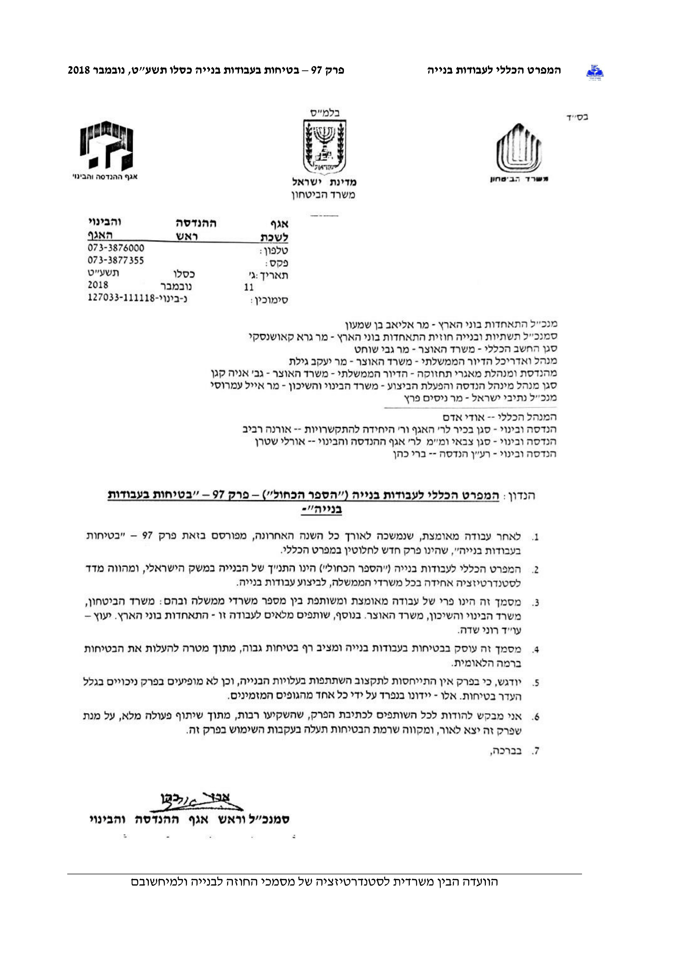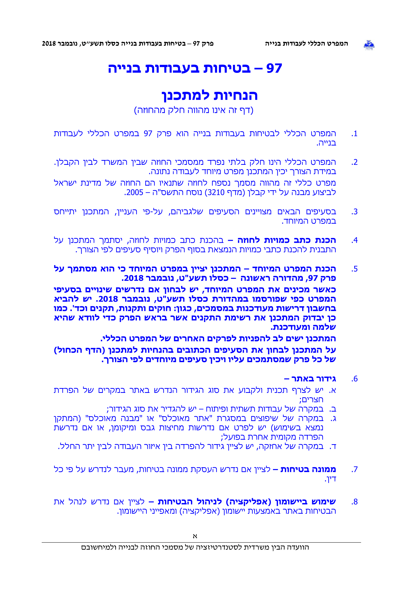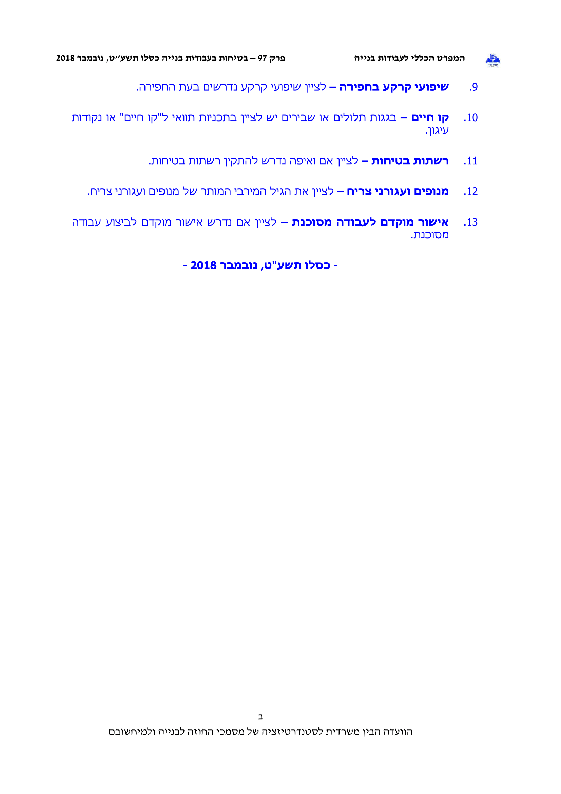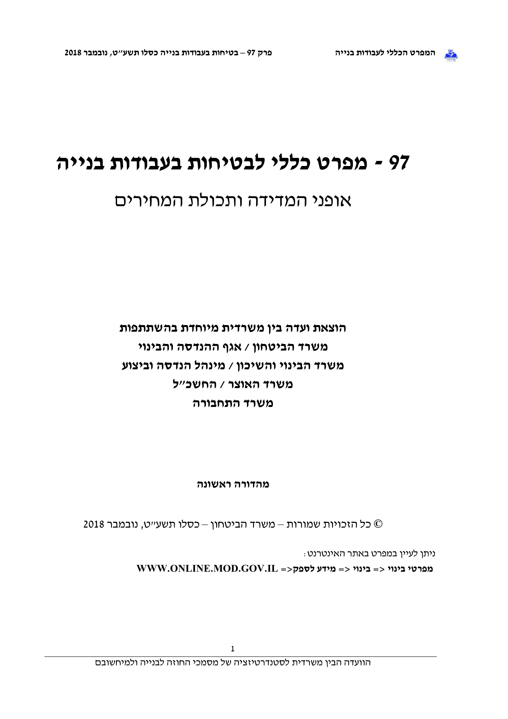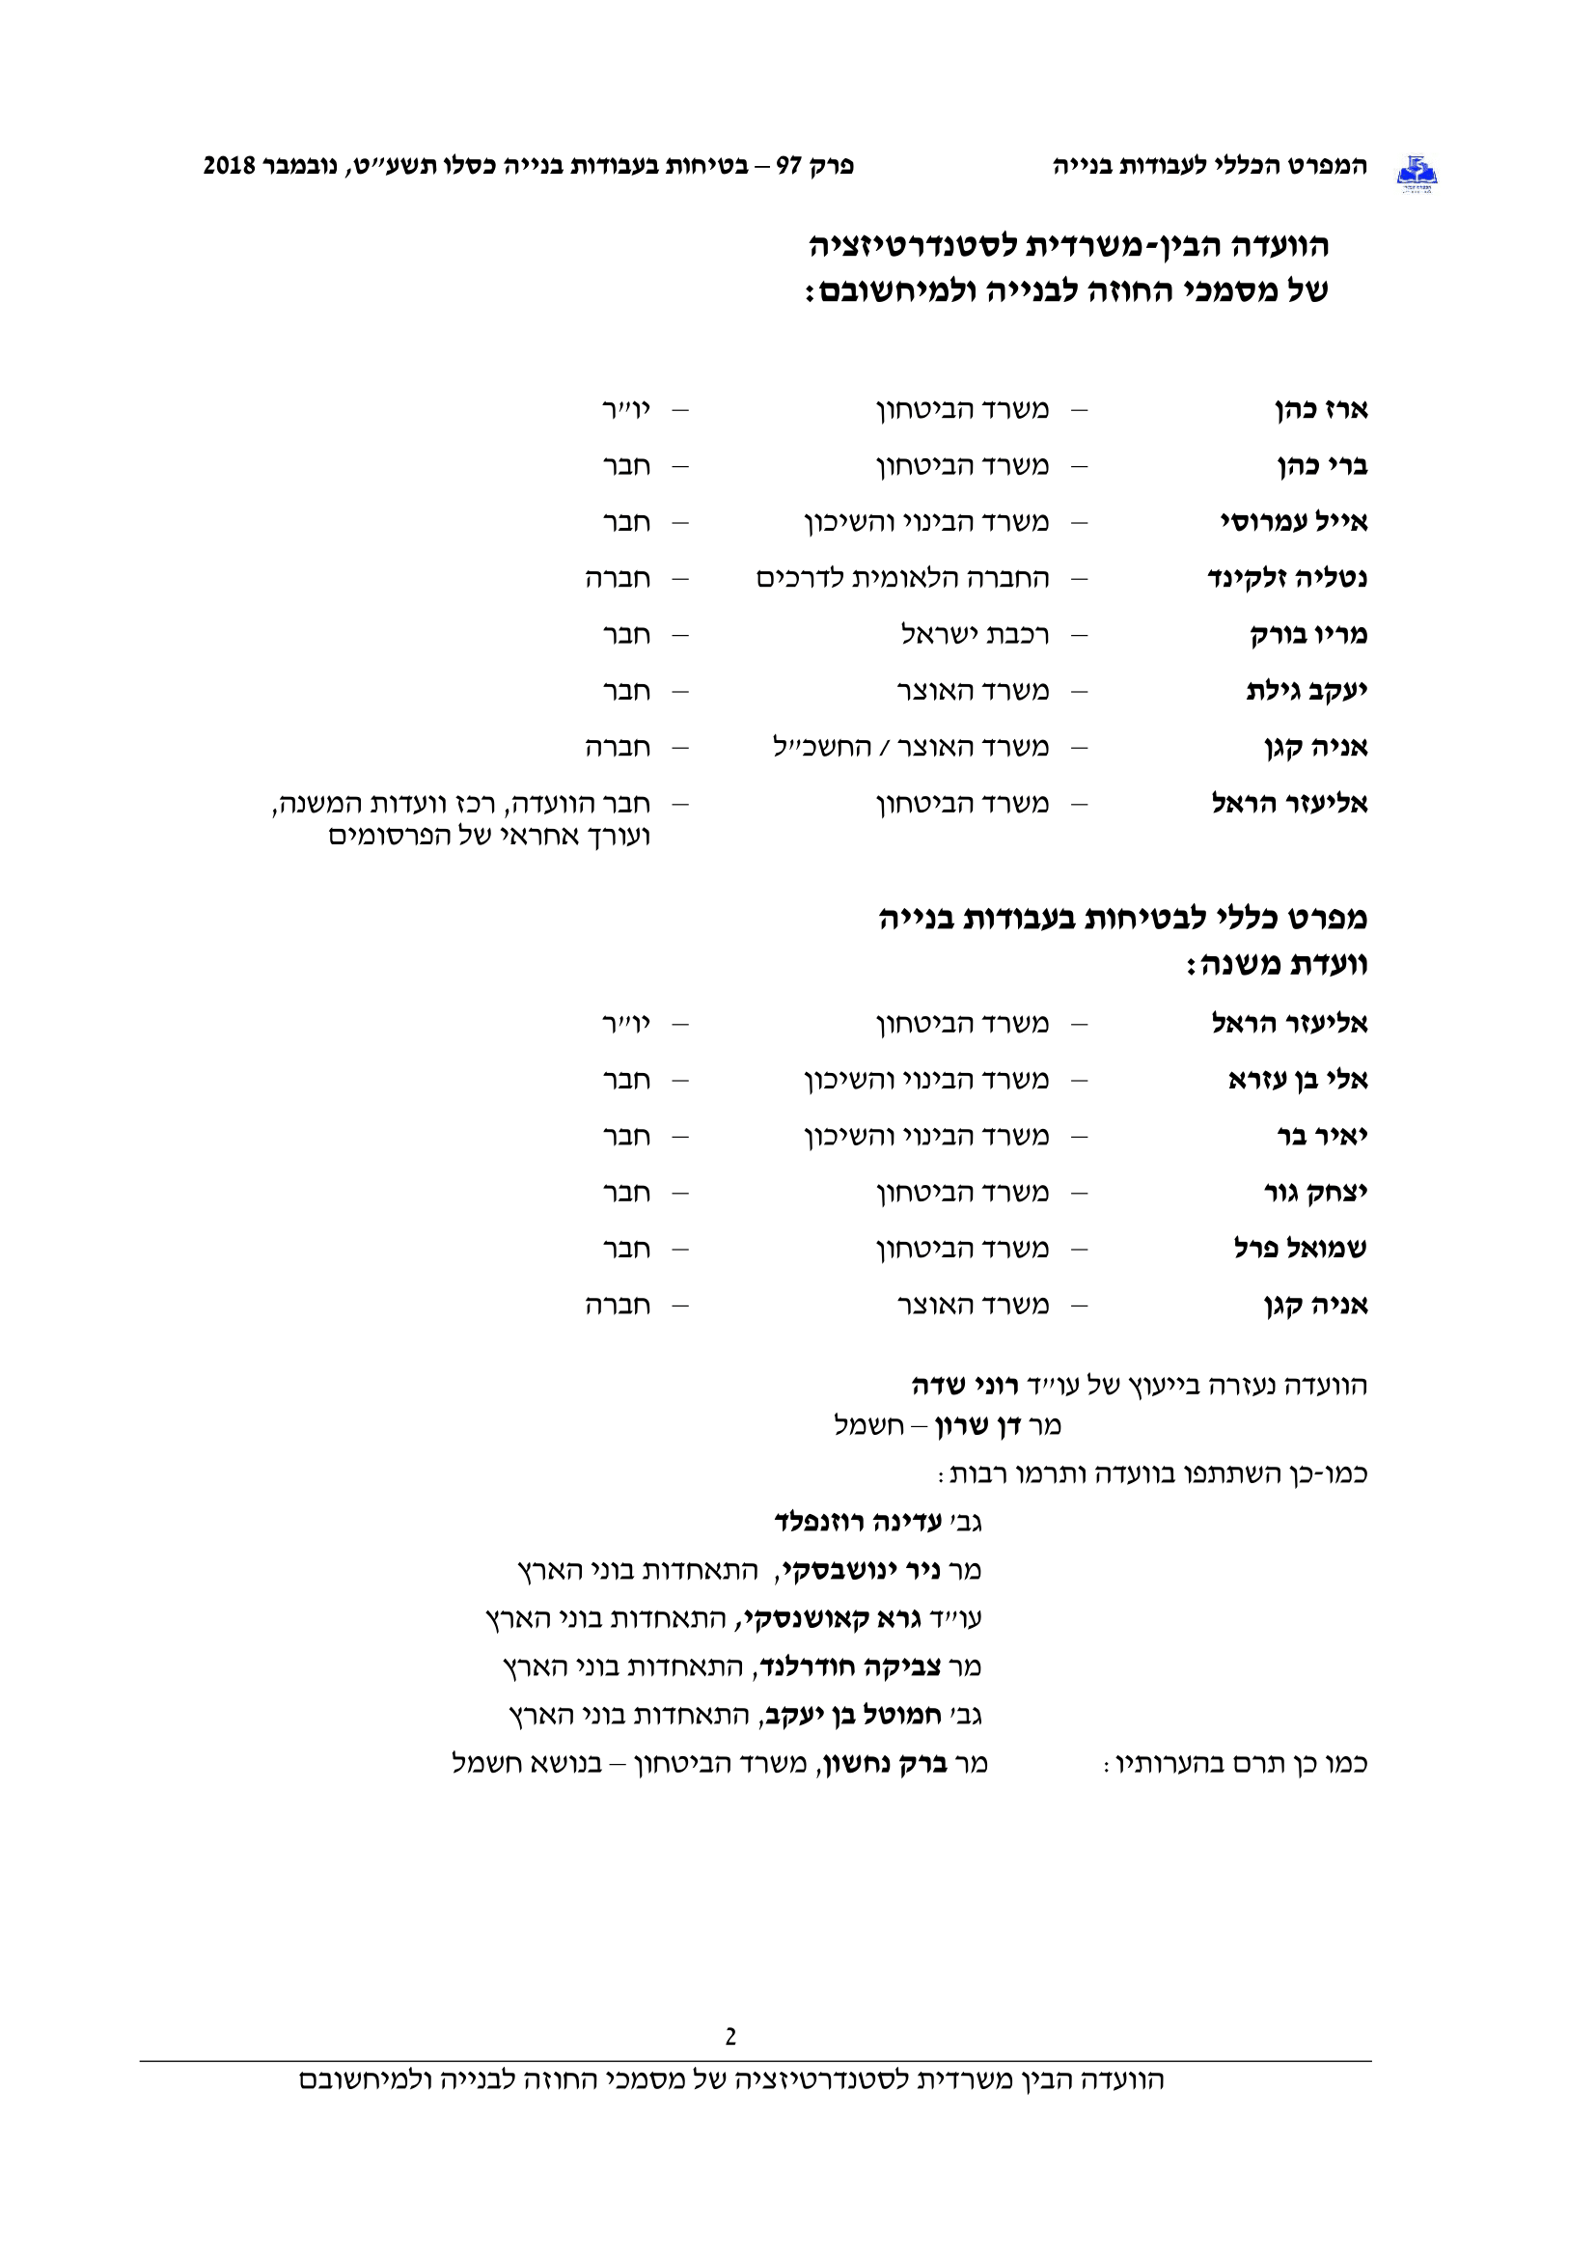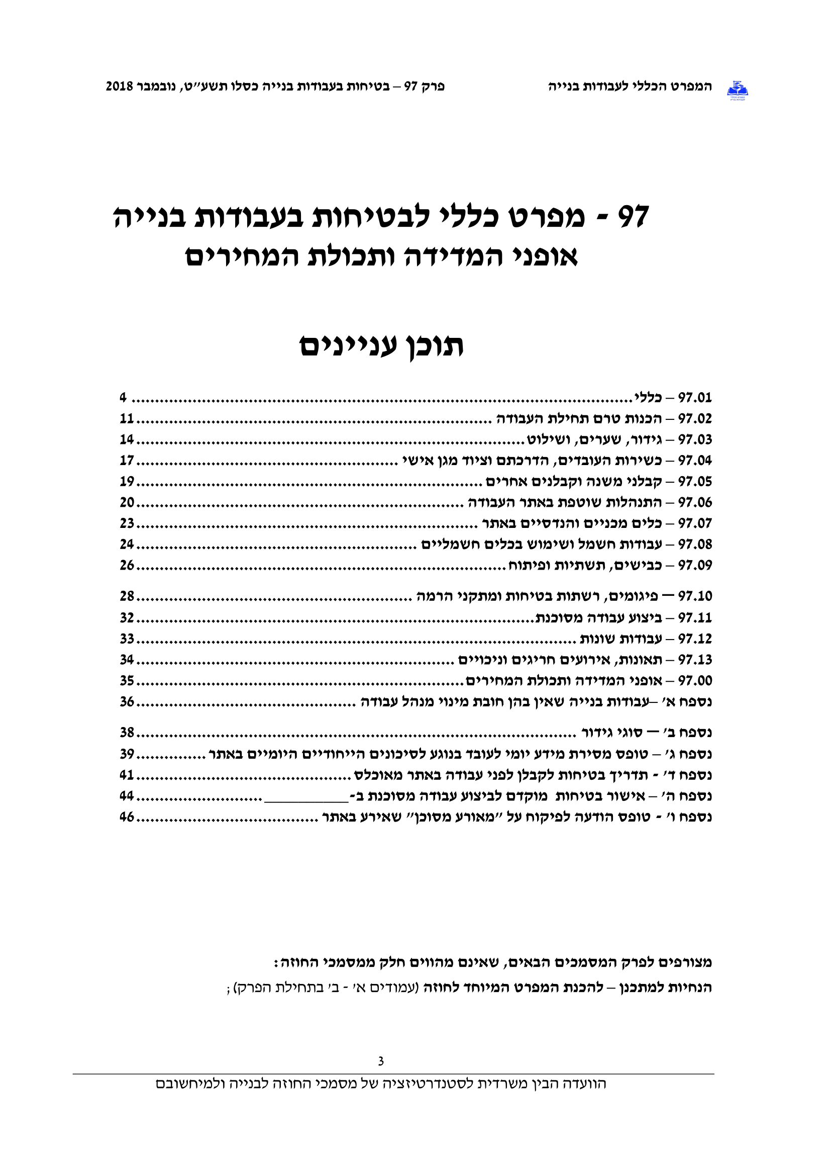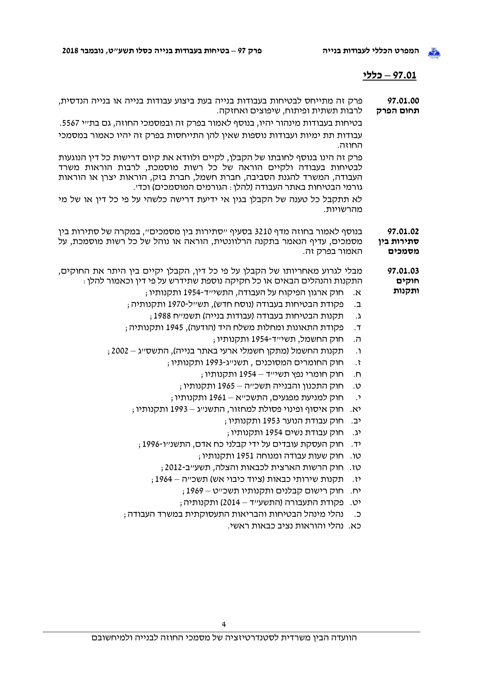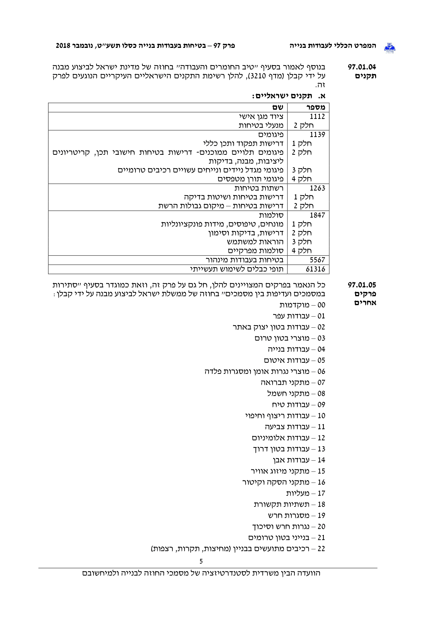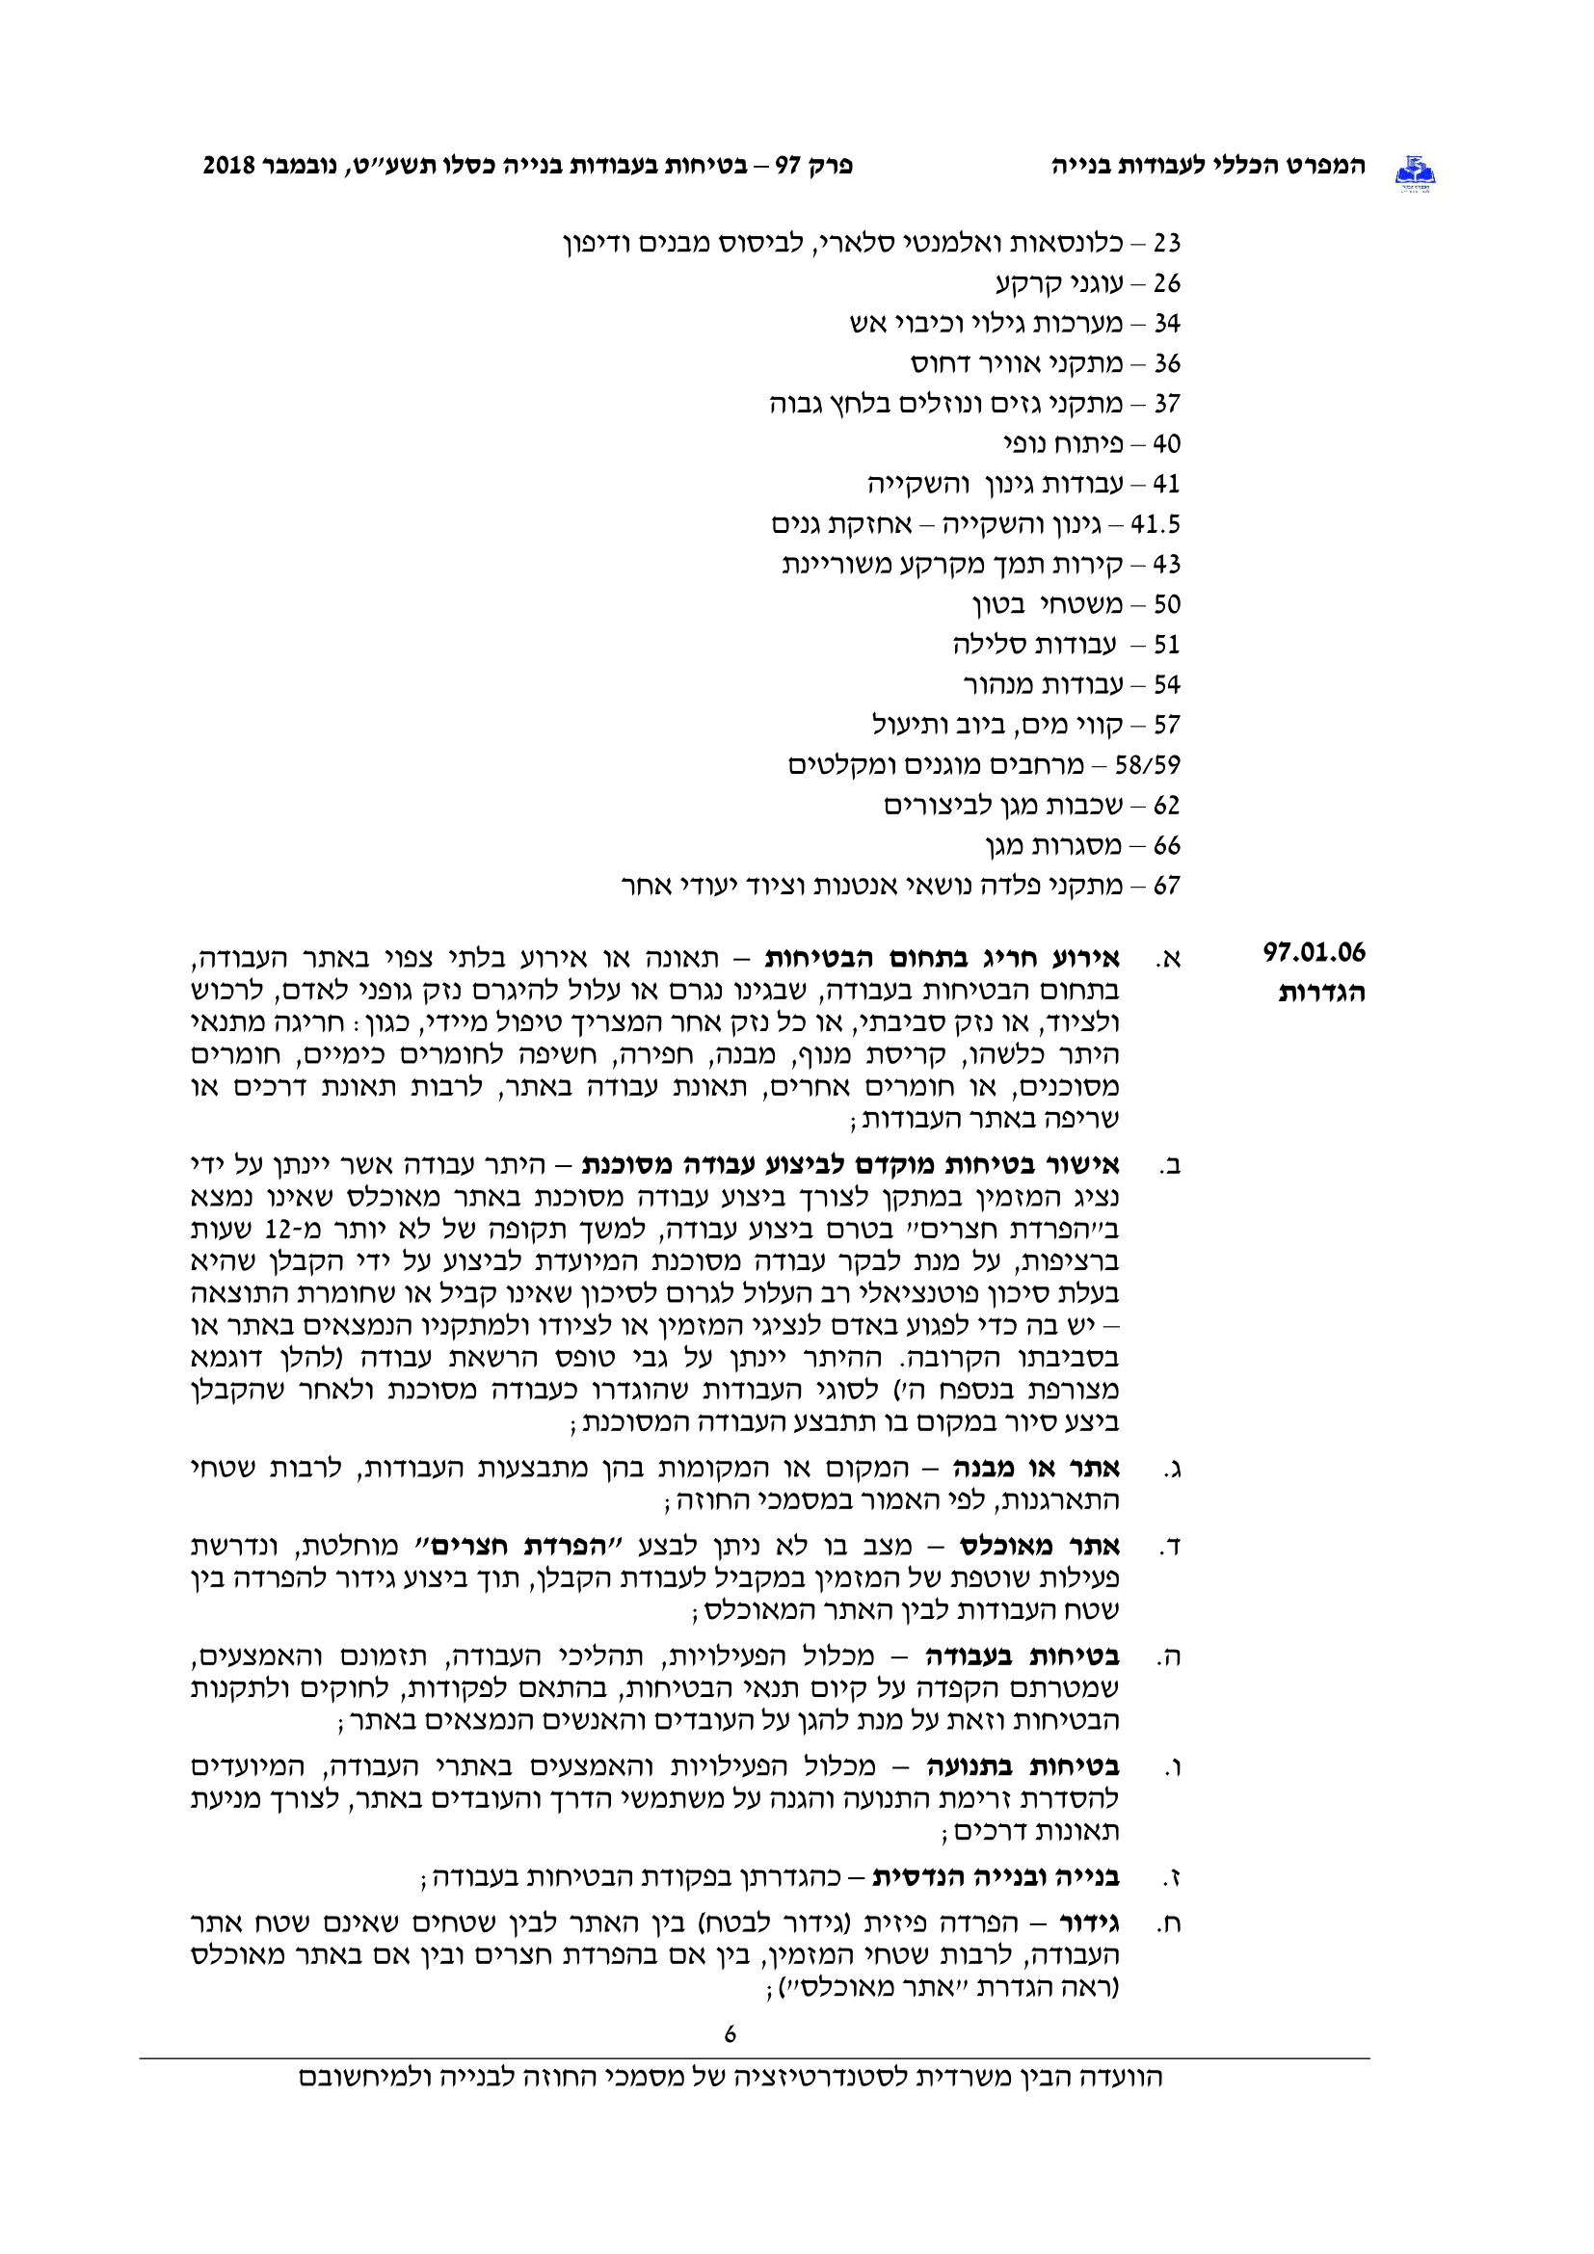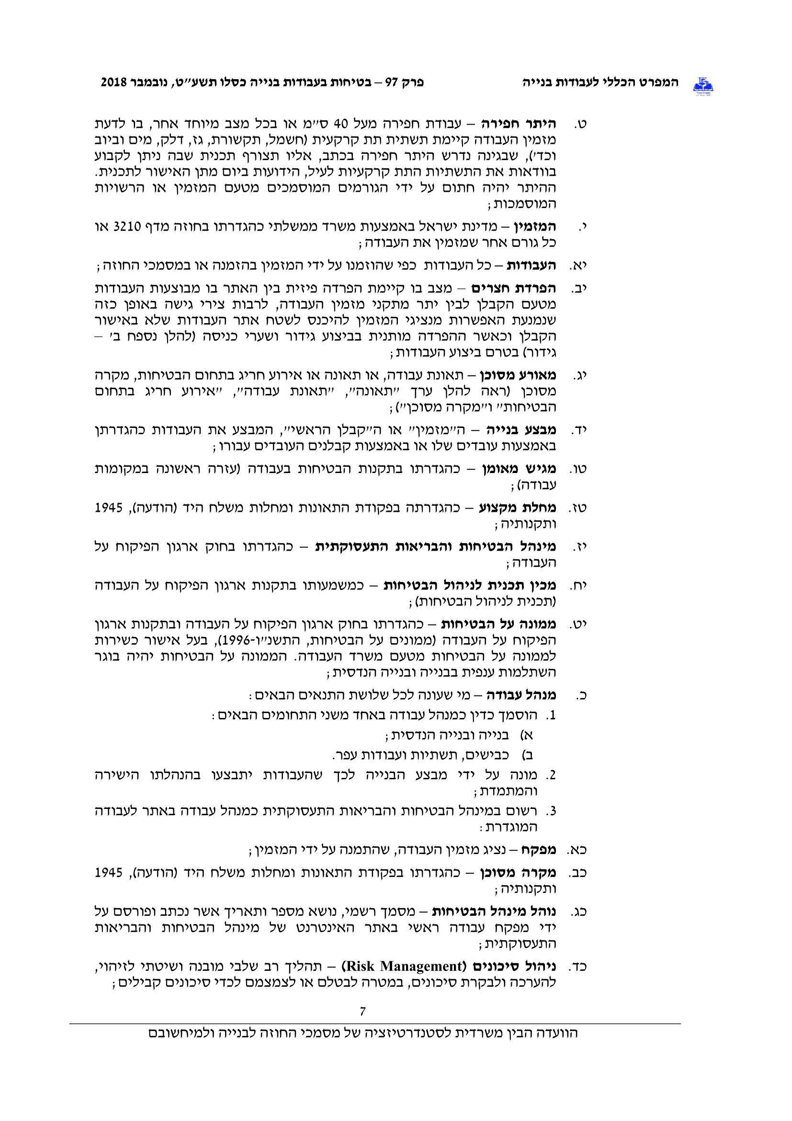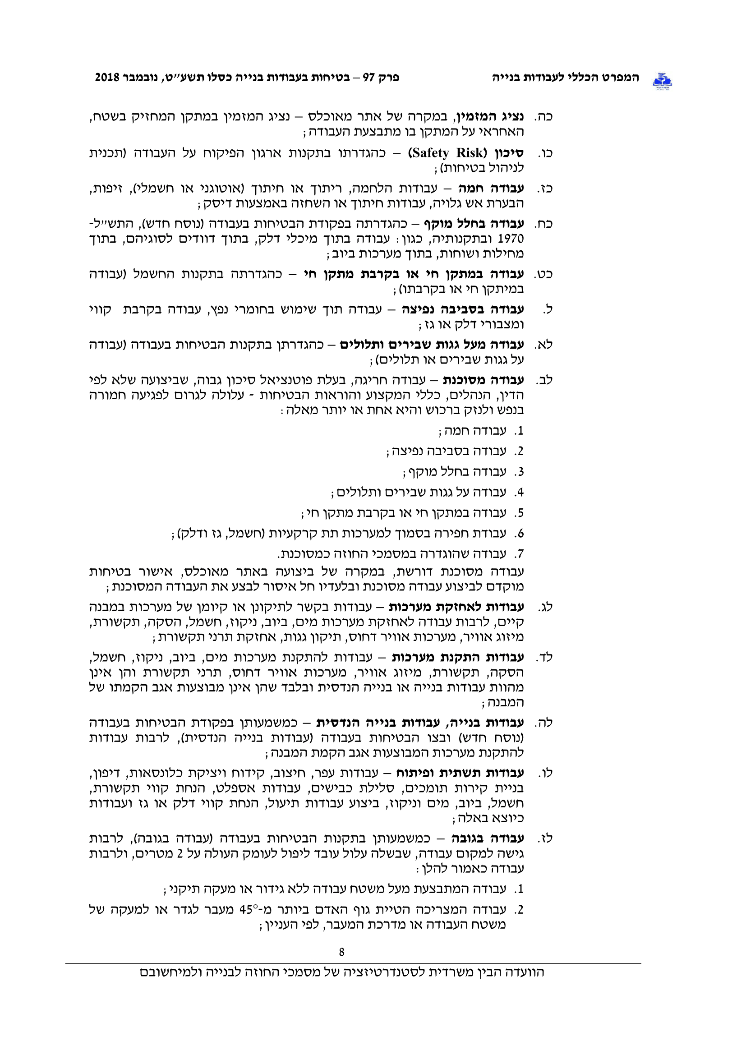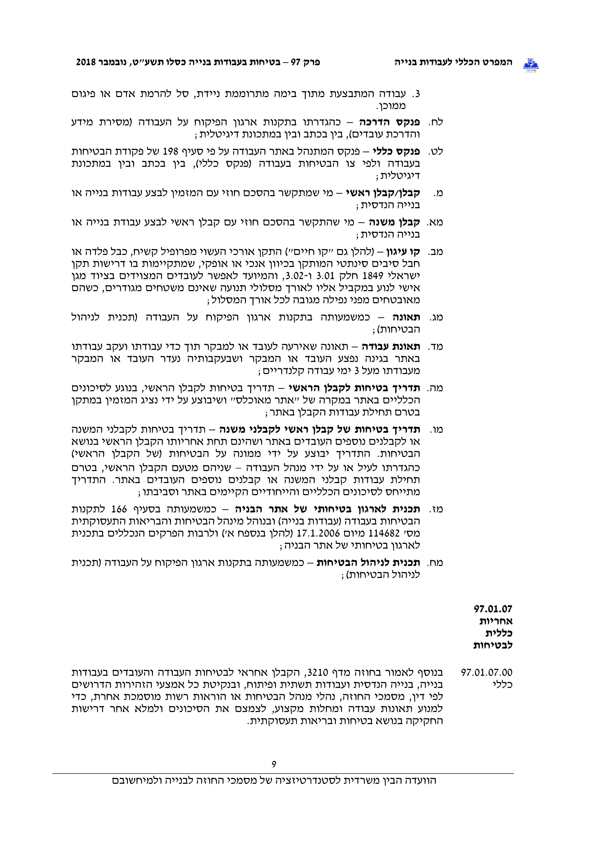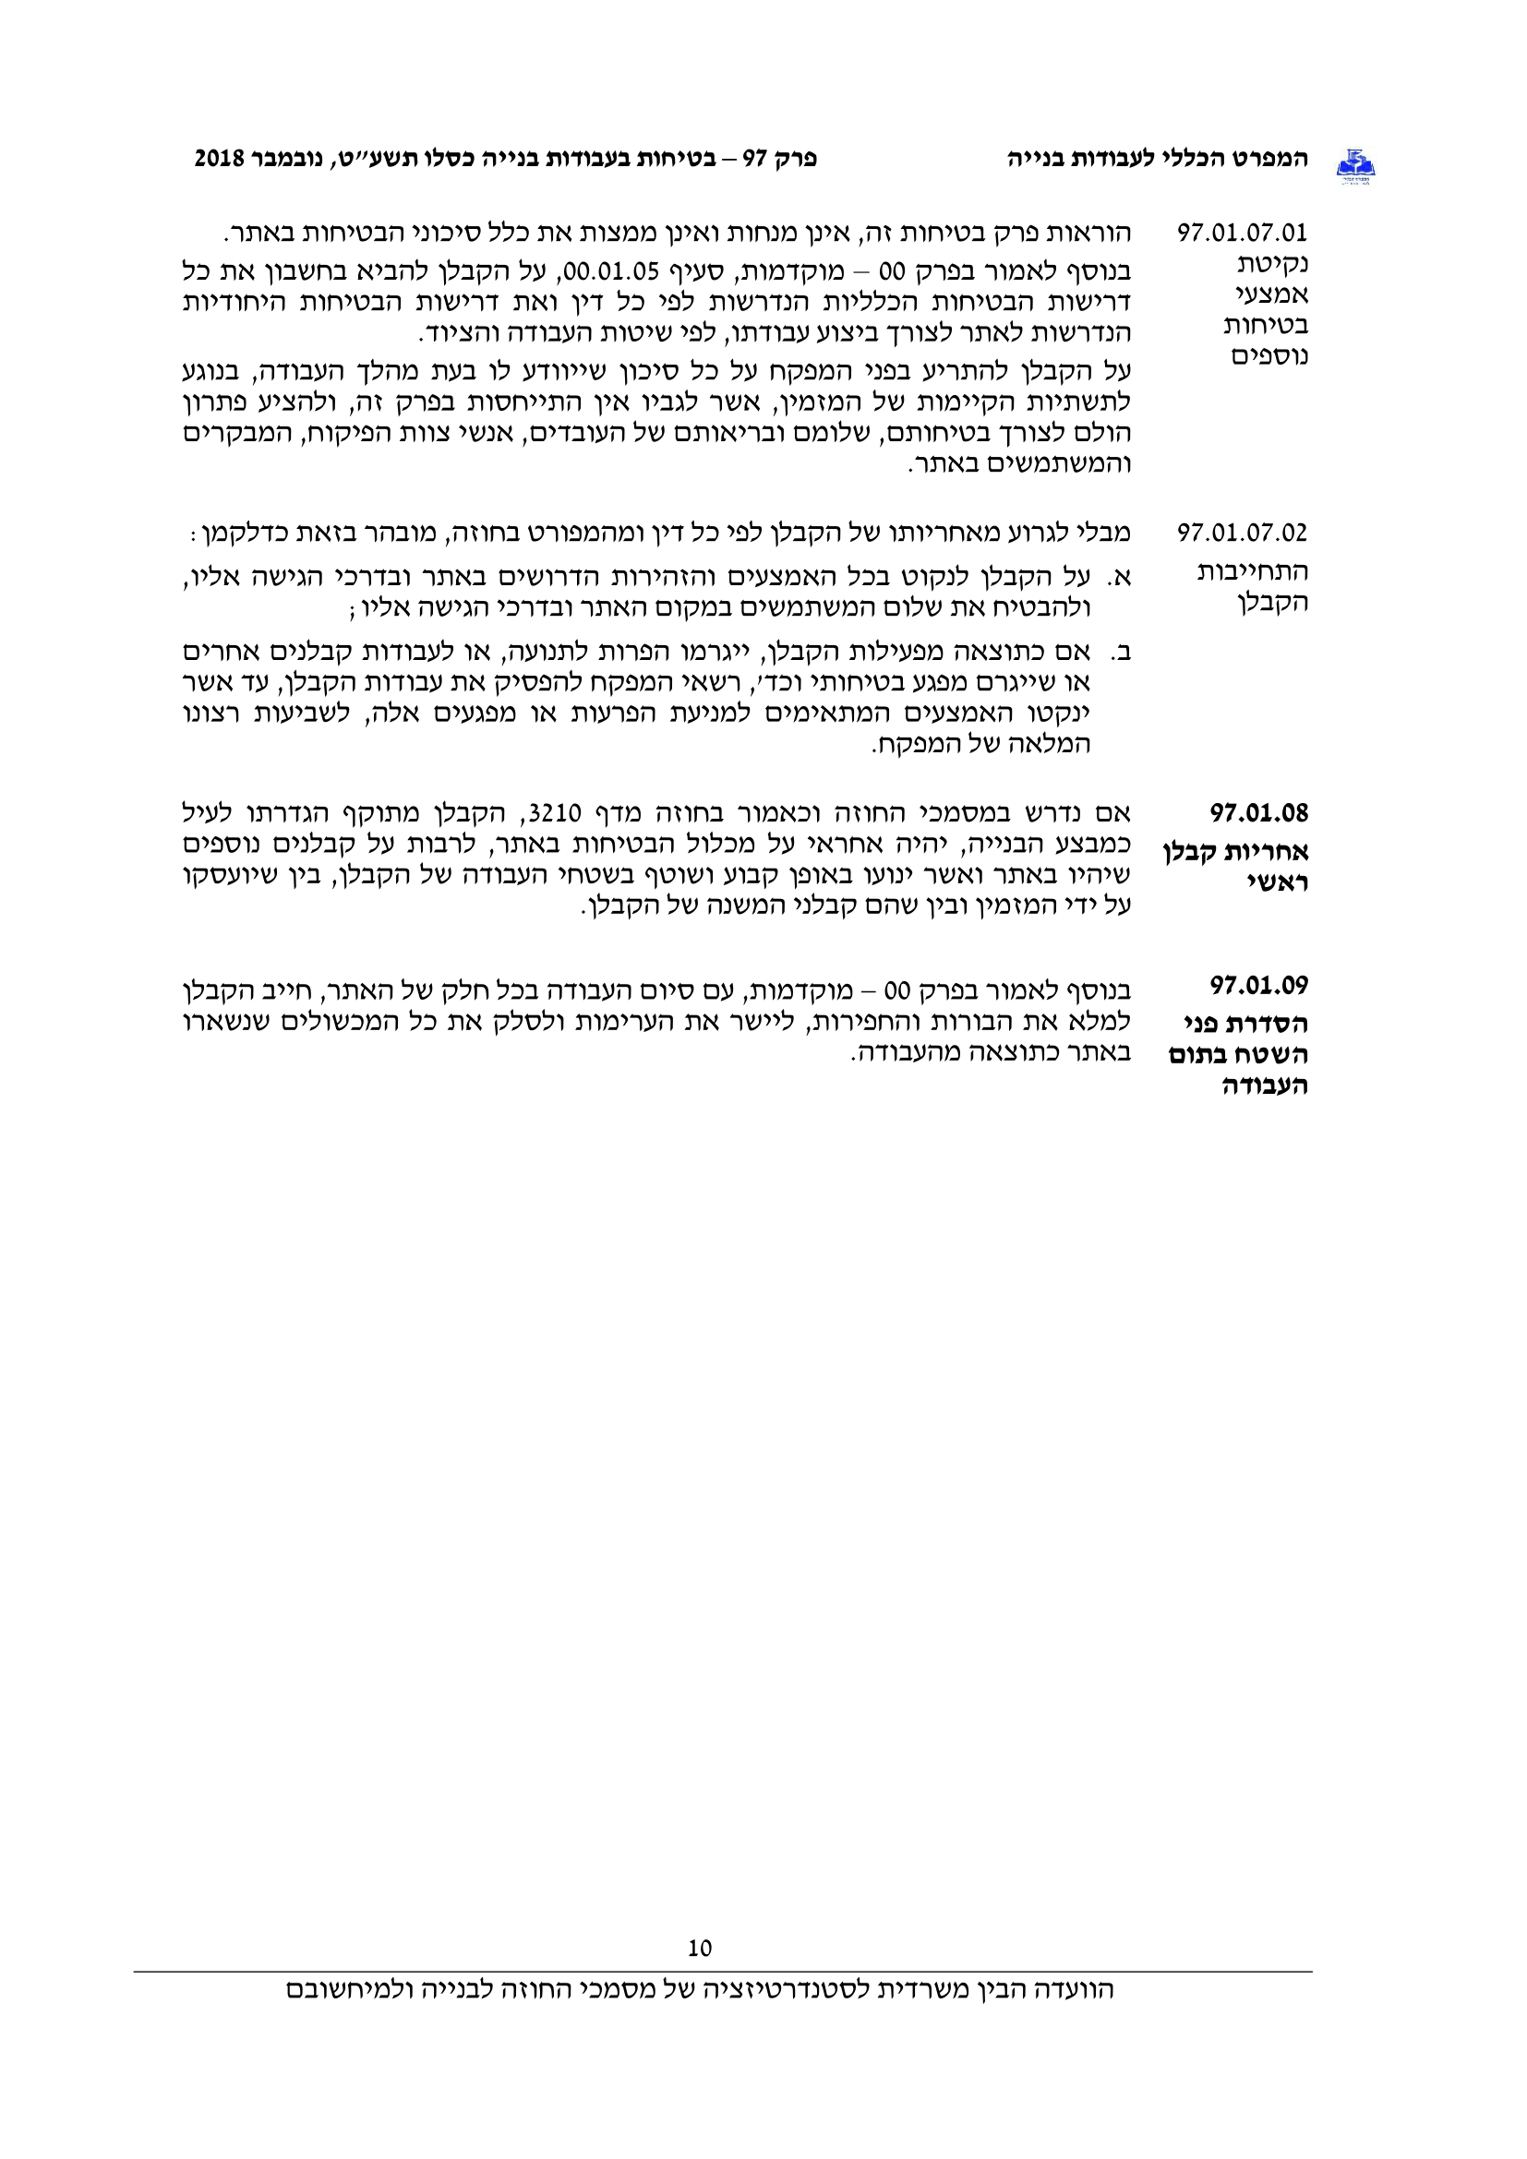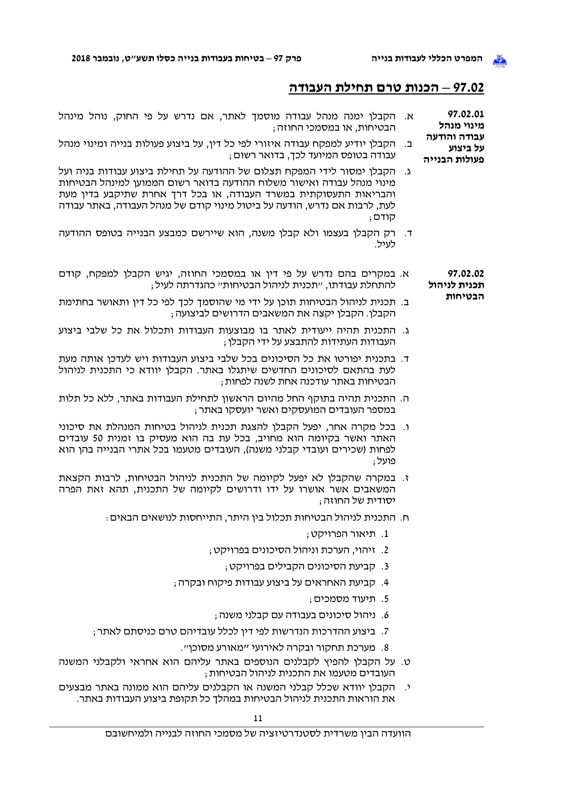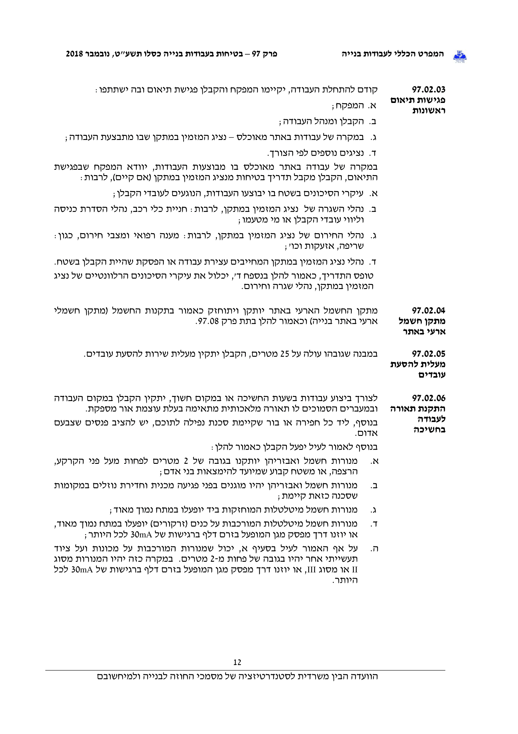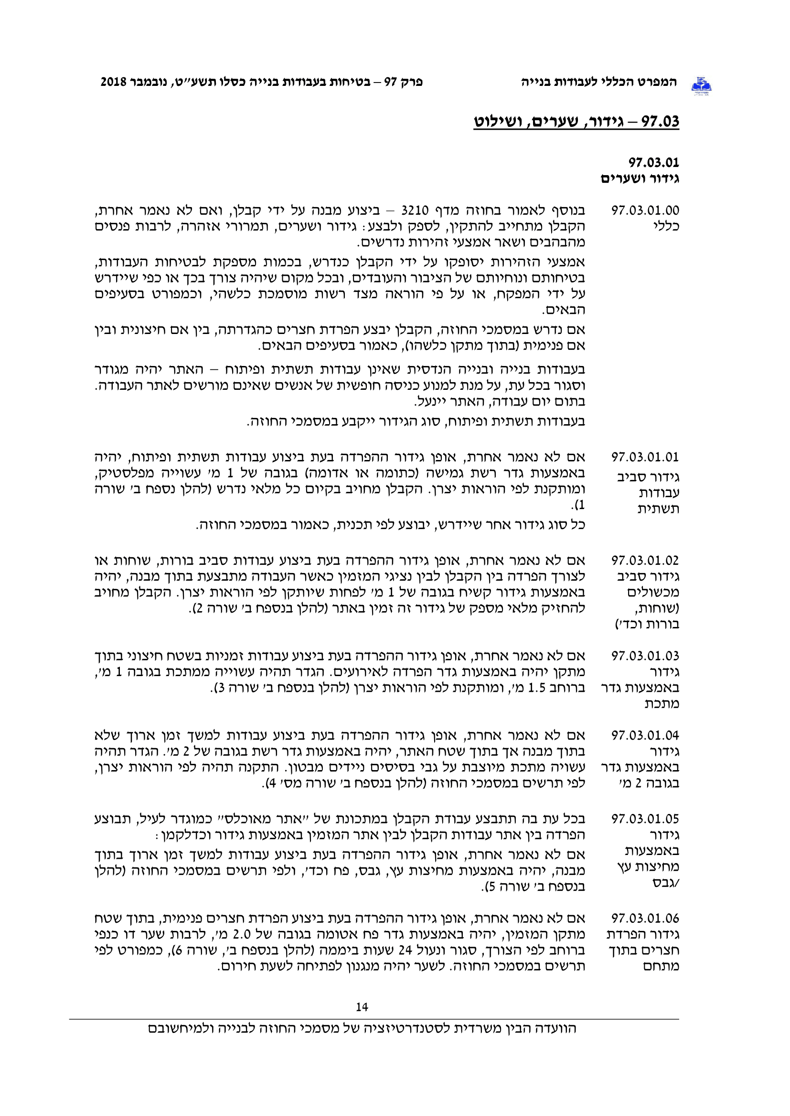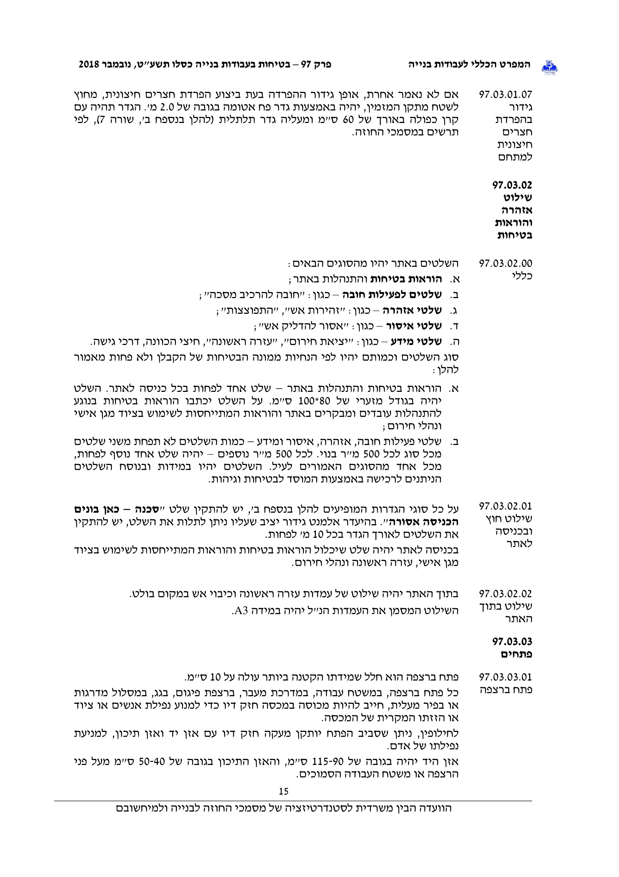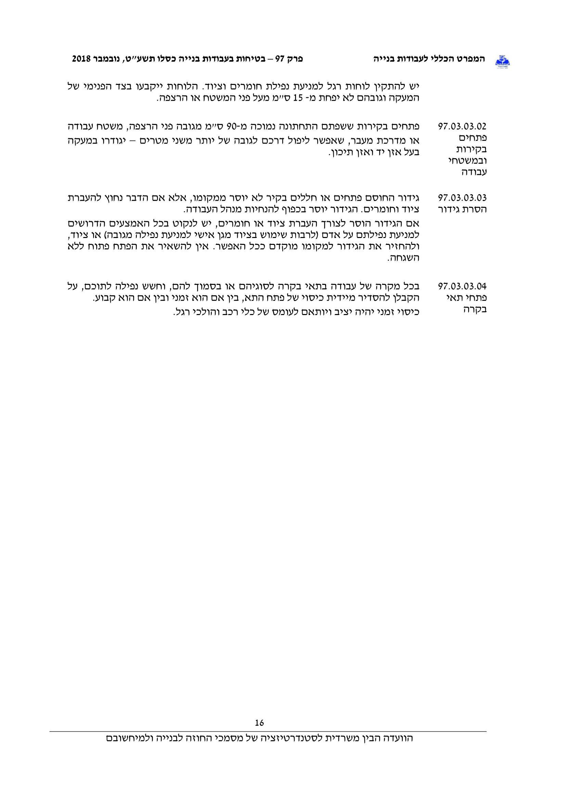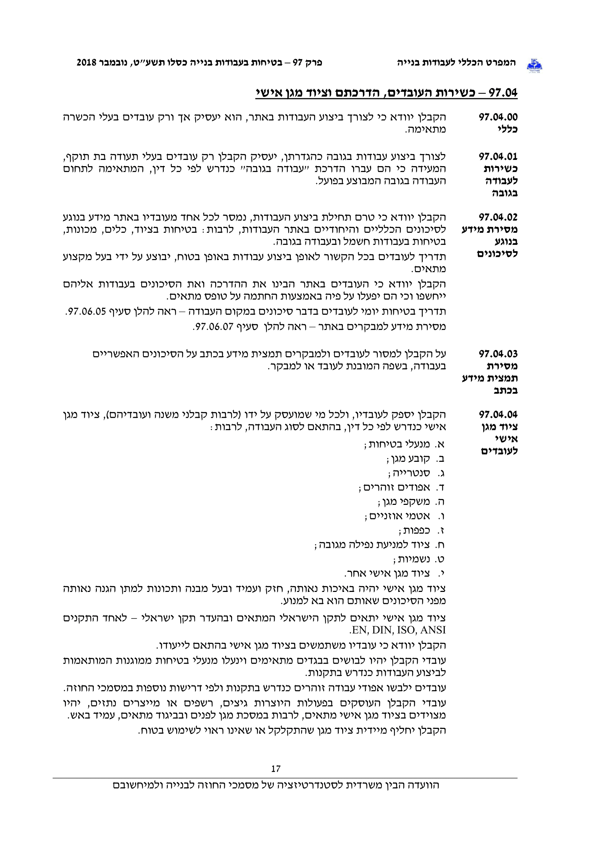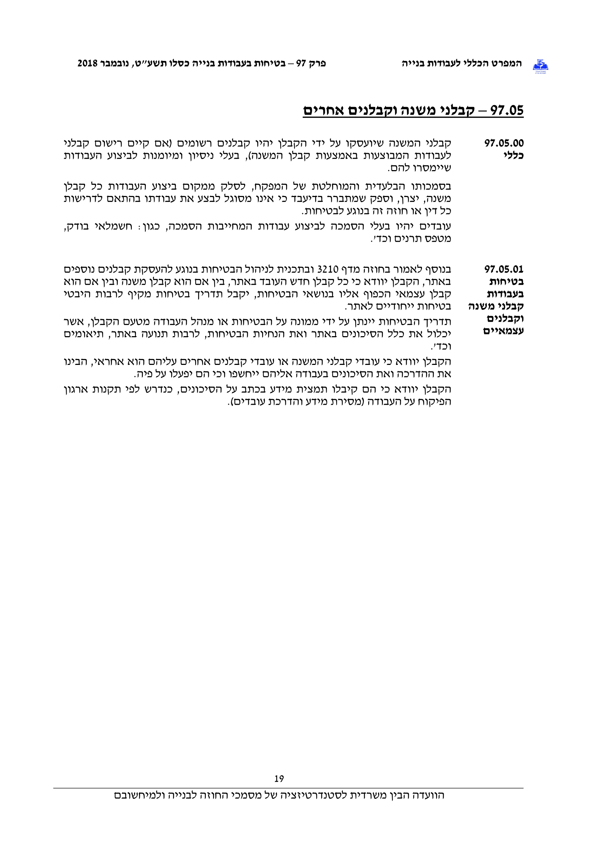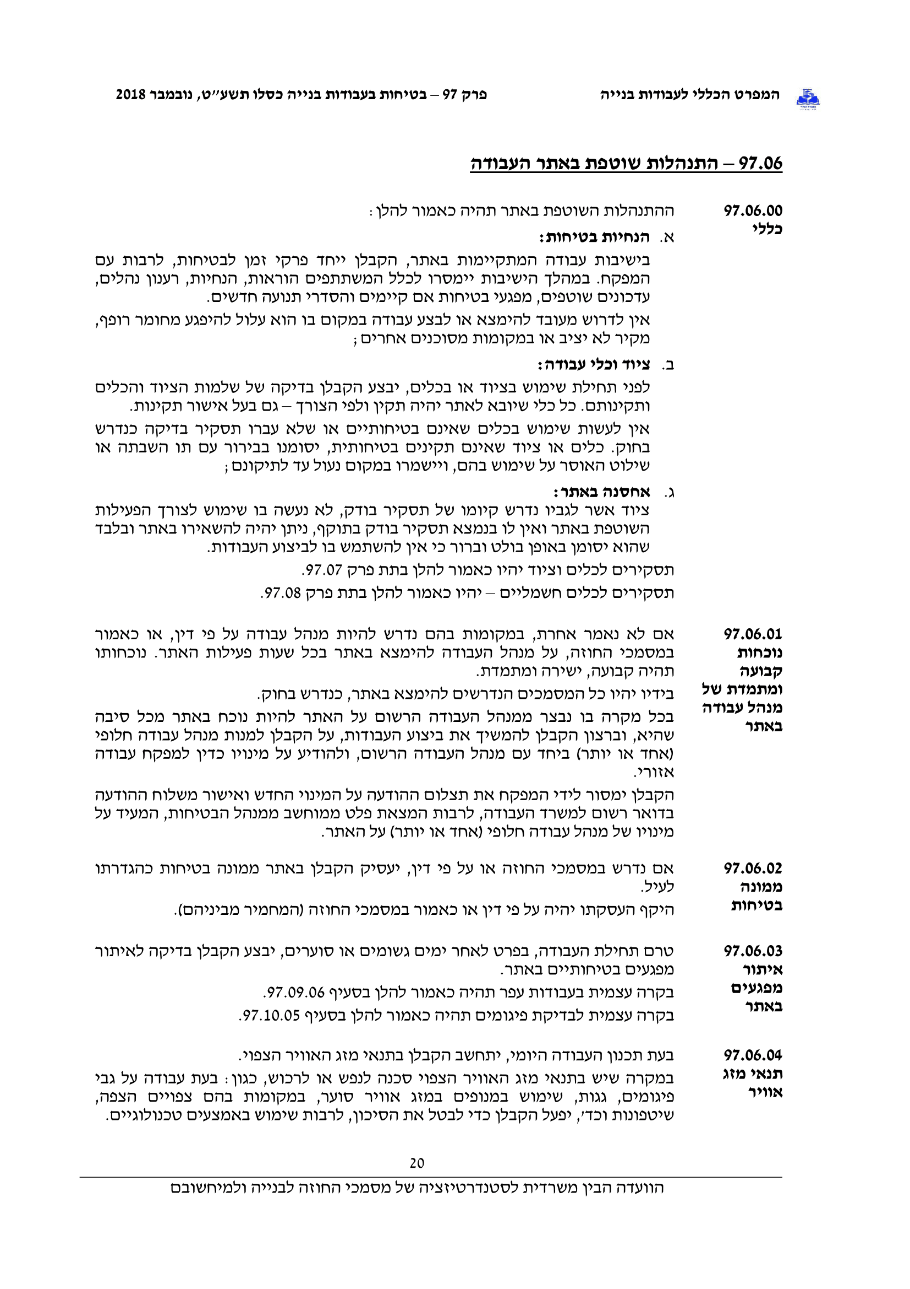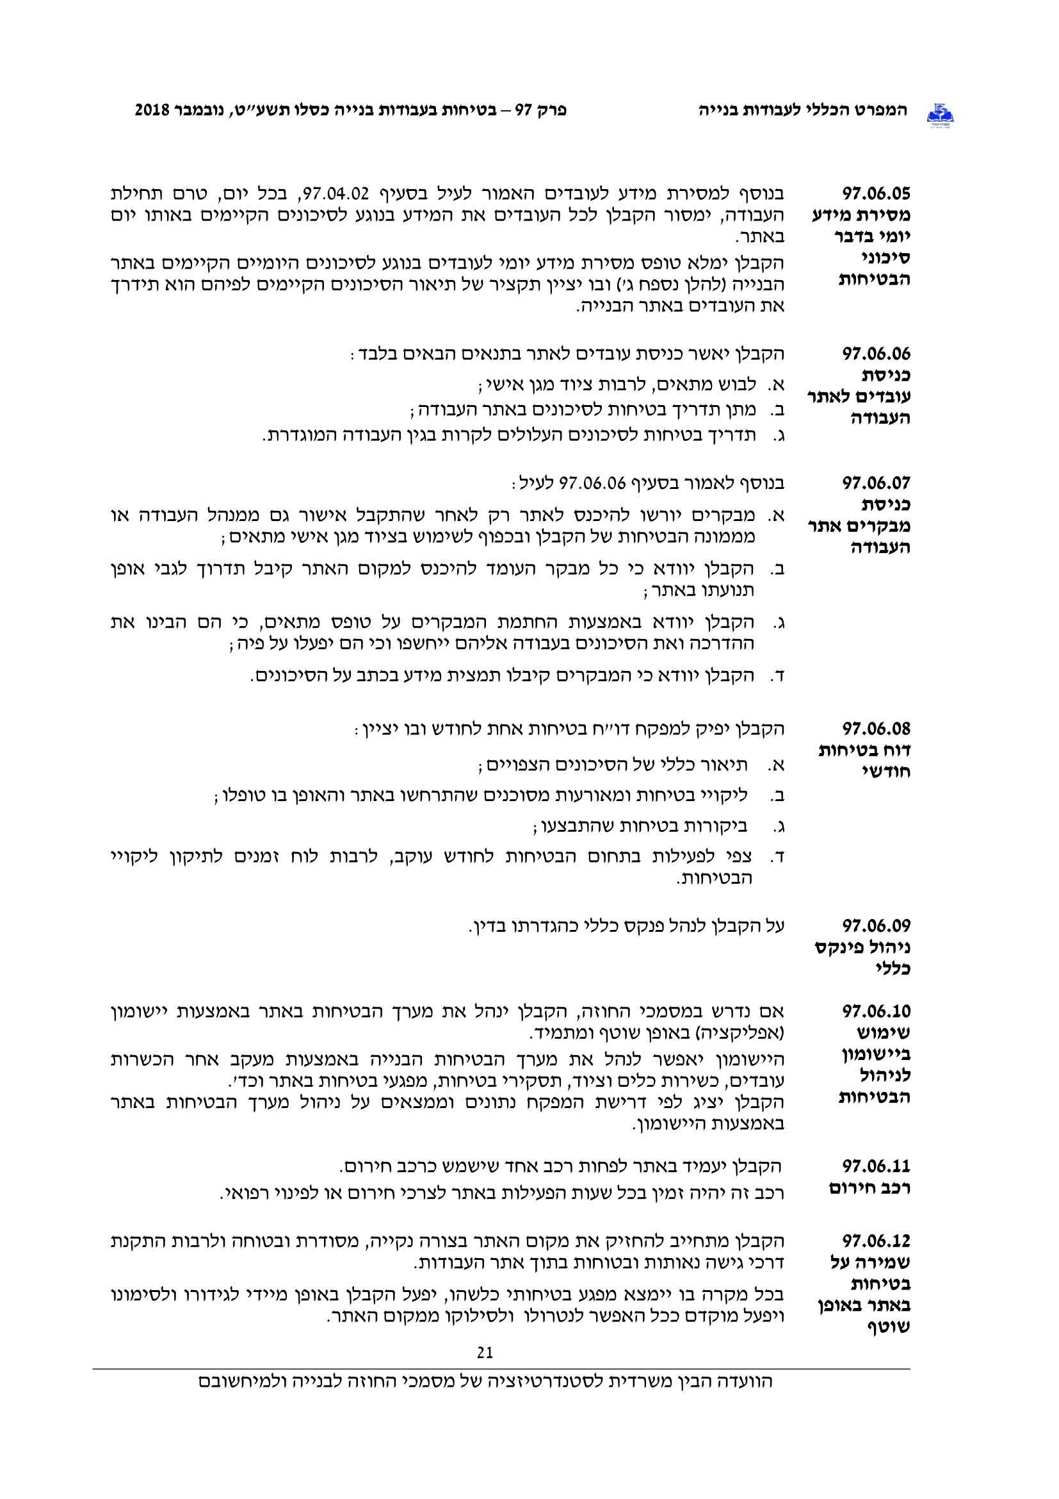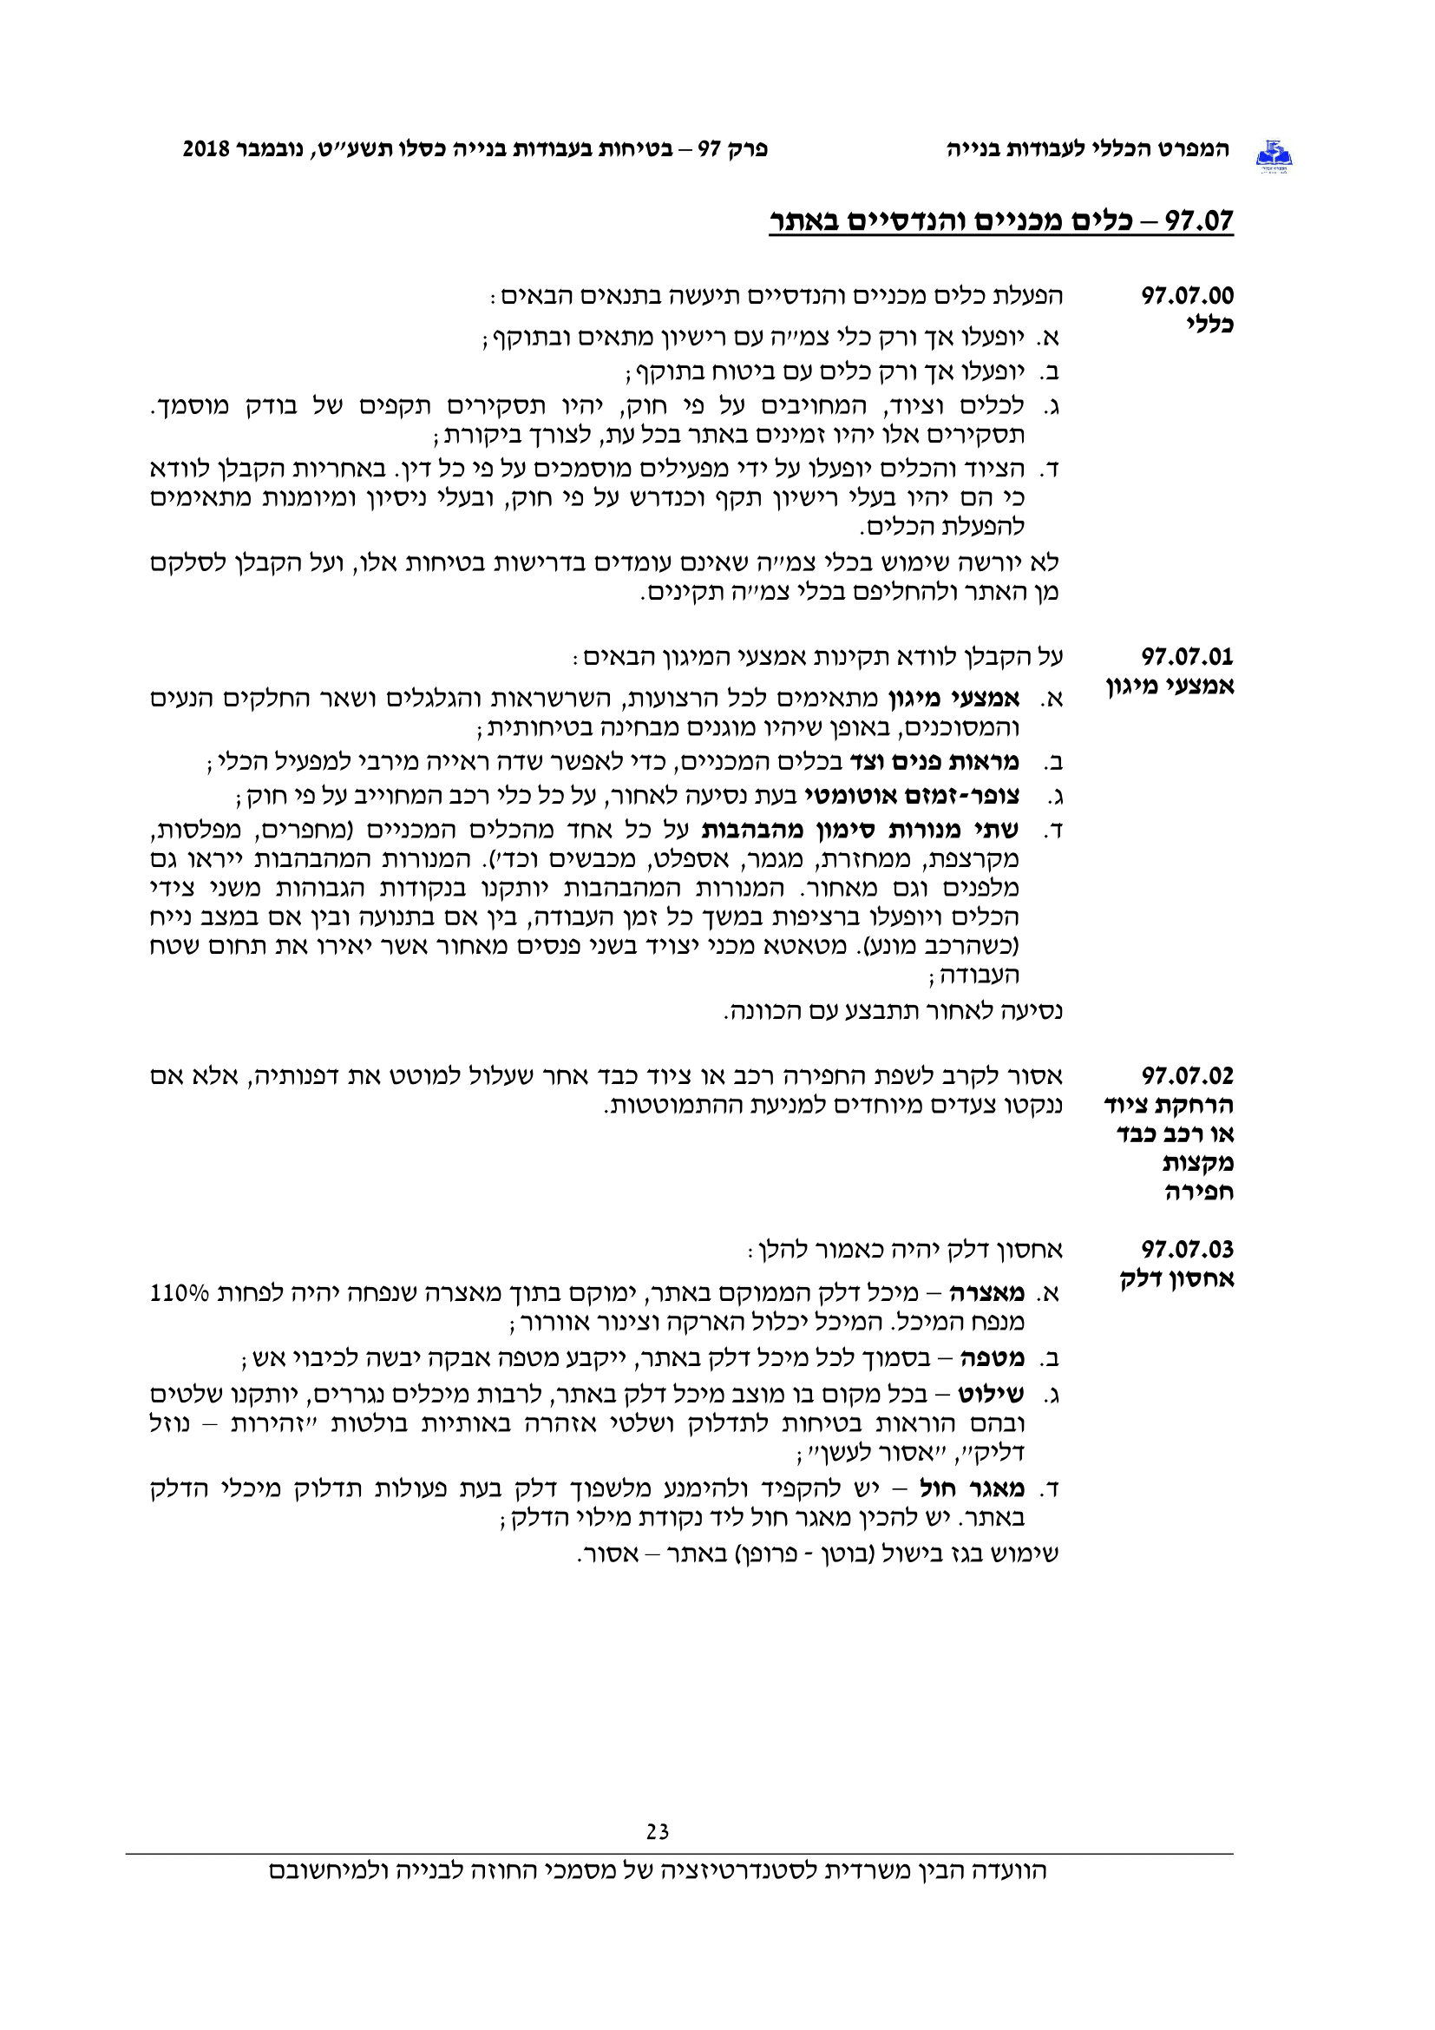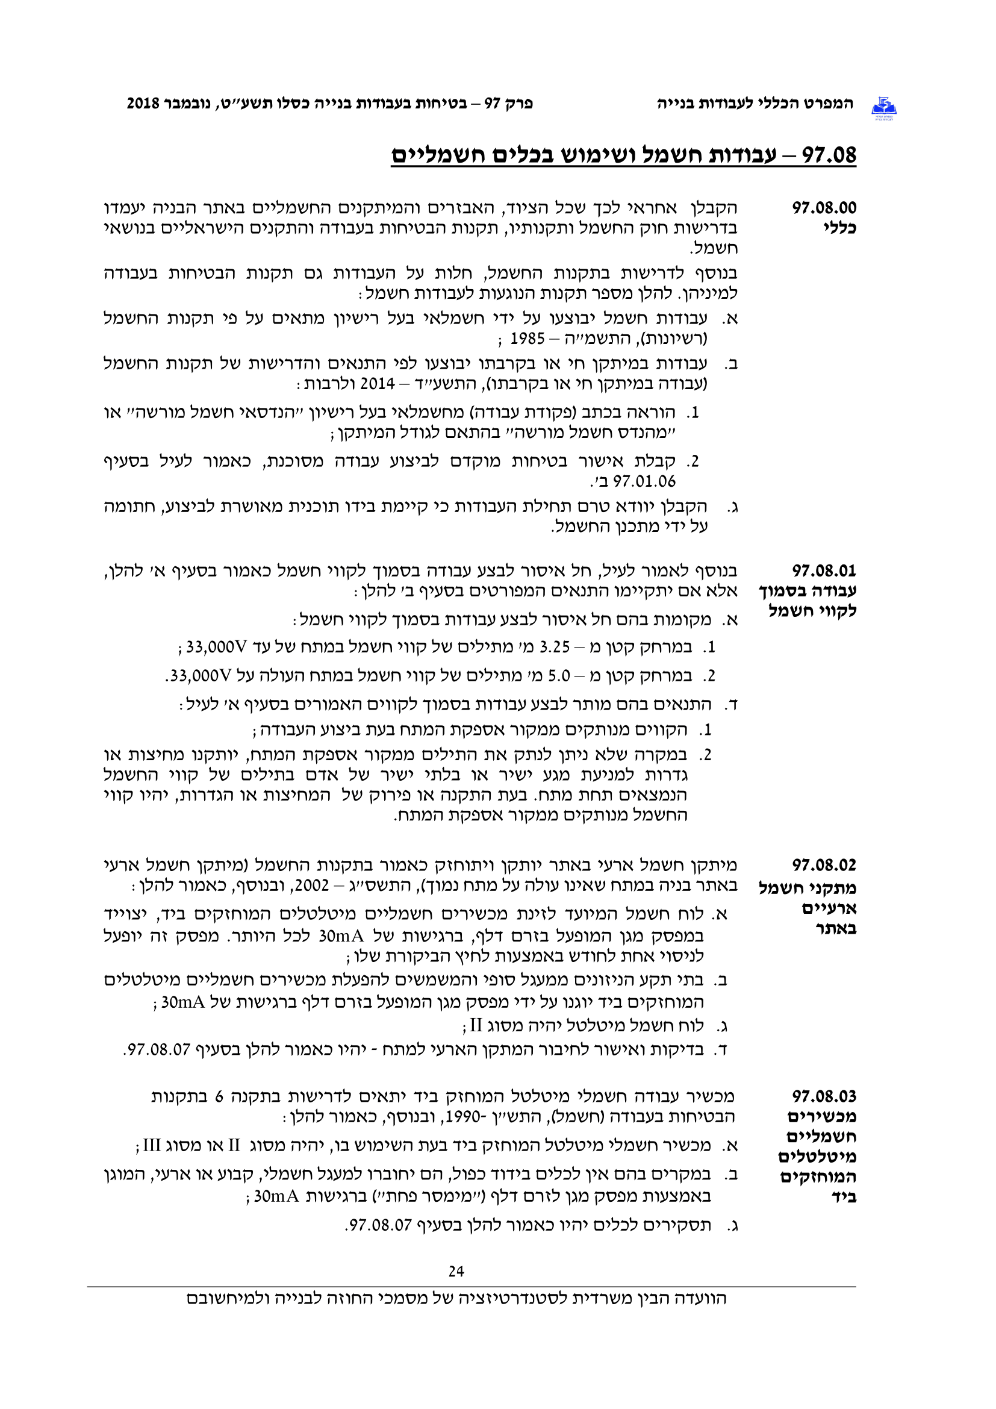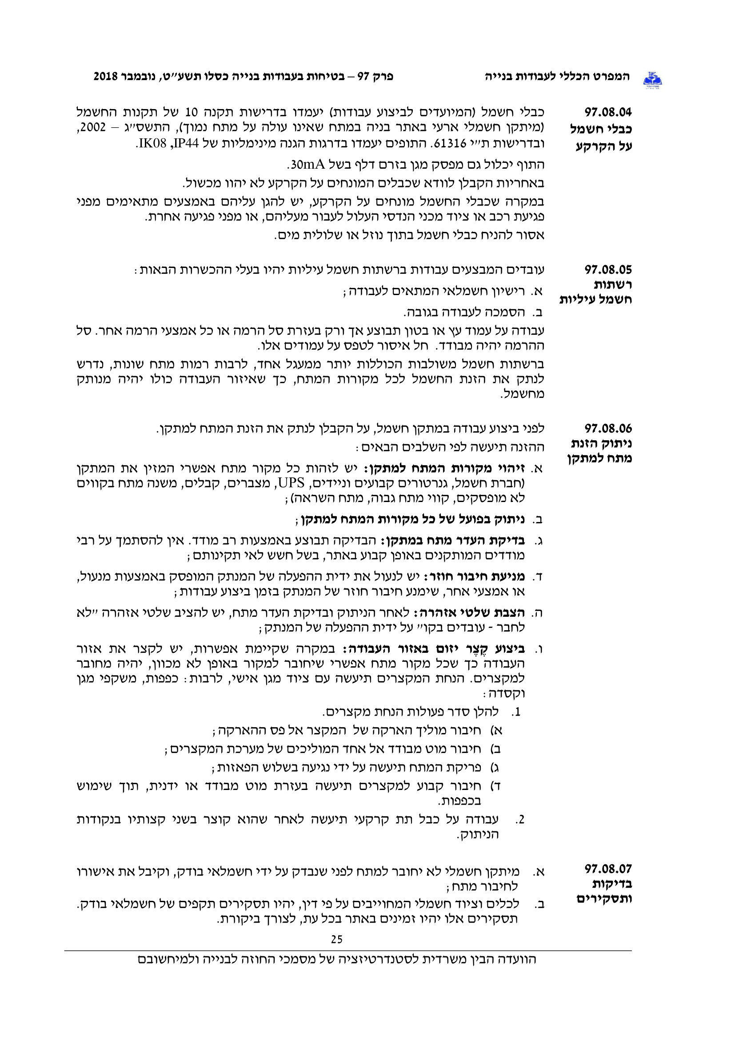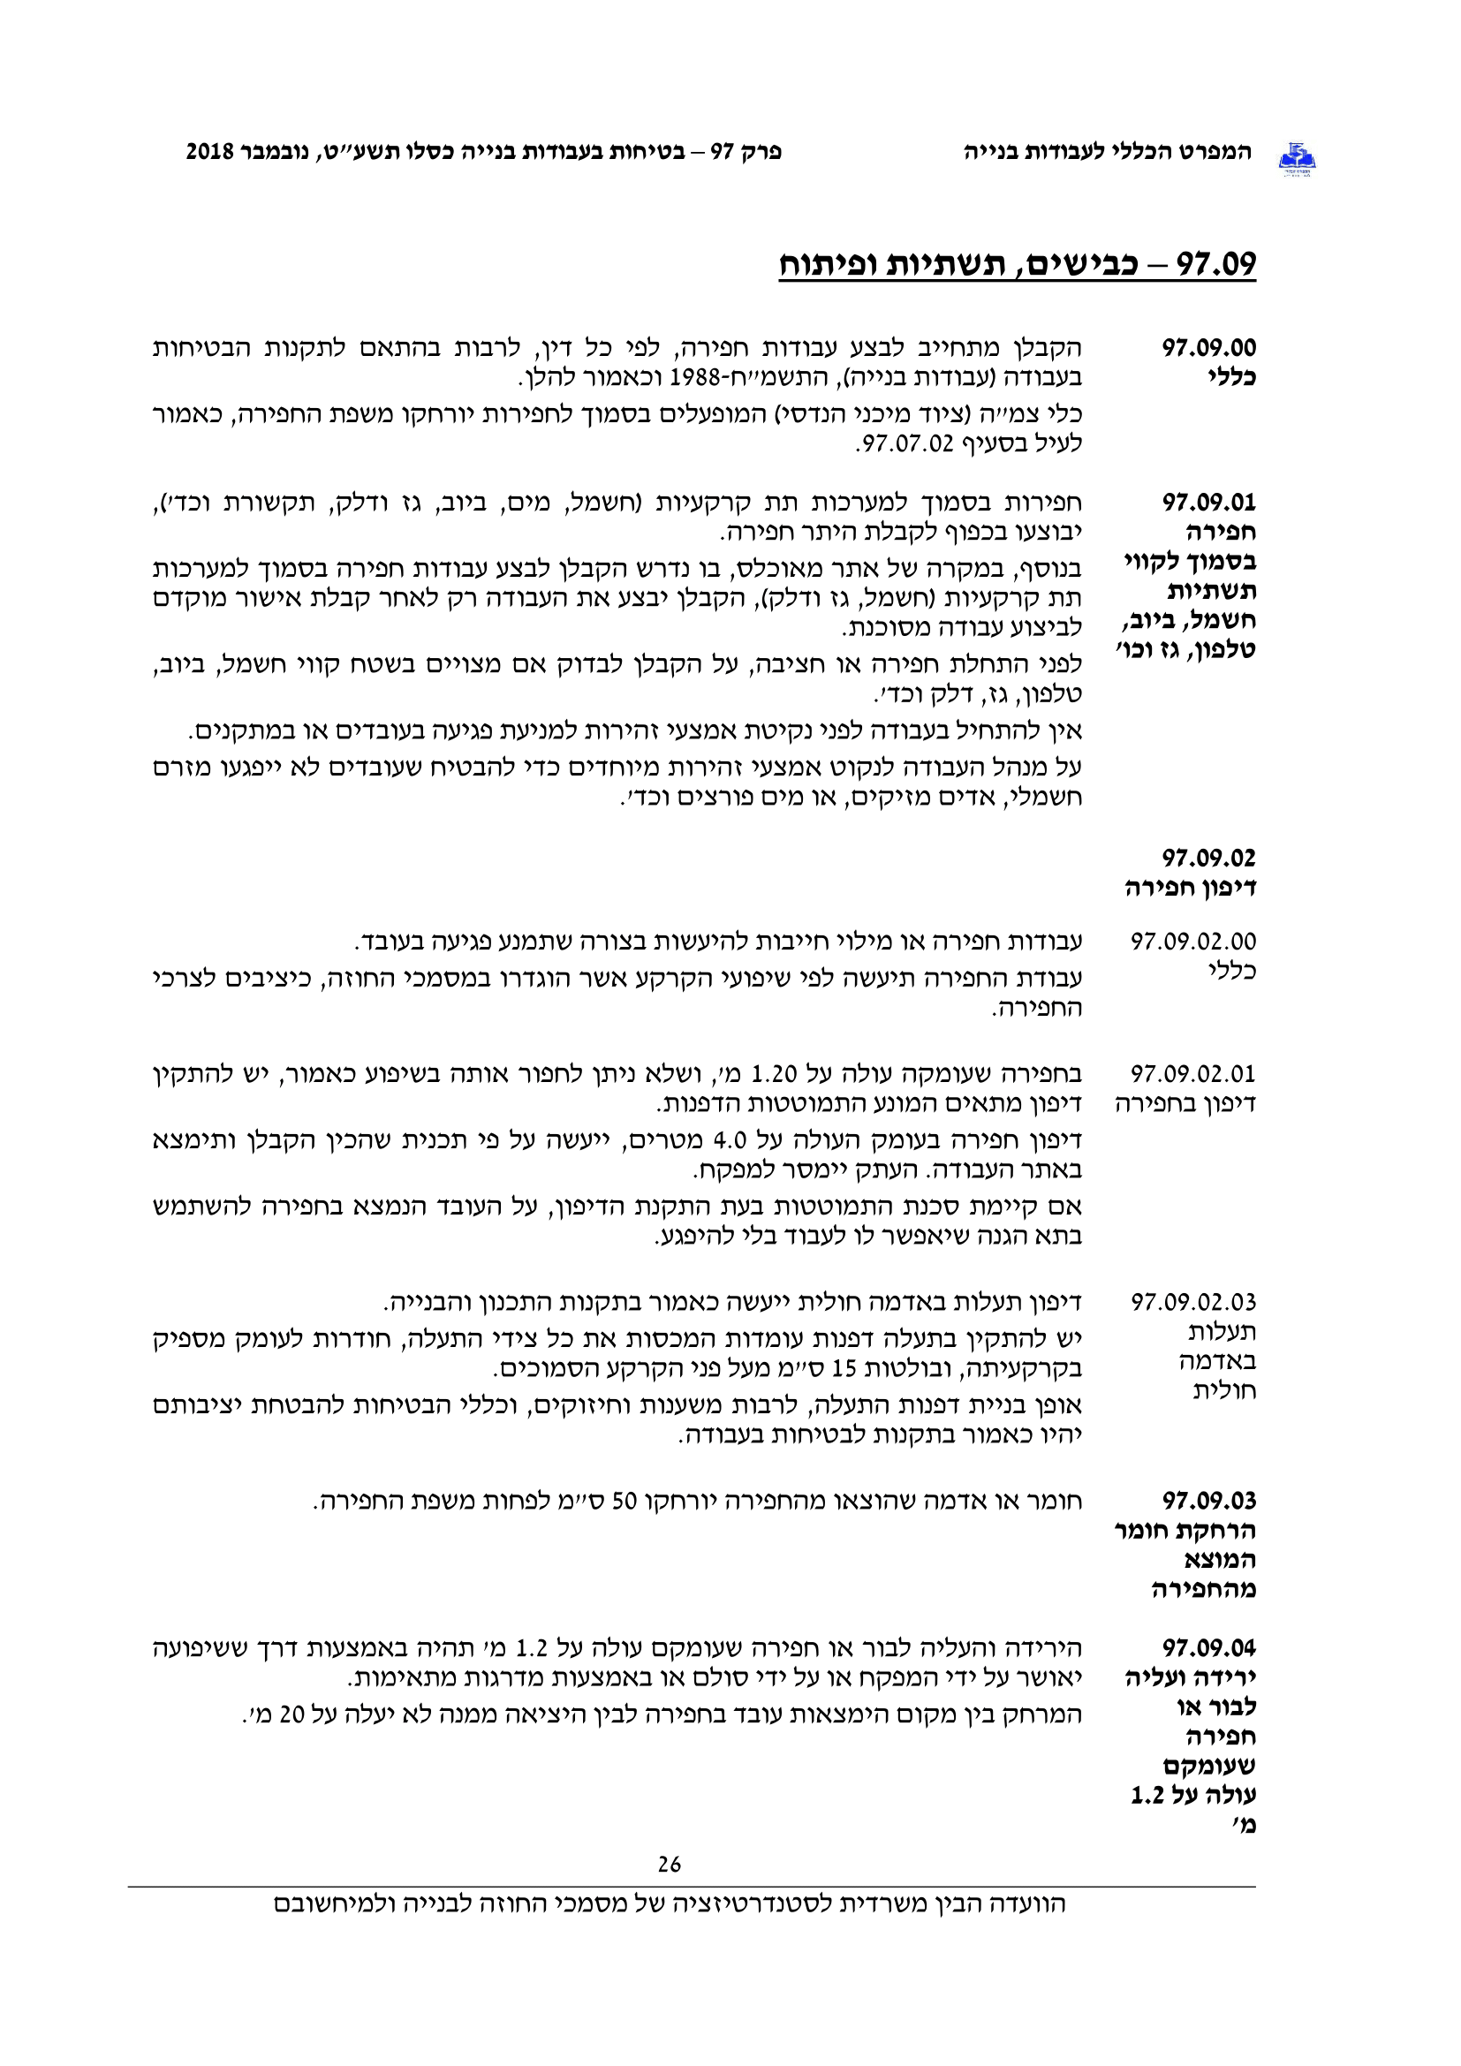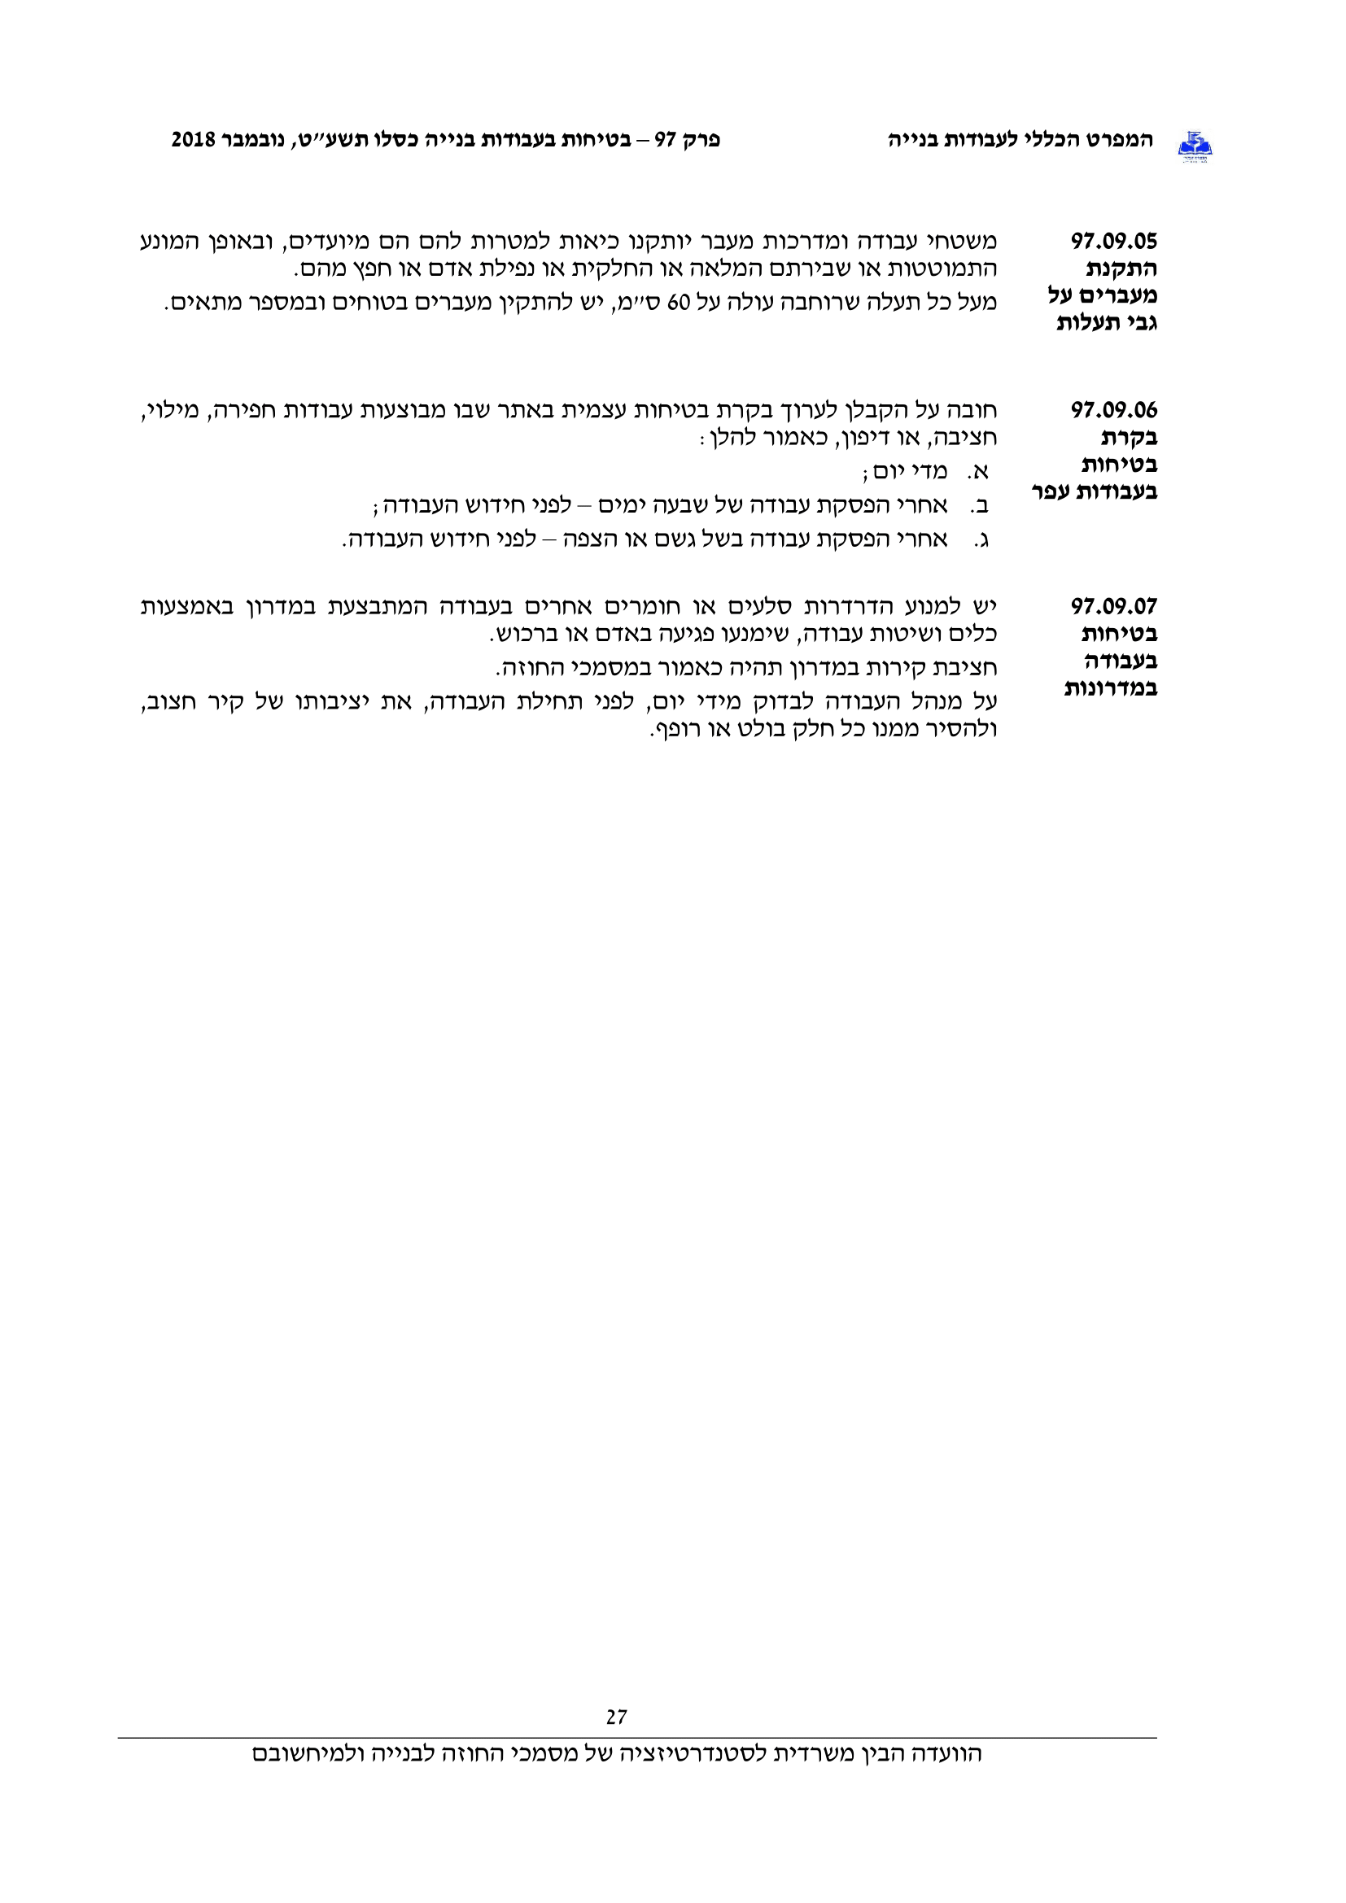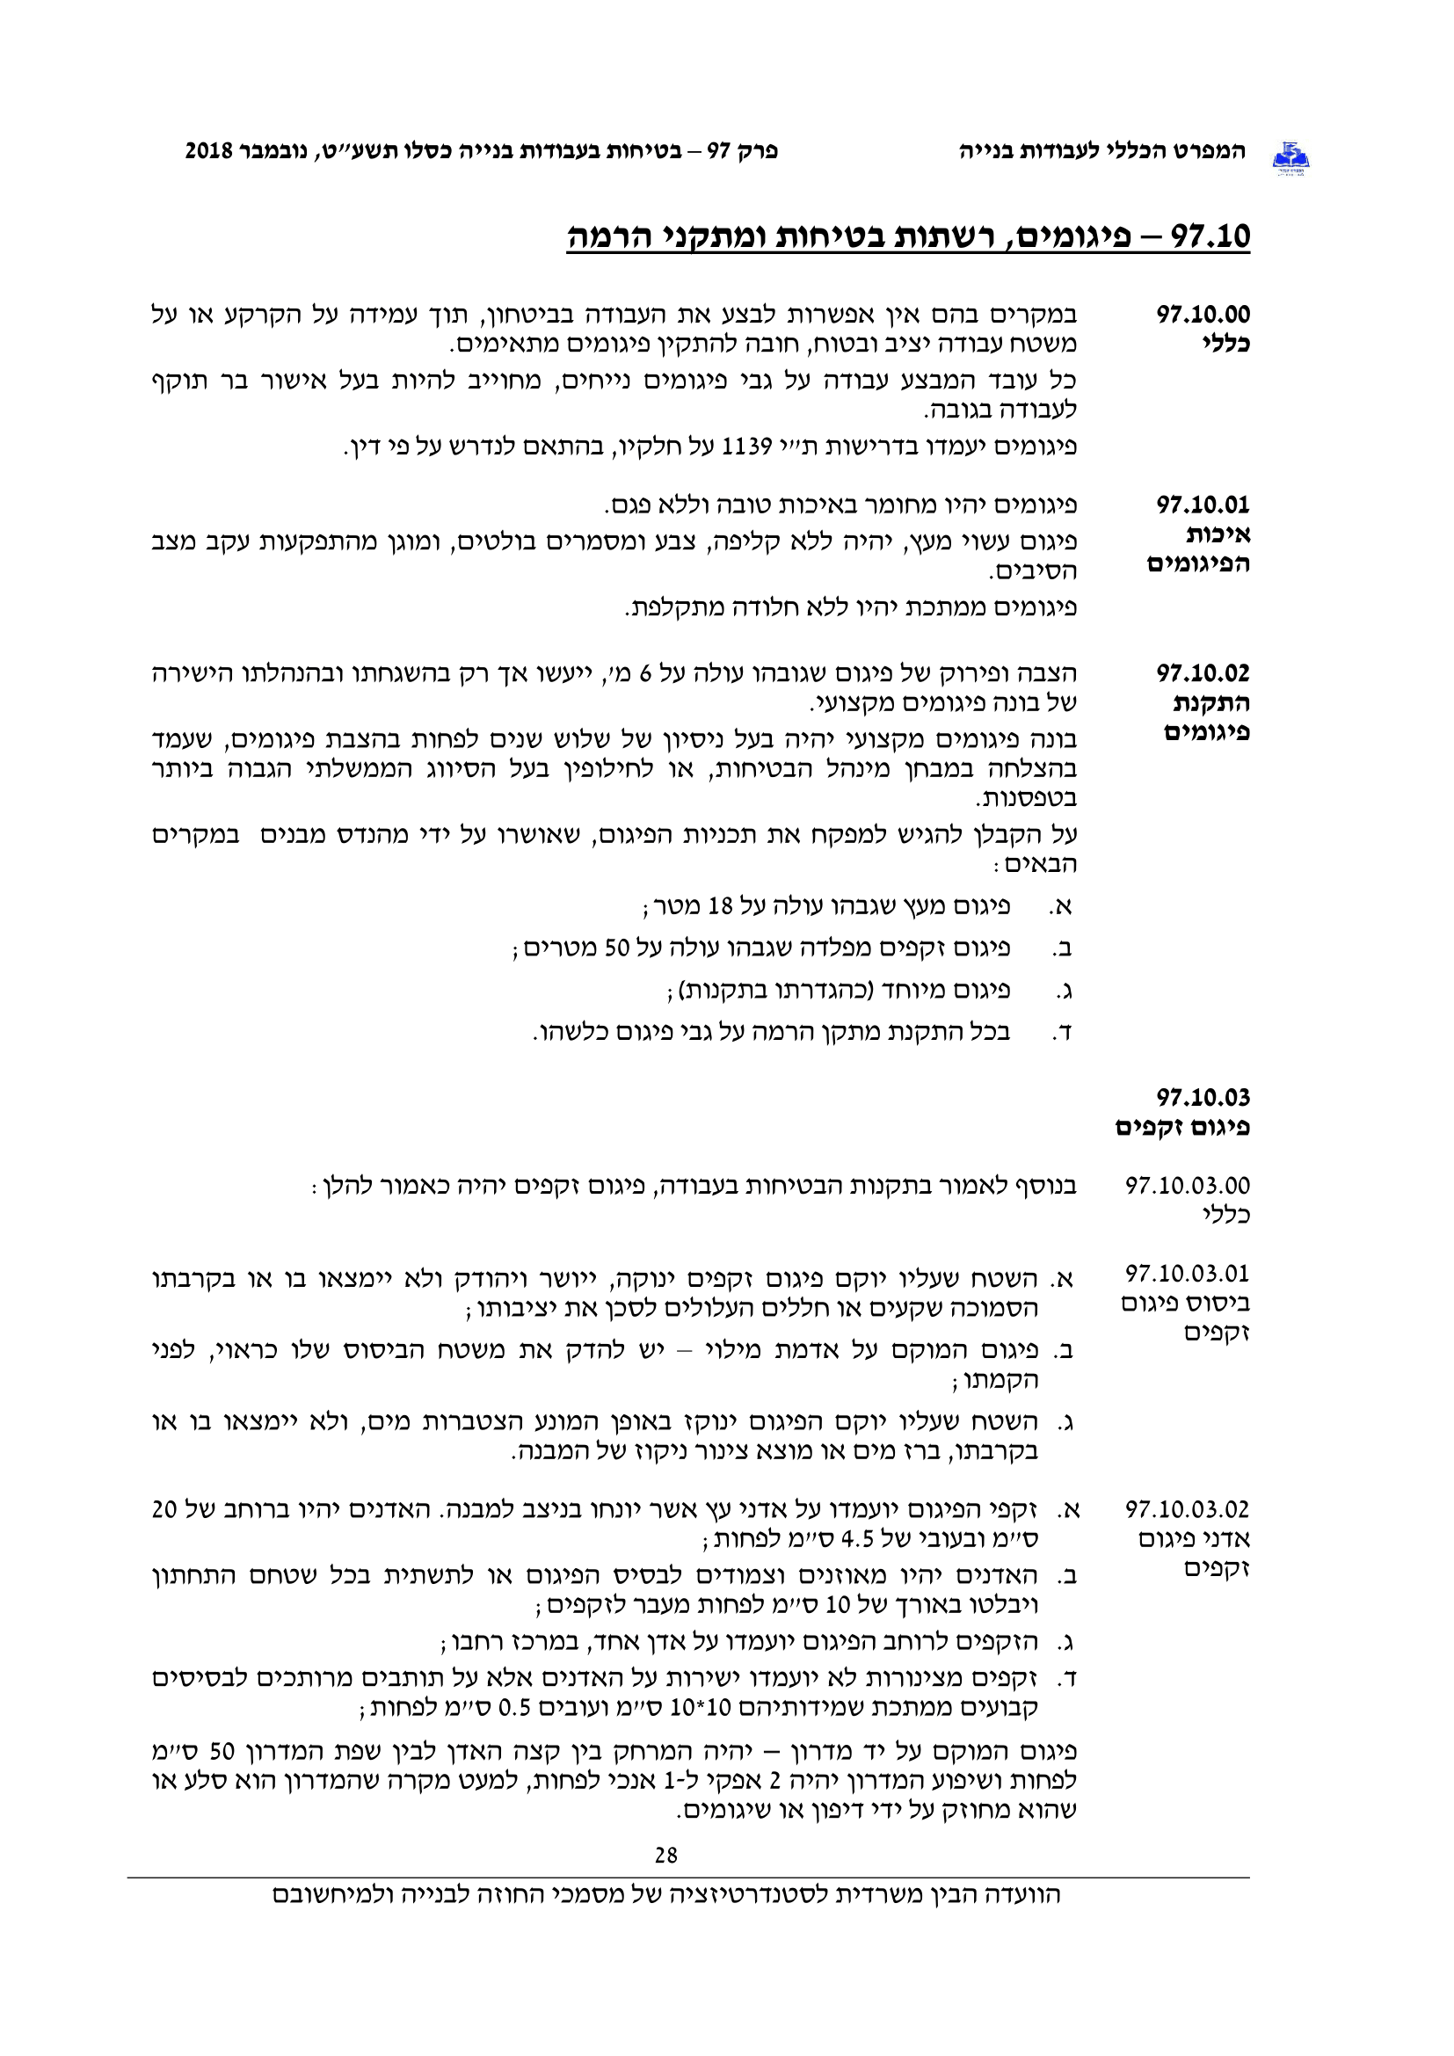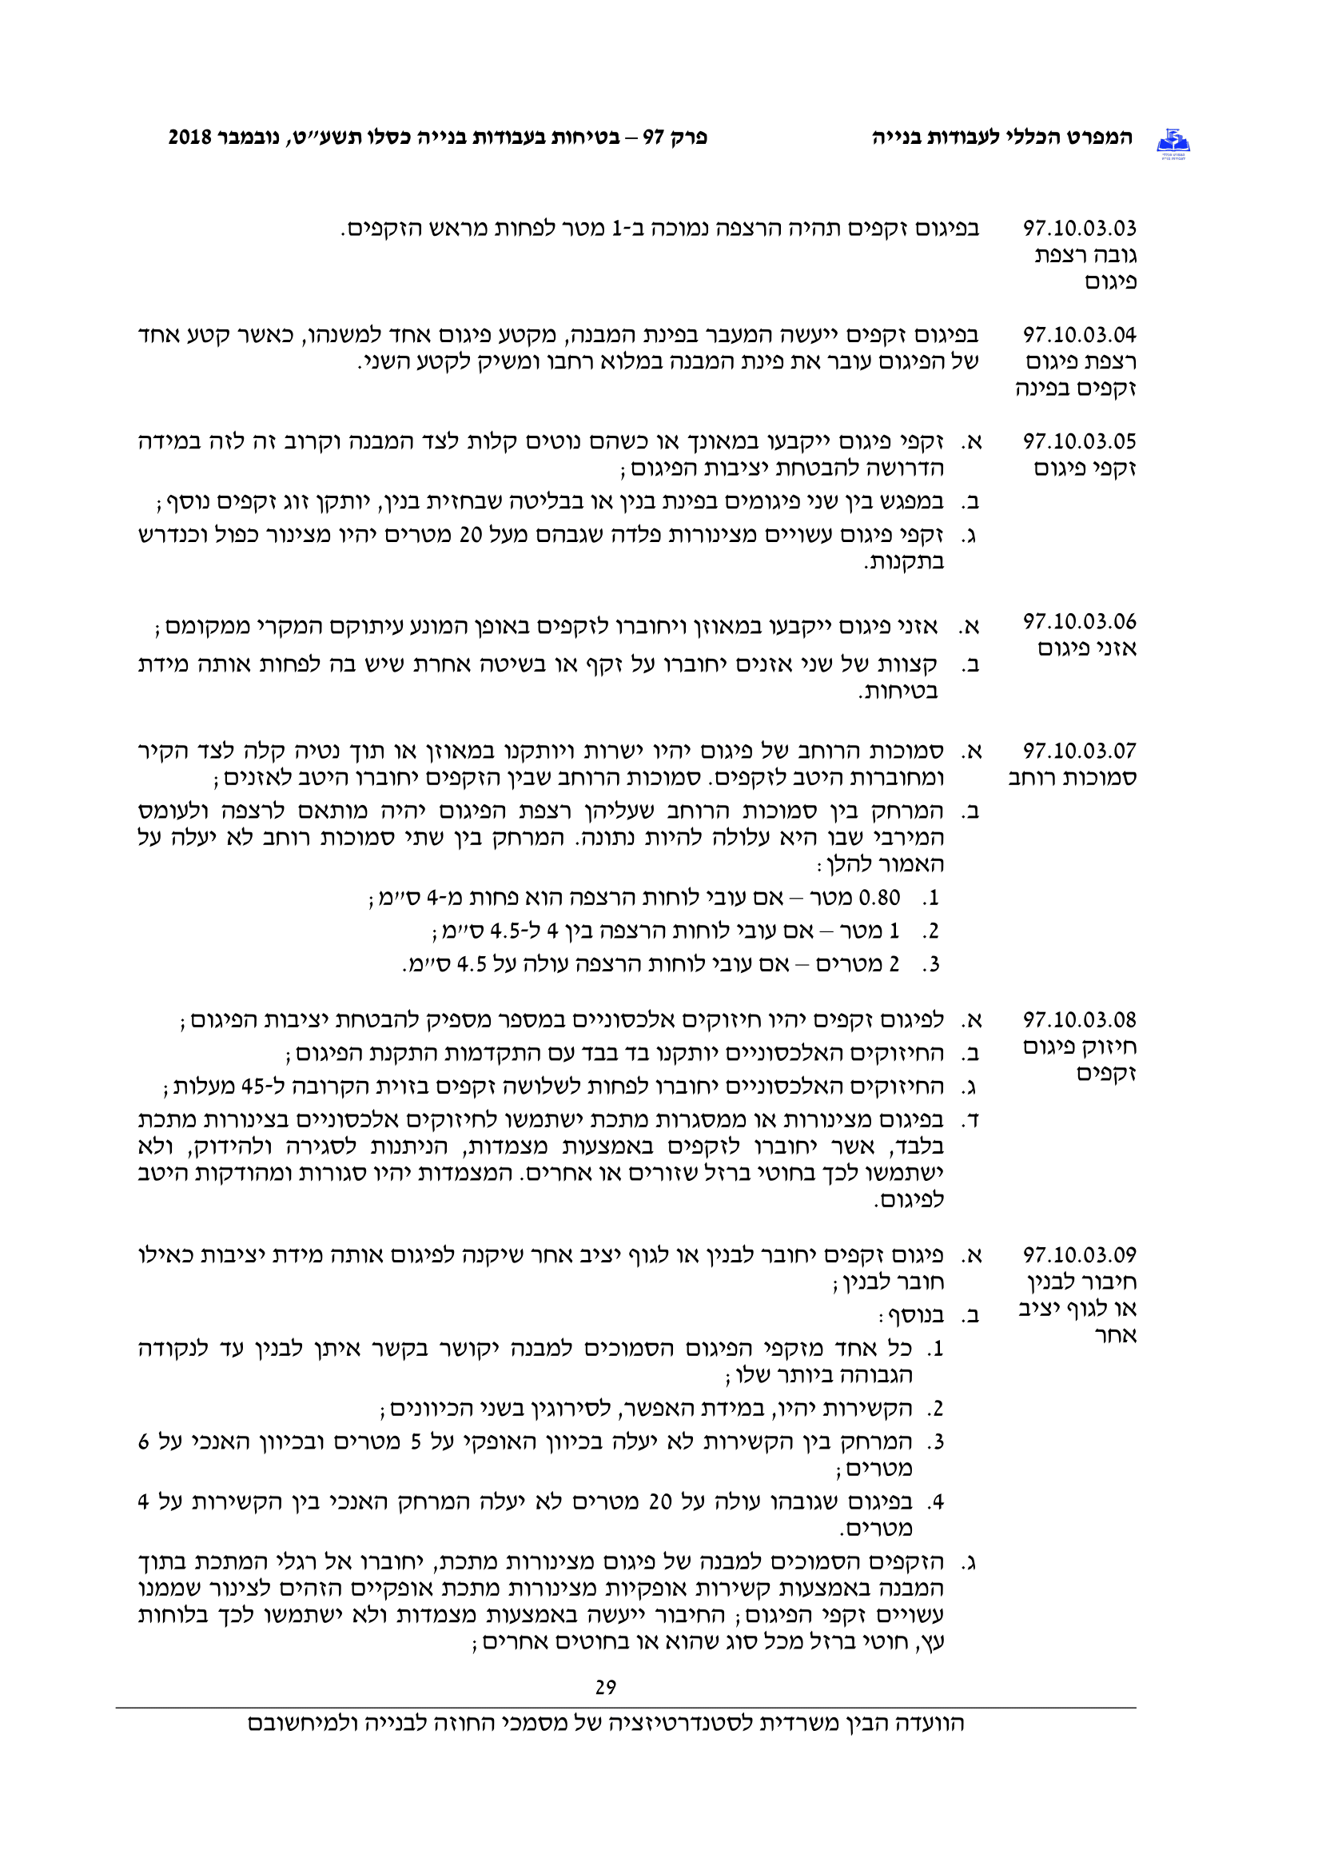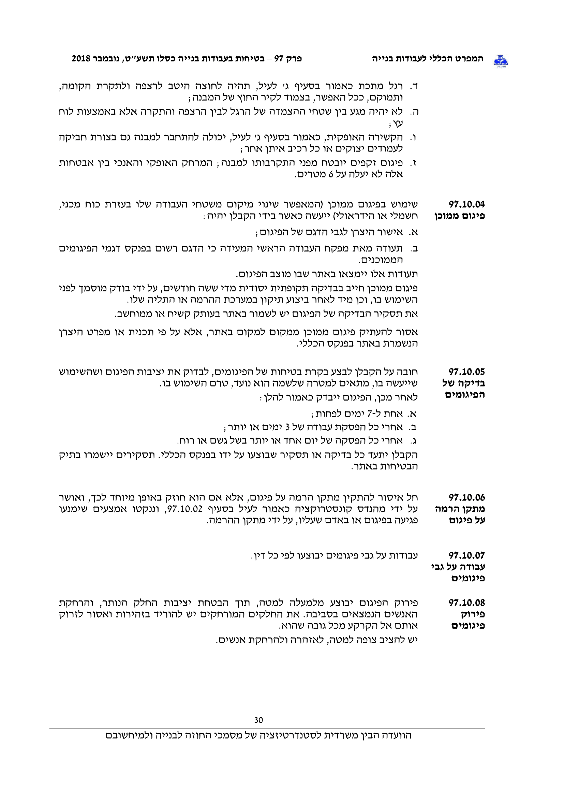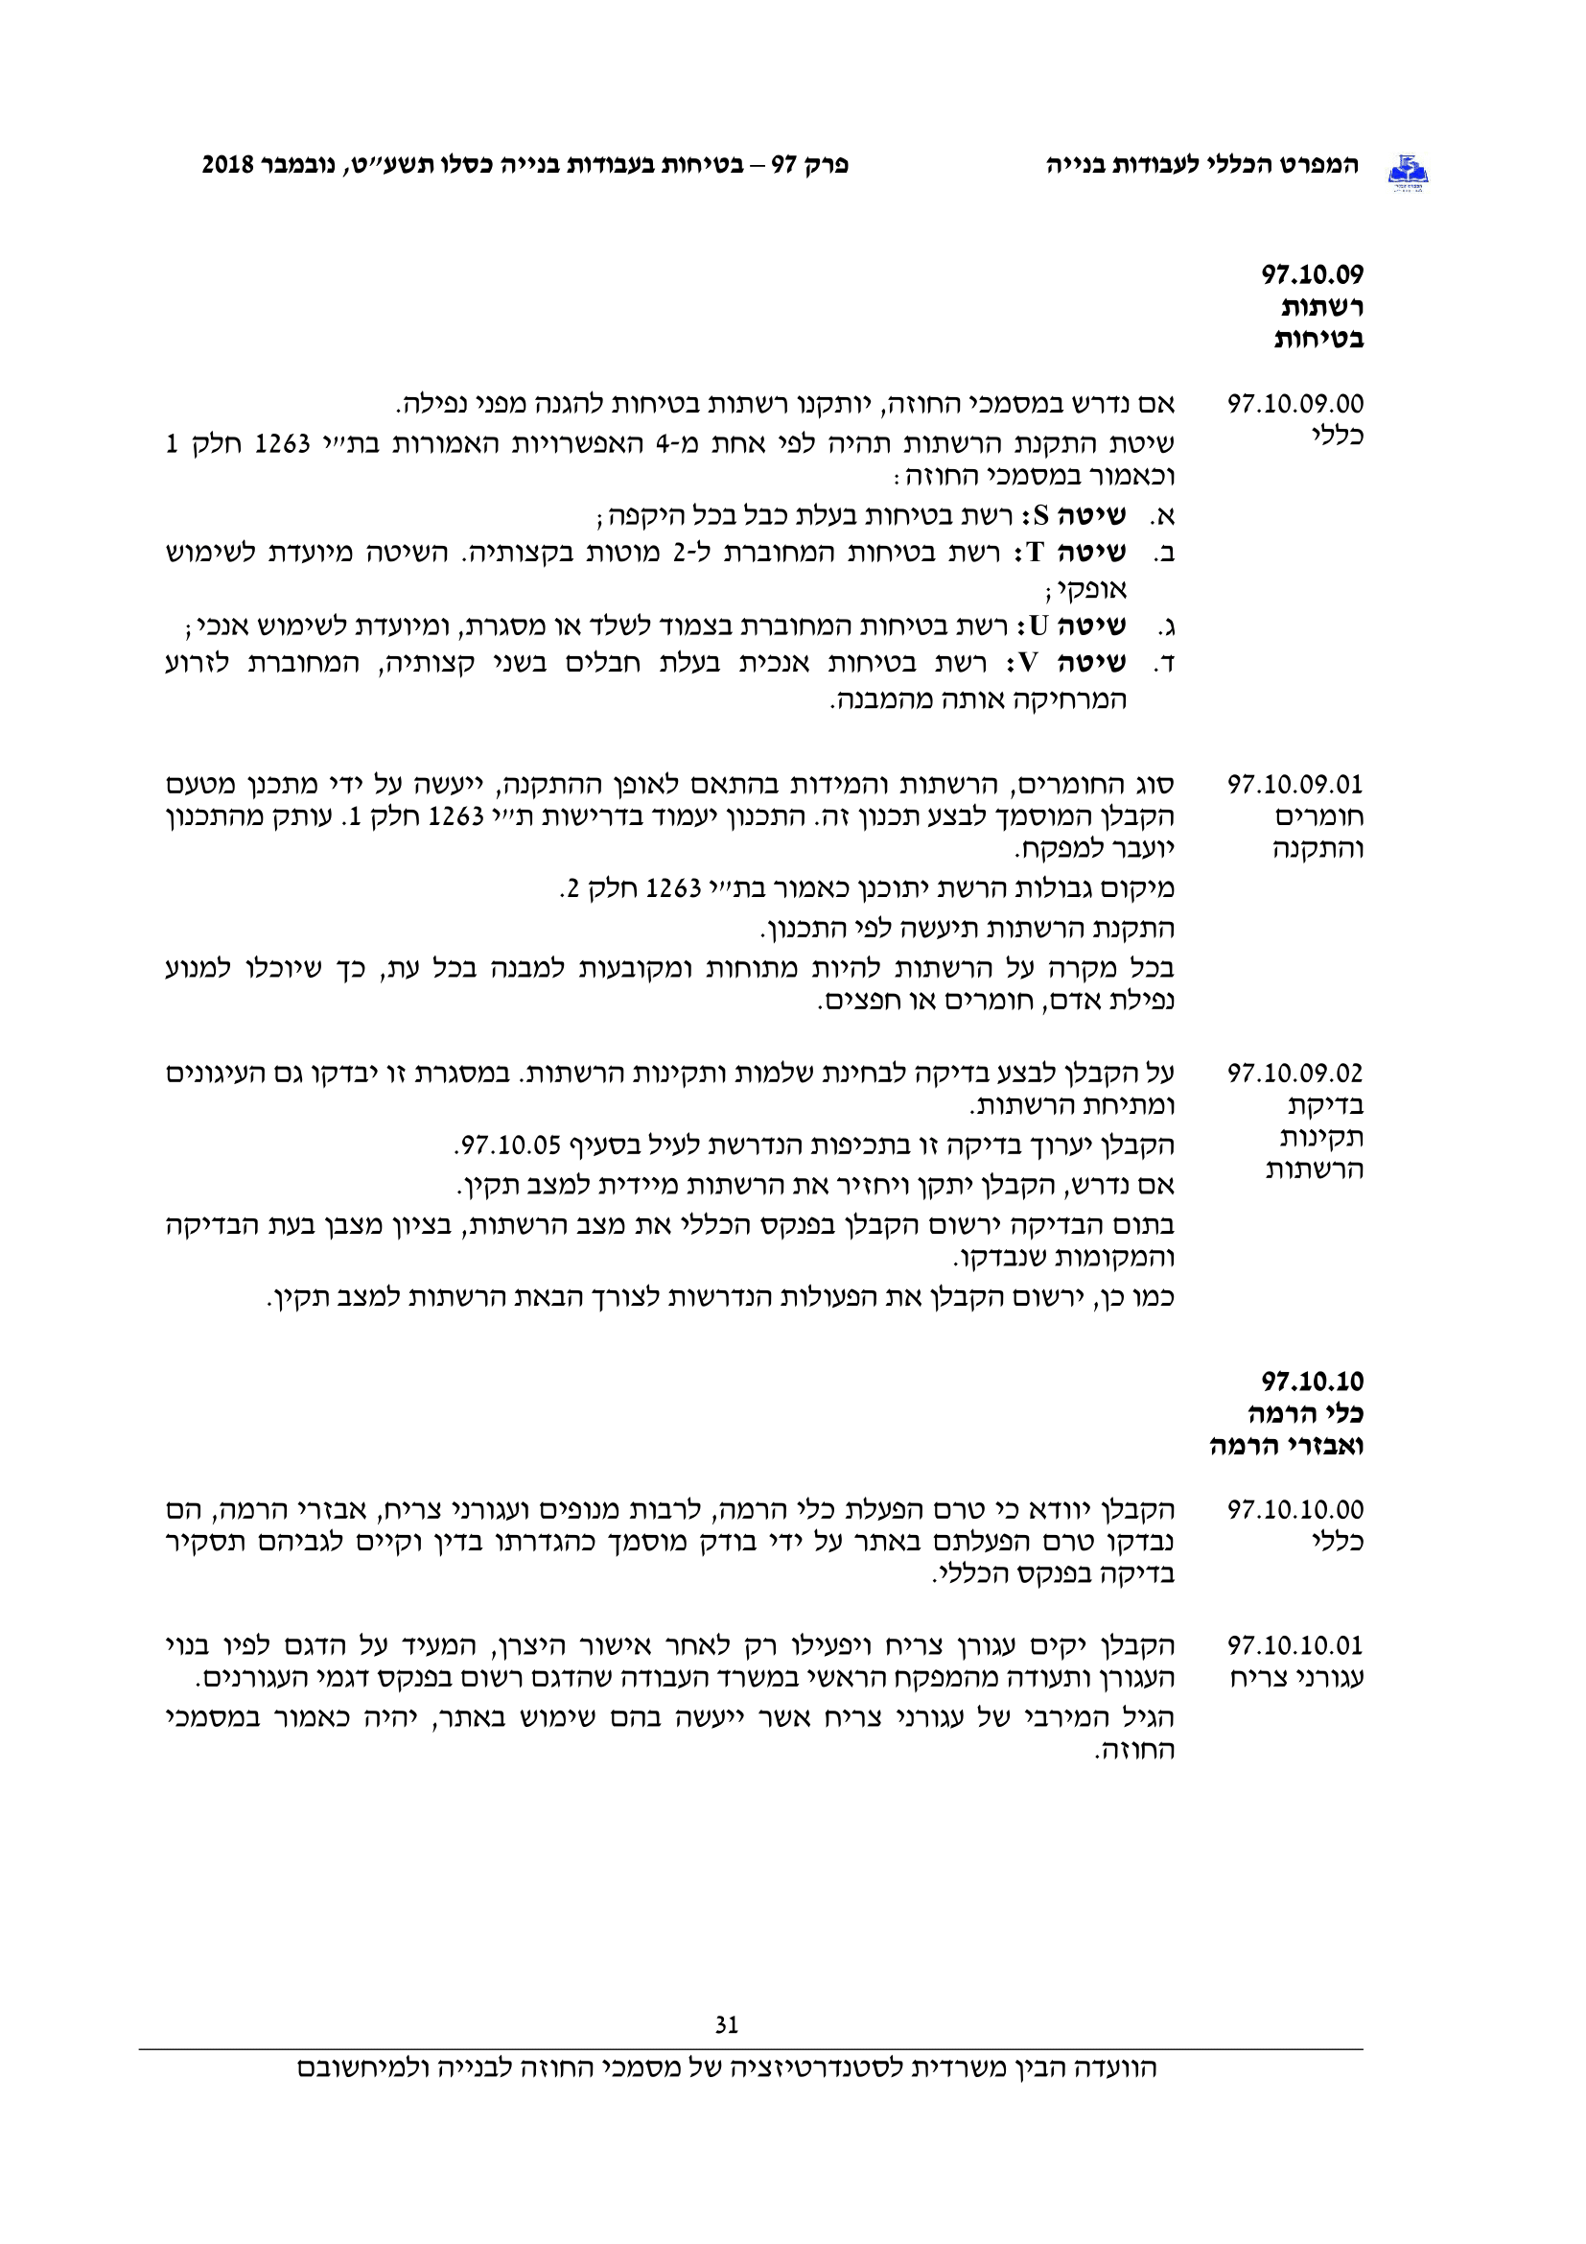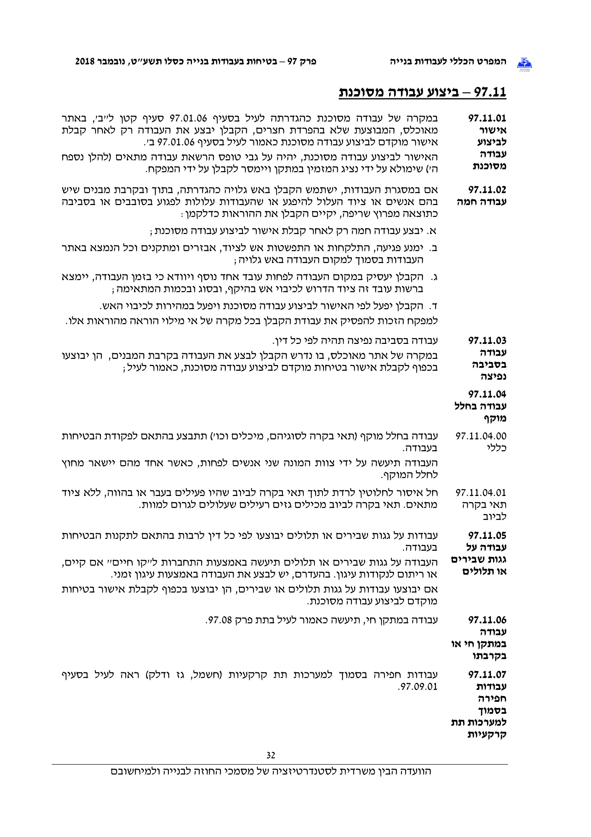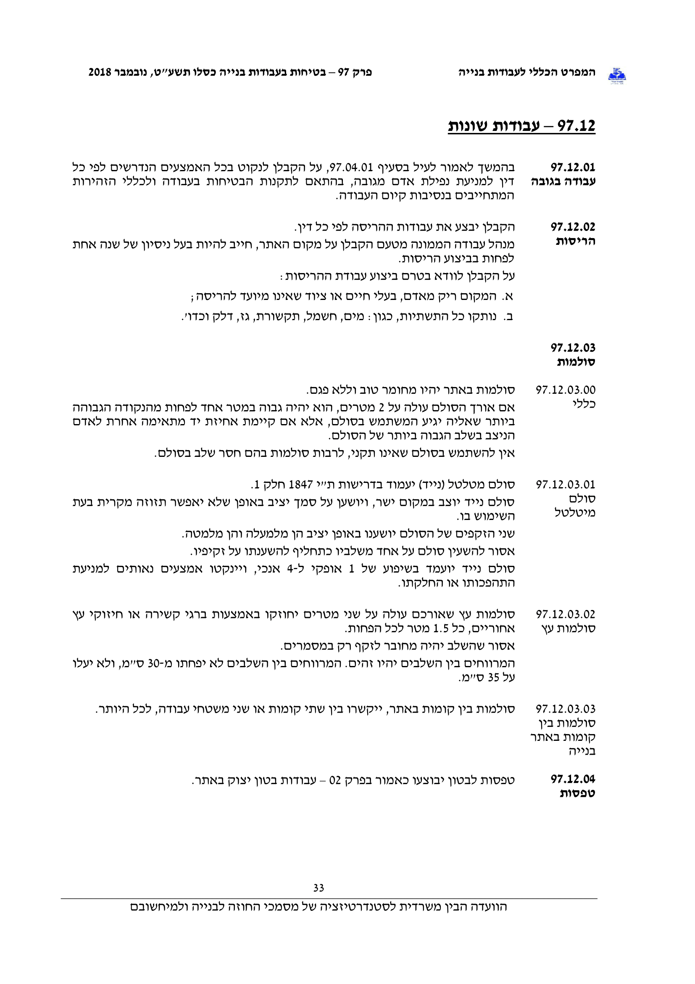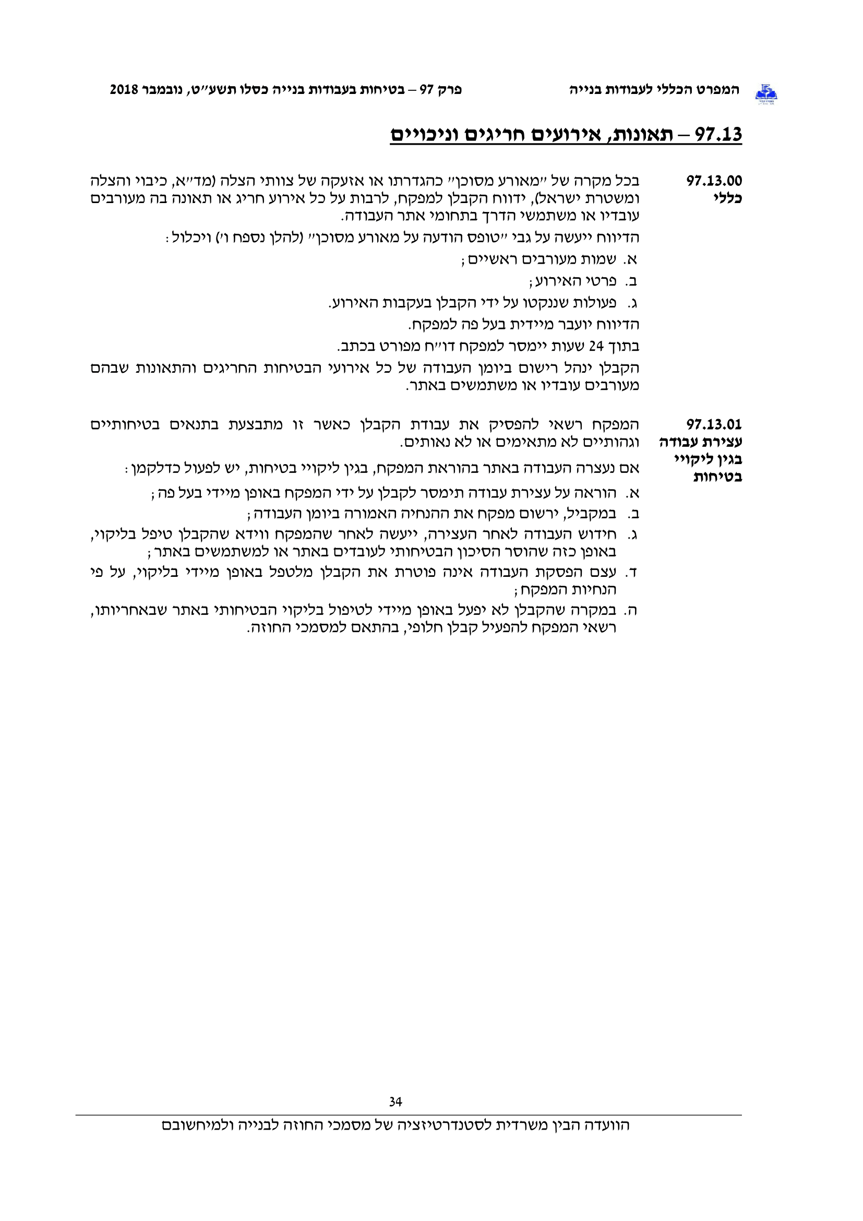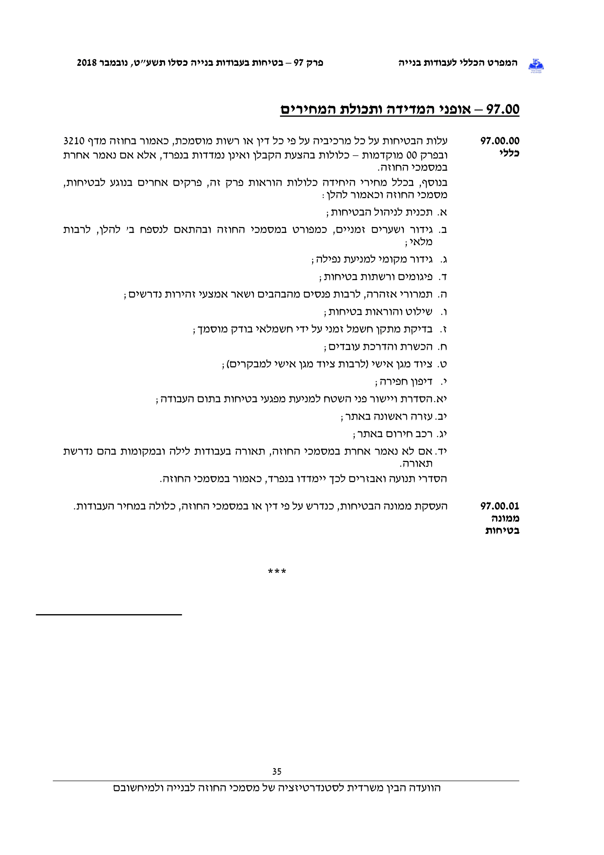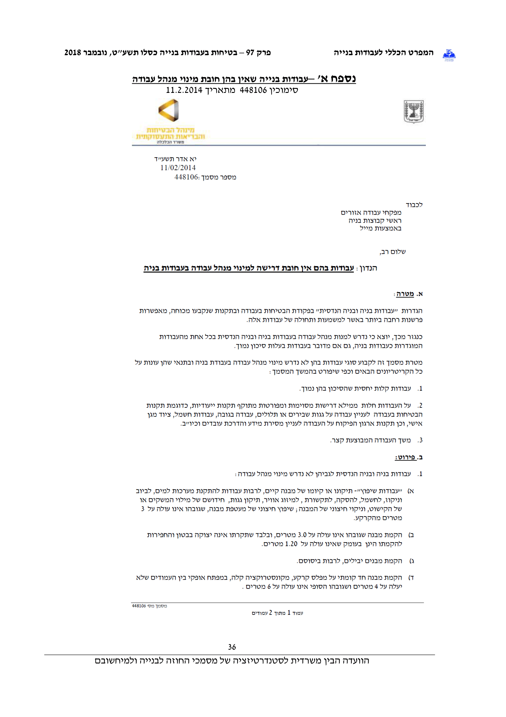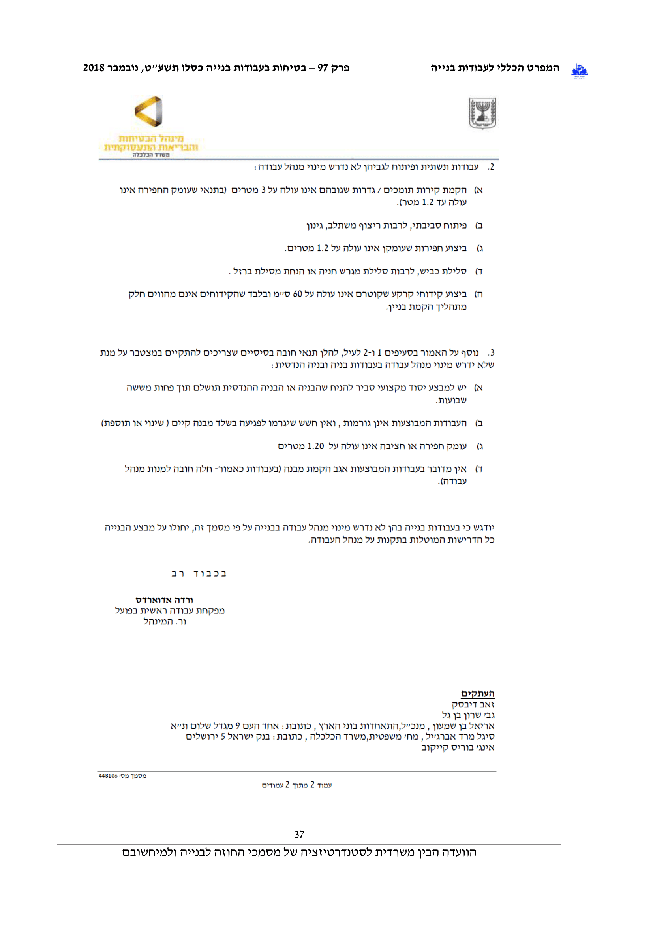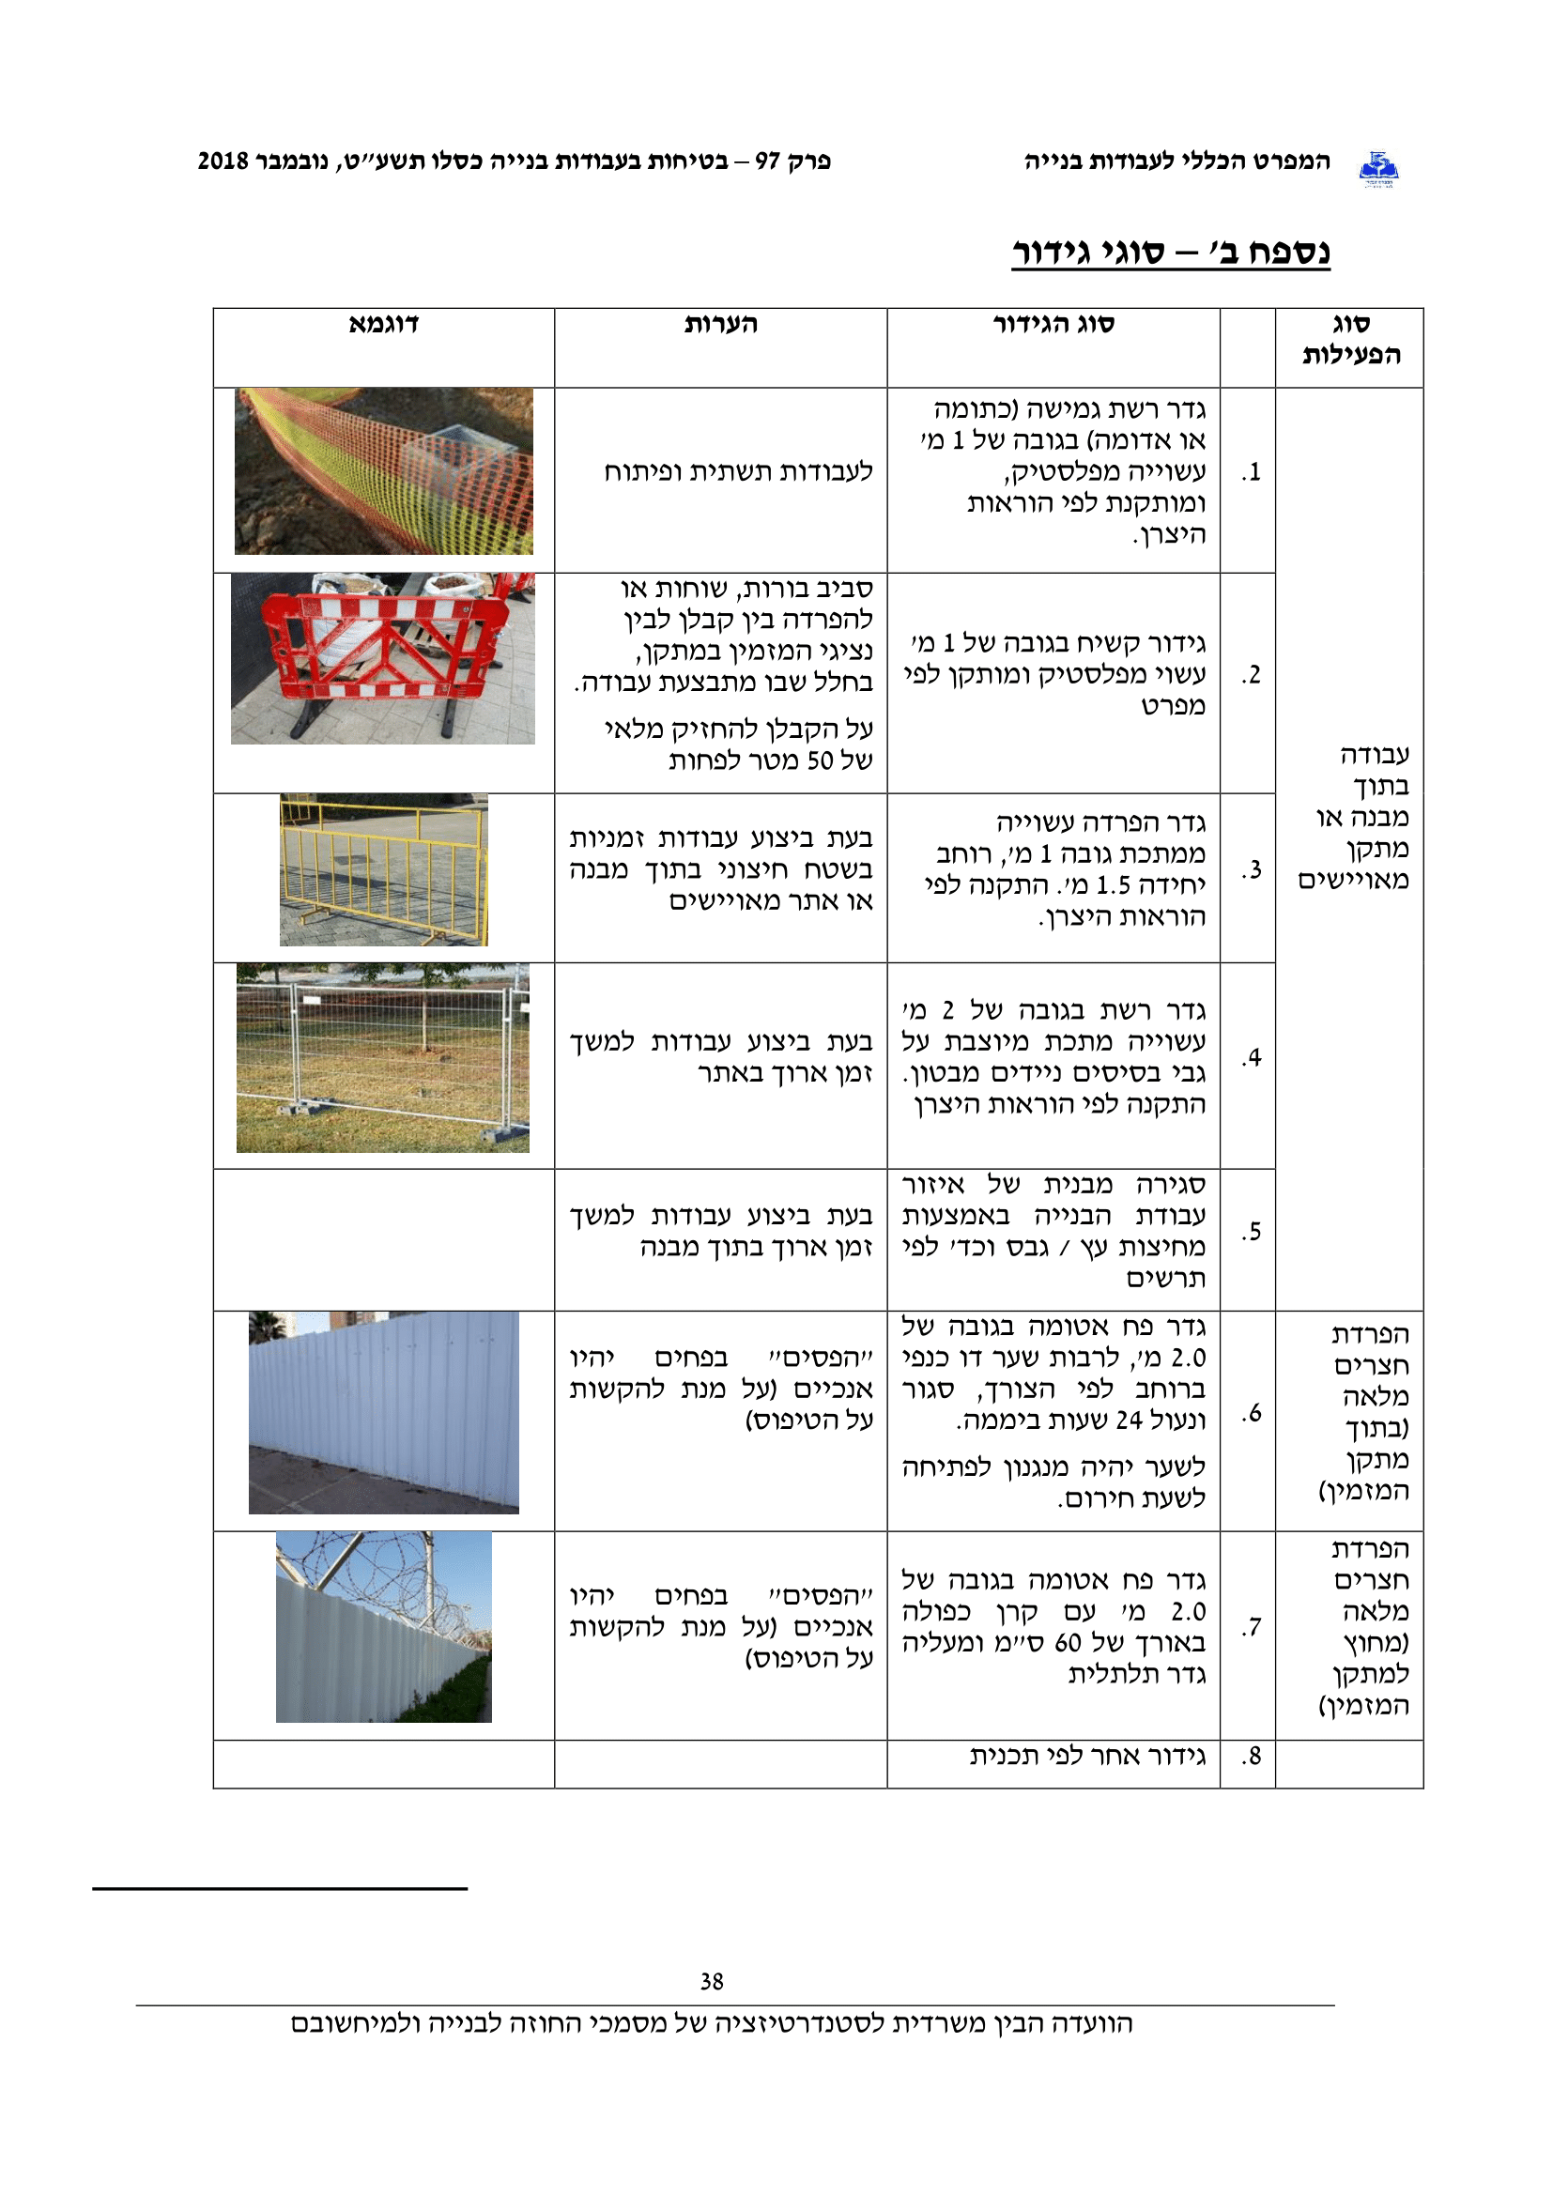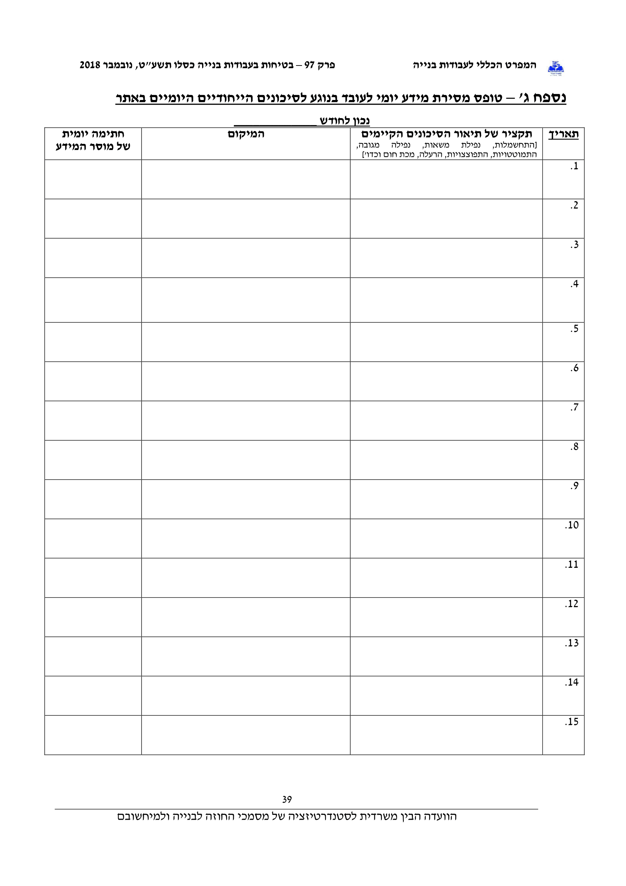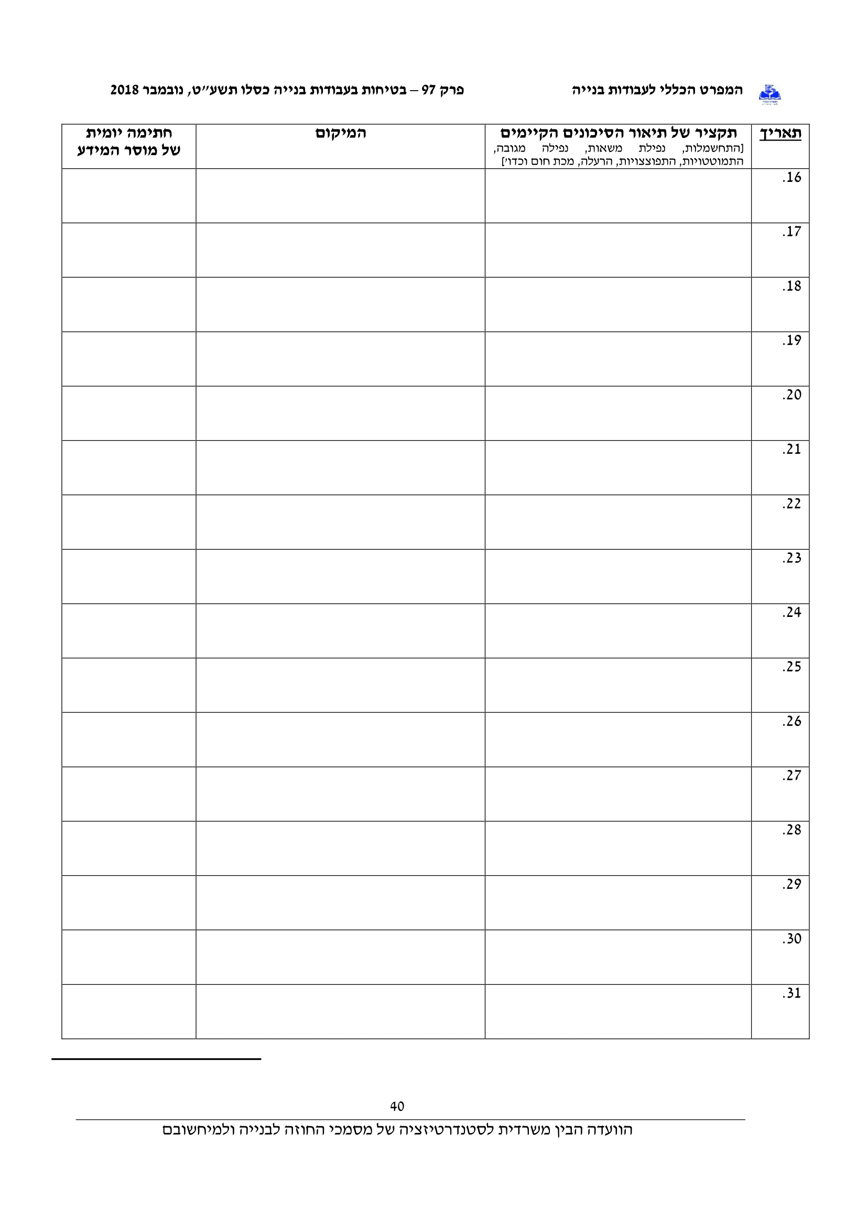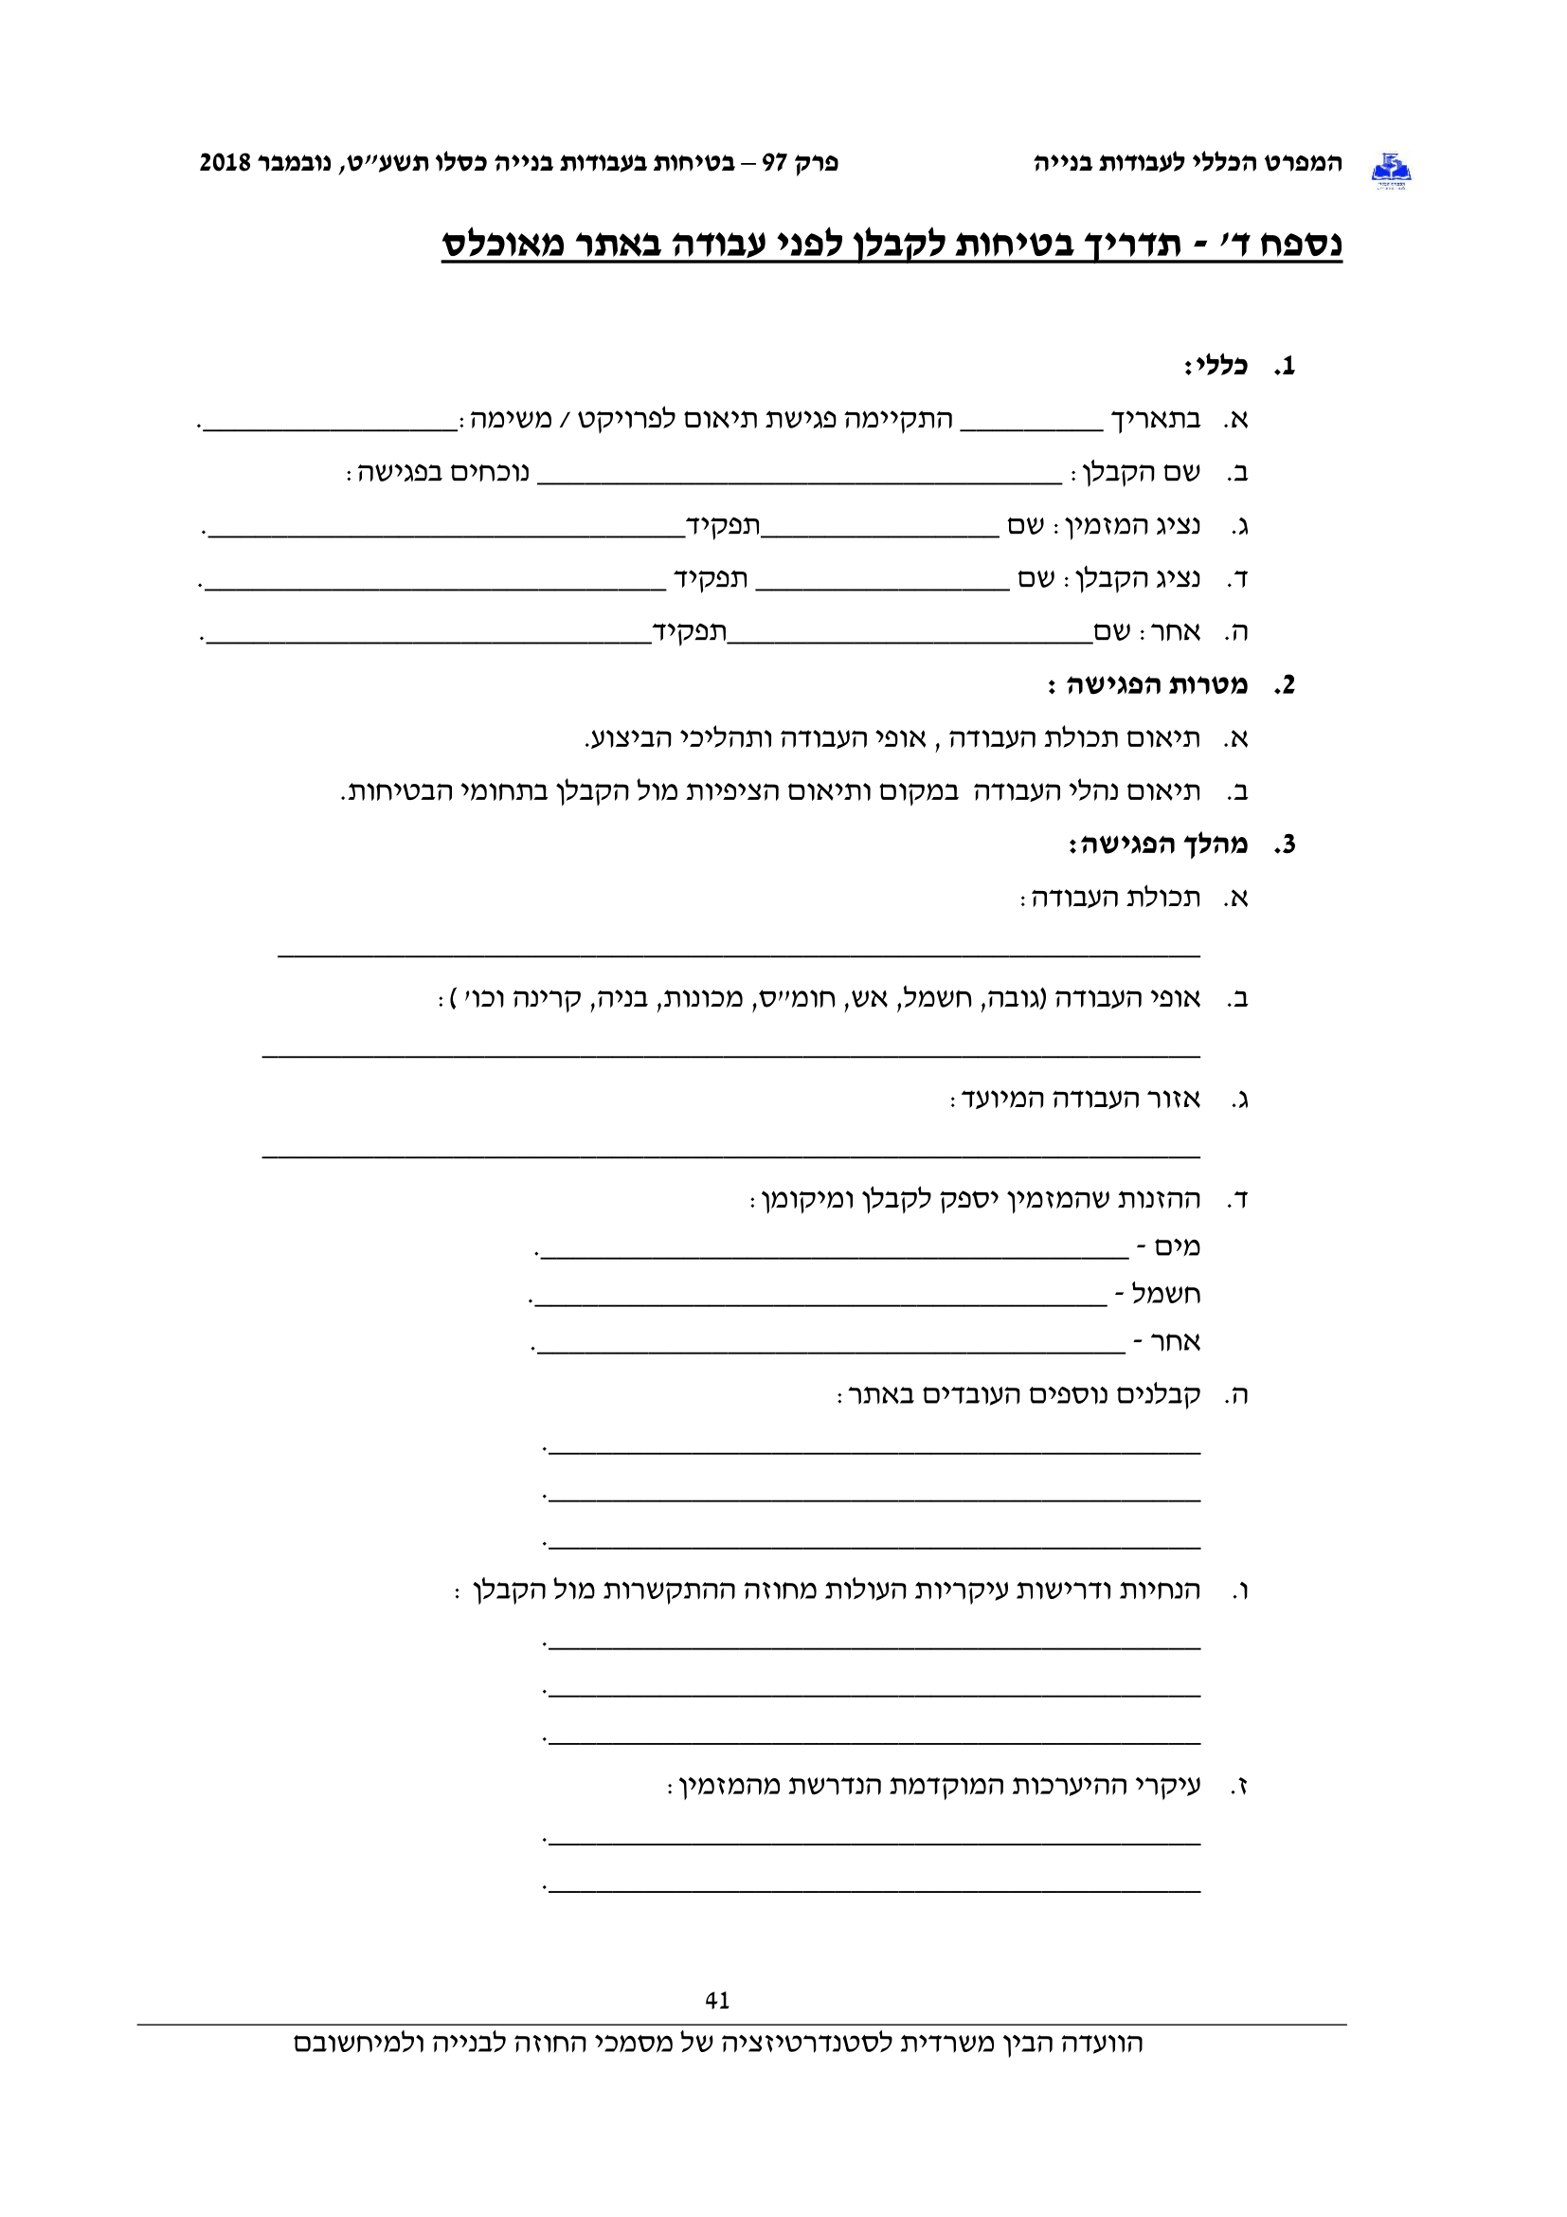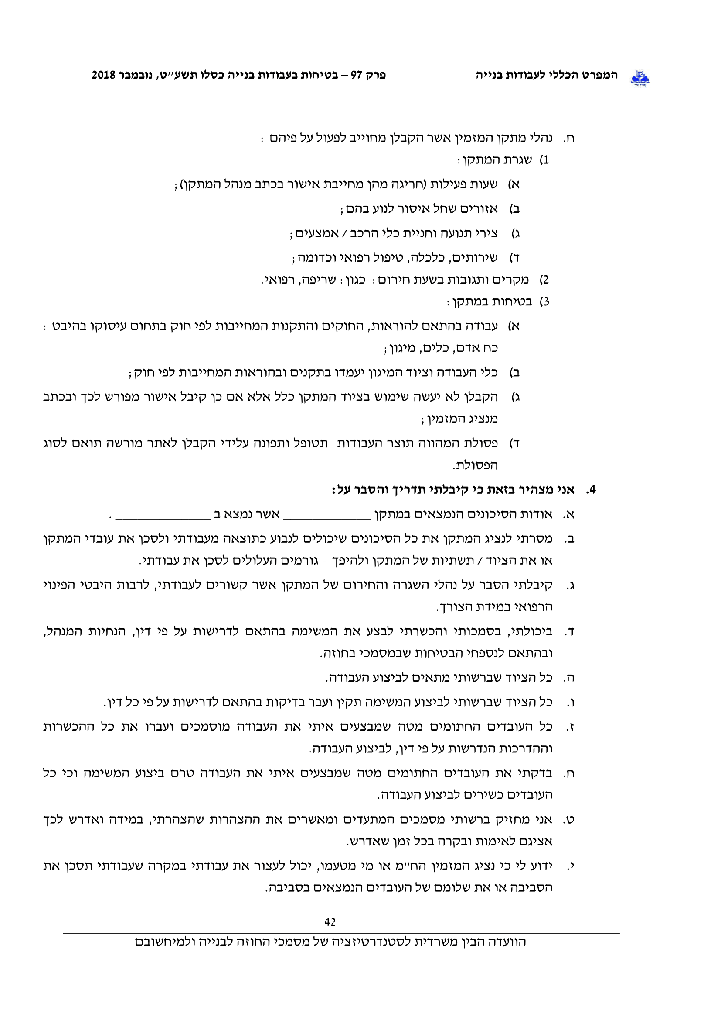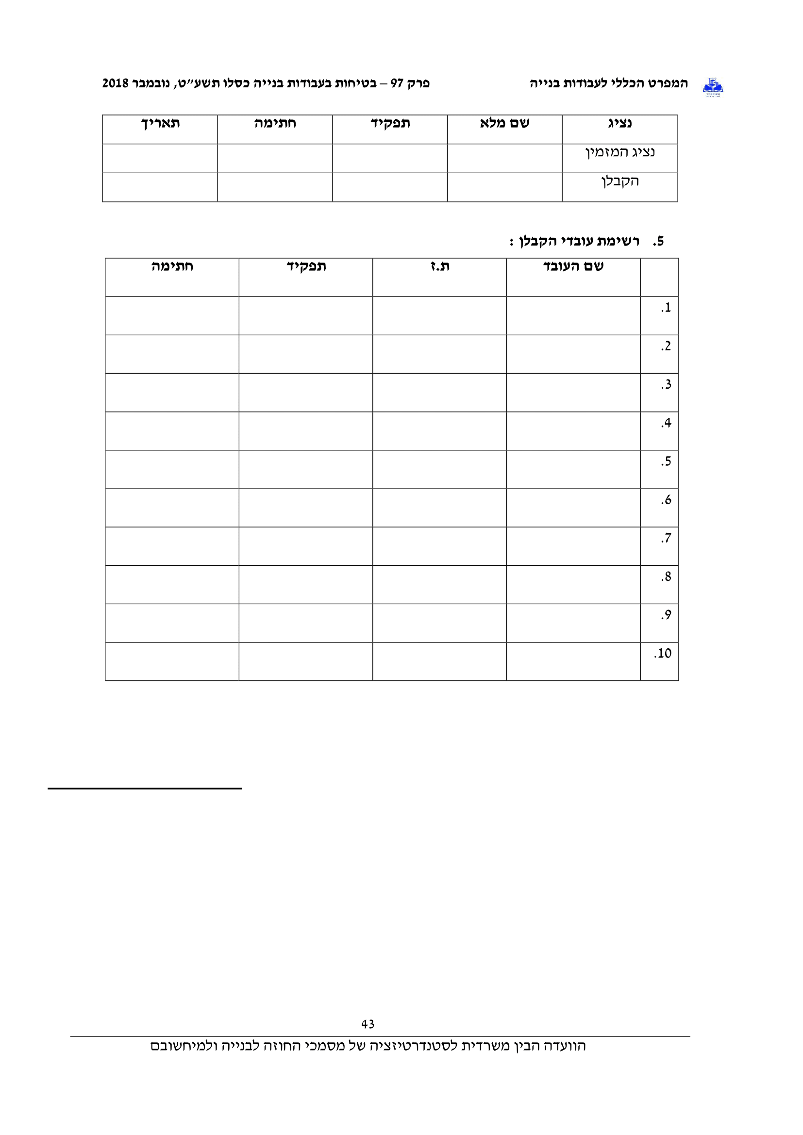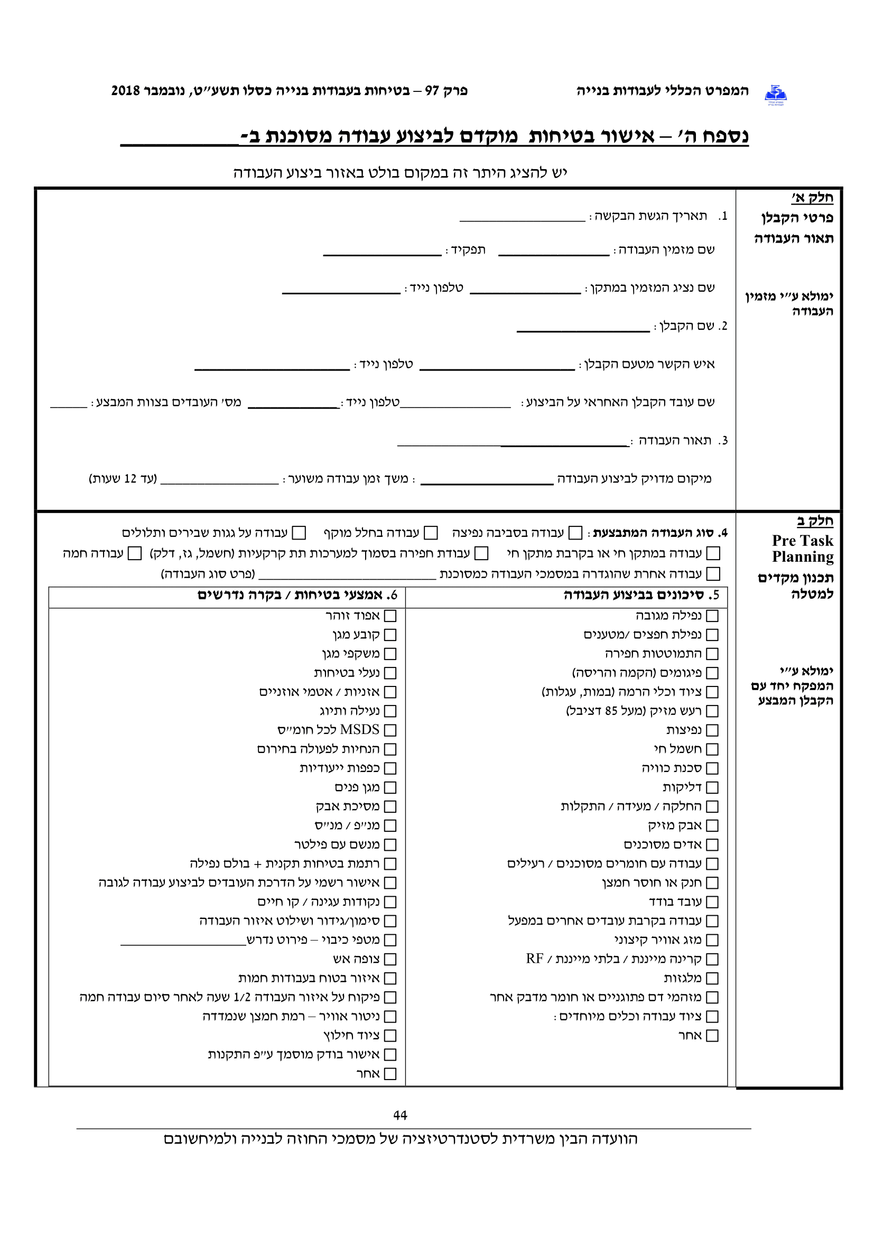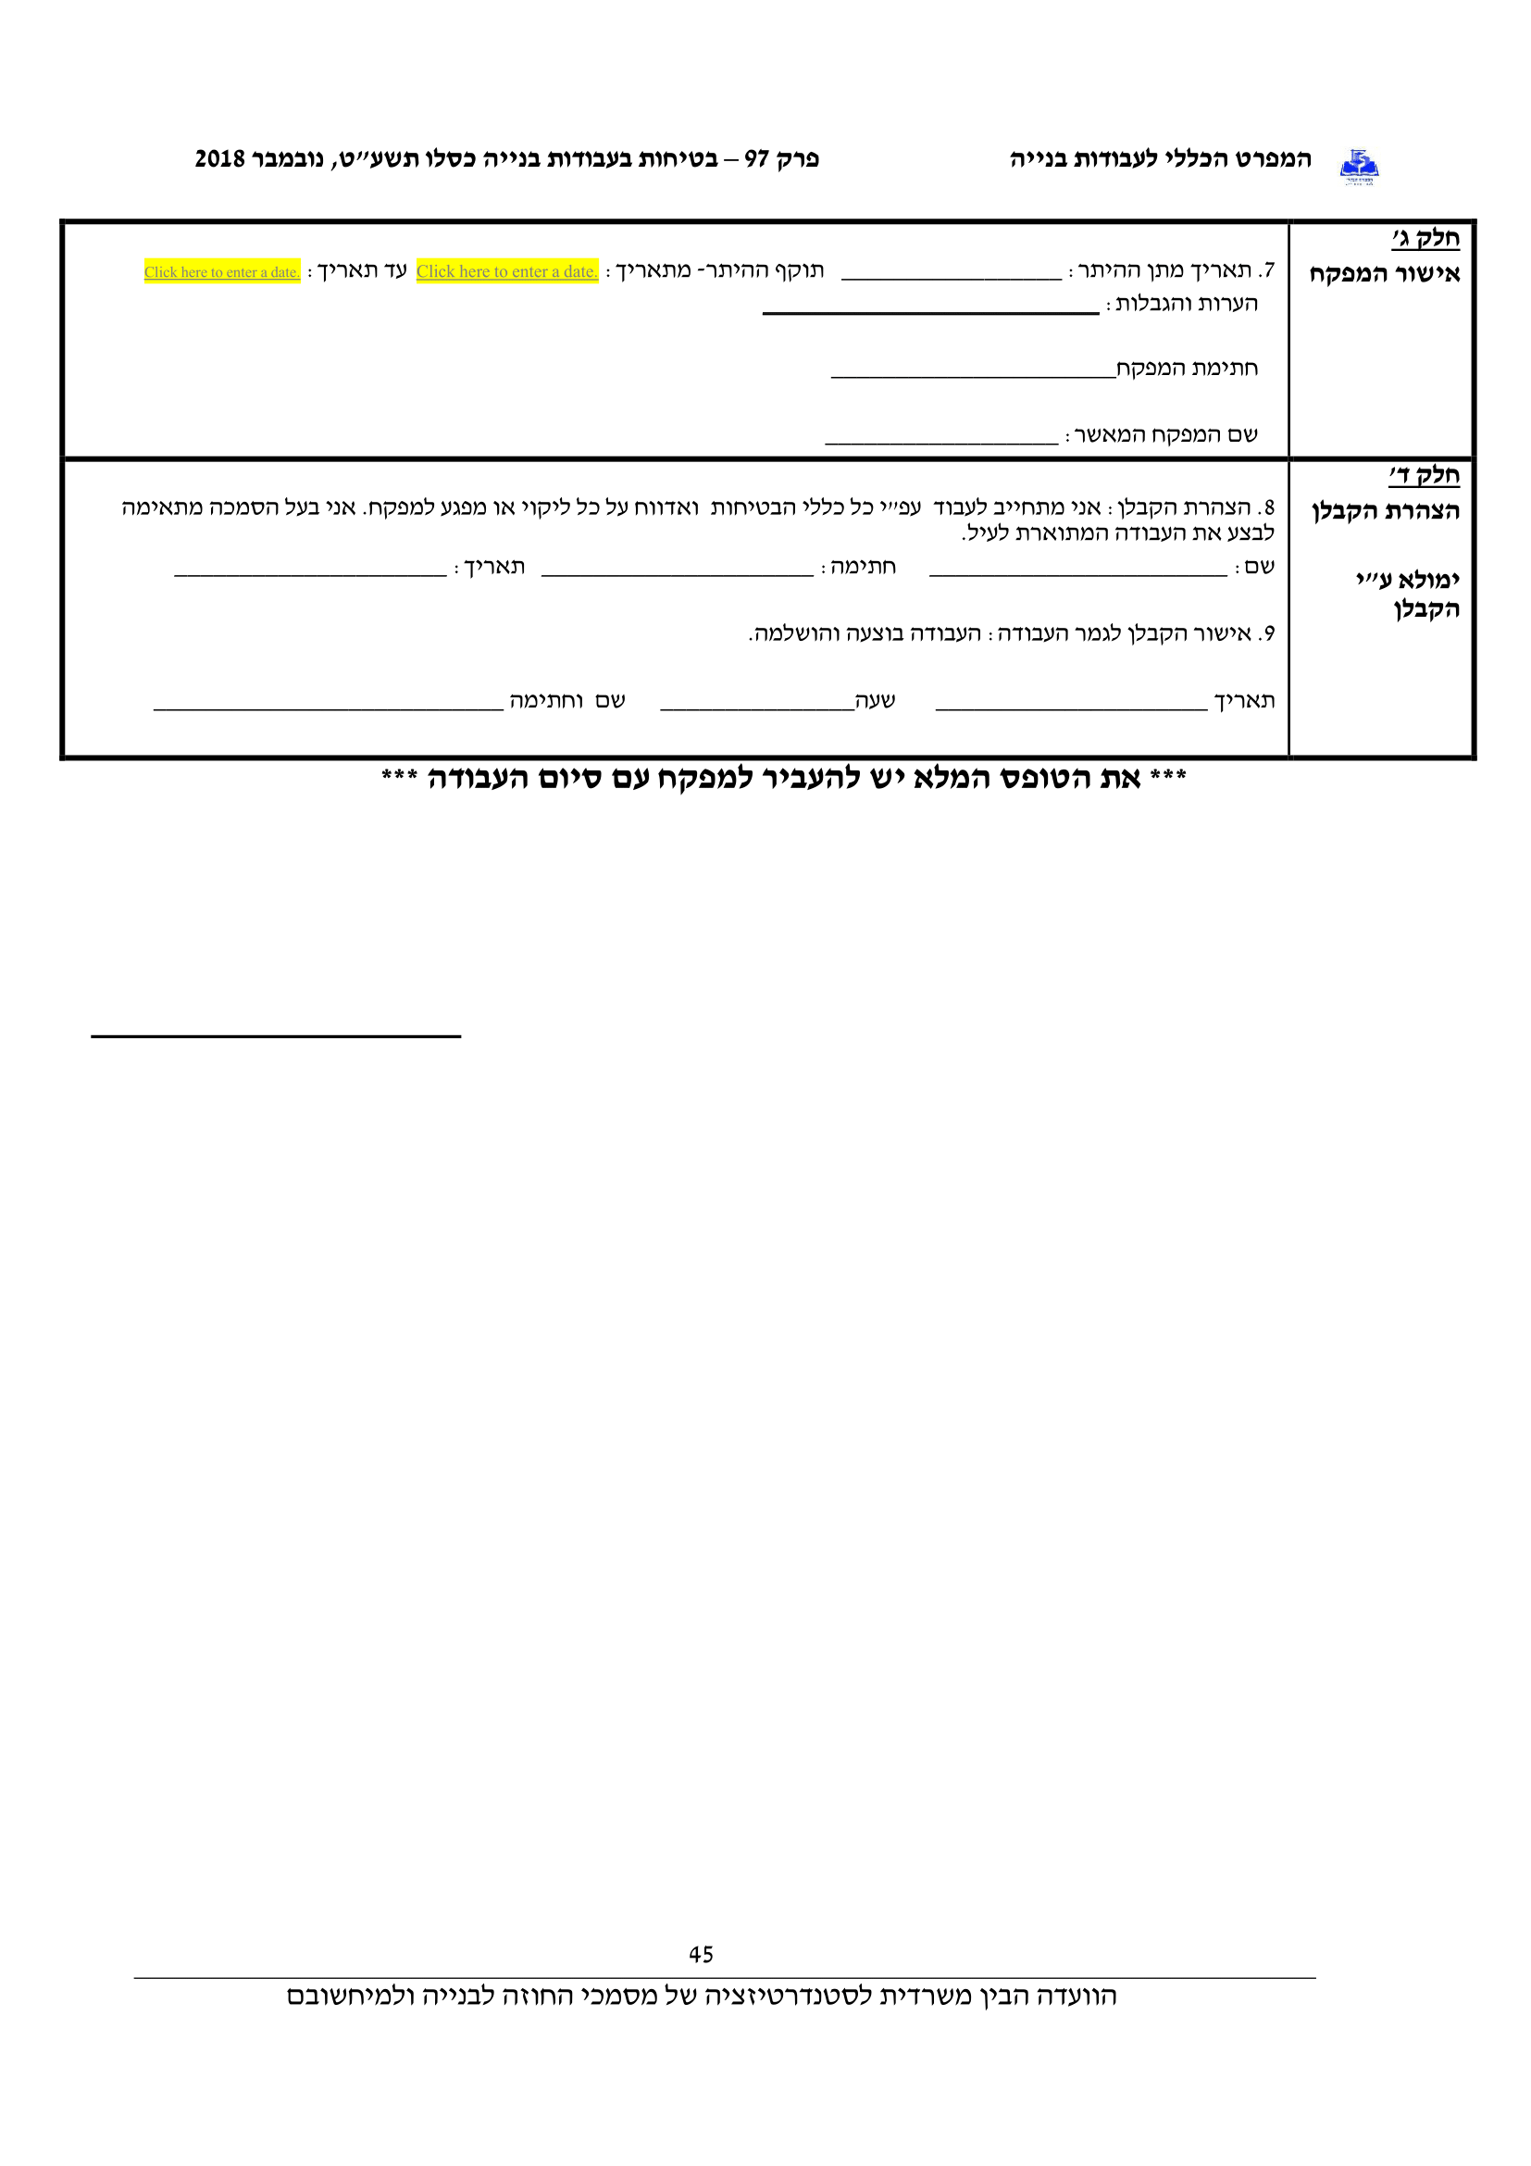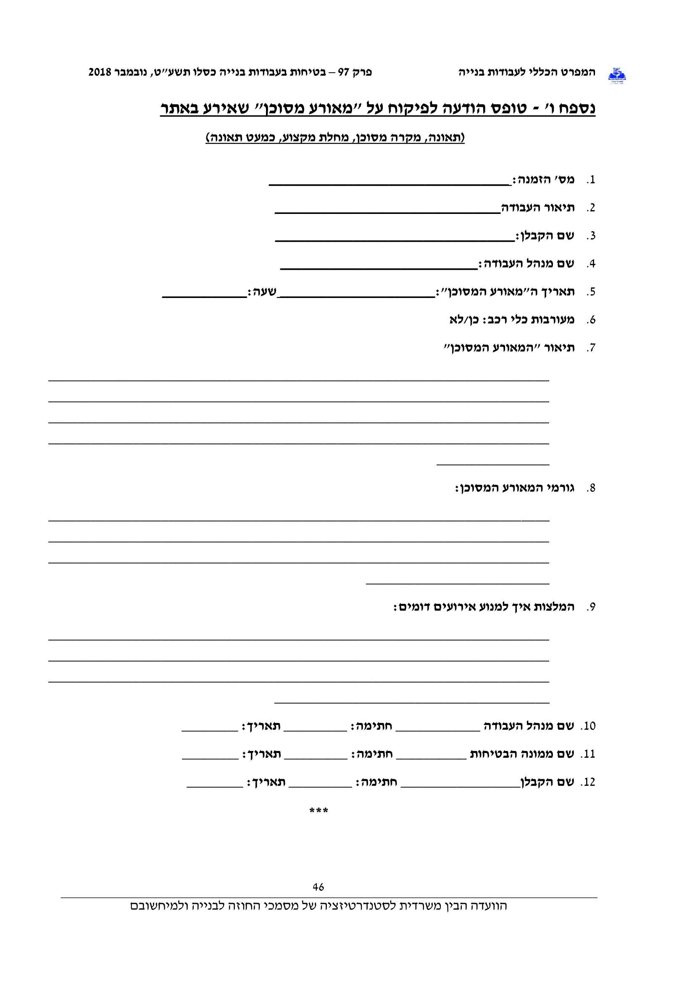

מסמך י"ח
סקר עצים
מצורף בנפרד

מסמך י"ט'
תשריט המתחם
י"ט1-מתחם נחל תאנים א' ומתחם נחל תאנים ב'
י"ט2- גבול עבודה מים וביוב
מצורף בנפרד

מסמך כ'
היתר לעבודת נשוא מכרז זה
מצורף בנפרד

